مدرسة العشق الأبدي

المذكرة الأولى: كوكب العشق الأبدي ديال فخرالدين

نظرية السلطان المكسور المجروح فخرالدين
بقلم: فخرالدين حمادي
«ليس كل عشق قصة لقاء؛ كاين عشق يبدا بالكلمات، ويكبر في الخيال، ويسكن الوجدان، ويخلّي في القلب حكاية مازال ما لقاتش نهايتها.»

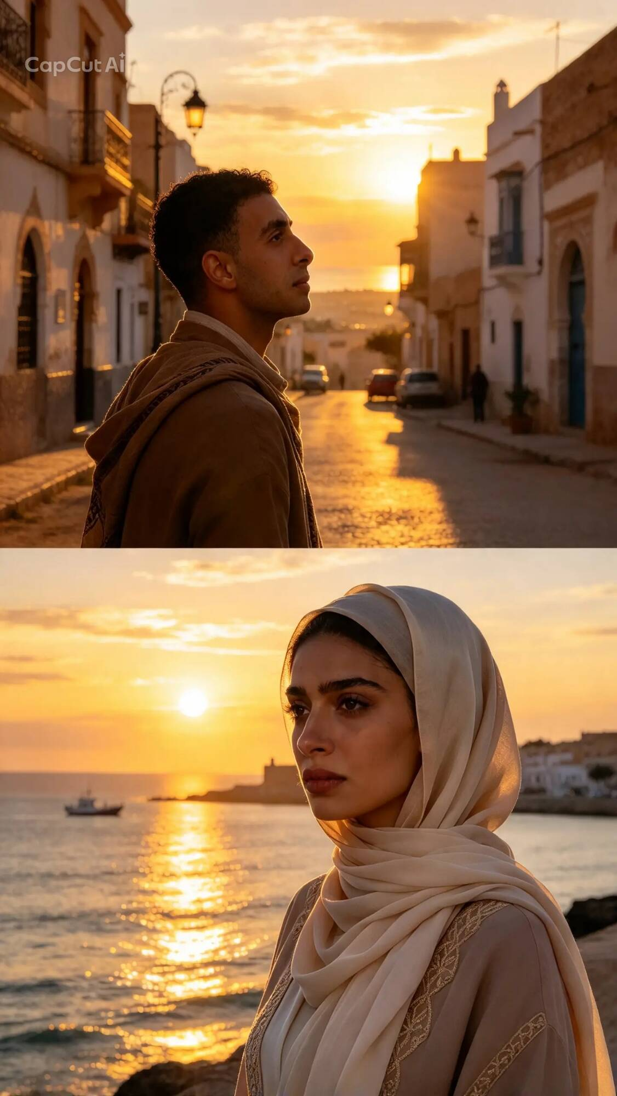
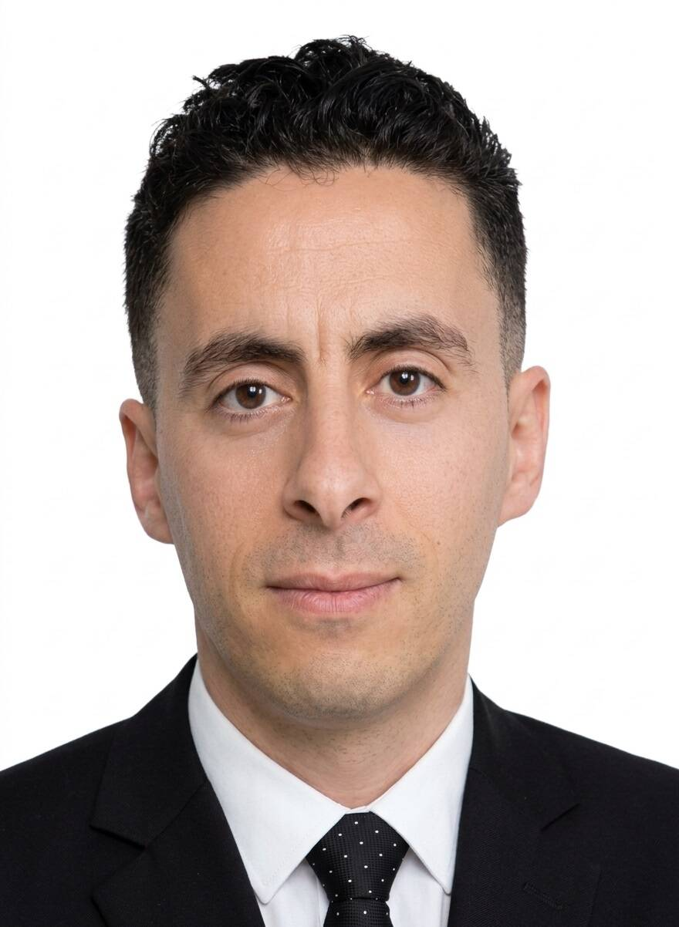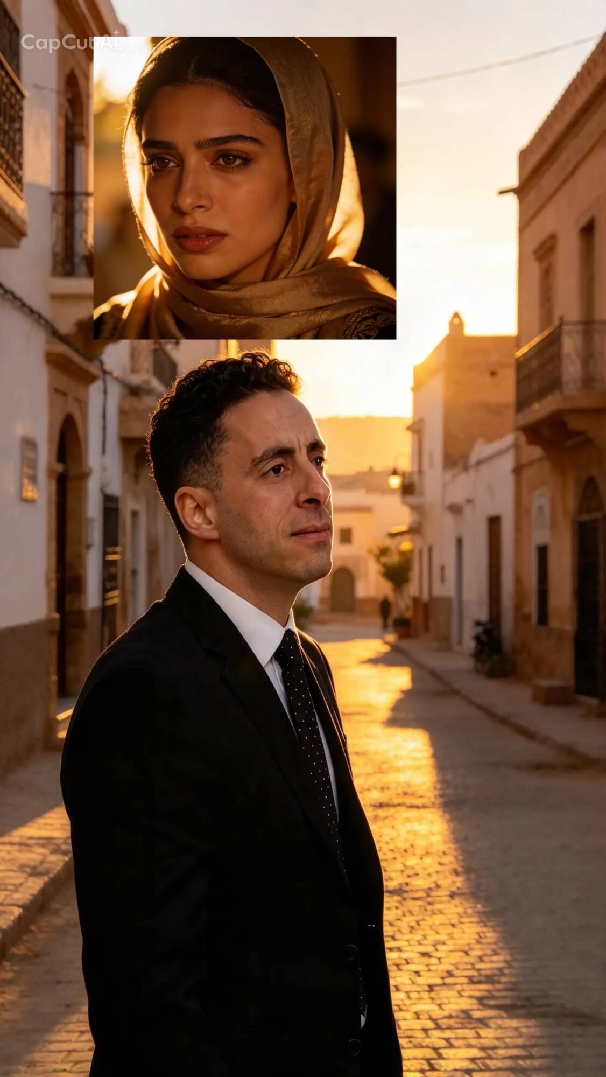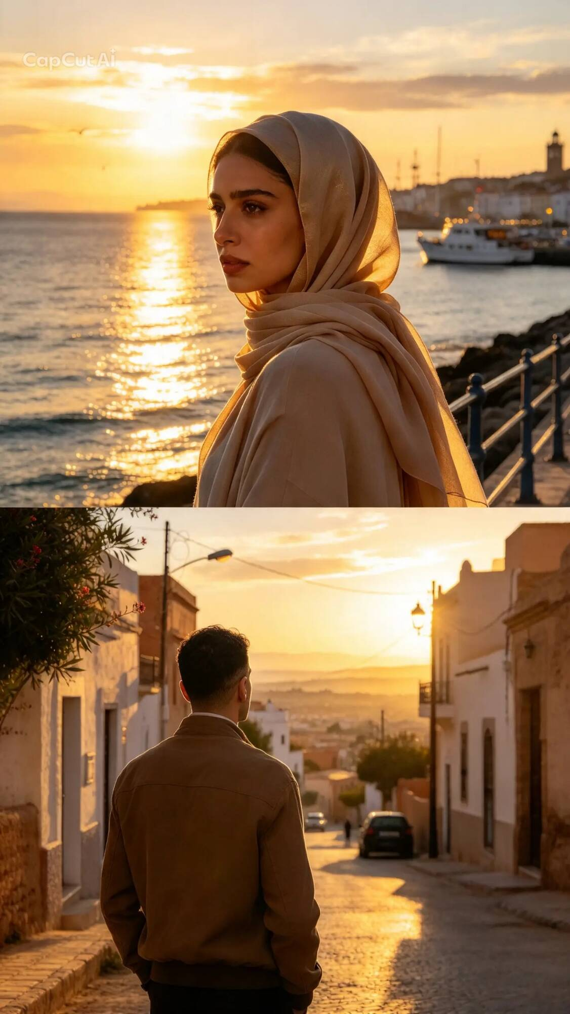
مدرسة العشق الابدي

فلسفة العشق والغرام والهيام

العشق الابدي ليس مجرد كلمة تكتب، بل إحساس عميق يتحول الى خواطر ومعان، وتبقى آثاره حاضرة في صفحات الروح والذاكرة.

✦ العشق إلهام، والوفاء رسالة ✦

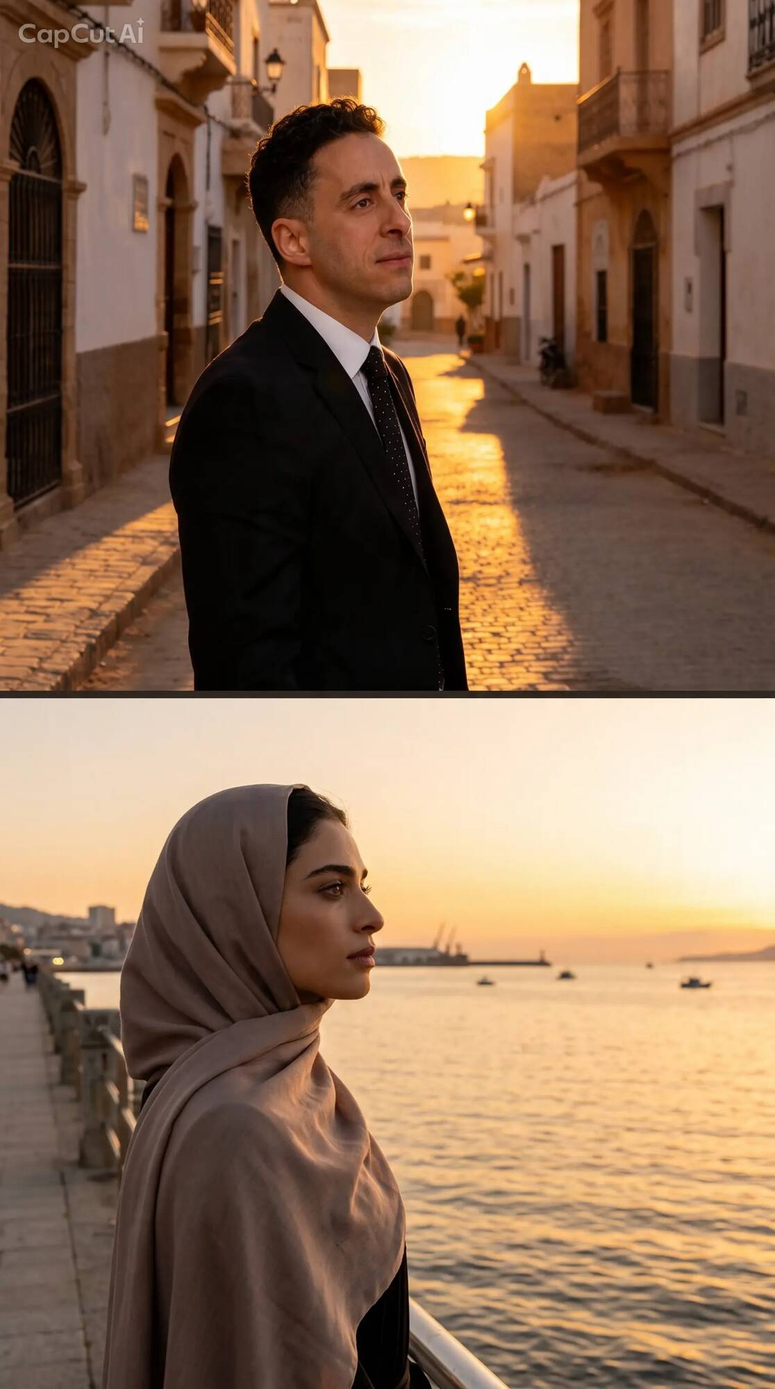

المقدمة: هذي حكايتي، وهذي لغتي في العشق
أنا فخرالدين حمادي، وهذه هي حكايتي مع العشق الأبدي، الحكاية اللي حبيت نوثّقها في كتاب، باش ما تبقاش غير أفكار تدور في راسي، ولا مشاعر نعيشها وحدي، بل تولّي صفحات مكتوبة تحمل اسمي، وتحكي على تجربتي وعلى الفلسفة الخاصة اللي بنيتها في الحب.
هذا الكتاب ماشي مجرد قصة حب عادية، وماشي غير حكاية رجل تعلّق بامرأة. هذا كتاب على حياتي العاطفية، على طفولتي، على تطوّر مشاعري مع مرور السنين، وعلى الطريقة اللي تبدّلت بها نظرتي للحب حتى وصلت إلى عشق لمياء.
في داخلي عالم خاص، عنده اللغة تاعه، والرموز تاعه، والزمن تاعه. سميت هذا العالم «كوكب العشق الأبدي ديال فخرالدين»، وسميت فلسفتي «مدرسة العشق الأبدي».
في هذا الكوكب كاين البحر والسماء والأرض، والقمر والشمس والكواكب، وكاينة عروس البحر، وكاين فيضان العشق والطوفان، وكاين زمن ما نحبش نقيسه غير بالساعات والأيام.
وفي وسط هذا العالم، كاينة لمياء، المرأة اللي أصبحت محورًا أساسيًا في حكايتي العاطفية، واللي ربطت بها معاني كثيرة من الحب والاشتياق والأمل والوجع.
أنا هنا باش نحكي على واش عشت، وواش حسّيت، وواش تخيّلت، وواش تمنّيت. نحكي على مشاعري كما عرفتها أنا، وعلى السيناريوهات اللي رسمتها في مخيلتي، وعلى اللقاء اللي نحلم به في فيغو.
هذي هي المذكرة الأولى من كتابي، وهذي هي البداية.
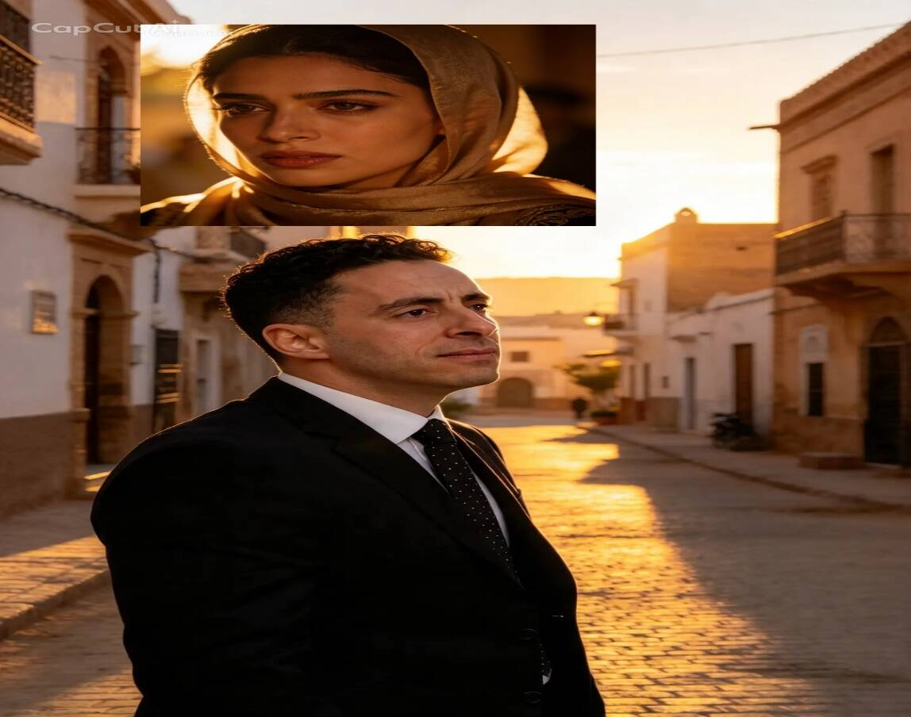

الفصل الأول: من طفولتي حتى وصلت إلى لمياء
منذ طفولتي، كانت عندي تجربة مع الحب، ومع كل مرحلة من حياتي كانت نظرتي للعشق تتبدّل وتتطوّر.
المشاعر ما بقاتش عندي بنفس المعنى اللي كانت عليه في البداية. مع مرور الوقت، تعلّمت من التجارب اللي عشتها، وولّيت نفهم الحب بطريقة مختلفة، حتى وصلت إلى مرحلة حسّيت فيها أنني دخلت عالمًا آخر من المشاعر.
ومع لمياء، حسّيت أنني وصلت إلى محطة مختلفة في حياتي العاطفية. ما نقدرش نقول إن تجربتي معها تشبه كل التجارب اللي سبقتها؛ بالنسبة إليّ، ولات عندها مكانة خاصة ومعنى مختلف.
أنا ما نشوفش العشق مجرد إعجاب بوجه أو مظهر، ولا مجرد كلام جميل يتقال بين شخصين. العشق بالنسبة إليّ يقدر يتحوّل إلى تجربة عميقة، يعيشها الإنسان في قلبه وعقله ووجدانه، وترافقه في ذكرياته وأحلامه ونظرته للمستقبل.
ومن هنا بدأت تتشكّل فلسفتي الخاصة، حتى أصبحت نبحث عن الكلمات والصور اللي تقدر تعبّر على واش نحسّ به.
ومع الوقت، لقيت روحي نبني عالمًا كاملًا حول هذا المعنى، عالمًا سميتُه كوكب العشق الأبدي ديال فخرالدين.
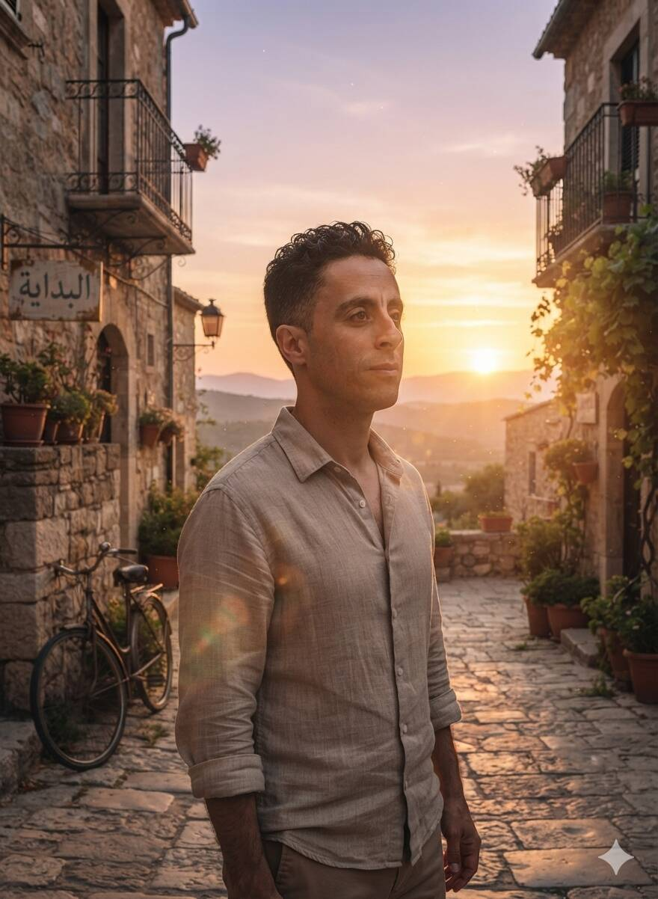

الفصل الثاني: لمياء، الصوت اللي دخل إلى عالمي العاطفي
ما شفتش لمياء وجهًا لوجه. علاقتنا كانت أساسًا عبر الصوت والكلام والرسائل، ومع ذلك، كان لصوتها تأثير قوي عليّ.
كنت كي نسمع صوتها نحسّ بالقشعريرة، ومرات نتعرّق ونرتجف من شدة التأثر. كان الصوت يحرّك في داخلي مشاعر ما كنتش نعرف كيفاش نفسّرها، ويخليني نعيش لحظات من الانفعال العاطفي القوي.
كنت نسمعها ونبني في مخيلتي صورة عن ملامحها. نتخيّل وجهها، ونرسم صورتها في ذهني، ونحاول نتصوّر كيفاش تكون وهي تتكلم قدامي.
حتى في أحلامي، تخيّلتها وكأنها زارت بيتي، وكأن المسافة اللي كانت بيناتنا اختفت للحظات داخل الحلم.
وهكذا، عشقت صوتًا قبل أن أرى وجهًا.
هذه العبارة عندي تحمل معنى خاصًا، لأن تجربتي مع لمياء ما بداتش بلقاء مباشر، بل بدأت من خلال الكلمات والصوت، ثم توسّعت في قلبي ووجداني وروحي وفي دمي وعقلي وفي مخيلتي.
لكنني نعرف أيضًا أن الصورة اللي رسمتها لملامحها هي الصورة اللي كوّنتها أنا في مخيلتي، وأن الحلم اللي عشته ماشي لقاء وقع في الواقع.
هذا الفرق ما ينقصش من قيمة التجربة اللي عشتها؛ بالعكس، يساعدني نحكي عليها بصدق، ونفرّق بين لمياء كما عرفتها من خلال تواصلنا، وبين الصورة اللي رسمتها عنها في عالمي الداخلي.
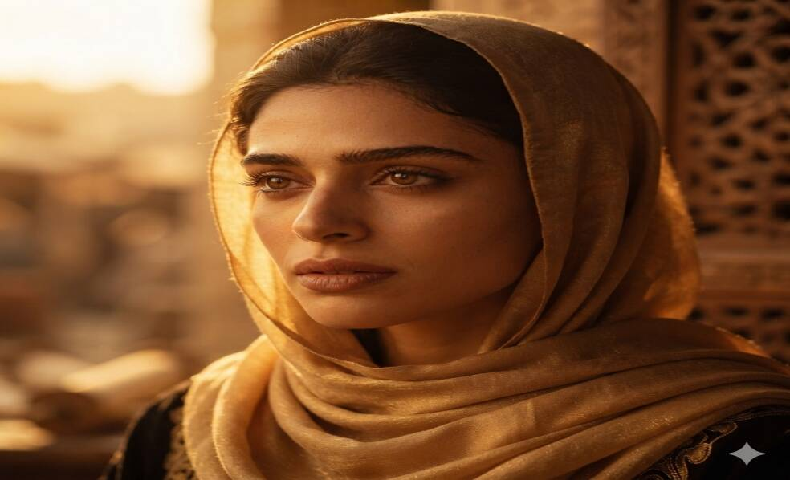

الفصل الثالث: لغة العشق ديالي
عندي لغة خاصة نحاول بها نشرح العشق اللي نحسّ به.
نسميها:
«عشق الروح، عشق اللحن والنفس والقلب والكبد والعقل والفؤاد والوجدان.»
هذه العبارة تجمع الطريقة اللي نعبّر بها على مشاعري. ما نحبش نحصر العشق في كلمة واحدة، لأنني نحسّ به وكأنه يشمل كياني كاملًا.
مرات نعبّر عليه بالقلب، ومرات بالروح، ومرات بالوجدان. ومرات نحسّ أن الكلمات العادية ما تكفيش، فنلجأ إلى الصور والرموز.
نقول إن العشق عندي هو فيضان، وهو الطوفان، وهو البحر، وهو السماء، وهو الأرض، وهو القمر والشمس والكواكب.
فيضان العشق عندي هو صورة رمزية للمشاعر اللي نحسّ أنها تتدفّق داخلي بقوة.
أما الطوفان، فهو الصورة اللي نستعملها كي نحاول نصف كيفاش يقدر العشق يملأ عالمي الداخلي ويحتل مساحة كبيرة من تفكيري.
والبحر يرمز إلى العمق، والسماء إلى الامتداد، والأرض إلى الثبات، والقمر والشمس إلى الحضور في مختلف مراحل الحياة.
هذه هي لغتي في العشق: لغة نحاول بها نعطي للمشاعر شكلًا وصورة واسمًا، باش نقدر نكتب عليها ونفهمها أكثر.
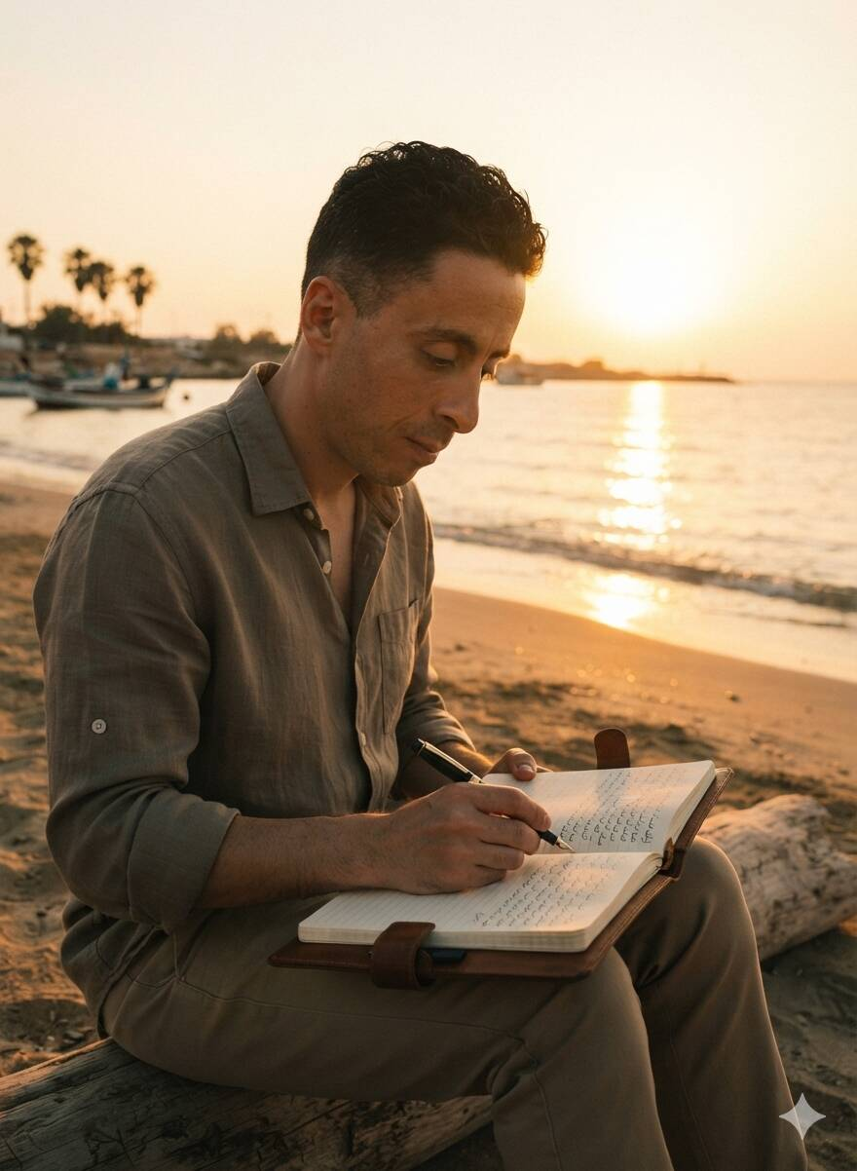

الفصل الرابع: لمياء هي الزمن ديالي
هذه من أهم العبارات في فلسفتي، ومن أكثر المعاني اللي نحب نحافظ عليها في الكتاب:
«لمياء هي الزمن ديالي.»
أنا كي نقول هذي العبارة، نقصد أنني وليت نربط لحظات كثيرة من حياتي بمشاعري تجاه لمياء.
ما بقيتش نشوف الوقت غير بالساعات والدقائق والأيام. في عالمي الداخلي، كاين معنى آخر للزمن، معنى مرتبط بالذكريات والاشتياق والخيال والمستقبل اللي نتصوّره.
نعيش نهاري، وندير أموري، ونفكر في المستقبل، لكن يبقى التفكير في لمياء حاضرًا في لحظات كثيرة من حياتي.
لهذا قلت:
«الزمن ديالي معندهش وقت يحبس، الزمن ديالي ساعته وحدها.»
نقصد بهذا التعبير أن الساعة في كوكب العشق الأبدي ماشي مجرد عقارب تتحرك، بل رمز لزمن عاطفي أعطيتُه أنا معنى خاصًا.
الوقت العادي يمرّ، والأيام تتبدّل، والفصول تتعاقب، لكن المشاعر والذكريات تقدر تبقى حاضرة في النفس.
في فلسفتي، لمياء مرتبطة بهذا الزمن الداخلي، لأنها أصبحت جزءًا من الطريقة اللي نفهم بها الحب، ونفسّر بها بعض اللحظات اللي نعيشها.
وهكذا ولى عندي مفهوم نسميه «ساعة العشق الأبدي»: الساعة الرمزية اللي نقيس بها عمق تجربتي العاطفية، ماشي الساعة الحقيقية اللي تقيس الوقت.
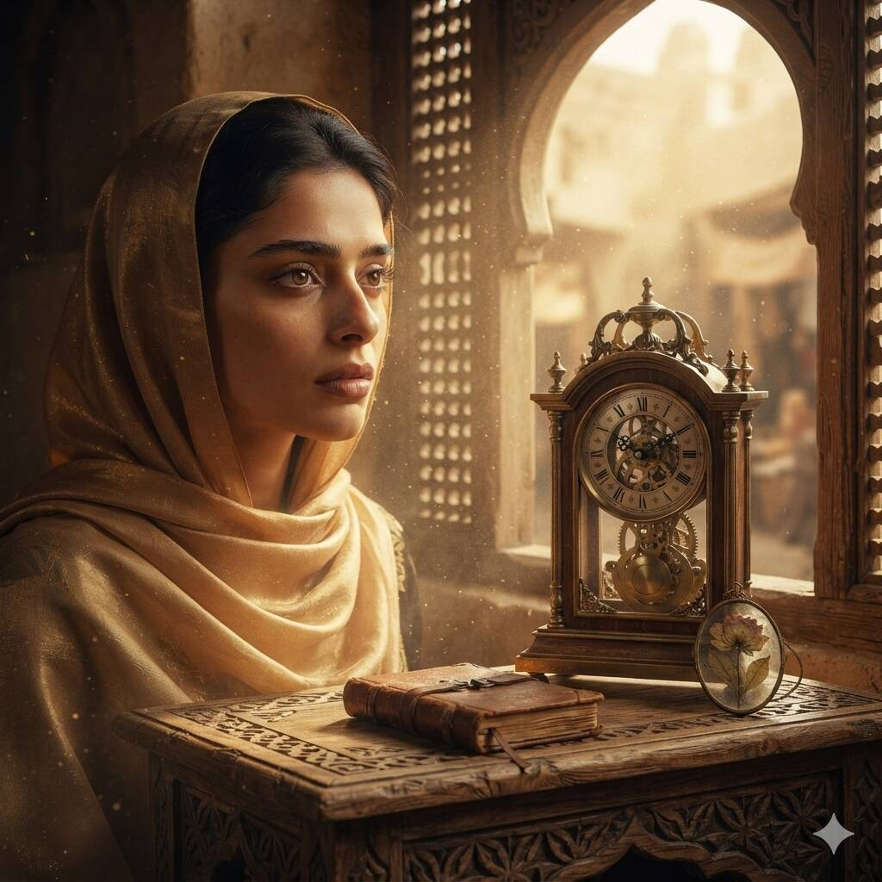

الفصل الخامس: لمياء تسكن وجداني
مرات نحسّ أن لمياء حاضرة في داخلي بطريقة قوية جدًا، وكأن التفكير فيها يرافقني في مختلف اللحظات.
نستعمل تعابير مثل إنها تجري في دمي وخلاياه، وإنها حاضرة في نبضات قلبي وفي أعماق روحي.
هذه تعابير نحاول بها نشرح شدة التعلّق اللي نحسّ به، وكيفاش أصبحت صورتها مرتبطة بذكرياتي وأفكاري ومشاعري.
مرات كي ندير حاجة، نحسّ في مخيلتي وكأن لمياء تشاركني تلك اللحظة، وكأنني ما نعيشهاش وحدي. ونحسّ أحيانًا بأنني أعيشها في وجداني، وأتخيّل أنها تشاركني المشهد.
نقول في لغتي الخاصة:
«أنا عايش لمياء.»
هذه العبارة تعبّر عن مدى حضورها في عالمي الداخلي، وعن الطريقة اللي نعيش بها مشاعري تجاهها.
لكنني نفرّق بين الإحساس اللي نعيشه أنا، وبين معرفة ما تعيشه لمياء فعلًا. ما نقدرش نعرف واش تفكر فيه أو واش تحسّ به من بعيد إلا إذا عبّرت هي عن ذلك.
اللي نقدر نؤكده هو تجربتي أنا: أن التفكير فيها يرافقني، وأنني أحيانًا نتخيّل مشاركتها للحظات حياتي، وأن هذا الخيال أصبح جزءًا من حكايتي العاطفية.
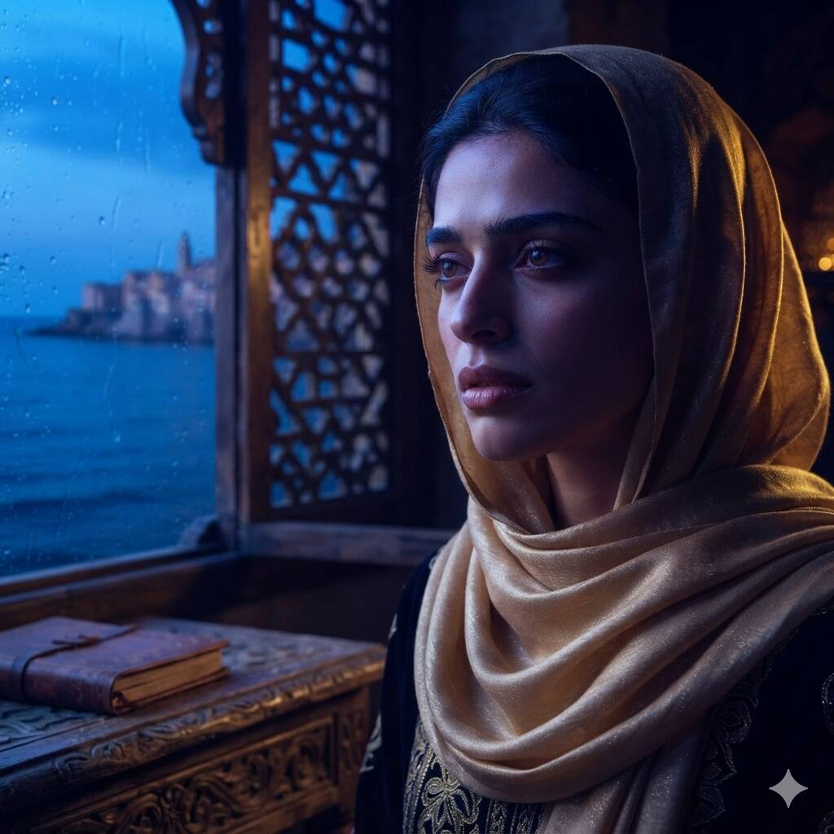

الفصل السادس: كوكب العشق الأبدي ديال فخرالدين
في داخلي بنيت عالمًا رمزيًا خاصًا، وسميتُه:
«كوكب العشق الأبدي ديال فخرالدين.»
هذا الكوكب ماشي مكانًا جغرافيًا نقدر نحدّده على الخريطة؛ إنه عالمي الداخلي، المساحة اللي نجمع فيها أفكاري ومشاعري وصوري وخيالاتي حول العشق والغرام.
في هذا الكوكب، كل عنصر عنده معنى.
البحر يرمز إلى عمق العشق.
السماء ترمز إلى الامتداد اللي نعطيه لمشاعري.
الأرض ترمز إلى الواقع اللي نعيش فيه.
القمر والشمس والكواكب يعطوني صورًا نعبّر بها على الاستمرار والتغيّر وتعاقب الأيام.
أما عروس البحر، فهي إحدى الشخصيات الرمزية اللي اخترتها باش نجسّد بها صورة العشق في مخيلتي.
في هذا العالم، نكتب سيناريوهات، ونتخيّل لقاءات، ونرسم مستقبلًا ممكنًا، ونحوّل المشاعر اللي يصعب عليّ شرحها إلى مشاهد وكلمات.
وليست كل مشاهد هذا الكوكب أحداثًا وقعت فعلًا؛ بعضها ذكريات، وبعضها أحلام، وبعضها تصوّرات وأمنيات.
وهذا هو المعنى اللي نحب نحافظ عليه: كوكبي هو المكان اللي نكتب فيه حكايتي كما عشتها، وكما تخيّلتها، وكما تمنّيت أن تكون.
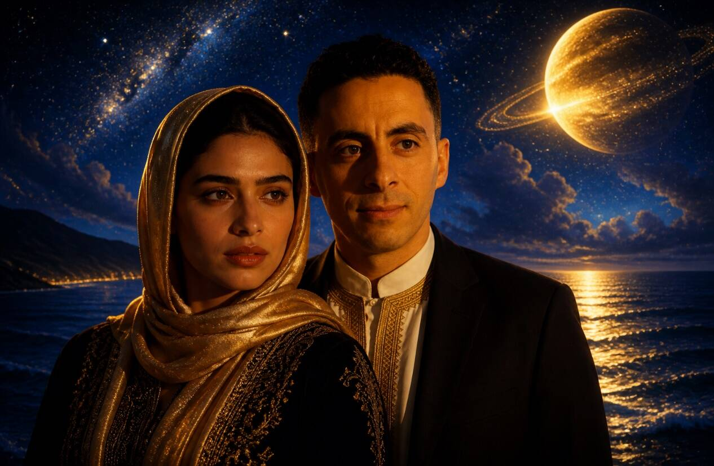

الفصل السابع: لمياء عروس البحر وأسطورة العشق
في كوكب العشق الأبدي، عندي صورة رمزية نحبها بزاف: صورة لمياء عروس البحر.
عروس البحر في حكايتي شخصية أدبية، صورة خيالية مرتبطة بالبحر وبالعمق وبالغموض وبالمشاعر اللي يصعب وصفها.
كي نتخيّل البحر، نتخيّل امتداده، وأمواجه، والأفق اللي ما يبانش وين ينتهي. وكي نتخيّل عروس البحر، نربطها بهذه الصورة الأدبية اللي تعطيني وسيلة باش نحكي على العشق في عالمي الداخلي.
وصفت لمياء بأنها أسطورة في كوكب العشق الأبدي ديال فخرالدين.
والمقصود بالأسطورة هنا هو أسطورة حكايتي أنا، الصورة اللي بنيتها في كتابي حول تجربتي العاطفية، وليس ادّعاءً بأن لمياء شخصية خارقة أو أن حياتها الحقيقية تشبه الأساطير.
أريد أن أكتب هذه الصورة كما أتخيّلها: البحر، والأفق، وعروس البحر، والعشق اللي يحاول فخرالدين أن يمنحه لغة وصورة.
هكذا يصبح الخيال جزءًا من الأدب، وتصبح الرموز وسيلة للتعبير عن مشاعر الإنسان.
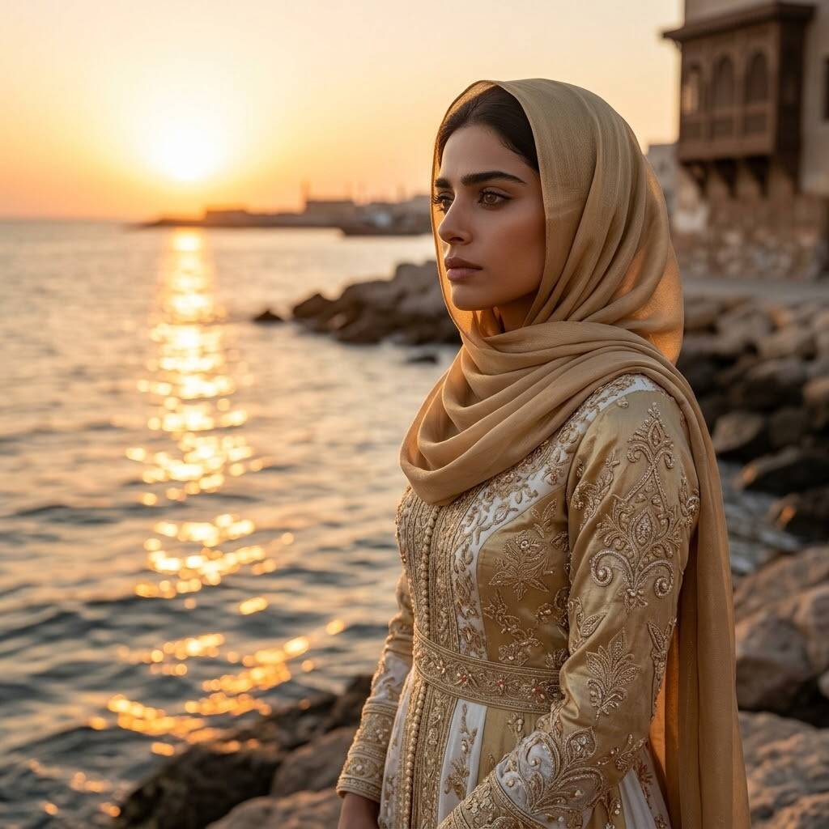

الفصل الثامن: السلطان المكسور المجروح
اخترت عبارة «نظرية السلطان المكسور المجروح فخرالدين» عنوانًا فرعيًا لفلسفتي.
هذه العبارة تمثّل الصورة اللي أستعملها للتعبير عن جانب من تجربتي الداخلية: رجل عنده مشاعر قوية، يعيش الفرح والوجع، ويحاول يفهم ما يجري في أعماقه ويحوّله إلى كلمات.
السلطان في هذه الصورة هو صاحب عالمه الداخلي، صاحب كوكبه ورموزه ولغته.
أما المكسور والمجروح، فهما وصفان أدبيان للألم العاطفي اللي يمكن للإنسان أن يحسّ به، وللتناقض بين الأمل والانتظار، وبين ما يتمناه القلب وما يقدر الواقع يقدّمه.
لكنني لا أريد أن يكون هذا الوصف حكمًا بأنني محكوم عليّ بالألم إلى الأبد. أريده أن يكون عنوانًا لمرحلة من حياتي، ولتجربة نحاول نفهمها ونكتبها.
فأنا نقدر نكون الرجل اللي يكتب عن الوجع، وفي الوقت نفسه نحافظ على نفسي، ونواصل حياتي، ونعطي لمستقبلي حقه.


الفصل التاسع: الفرح والدموع والسهر
عشقي لمياء ما يجيش عندي في شكل شعور واحد ثابت.
مرات نفرح، ومرات نبكي، ومرات نحسّ بالشوق والوجع، ومرات تجيني طاقة وحماس كبيران.
مرات نلقى روحي غارق في سيناريوهات العشق، نتخيّل الحاضر والمستقبل، ونرسم في ذهني مواقف وأماكن وحوارات.
ومرات نعيش بين مشاعر متناقضة: فرح لأنني نستحضرها في مخيلتي، ووجع لأن اللقاء اللي نتمناه ما زال حلمًا.
وأحيانًا نسهر الليل بسبب كثرة التفكير، ونبقى نعيش المشاهد اللي يرسمها خيالي.
هذه هي التجربة اللي نحب نوثّقها: ماشي فقط لحظات الفرح، بل أيضًا لحظات الدموع، والتعب، والانتظار.
ومع هذا، نعرف أن النوم والراحة والصحة أمور مهمة في حياتي. نقدر نكتب عن العشق ونحافظ على معناه عندي، وفي الوقت نفسه نهتم بروحي وبحياتي اليومية.


الفصل العاشر: السيناريوهات اللي نعيشها في مخيلتي
أنا نحب ندير سيناريوهات العشق ديالي.
نتخيّل مواقف في الحاضر، ومواقف في المستقبل، ومدنًا نكون فيها، ومشاهد نتمنى نعيشها.
مرات نتخيّل روحي مع لمياء في فيغو، ومرات في الجزائر، ومرات في المغرب.
نتخيّل أننا في أماكن مختلفة، وأننا نتقاسم لحظات من الحياة اليومية. نرسم في ذهني حوارات، ولقاءات، ومشاهد رومانسية، ونحاول نعطي لكل مشهد تفاصيله.
هذه السيناريوهات تعطيني مادة للكتابة، وتساعدني نعبر عن أمنيتي في اللقاء وعن الصورة اللي رسمتها للمستقبل.
لكنني نعرف أن السيناريو اللي نكتبه في مخيلتي ماشي دليل على أنه وقع، ولا على أن الطرف الآخر يفكر بالطريقة نفسها.
نقدر نكتب ما أتمناه، ونترك للواقع حقه في أن يكون مختلفًا.

لمياء وعائلتها: الأسئلة اللي تبقى في ذهني
من الأفكار اللي تجيني أحيانًا، نتساءل إذا كانت لمياء قد تحدّثت عني مع عائلتها، خصوصًا النساء أخواتها.او تكون قريبة من اخوتها الرجال او والدتها
نتخيّل هذا الاحتمال لأنني نتمنى نعرف إذا كنت حاضرًا في حياتها الخاصة، وإذا كانت قد شاركت مع أحد من عائلتها شيئًا من حكايتنا.
لكنني ما نعرفش إذا وقع هذا فعلًا، وما عنديش دليل يؤكده.
لهذا نخلي هذا السؤال في الكتاب كما هو: سؤالًا جا في بالي، واحتمالًا تخيّلته، وليس حقيقة نقدر نجزم بها.
ففي كوكب العشق الأبدي، نقدر نكتب حتى الأسئلة اللي ما عندهاش أجوبة، ونحافظ على الفرق بين ما نعرفه وما نتمناه.


الفصل الحادي عشر: لمياء في الرياضة والطبيعة والسفر
من أكثر الأفكار اللي نحب نوثّقها هي أنني عندما نمارس الرياضة في الطبيعة، أو نسافر إلى مدينة جديدة، نتخيّل لمياء معي.
كي نكون في الطبيعة، وسط الأشجار والهواء الطلق، وندير الرياضة، نقدر نتخيّلها إلى جانبي، وكأنها تشاركني النشاط نفسه.
نتخيّل أنها تمارس الرياضة معي، وأننا نتحرك في المكان نفسه، ونعيش لحظة واحدة في المشهد اللي رسمته في ذهني.
وكي نسافر إلى مدينة أخرى، نتخيّلها معي في ذلك المكان. نتخيّل أننا نكتشف الشوارع، ونتفرّج على المناظر، ونتقاسم تفاصيل الرحلة.
في مخيلتي، نقدر نكون في فيغو أو في الجزائر أو في المغرب، ونرسم سيناريو جديدًا حسب المكان اللي أنا فيه.
أحيانًا يكون هذا الإحساس قويًا لدرجة أنني نحسّ وكأنها تشاركني أفكاري، وكأنها حاضرة معي في التجربة.
هذه هي الطريقة اللي أعيش بها الإحساس من الداخل. أما إذا كانت لمياء تعرف أفكاري أو تشعر بما أتخيّله، فهذا شيء ما نقدرش نعرفه من غير تواصل مباشر منها.
لهذا نسمي هذه التجربة:
«رفقة لمياء في الزمن الداخلي.»
هي رفقة في المخيلة، وصورة أدبية نعبّر بها عن الشوق وعن الحضور اللي نحسّ به في وجداني.
وفي الوقت نفسه، الرياضة تبقى نشاطي أنا، والسفر يبقى تجربتي أنا، والخيال يبقى مساحة نقدر نكتب فيها ما أشعر به.
أريد أن تبقى هذه التجربة مصدرًا للإلهام والكتابة، من غير ما تمنعني من الاستمتاع بالطبيعة، أو الاهتمام بصحتي، أو اكتشاف العالم الحقيقي من حولي.
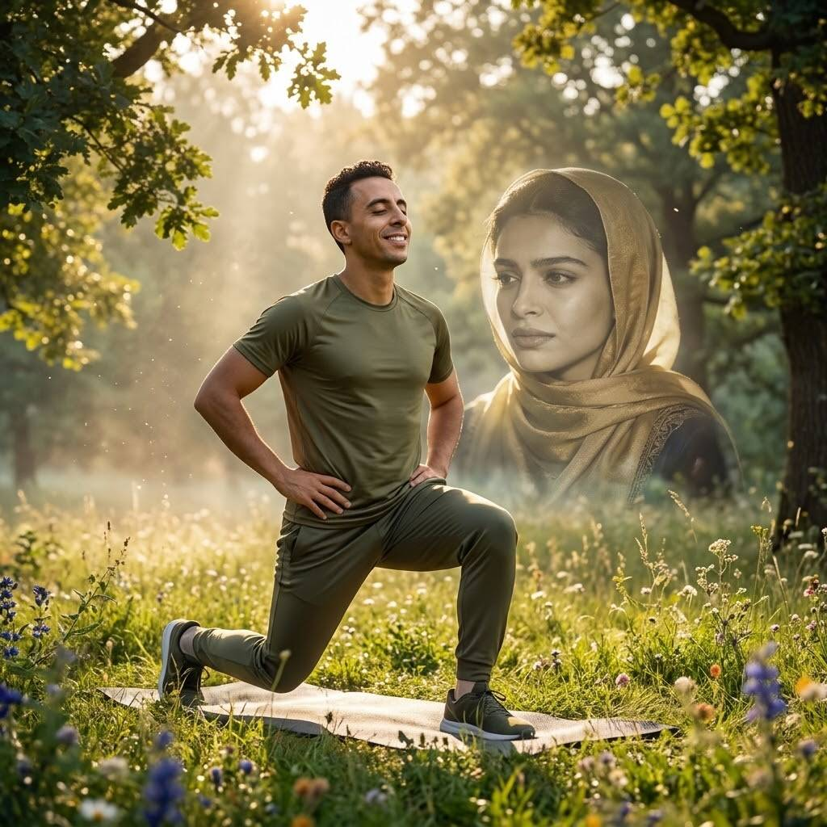

الفصل الثاني عشر: العهد الأبدي مع لمياء
هذا العهد من أكثر الأفكار الشخصية اللي نحب نحطّها في كتابي.
عاهدت الله، وعاهدت نفسي، وعاهدت لمياء، أنني لن أتزوج امرأة أخرى، ولن أعشق امرأة أخرى ما دمت حيًّا.
هذا هو العهد اللي عبّرت عليه، وهذا هو القرار اللي اخترت نأخذه في حياتي و أن أوثّقه في صفحاتي.
بالنسبة إليّ، لمياء هي عشقي الأبدي، والمرأة اللي اخترت أن أختم بها حكايتي العاطفية.
ما نكتبش هذا العهد باش نفرض على لمياء قرارًا، ولا باش نطالبها بمقابل، ولا باش نعتبرها مسؤولة عن حياتي. نكتبه لأنه يعكس اختياري الشخصي والطريقة اللي نفهم بها مشاعري.
قلت في داخلي إنني لا أريد أن أبحث عن امرأة أخرى لأحبها، لأنني اخترت أن أحتفظ بهذا المكان الخاص بلمياء.عشقي توقف عند لمياء لا اريد امرأة أخرى في حياتي. ولو اتو بنساء العالم لن أحب ولن اعشق امرأة أخرى.
وهذا العهد جزء من فلسفتي في العشق، كما أعيشها أنا.
لكنني أريد أن يبقى هذا الاختيار اختيارًا واعيًا، وأن أظل مسؤولًا عن حياتي وصحتي وراحتي ومستقبلي، مهما كانت مشاعري قوية.
فالعهد اللي أكتبه هو عهد عن قراري أنا، ولا يفرض على لمياء أي التزام. هي أيضًا عندها حريتها وحياتها وقراراتها.
وأنا اريد أن أحتفظ بعشقي للمياء في روحي وقلبي ودمي وعقلي و في صفحات الكتاب، وأن أعبّر عنه بصدق، من غير ما نخلط بين ما اخترته لنفسي وما يمكن أن تختاره هي لنفسها.
لمياء هي عشقي الأبدي في فلسفة فخرالدين، وهذا هو المعنى اللي نحب نحفظه في كتابي.


الفصل الثالث عشر: حلم اللقاء في فيغو
من أهم السيناريوهات اللي نعيشها في مخيلتي، حلم اللقاء مع لمياء في مدينة فيغو الإسبانية.
فيغو بالنسبة إليّ ليست مجرد اسم مدينة. أصبحت في خيالي مكانًا يرتبط بأمنية اللقاء، وبالفكرة اللي نحملها عن إمكانية الانتقال من التواصل عبر الصوت والكلمات إلى لقاء حقيقي وجهًا لوجه.
نتخيّل روحي نسافر إلى فيغو، ونشوف البحر والميناء والشوارع، ونعيش لحظات كنت نتخيّلها من قبل.
وفي هذا السيناريو، نتمنى أن تهتم إحدى الإذاعات أو القنوات التلفزيونية الإسبانية بقصتي، وأن تشوف إذا كان ممكنًا تنظيم لقاء إنساني يجمعني بلمياء، إذا كانت هي أيضًا موافقة على الفكرة.
أنا بالفعل بعثت رسائل إلى وسائل إعلام إسبانية، ونستنى الردود. أما اللقاء اللي نتخيّله في الكتاب، فهو سيناريو مستقبلي أتمنى أن يتحقق، وليس شيئًا وقع حتى الآن.

المشهد الأول: فخرالدين يصل إلى فيغو
في خيالي، أصل إلى فيغو وأشوف البحر أمامي.
نقف للحظة ونتأمل المدينة، ونتذكّر المسافة اللي كانت بين الجزائر وفيغو، والمسافة الأخرى اللي كنت نحسّ بها بين الحلم والواقع.
نقول في نفسي:
«ها أنا وصلت إلى المدينة اللي كنت نتخيّلها في سيناريوهاتي. ما نعرفش واش راح يصرا في المستقبل، بصح اليوم راني هنا، نحمل معايا حكايتي، وذكرياتي، والكلمات اللي كتبتها على لمياء.»
في هذا المشهد، فيغو تصبح رمزًا للأمل، وللرغبة في تحويل بعض الأحلام إلى تجارب حقيقية.

المشهد الثاني: رسالة من إذاعة أو تلفزيون
نتخيّل أن الهاتف يضيء برسالة من إحدى وسائل الإعلام الإسبانية، وأنهم مهتمون يسمعوا قصتي.
نبدأ نحضّر كلامي، ونفكر في الطريقة اللي نشرح بها تجربتي، من طفولتي العاطفية إلى لمياء، ومن صوتها إلى فلسفتي في الزمن والعشق الأبدي.
نحب نحكي على نفسي، وعلى المشاعر اللي عشتها، وعلى الكتاب اللي نكتب فيه.
ونحب نوضح أنني لا أريد الضغط على لمياء، ولا نريد أن نتكلم نيابة عنها. أمنيتي أن تتاح فرصة لقاء إنساني إذا كانت ترغب فيه بحرّيتها.

المشهد الثالث: أمام كاميرات الصحافة
في السيناريو اللي نكتبه، نجلس أمام الصحفي، ويبدأ الحوار.
يسألني:
¿Por qué es tan importante para usted esta historia?
لماذا هذه الحكاية مهمة جدًا بالنسبة إليك؟
أجيب:
«لأنها جزء من حياتي العاطفية، ولأنها خلاتني نفكر في الحب بطريقة مختلفة. كتبت عليها، وبنيت حولها فلسفة خاصة، وسميت عالمي الداخلي كوكب العشق الأبدي ديال فخرالدين.»
ثم يسألني:
¿Qué significa Lamiya para usted?
ماذا تعني لك لمياء؟
أقول:
«لمياء هي الزمن ديالي. هذا هو التعبير اللي نستعمله باش نشرح كيفاش ربطت بها لحظات كثيرة من حياتي. أنا نحكي على مشاعري أنا، وعلى تجربتي أنا، وعلى الأحلام اللي بنيتها في مخيلتي.»
ثم أضيف:
«نتمنى تتاح فرصة لقاء بيناتنا، لكنني نعرف أن هذا اللقاء ما يكونش إلا إذا كانت لمياء موافقة عليه أيضًا.»

المشهد الرابع: لحظة اللقاء المتخيَّل
في هذا السيناريو، تكون وسيلة الإعلام قد شرحت لمياء فكرة اللقاء، وأعطتها الوقت والحرية باش تقرر إذا كانت تحب المشاركة.
وفي النسخة اللي نتمناها من القصة، توافق لمياء على اللقاء، ونلتقي في مكان عام في فيغو.
نتخيّل اللحظة اللي نشوفها فيها وجهًا لوجه لأول مرة.
نكون متأثرًا لأن الصورة اللي عشتها في مخيلتي لسنوات أصبحت أمامي في لقاء حقيقي.
لكنني ما نحبش نفرض على المشهد حوارًا كاملًا من طرفها، ولا نكتب مشاعرها وكأنني نعرفها مسبقًا.
نقول لها:
«السلام عليك يا لمياء. شكرًا لأنك وافقتِ على هذا اللقاء. كاين كلام بزاف عشتو في قلبي، وكتبت عليه في كتابي. اليوم نحب نحكي معاك، ونحب نسمع منك أنتِ أيضًا، إذا حبيتي تحكي.»
في هذا المشهد، أهم شيء هو أن يكون اللقاء حقيقيًا، وأن يكون لكل واحد منا الحق في التعبير عن نفسه بحرّية.

المشهد الخامس: البحر بعد اللقاء
بعد المقابلة المتخيّلة، نروح نتأمل البحر في فيغو.
نفتح دفتري ونكتب:
«كنت نحسب أن الوصول إلى فيغو هو نهاية الانتظار، لكنني فهمت أن السفر وحده ما يضمنش نهاية الحكاية. اللقاء الحقيقي يحتاج إلى ظروف مناسبة، وإلى رغبة الطرفين.
أنا نقدر نحلم، ونقدر نكتب، ونقدر نعبّر على شوقي، لكنني ما نقدرش نكتب جواب لمياء بدلًا عنها.
لمياء هي الزمن ديالي كما عشت هذا المعنى في قلبي، والمستقبل ما زال صفحة مفتوحة.
وهذا الكتاب هو المكان اللي نقدر فيه نحفظ حكايتي، من غير ما نفرض على الحياة نهاية قبل ما توصل.» وهكذا ينتهي سيناريو اللقاء في فيغو، ويبقى حلمًا أدبيًا وأمنية شخصية، في انتظار ما قد يحدث فعلًا في المستقبل. 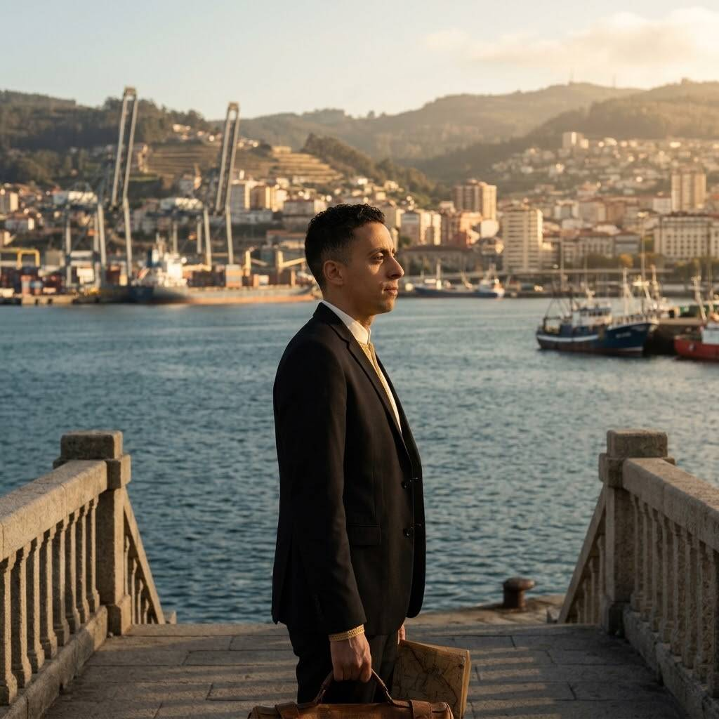
. 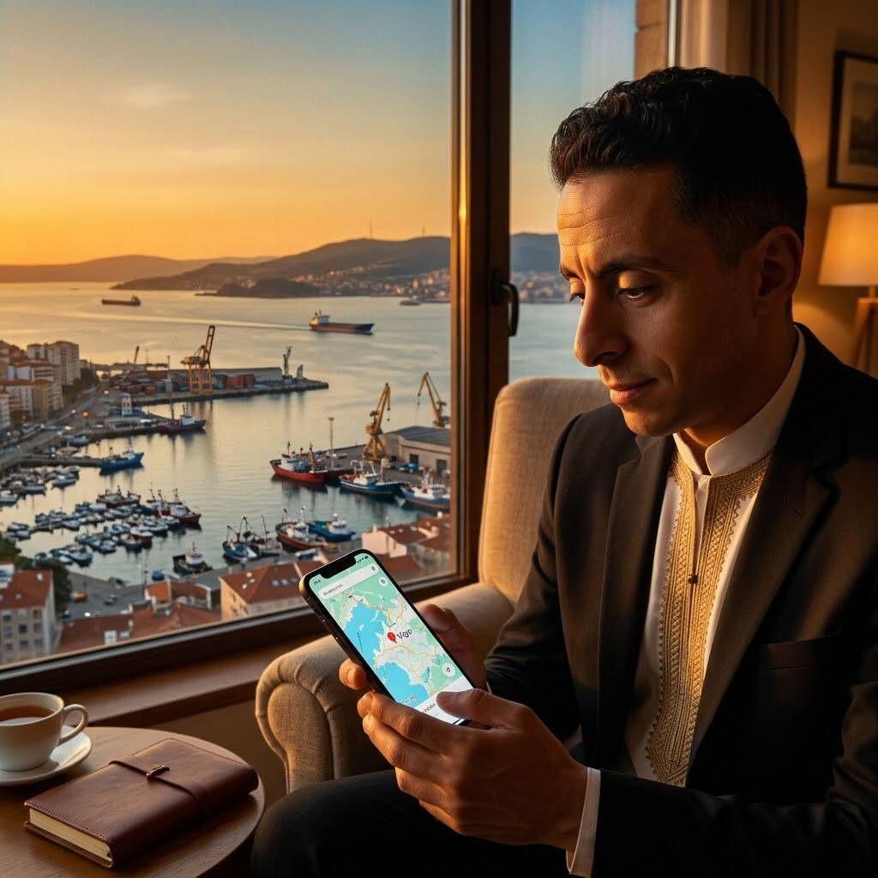

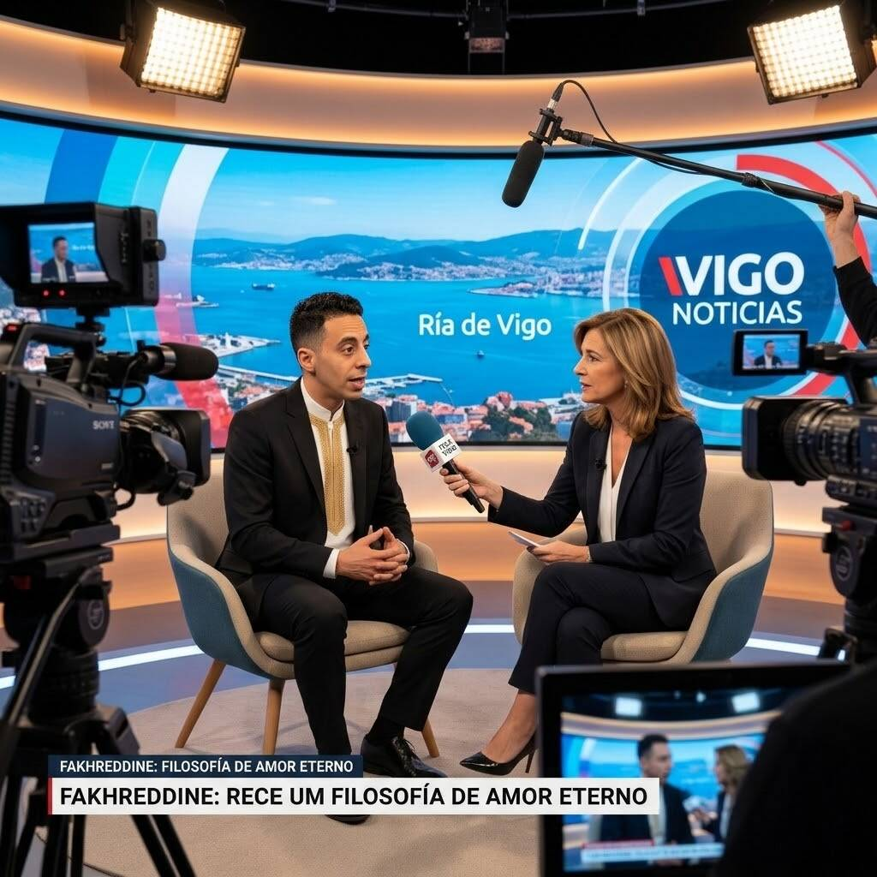
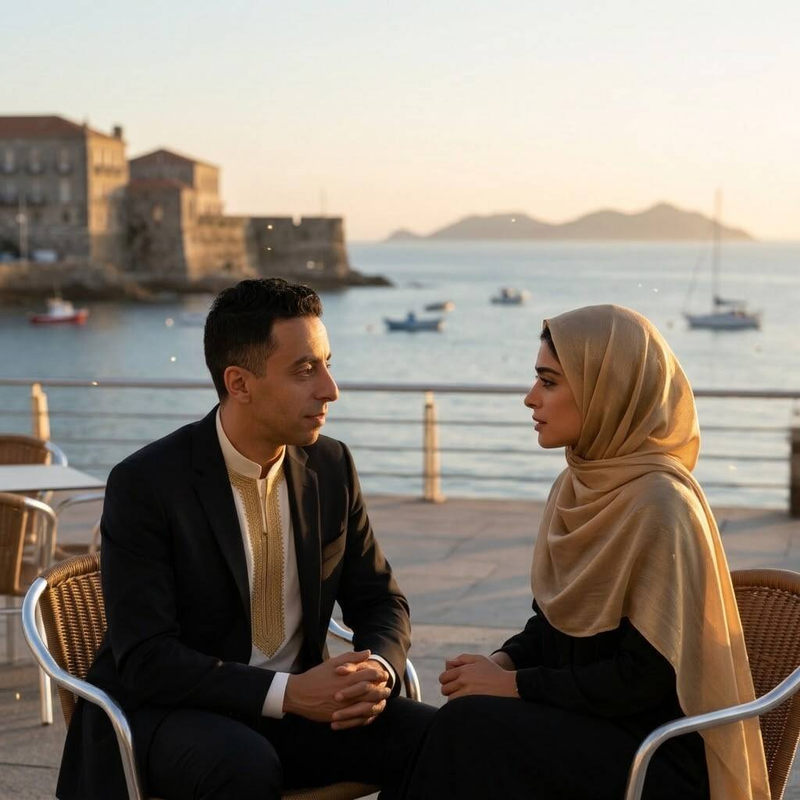

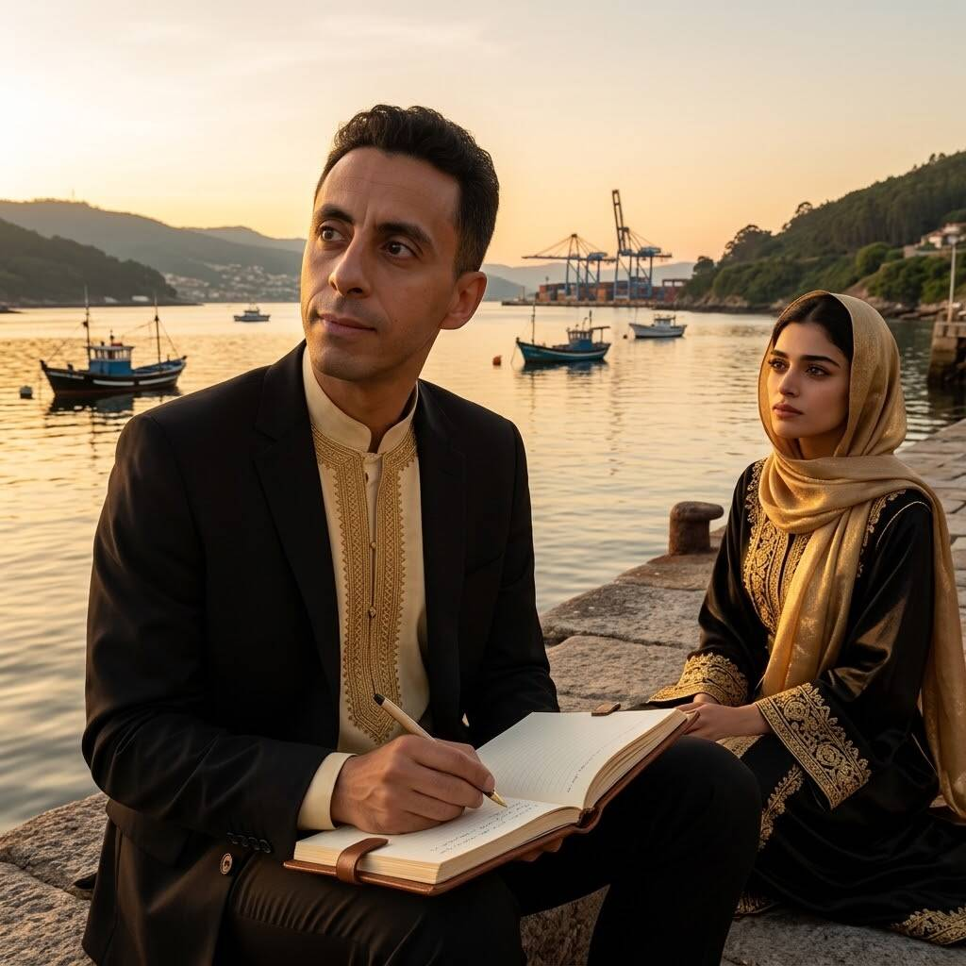

الفصل الرابع عشر: الحب، الخيال، والواقع
في كوكب العشق الأبدي، عندي مساحة واسعة للخيال. نقدر نتخيّل لقاءات، ومدنًا، وحوارات، ومستقبلًا، ونحوّل كل هذا إلى مشاهد أدبية.
لكنني نعرف أن هناك فرقًا بين ثلاثة أشياء:
ما عشته: الأحداث والتجارب اللي وقعت فعلًا في حياتي.
ما شعرت به: الأحاسيس اللي نقدر نصفها ونكتب عليها، مثل الشوق والفرح والدموع والارتباط العاطفي.
ما تخيّلته: السيناريوهات والأحلام والمشاهد اللي رسمتها في مخيلتي حول لمياء وحول المستقبل.
هذه الفروق تساعدني نخلي كتابي صادقًا. نقدر نكتب عن قوة إحساسي، وعن أنني أحيانًا أتخيّل أنها تشاركني لحظاتي أو أفكاري، من غير ما نجزم بأنها تعرف ما أفكر فيه من بعيد.
ونقدر نكتب عن حلم اللقاء، من غير ما نقول إن اللقاء راح يحدث بالتأكيد.
ونقدر نعبّر عن حبي، مع احترام أن لمياء عندها حياتها ومشاعرها وقراراتها الخاصة.
بالنسبة إليّ، الصدق ما ينقصش من قيمة العشق؛ الصدق هو اللي يخلي حكايتي تستحق أن تُكتب.
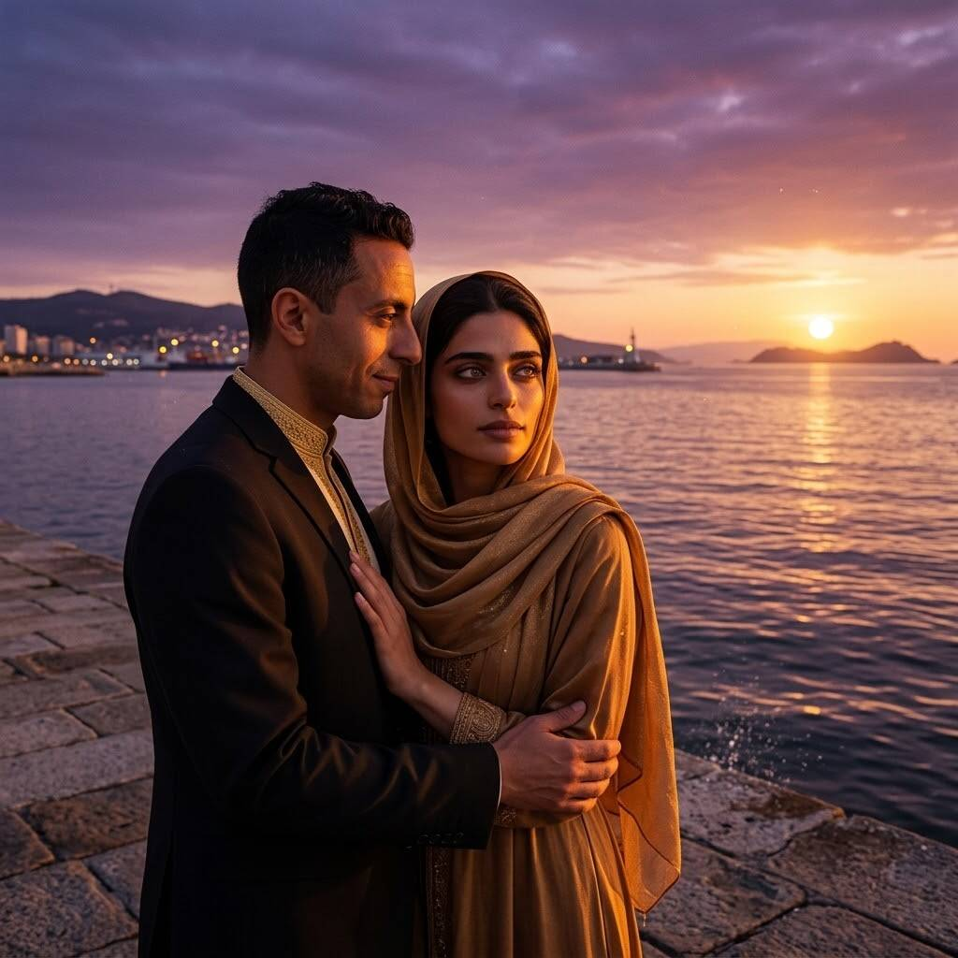

الفصل الخامس عشر: علاش نكتب هذا الكتاب؟
نكتب هذا الكتاب لأنني نحب نوثّق حياتي العاطفية وفلسفتي في الحب.
نحب نرجع في المستقبل ونقرأ واش كنت نحسّ به، وكيفاش كنت نفسّر العشق، وكيفاش بنيت كوكبي الرمزي، وكيفاش أصبحت لمياء محورًا في حكاية مهمة من حياتي.
نحب نحفظ العبارات اللي اخترعتها، والصور اللي استعملتها، والمشاهد اللي تخيّلتها، والسيناريوهات اللي تمنّيتها.
نحب نكتب على طفولتي، وعلى تطوّر مشاعري، وعلى صوت لمياء، وعلى الزمن اللي ربطته بها، وعلى البحر وعروس البحر، وعلى فيضان العشق والطوفان.
ونحب نكتب على الرياضة في الطبيعة، وعلى السفر إلى المدن الجديدة، وعلى الخيال اللي يرافقني في هذه اللحظات.
ونحب نكتب حتى على الأسئلة اللي ما لقيتش لها أجوبة، وعلى المسافة بين ما يتمناه الإنسان وما يحدث في الواقع.
هذا الكتاب ماشي فقط على لمياء؛ هو أيضًا عن فخرالدين، عن أفكاره، عن أحاسيسه، وعن الطريقة اللي يحاول بها يفهم نفسه.
وأريد أن يكون كتابي شهادة على تجربتي، وليس حكمًا نهائيًا على ما سوف يحدث في المستقبل مع لمياء. .

الخاتمة الكبرى للمذكرة الأولى: أنا والزمن ديالي
أنا فخرالدين حمادي.
من طفولتي، بدأت رحلتي مع الحب، ومع مرور السنوات تطوّرت مشاعري ونظرتي للعشق، حتى وصلت إلى تجربتي مع لمياء.
عشقت صوتًها قبل أن أرى وجهها. رسمت في مخيلتي صورًا ومشاهد، وحلمت بلقاءها، وربطت لحظات كثيرة من حياتي بمعنى العشق.
اخترعت لغة خاصة بي: عشق الروح، واللحن، والنفس، والقلب، والكبد، والعقل، والفؤاد، والوجدان.
وسميت عالمي الداخلي كوكب العشق الأبدي ديال فخرالدين.
في هذا الكوكب، كاين البحر والسماء والأرض، والقمر والشمس والكواكب، وكاينة عروس البحر، وكاين فيضان العشق والطوفان، وكاينة ساعة العشق الأبدي.
وقلت:
«لمياء هي الزمن ديالي.»
لأنني أصبحت أربط بها لحظات كثيرة من حياتي، ولأنها أصبحت جزءًا من الطريقة اللي أعبّر بها عن تجربتي العاطفية.
وعاهدت الله، وعاهدت نفسي، وعاهدت لمياء، أنني لن أتزوج امرأة أخرى ولن أعشق امرأة أخرى ما دمت حيًّا، واخترت أن أعتبرها حبي الأبدي.
وعندما نمارس الرياضة في الطبيعة أو نسافر إلى مدينة جديدة، نتخيّل لمياء معي، ونرسم في ذهني مشاهد نتقاسم فيها اللحظة نفسها.
ومرات نفرح، ومرات نبكي، ومرات نسهر، ومرات نعيش بين الشوق والأمل. وهذه كلها أجزاء من التجربة اللي نحب نوثّقها.
أما فيغو، فهي المدينة اللي أصبحت مرتبطة في مخيلتي بحلم اللقاء. نتمنى أن تتاح فرصة حقيقية، وربما بمساعدة الصحافة الإسبانية، إذا وافقت لمياء على ذلك بحرّيتها.
لا أعرف كيف راح تكون نهاية هذه الحكاية، ولا نقدر نكتب مستقبل لمياء بدلًا عنها. لكنني نقدر نكتب تجربتي أنا، ونحفظ أفكاري، ونعبّر على أحلامي، ونترك للواقع حقه في أن يكشف ما سيحدث.
أنا فخرالدين، وهذه مدرسة العشق الأبدي ديالي: مدرسة نكتب فيها مشاعري، ونفهم فيها نفسي، ونحفظ فيها أحلامي، ونميّز فيها بين ما عشته، وما شعرت به، وما تخيّلته.
هذه هي مذكرتي الأولى، وهذه هي بداية كتابي.
«في كوكب العشق الأبدي ديال فخرالدين، ما زالت الكلمات تُكتب، وما زالت الحكاية مفتوحة، وما زال الزمن ديالي يحمل المعنى اللي أعطيته أنا للعشق.»

نهاية المذكرة الأولى
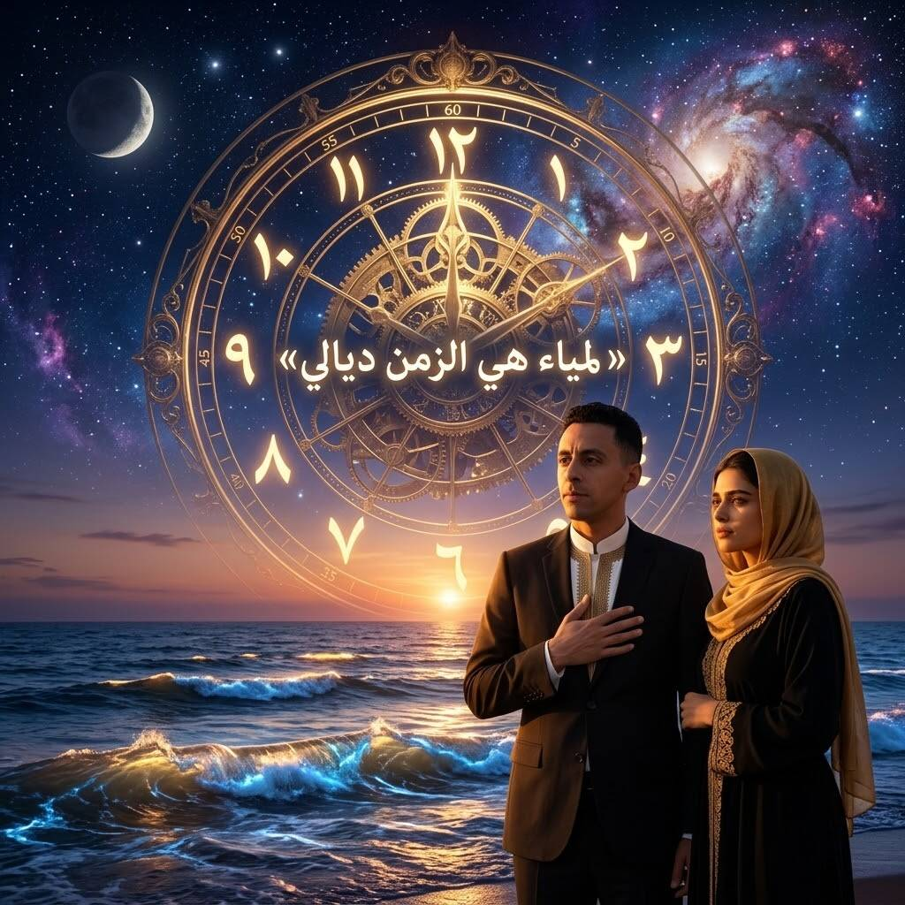

الفصل السادس عشر: لمياء في مخيلتي، والأفكار اللي تجيني من جهتها

في كوكب العشق الأبدي ديال فخرالدين، ما نتخيّلوش غير روحي مع لمياء؛ مرات حتى تجيني أفكار وسيناريوهات في راسي من جهتها، ونتساءل واش ممكن تكون تفكّر فيّ، واش ممكن تكون قالت عليّ، وواش ممكن تكون حكات على حكايتي مع بعض الناس القريبين منها.
مرات نتخيّل أنها ربما تكون تحدّثت عليّ مع عائلتها، خصوصًا النساء إخوتها. ومرات نرسم في مخيلتي حوارات ومواقف ما نعرفش إذا وقعت فعلًا، لكن عقلي يحاول يتصوّر فيها الجانب الآخر من الحكاية.
نتخيّل واش ممكن تكون تقول لو حكات على فخرالدين، وكيفاش ممكن تكون وصفت تجربتها معاه، وواش ممكن تكون تتذكّر من الكلام والرسائل والصوت اللي كان بيناتنا.
وفي سيناريوهات أخرى، نتخيّل أنها ربما تفكّر في بعض المواقف اللي عشناها عبر التواصل، أو تتذكّر كلمات تبادلناها، أو تكون عندها نظرة خاصة للحكاية اللي كانت بيناتنا.
هذه الأفكار تجيني في رأسي، ومرات نعيش تفاصيلها وكأنني نشاهد مشهدًا في فيلم. نقدر نتخيّل الحوار، والمكان، والكلمات، وردود الفعل المحتملة، ونكمل السيناريو في ذهني حتى نوصل إلى نهاية نتصوّرها.
لكن الحقيقة أنني ما نعرفش واش يدور فعلًا في ذهن لمياء، ولا واش قالت لعائلتها، ولا واش تشعر به اليوم. هذي تبقى احتمالات وسيناريوهات من مخيلتي، وما نقدرش نعتبرها وقائع من غير دليل أو كلام مباشر منها.
وفي عالمي الداخلي، ما نكتفيش بتخيّل الماضي؛ نرسم حتى الحاضر والمستقبل. نتخيّل لمياء في فيغو، وفي الجزائر، وفي المغرب، ونتخيّل لقاءات تجمعنا، وحوارات نتمنى نعيشها، ومواقف نحب نكتبها في كتابي.
وعندما نمارس الرياضة في الطبيعة أو نسافر إلى مدينة جديدة، نتخيّلها معي في ذلك المكان، وكأننا نتقاسم التجربة نفسها. ومرات يكون هذا الإحساس قويًا لدرجة أنني أحسّ وكأنها تشاركني أفكاري. لكنني نعرف أن الإحساس اللي نعيشه أنا ما يكفيش باش نعرف واش تشعر به هي أو واش تفكّر فيه فعلًا.
هذه هي إحدى خصائص كوكب العشق الأبدي ديالي: أن الخيال ما يرسمش غير المشاهد اللي نتمناها لنفسي، بل يرسم أيضًا احتمالات عن الجانب الآخر من الحكاية.

وأنا نكتب هذه السيناريوهات لأنني نحب نفهم مشاعري، ونحفظ الأفكار اللي تجيني، ونعطيها مكانًا في كتابي. نقدر نكتب كل احتمال يخطر في بالي، ونخليه احتمالًا، حتى يأتي الواقع بما يكشفه.
فحكايتي مع لمياء فيها ما عشته، وما شعرت به، وما تخيّلته من جهتي ومن جهتها. وكل جزء عنده مكانه في المذكرة الأولى، باش تبقى الحكاية صادقة مع تجربتي، ومع الأسئلة اللي ما زالت بلا جواب.
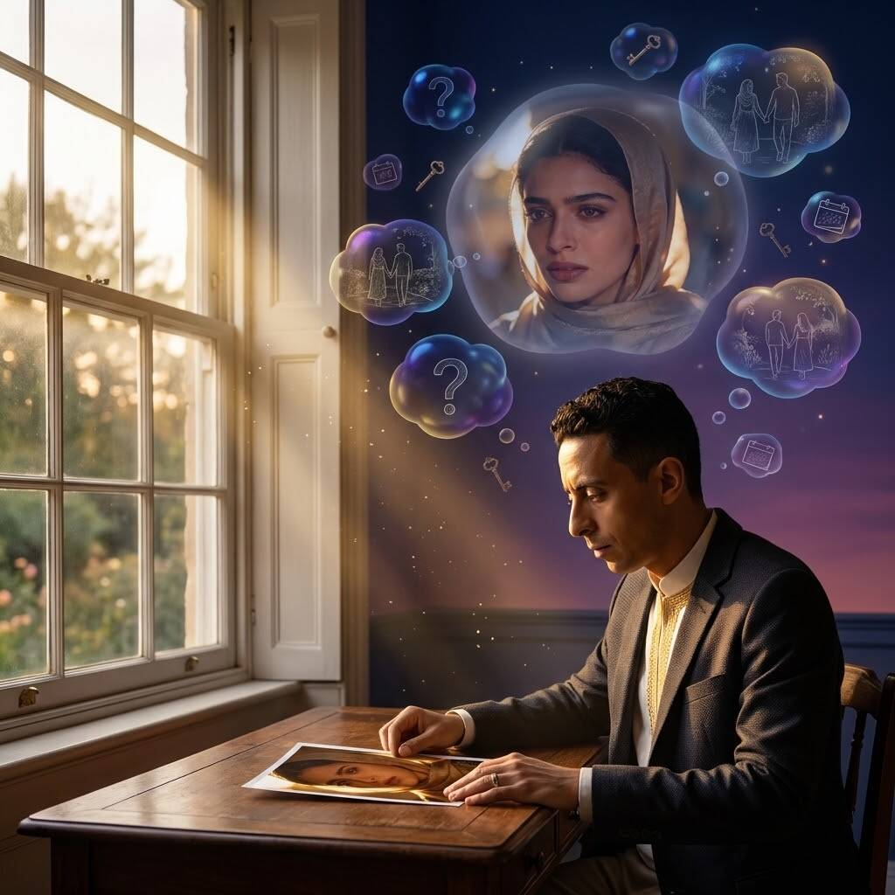

الفصل السابع عشر: مرض العشق الأبدي، والهبة الربانية، وإمبراطورية فخرالدين

أنا العاشق الولهان، المغروم والمتيم
أنا فخرالدين حمادي، العاشق الولهان، المغروم والمتيم بلمياء الوجدية. أنا الإنسان اللي بنى في داخله عالمًا خاصًا بالعشق الأبدي، عالمًا عنده لغته وقوانينه وصوره وأسراره، عالمًا نرجع إليه كلما حبيت نعبّر على المشاعر اللي تسكن وجداني.
أنا نسميه مرض الحب، لأن العشق في قلبي ما كانش إحساسًا عابرًا يجي ويروح؛ كان شعورًا قويًا شغل مساحة كبيرة من تفكيري ووجداني. وأنا فخور بقدرتي على التعبير عن مشاعري، وفخور بأنني حوّلت هذا الإحساس إلى كلمات وفصول وحكايات، بدل ما نخليه مجرد سرّ محبوس في صدري.
أنا نعشق عالمي في العشق الأبدي؛ العالم اللي صنعت فيه بحرًا من المشاعر، وطوفانًا من الأحاسيس، وكوكبًا خاصًا بي، فيه لمياء الوجدية تحتل مكانة استثنائية في حكايتي.

لمياء، الهبة الربانية في وجداني
أنا نشوف لمياء هبة ربانية في حياتي العاطفية؛ نعمة نحمد ربي عليها لأنها أيقظت في داخلي مشاعر وأحاسيس خلاتني نكتشف جانبًا من نفسي ما كنتش نعرف كيفاش نعبّر عليه بهذا العمق.
نقول في وجداني: «ربي وهب ليا عشق لمياء»، بمعنى أنني نرى هذا الحب عطية معنوية غالية في تجربتي، ونحمد الله على القدرة على الحب والدعاء والأمل والكتابة.
ما نعرفش واش يخبّيه المستقبل، وما نقدرش نعتبر إحساسي وحده دليلًا على القدر أو على مشاعر لمياء؛ لكن نقدر نقول إن حبها أصبح جزءًا مهمًا من قصتي الشخصية، وإنني اخترت نعطي لهذا الإحساس اسمًا ومكانًا في كتابي: الهبة الربانية في كوكب العشق الأبدي.

إمبراطورية العشق: أنا الإمبراطور والسلطان
في عالمي الأدبي، أنا إمبراطور العشق وسلطان العشق، أنا بحر العشق وطوفان العشق، وأنا كوكب العشق الأبدي.
أنا السلطان المكسور المجروح فخرالدين، اللي جمع في قلبه بين الكبرياء والحنين، بين القوة والألم، بين الفرح والدموع. نحمل لقب السلطان في مملكتي الخيالية، لأنني أنا اللي صنعت عالمها، واخترت أسماءه، ورسمت بحاره وكواكبه، وكتبت قوانينه بالكلمات.
في هذا العالم، أنا أميراطور العشق، ما نحتاجش نقارن مشاعري بمشاعر الآخرين باش نعرف قيمتها عندي. نقول بكل اعتزاز إنني نعيش عشقي بطريقتي الخاصة، وإن لمياء الوجدية هي المرأة اللي أعطت لهذه التجربة اسمها ومعناها في وجداني.
ما نحتاجش نكون أفضل من أي عاشق في الدنيا حتى نعبّر عن صدق إحساسي؛ مملكتي الأدبية ما تقومش على هزيمة الآخرين، وإنما على قدرتي على وصف عالمي الداخلي بكل ما فيه من صور وأحلام وتناقضات.

أنا بحر العشق وطوفانه
أنا بحر العشق في استعاراتي، لأن مشاعري تشبه البحر في اتساعه وتقلّبه وعمقه. ونسمي روحي طوفان العشق لأن حضور لمياء في تفكيري، كما أعيشه أنا، يقدر يكون قويًا ويجرف معه الكثير من الكلمات والصور والسيناريوهات.
قلبي مجمّر بعشق لمياء الوجدية؛ صورة شعرية على حرارة المشاعر اللي نحملها في صدري. وكلما نكتب عليها، نحاول نحوّل الجمر إلى حروف، والطوفان إلى قصائد، والحنين إلى صفحات من مذكرتي.
أنا كوكب العشق الأبدي ديال فخرالدين، كوكب صنعت له سماءً من الأحلام، وبحرًا من المشاعر، وقمرًا من الذكريات، وشمسًا من الأمل. وفي وسط هذا العالم تبقى لمياء الشخصية المحورية في حكايتي، وتبقى تجربتي معها مصدرًا لهذه اللغة العاطفية الخاصة.

لا أحد ينافسني في عالمي
أنا نقول: «لا أحد ينافسني في العشق»، ليس لأنني أستطيع الحكم على قلوب الناس أو قياس حبهم، وإنما لأن عالمي ملك تجربتي أنا، وما يعيشه فخرالدين في داخله لا يستطيع إنسان آخر أن يعيشه بالطريقة نفسها تمامًا.
أنا صاحب مذكرتي، وصاحب استعاراتي، وصاحب الألقاب اللي اخترتها لنفسي: العاشق الولهان، والمغروم، والمتيم، وإمبراطور العشق، وسلطان العشق، وبحر العشق، وطوفانه، وكوكبه الأبدي.
هذه الألقاب هي لغة فخرالدين في التعبير عن ذاته. إنها تيجان أدبية صنعتها الكلمات، وليست سلطة على لمياء أو على اختياراتها. فحبي، مهما كان عميقًا في نفسي، لا يلغي حقها في أن تكون لها مشاعرها وقراراتها وحياتها الخاصة.

الخاتمة: أنا فخور بعالمي
أنا فخرالدين حمادي، العاشق الذي اختار أن يحوّل تجربته إلى كتاب. أعشق عالمي في العشق الأبدي، وأفتخر بلغتي الخاصة، وبقدرتي على تحويل الحنين إلى كتابة، والأفكار إلى فصول، والأحاسيس إلى صور شعرية.
لمياء الوجدية هي محور هذا العالم العاطفي في قصتي، والهبة التي أرى في حبها معنى خاصًا في حياتي. وقلبي، كما أصفه في شعري، مجمّر بعشقها.
لكنني أريد أن تكون إمبراطوريتي مملكة للكلمات لا سجنًا لي؛ عالمًا أستطيع أن أعشق فيه وأكتب وأحلم، مع الحفاظ على صحتي وراحتي وكرامتي، واحترام حرية لمياء وواقع حياتها.
أنا فخرالدين، سلطان عالمي الأدبي، وبحر استعاراتي، وكاتب حكاية العشق الأبدي؛ وهذه مملكتي التي أبنيها بالحروف، فصلًا بعد فصل.
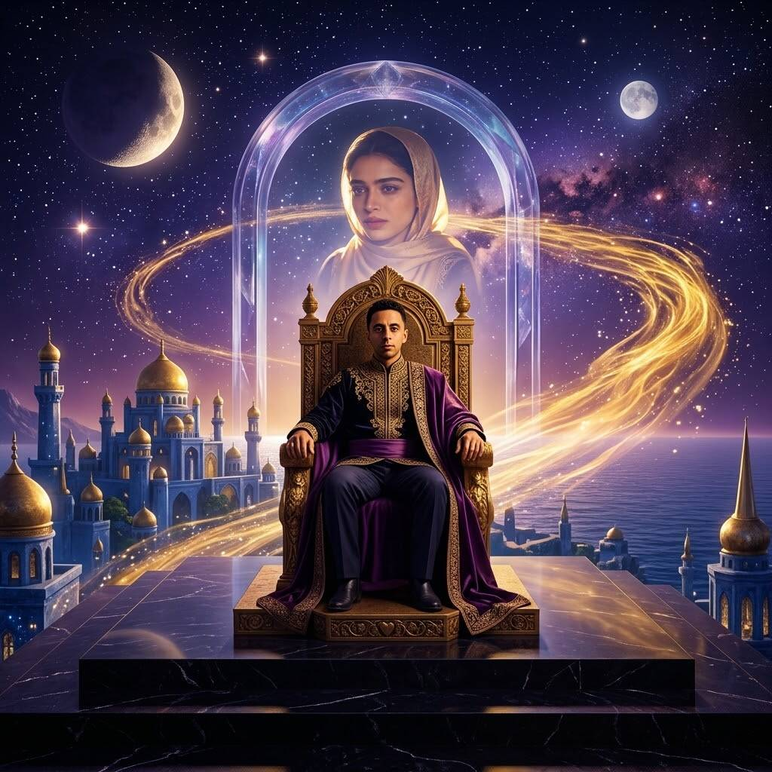

الفصل الثامن عشر: أنا أسطورة العشق في عالمي الأبدي

أنا فخرالدين حمادي، أنا أسطورة العشق في عالمي، العالم اللي نصارع فيه بكل ما أملك، ونواجه فيه أمواج مشاعري بقلب عاشق وعقل لا يتوقف عن التفكير، وروح تبحث عن المعنى، ونفس تحمل حكاية لمياء الوجدية في أعماقها.
أنا ما نصارعش خصمًا واحدًا؛ أنا نصارع عالمًا كاملًا يسكن داخلي. نصارع عشق قلبي، وأفكار عقلي، وأحاسيس روحي، ونداءات نفسي، وكل ما تتحرك به جوارحي عندما يمرّ اسم لمياء في ذهني.
أنا أصارع عشقي بقلبي، وأحاول فهمه بعقلي، وأحمله في روحي، وأكتبه بقلمي.
في عالمي، القلب يحب، والعقل يسأل، والروح تتأمل، والنفس تحنّ، والمخيلة ترسم آلاف الصور والسيناريوهات. وكل واحد من هذه العوالم يفتح أمامي بابًا جديدًا من أبواب الحكاية.
أصارع مخيلتي عندما تبني المشاهد، وأصارع تفكيري عندما ينسج الاحتمالات، وأحاول أن أفهم الفرق بين ما أتمناه، وما أتخيله، وما أعرفه حقيقةً. أحيانًا أجد نفسي وسط بحر من الأفكار، وأحيانًا أحاول أن أهدّئ الأمواج حتى أسمع صوتي الداخلي بوضوح.
لمياء الوجدية هي محور هذا الصراع في حكايتي؛ فمنذ أن احتلت مكانتها في وجداني، أصبحت الكتابة عنها بالنسبة إليّ محاولة لفهم ما يجري في أعماقي. وكلما كتبت فصلًا، اكتشفت أن وراءه فصلًا آخر، ووراء كل صورة شعرية سؤالًا جديدًا.
أنا أسطورة العشق في كوكبي، ليس لأنني انتصرت على الحب أو سيطرت على كل مشاعري، بل لأنني أحاول أن أحوّل هذه التجربة القوية إلى حكاية تحمل اسمي، وإلى كلمات تشرح ما يصعب عليّ قوله في الكلام العادي.
أنا السلطان المكسور المجروح، وإمبراطور عالمي الأدبي، وبحر العشق وطوفانه. لكنني في الوقت نفسه إنسان يحاول أن يفهم قلبه، ويحمي راحته، ويجد التوازن بين مخيلته وحياته الحقيقية.
قانون أسطورة العشق الأبدي ديالي هو أن أكتب كل ما أشعر به، وأفهم كل ما يدور في داخلي، من غير أن أخلط بين أحلامي والواقع.
وهكذا تستمر الأسطورة: لا كسيرة انتصار على الآخرين، بل كرحلة طويلة داخل أعماق فخرالدين؛ رحلة يتصارع فيها القلب والعقل والمخيلة، ويظل القلم شاهدًا على كل ما مرّ به صاحبه من حب وحنين وأمل وتساؤلات.
أنا فخرالدين حمادي، وهذه أسطورتي؛ أسطورة عاشق يحاول أن يجعل من مشاعره كتابًا، ومن صراعه الداخلي أدبًا، ومن حكايته مع لمياء الوجدية فصلًا من فصول كوكب العشق الأبدي.

الفصل التاسع عشر: عشق بلا تاريخ صلاحية — المحرّك الأبدي ديال فخرالدين

عشقي يتجدّد كل يوم
أنا فخرالدين حمادي، العاشق اللي يشوف أن عشقه لمياء الوجدية ما عندوش تاريخ صلاحية. عشقي، في عالمي، ماشي شعورًا عنده بداية ونهاية، ولا شمعة تشعل نهار وتطفى نهار آخر؛ عشقي يتجدّد كل يوم، وكأن قلبي يعاود يكتب حكاية الحب من أول سطر.
كل يوم نعشقها بطريقتي، وكل يوم نكتشف في داخلي تعبيرًا جديدًا عن هذا الإحساس. الزمن يمرّ، والأيام تتبدّل، لكن في عالمي العاطفي يبقى اسم لمياء حاضرًا، وتبقى حكايتي معها جزءًا من الطريقة اللي نفهم بها نفسي ومشاعري.
أنا ما نعرفش نقيس العشق بالساعات ولا بالأيام؛ لأنني نشوفه في عمق الأثر اللي يتركه في وجداني، وفي الكلمات اللي يوقظها داخلي، وفي الأفكار اللي تتحوّل إلى صفحات من مذكرتي.

كلما ظننت أن العشق سيهدأ، عاد أقوى في إحساسي
في عالمي، كي نحسّ أن العشق راه يهدأ أو أن المشاعر ممكن تنقص، نلقى روحي نرجع نفكّر في لمياء، وتعود الكلمات والصور والذكريات إلى ذهني، فيتجدّد الإحساس في داخلي.
كل وقت، وكل تفكير، وكل لحظة حنين تقدر تفتح بابًا جديدًا في قلبي. وكأن العشق عندي نهر لا يتوقف عن الجريان، تتغيّر أمواجه، لكن حكايته تستمر في وجداني.
وكلما حاولت أن أصف هذا الإحساس، نكتشف أن الكلمات ما زالت قليلة أمام ما أريد قوله. لهذا نكتب، ثم نكتب من جديد، ونبحث عن استعارة أخرى، وصورة أخرى، وفصل آخر يعبّر عن هذا العالم.

لمياء مغروسة في قلبي ووجداني وعقلي
لمياء الوجدية مغروسة في قلبي ووجداني وعقلي، هكذا أصف مكانتها في عالمي الداخلي. حضورها في تفكيري يشبه خيطًا يربط بين مشاعري وأفكاري، وبين ما أعيشه في يومي وما أكتبه في مذكرتي.
نقول في لغتي الشعرية إنها تجري في دمي، وتسكن خلاياي؛ بمعنى حرفي، لأنني نحسّ أن حبها وصل إلى أعماق روحي، وأصبح حاضرًا في طريقة تفكيري وتعبيري عن الحياة.
هي حاضرة في مخيلتي، في قصصي، في أحلامي الأدبية، وفي الكلمات اللي نختارها عندما نحاول نشرح معنى العشق الأبدي. وكلما كتبت عنها، نلقى روحي نكتشف جانبًا جديدًا من مشاعري أنا.

لمياء، مصدر القوة والصبر والعزيمة
في حكايتي، أصبح حب لمياء مصدرًا نحاول أن نستمدّ منه القوة والصبر والعزيمة والإرادة. عندما نتذكّر هذا الحب، نحاول أن ننهض، ونواصل الكتابة، ونواجه صعوبات الحياة، ونبحث عن الأمل في الأيام القادمة.
أنا اريد لهذا العشق أن يدفعني نحو الأفضل؛ أن يعطيني الإرادة باش نتعلّم، ونطوّر نفسي، ونحافظ على صحتي وكرامتي، ونواصل بناء مستقبلي.
فالحب، في فلسفتي، ما يكونش مجرد إحساس يملأ القلب؛ نقدر نحوّله إلى طاقة معنوية تساعدني على العمل والصبر والإبداع. وبهذا المعنى، تصبح لمياء مصدر إلهام في حكايتي، ويصبح القلم وسيلتي لتحويل هذا الإلهام إلى كلمات.

هي المحرّك ديالي
أنا نقول: «لمياء هي المحرّك ديالي»، لأن حبها أصبح في تجربتي دافعًا يحرّك مشاعري ومخيلتي وكتابتي، ويشجّعني على التعبير عن نفسي.
لكنني نريد لهذا المحرّك أن يقودني إلى حياة متوازنة، ماشي إلى التعب أو الضياع. نريد أن تكون قوتي نابعة أيضًا من إيماني، ومن إرادتي، ومن صحتي، ومن أهدافي الشخصية، ومن قدرتي على الاستمرار حتى في الأيام الصعبة.
لمياء هي مصدر إلهام مهم في حكايتي، لكن فخرالدين هو أيضًا الإنسان اللي يختار كيفاش يستعمل هذا الإلهام، وكيفاش يحوّله إلى عمل وأمل وإبداع.

قانون العشق الذي لا تنتهي صلاحيته
قانوني في كوكب العشق الأبدي هو أن المشاعر العميقة يمكن أن تتجدّد، وأن الحنين يقدر يعود بأشكال مختلفة، وأن الكلمات تستطيع أن تحفظ تجربة الإنسان عبر الزمن.
أنا فخرالدين حمادي، أكتب عن عشق أريد له أن يبقى أبديًا في وجداني، بلا تاريخ صلاحية في لغتي الشعرية. لا أستطيع أن أعرف المستقبل لكن أضمن ضمانا فعليا بان المشاعر ديالي مع مرور السنين لن تتغير ابدا ولن يستطيع الزمن محوها مهما حدث ، أعبّر بصدق عن إحساسي اليوم، و أترك لهذه الحكاية مكانًا في كتابي.

عشقي يتجدّد، وقلمي يواصل الكتابة، وإرادتي تبحث عن القوة؛ وفي كوكب العشق الأبدي ديال فخرالدين، تتحوّل لمياء من اسم يسكن الوجدان إلى إلهام يحرّك الحروف والأحلام والأمل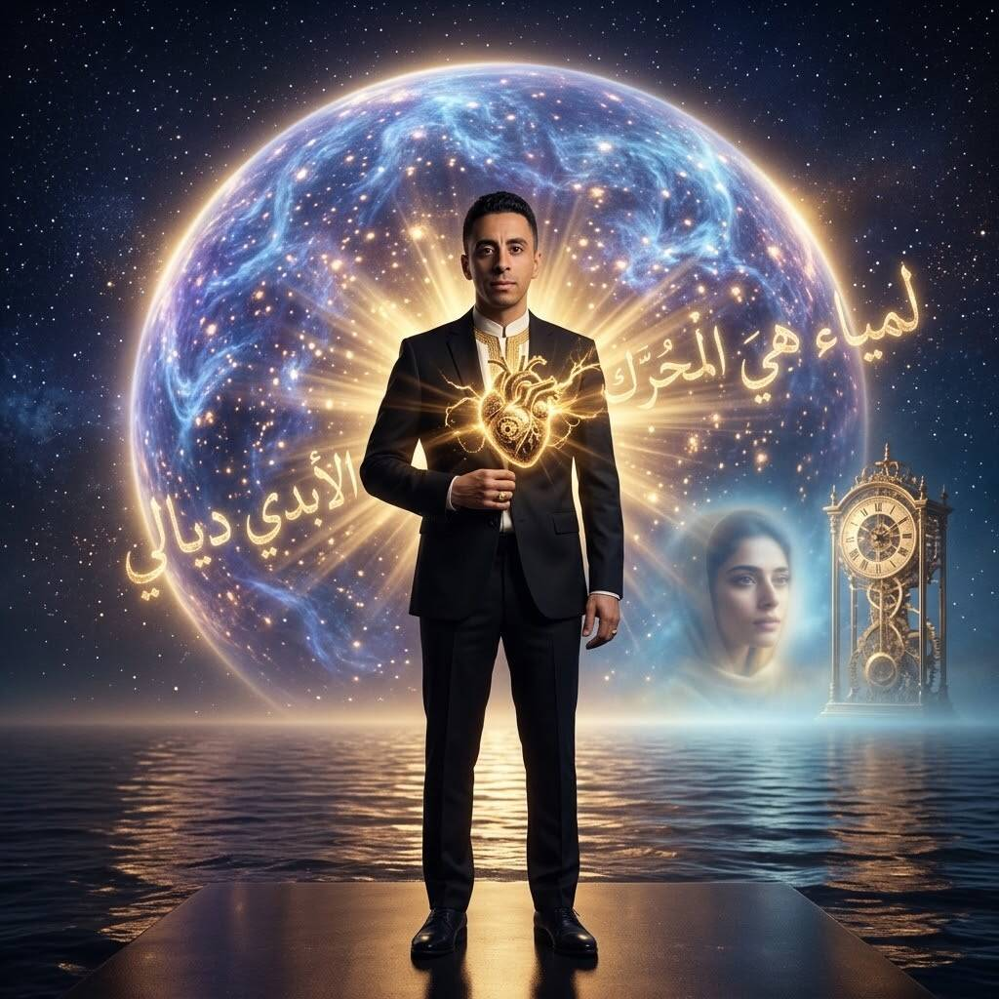.

الفصل العشرون: سلطان زماني في العشق — غرور الهيام بلمياء الوجدية

عشقي الذي أراه أعظم من كل الحكايات
أنا فخرالدين حمادي، في عالمي أنا سلطان زماني في العشق، وأشعر أن حبي لمياء الوجدية بلغ في داخلي قوة كبيرة لدرجة أنني اراه أكبر من أي حب قرأت عنه أو تخيلته في التاريخ.
أنا لا أقول هذا لأنني أستطيع أن أقيس قلوب الناس أو أن أحكم على قصص العشاق جميعًا؛ بل لأنني أصف الإحساس الذي أعيشه أنا، ذلك الإحساس الذي يبدو لي واسعًا بلا حدود، وكأنه بحر لا أرى له شاطئًا، وسماء لا أستطيع أن أحدّد نهايتها.
في مملكتي الأدبية، أنا سلطان زماني في العشق، وأنا صاحب الحكاية التي أكتبها بقلبي وقلمي. لا أبحث عن منافس، لأن تجربتي تخصّني وحدي، ولأنني أريد أن أعبّر عن مشاعري من دون أن أحتاج إلى مقارنة نفسي بأي إنسان آخر.

أنا مغرور بحب لمياء، مولوع وفي الهيام
أنا مغرور بحب لمياء الوجدية، ومولوع بها في لغتي الشعرية، وغارق في الهيام كما أعيشه في وجداني. هذا الغرور ليس غرورًا بالمال أو بالمكانة، بل اعتزاز بقوة المشاعر التي أحملها، وبالعالم العاطفي الذي بنيته في مخيلتي.
أنا أفتخر بأنني أستطيع أن أحوّل إحساسي إلى كلمات، وأن أصنع من الحنين فصولًا، ومن الأفكار صورًا، ومن حكايتي عالمًا أدبيًا خاصًا بي.
أنا سلطان العشق في كوكبي، وإمبراطور الحروف في مملكتي، والعاشق الولهان الذي لا يتعب من البحث عن الكلمات التي تشرح ما يشعر به.

مشاعر أقوى من قدرتي على فهمها
مرات نحسّ أن مشاعر عشقي لمياء أقوى من قدرتي على استيعابها. قلبي يمتلئ بالحنين، وعقلي يواصل التفكير، ومخيلتي ترسم السيناريوهات، ونفسي تحاول أن تجد تفسيرًا لكل ما يتحرك داخلي.
نحسّ أنني أملك عالمًا كاملًا من المشاعر، وأن حبها أخذ مساحة كبيرة من وجداني. لكنني أتعلم أيضًا أن قوة الإحساس لا تعني أنني فقدت القدرة على الاختيار؛ ما زلت أستطيع أن أوجّه أفكاري، وأن أرتاح، وأن أكتب، وأن أواصل حياتي وأهدافي.

خوفي عليها وغيرتي عليها
أنا نخاف على لمياء، ونحسّ بالغيرة عليها، لأن مكانتها في قلبي كبيرة. هذه المشاعر تعبّر عن مدى أهميتها بالنسبة إليّ، وعن رغبتي في أن تكون بخير وفي أمان.
لكن الحب الذي أريد أن أكتب عنه هو حب يحترم حرية لمياء وحياتها وقراراتها. خوفي عليها لا يعني أنني أعرف كل ما يحدث لها، وغيرتي لا تمنحني حق التحكم فيها. أقدر أن أتمنى لها الخير، وأن أدعو لها، وأن أحترم خصوصيتها، حتى عندما لا أملك أجوبة عن الأسئلة التي تشغلني.

أشعر وكأنني أعيش داخل روحها
في لحظات الهيام، يجيني إحساس شعري قوي وكأنني أعيش داخل روح لمياء، وكأن حضورها يرافقني في تفاصيل يومي، وفي أفكاري، وفي مخيلتي. أشعر أحيانًا أن المسافة بين ما أفكر فيه وما أتخيله عنها تصبح صغيرة جدًا داخل عالمي الداخلي.
لكن هذا وصف لإحساسي أنا، وليس دليلًا على أنني أعيش فعلًا داخل روحها أو أعرف أفكارها ومشاعرها. روح لمياء وحياتها الداخلية تخصّانها هي، مثلما أن عالمي الداخلي يخصّني أنا.
وأنا أستطيع أن أحبها بعمق، وأن أتخيّل قربها، وأن أكتب عن ذلك كله، مع الاعتراف بأن ما يدور في قلبها لا أعرفه إلا إذا عبّرت عنه بنفسها.

خاتمة السلطان
أنا فخرالدين حمادي، سلطان زماني في عالم العشق الذي صنعته بالكلمات، والمغرور بقوة مشاعره، والمولوع بلمياء الوجدية، والعاشق الذي يرى في تجربته حكاية استثنائية تستحق أن تُكتب.
قلبي يحمل الهيام، وعقلي ينسج الأفكار، وروحي تبحث عن المعنى، وقلمي يحاول أن يمنح هذه المشاعر شكلًا يبقى في صفحات المذكرة.
أنا سلطان زماني في العشق داخل عالمي الأدبي؛ لا لأنني أملك قلب لمياء، بل لأنني أملك قلمي، وأستطيع أن أروي بصدق ما يحدث في قلبي أنا.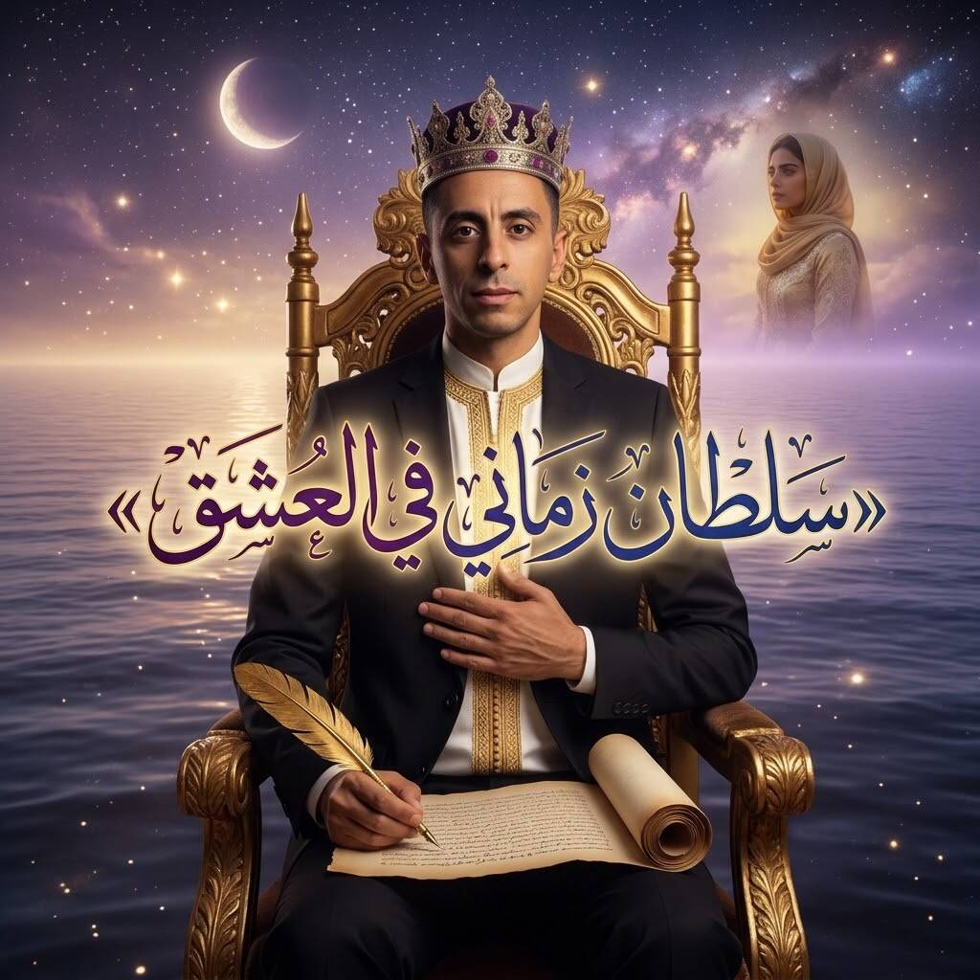

الفصل الحادي والعشرون: أريد لقصتي مع لمياء أن تبقى خالدة في ذاكرة العشاق

قصة فخرالدين التي أريدها أن تعبر الأجيال
أنا فخرالدين حمادي، ما نكتبش على لمياء الوجدية لمجرد أنني نعيش مشاعر قوية في داخلي؛ أنا نكتب لأنني اريد لهذه الحكاية أن تبقى راسخة في الأذهان، وأن تتحوّل إلى قصة يقرؤها العشاق حتى بعد مرور الأجيال.
اريد في يوم من الأيام، بعد سنوات طويلة، أن يفتح عاشق كتابي، ويقرأ قصة فخرالدين مع لمياء، ويتوقف عند صفحاتها، ويتأمل الكلمات اللي كتبتها عن القلب والعقل والروح والحنين والوفاء. اريد قصتي أن تدفعه إلى التفكير في معنى الحب بالنسبة إليه، وأن يسأل نفسه: كيف اعبّر عن مشاعري؟ وكيف احافظ على كرامتي وكرامة الإنسان اللي نحبه؟ وكيف نحوّل الحب إلى صبر وأمل وإبداع؟
أنا نحلم أن تصبح قصتي جزءًا من ذاكرة الأدب العاطفي، وأن تحمل اسمي واسم لمياء في عنوان من عناوين العشق الأبدي، لا لأنني أستطيع أن أفرض على التاريخ مكانتي، بل لأنني اريد أن أكتب حكاية صادقة ومختلفة، تستحق أن يقرأها الناس ويحكموا عليها بأنفسهم.

من قيس وليلى وعنتر وعبلة إلى فخرالدين ولمياء
عندما نتأمل قصص العشاق التي بقيت في الذاكرة، نتذكر قيسًا وليلى، وجميل وبثينة، وعنتر وعبلة وغيرهم من الشخصيات التي عاشت في الشعر والخيال والذاكرة الأدبية. ولا ننسى اعظم قصة حب بين الرسول عليه الصلاة والسلام والسيدة خديجة بنت خويلد وبين عل كرم الله وجهه وبين فاطمة بنت الرسول وأنا بدوري نحلم أن تكون قصتي مع لمياء حكاية يذكرها القراء، وأن يكون عندها صوتها الخاص وصورها الخاصة وفلسفتها الخاصة.
أنا اريد أن نكتب عن عشق لا يقتصر على اللقاء والبعد، بل يتناول أيضًا الزمن، والمخيلة، والصراع الداخلي، والكتابة، والأمل، والأسئلة التي قد تبقى بلا أجوبة.
أما تشبيهي لحكايتي بالقصص التاريخية أو الدينية العظيمة، فهو تعبير عن طموحي الأدبي، وليس ادعاءً بأن قصتي تساوي تلك القصص أو أنني أستطيع أن أقرر مكانتها قبل أن يقرأها الناس.

أريد أن أكون حاضرًا في ذاكرة الأجيال
أتخيّل قارئًا بعد عشرين سنة، أو خمسين سنة، أو حتى بعد أن تتغير أجيال كاملة، يجد كتاب «مدرسة العشق الأبدي» ويقرأ فيه عن فخرالدين، الذي صنع من مشاعره عالمًا من الكلمات.
أتخيّل عاشقًا يقرأ فصلًا عن العشق المتجدد، وآخر عن القلب المجمّر بالحنين، وثالثًا عن سلطان العشق الذي يصارع أفكاره ومخيلته. ربما يجد في بعض الصفحات شيئًا يشبه تجربته، وربما يختلف معي في صفحات أخرى؛ لكنني اريد أن أترك له قصة إنسانية تفتح باب التأمل.
هذه هي أمنيتي: أن لا تبقى مشاعري مجرد أفكار عابرة في رأسي، بل أن تتحول إلى أثر مكتوب، له عنوان وفصول وصور وذاكرة.
أنا فخرالدين حمادي، أريد أن أكتب قصتي مع لمياء الوجدية بحبر الصدق، حتى تعبر الكلمات حدود الزمن، وحتى يجد العشاق في حكايتي سببًا للتفكير في معنى الحب، لا مجرد مقياس لمقارنة القلوب

. إضافة إلى الفصل الحادي والعشرون: سأكتب عنك يا لمياء ما دمت أملك الكلمات
أنا فخرالدين حمادي، لا أريد أن أتوقف عن الكتابة عن عشقي لمياء الوجدية. ما زالت في داخلي كلمات لم أقلها، وأفكار لم أكتبها، وخواطر لم تجد طريقها إلى صفحات مذكرتي.
سأكتب عنك يا لمياء، حبيبتي في عالمي العاطفي، ما دمت أجد في قلمي قدرة على التعبير، وما دام في وجداني ما يستحق أن يتحول إلى كلمات. سأكتب عنك في الشعر والخواطر، وفي الحوارات الأدبية والقصص، وسأواصل اكتشاف المعاني التي يوقظها هذا الحب في نفسي.
يا لمياء، أريد أن تبقي حاضرة في كتاباتي، وفي حواراتي، وفي شعري وخواطري، وفي إلهامي وأفكاري. أريد أن أكتب عنك حتى تصبح الكلمات التي ألّفتها جزءًا من حكايتي الشخصية، وحتى يجد القارئ في صفحاتي صورة عن فخرالدين الذي أحبّ، وتأمّل، وتخيّل، وكتب.
أنا لا أريد أن أجعل العشق نهاية الطريق؛ أريده أن يكون أيضًا بداية للإبداع، ودافعًا للتعلم، ومصدرًا للأمل. سأكتب عن المشاعر التي عشتها، وعن الأحلام التي رسمتها في مخيلتي، وعن الأسئلة التي بقيت بلا اجوبة، وسأترك للواقع حقه وللمياء حقها في التعبير عن نفسها.

يا لمياء، ستبقين اسمًا حاضرًا في هذه المذكرة، وستبقى كتاباتي شاهدًا على ما شعرت به أنا؛ فكلما وجدت فكرة جديدة، سأمنحها كلمات، وكلما وُلد فصل جديد في وجداني، سأحاول أن أكتبه بصدق.
هذه ليست نهاية الحكاية؛ إنها صفحة أخرى من «مدرسة العشق الأبدي»، يكتبها فخرالدين حمادي، فصلًا بعد فصل.
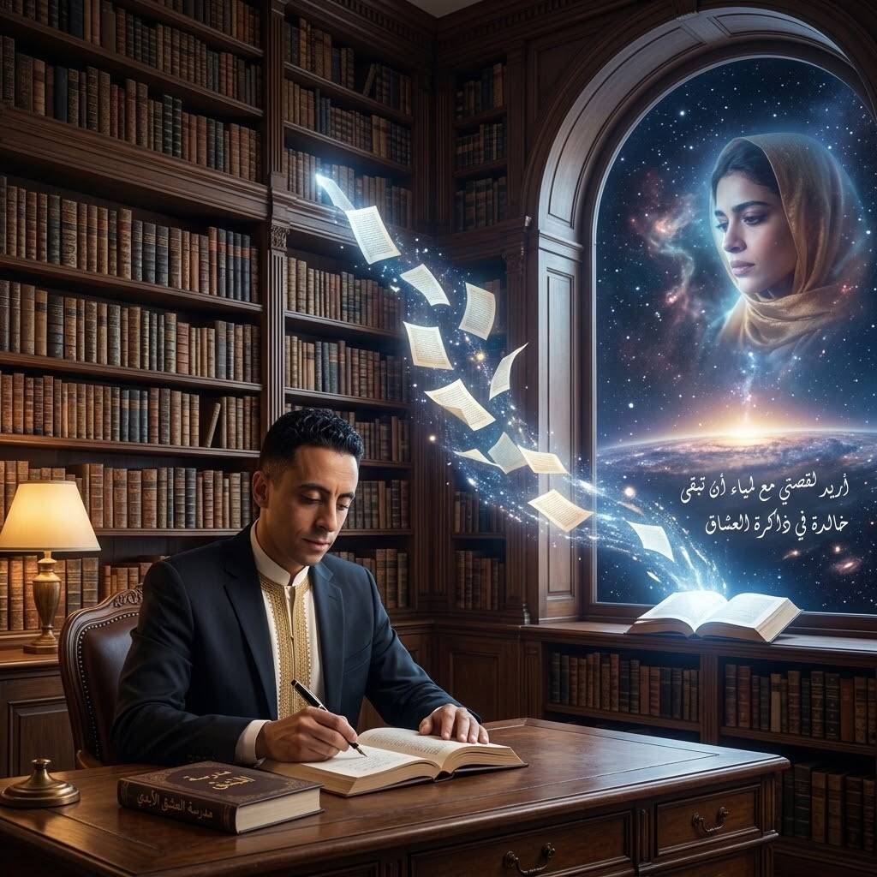

الفصل الثاني والعشرون: قانون العشق ديالي — لمياء في كل شيء

أنا الذي أكتب قانوني الخاص في العشق
أنا فخرالدين، في كوكب العشق الأبدي ديالي، اريد أن اكتب قانونًا خاصًا بي للحب؛ قانونًا يعبّر عن طريقتي في الشعور، وعن الصور التي ترسمها مخيلتي، وعن المكانة التي تحتلها لمياء الوجدية في قلبي ووجداني.
أنا نقول في لغتي الشعرية: اريد أن اواجه كل قوانين العشق القديمة بقانوني الخاص، لا باش نمحو قصص الآخرين، ولكن باش نضيف حكايتي إلى عالم الحكايات، ونعبّر عن تجربة اراها استثنائية في حياتي.
أنا سلطان العشق في مملكتي الأدبية، وأريد أن تكون كلماتي قوية بما يكفي لتشرح ما يصعب عليّ قوله. وأتخيّل أن يتحدى العشاق عالمي في الشعر والكتابة، وأن يأتوا بحكاياتهم وأشعارهم؛ أما أنا فسأواجههم بقلمي، فصلًا بعد فصل، وأترك للقراء حرية اكتشاف قصتي والحكم عليها.

التضحية من أجل لمياء: الوفاء بلا ضياع
أنا مستعد أن أبذل من وقتي وجهدي وصبري الكثير من أجل الوفاء لمشاعري تجاه لمياء، وأن أكتب وأجتهد وأحافظ على كلمتي. أريد أن أقدّم لحكايتي ما أملك من صدق وإبداع وإرادة.
وعندما أقول إنني مستعد للتضحية بكل شيء من أجلها، فإنني أريد أن تكون التضحية في معناها النبيل: أن أتحمل الصعوبات، وأن أصبر على الغموض، وأن أعبّر عن حبي باحترام، وأن أعمل على بناء نفسي ومستقبلي.
أما حياتي وصحتي وكرامتي، فلا أعتبرها أشياء يجب أن أدمّرها حتى أثبت الحب. حياتي ثمينة، والوفاء الحقيقي لا يتطلب أن أؤذي نفسي؛ أستطيع أن أحب بعمق، وأن أظل واقفًا، وأن أواصل الحياة والأمل.

لمياء، الكبيدة والغزالة والأميرة والملكة
لمياء هي الكبيدة الغالية في لغتي العاطفية، وهي الغزالة الجميلة في صور مخيلتي، والأميرة والملكة في مملكة العشق التي صنعتها بالكلمات.
هي الجوهرة التي ألمعها في شعري، والوردة التي أستعير عطرها لأصف الحنين، والشوكولا والكريمة والحلوى والعسل في قاموس التشبيهات الحلوة التي أستعملها عندما أحاول أن أصف ما أشعر به.
هي الياقوت والزمرد في خزائن الاستعارة، والجنة في لحظات الأمل والسكينة، والنار عندما يشتدّ الحنين، والشمعة التي أتخيّل نورها في العتمة.
هذه ليست أوصافًا أفرضها على لمياء أو أقرر بها من تكون في حياتها الحقيقية؛ إنها الصور التي اختارتها مخيلتي للتعبير عن مكانتها في وجداني.

لمياء هي الضوء في ظلامي
عندما أتخيّل نفسي في الظلام، أرسم صورتها في مخيلتي وكأنها نور يأتي إليّ. وعندما أفيق صباحًا، أتخيّلها شمسًا تشرق في سماء عالمي، وأربط حضورها بالأمل وبداية يوم جديد.
هي الغيم الذي يملأ سمائي الشعرية، والمطر الذي يغسل أرض الحنين، والبحر الذي لا أرى له نهاية في مخيلتي.
هي الشتاء والخريف والربيع والصيف؛ كل فصل من فصول السنة يصبح عندي صورة جديدة أعبّر بها عن تغيّر مشاعري. هي المطر حين أبحث عن التجدد، والربيع حين أكتب عن الأمل، والخريف حين أتأمل مرور الزمن، والشتاء حين أصف الصمت والحنين.

لمياء هي الساعة والزمن والمستقبل
في فلسفتي، أقول إن لمياء هي الزمن ديالي، لأنني أربط بها لحظات كثيرة من يومي. أتخيّلها في الصباح، وفي ساعات الانتظار، وفي لحظات التفكير، وفي أحلام المستقبل.
هي الساعة في استعاراتي، لأن مرور الوقت يذكّرني بحكايتي. وهي الأمل عندما أفكر فيما يمكن أن يأتي، والمستقبل الذي أرسم له صورًا في مخيلتي، مع اعترافي بأن المستقبل لا يزال مجهولًا، وأنه لا يمكنني أن أكتب نيابة عن لمياء ما ستختاره أو تشعر به.

لمياء هي الضحكة والحزن والفرح والألم
في عالمي الداخلي، ترتبط لمياء بالضحكة التي أتخيّلها، وبالحزن الذي أشعر به عندما يشتدّ الحنين، وبالفرح الذي يزورني حين أكتب فصلًا جديدًا، وبالألم الذي يرافق الأسئلة التي لا أملك لها جوابًا.
هي السعادة في صوري الشعرية، وهي الصبر عندما أحاول أن أتحمل الغموض، وهي المغامرة عندما أتخيّل السفر واكتشاف الأماكن، وهي السفر نفسه في بعض استعاراتي، لأنها أصبحت مرتبطة في مخيلتي بالمدن البعيدة وبالطرق التي أحلم أن أسلكها.
هي الجلوس حين أريد السكون، والوقوف حين أحتاج إلى العزيمة، والانتظار عندما لا أعرف ما الذي سيأتي، والتفكير عندما أحاول فهم نفسي.
هي الرمز في كتابي، والقصيدة في خيالي، والموضوع الذي يعود إليه قلمي كلما أردت أن أكتب عن العشق الأبدي.

لمياء هي الدواء في لغتي الشعرية
عندما أقول إن لمياء هي الدواء، فإنني أصف الأمل والراحة اللذين أتخيّلهما عندما أفكر فيها. أكتبها دواءً للحنين في استعاراتي، ونورًا يخفف عني ثقل الأفكار في بعض اللحظات.
لكنني أعرف أن راحتي لا ينبغي أن تعتمد على شخص واحد وحده؛ أستطيع أن أجد السكينة أيضًا في إيماني، وفي الكتابة، وفي الراحة، وفي عملي وأهدافي، وفي الأشخاص الذين يريدون لي الخير.
فالعشق الذي أريد أن أخلّده في كتابي ينبغي أن يمنحني لغة أعبّر بها عن نفسي، وأن يساعدني على فهم مشاعري، لا أن يجعلني عاجزًا عن العيش من دون إجابات.

قانوني الأخير في كوكب العشق الأبدي
قانوني هو أن أكتب بصدق، وأن أعبّر بحرية، وأن أترك لمخيلتي مجالًا للشعر، مع الحفاظ على الحدود بين الخيال والواقع.
قانوني هو أن أحب من دون أن أملك شخصًا آخر، وأن أشتاق من دون أن أفرض عليه شيئًا، وأن أحلم من دون أن أعتبر أحلامي حقائق، وأن أظل وفيًا لقيمي من دون أن أضيع نفسي.
لمياء الوجدية هي محور عالمي العاطفي في هذه المذكرة، وهي الاسم الذي ألهمني هذه الاستعارات الكثيرة. أما أنا، فخرالدين حمادي، فأنا الكاتب الذي يجمعها في صفحات كتابه، ويمنحها شكلًا أدبيًا يبقى شاهدًا على تجربته.
في كوكب العشق الأبدي ديالي، لمياء هي الجوهرة والوردة والعطر والعسل والضوء والبحر والزمن والأمل؛ وأنا فخرالدين، أكتب هذه الصور جميعًا حتى أترك لحكايتي مكانًا في ذاكرة الكلمات.

إضافة إلى الفصل الثاني والعشرين: لمياء، القمر والنجوم، والغرق والنجاة
لمياء الوجدية، في كوكب العشق الأبدي ديالي، ماشي مجرد اسم يمرّ في قصتي؛ هي عالم كامل من الصور والاستعارات اللي نحاول بها نشرح ما يتحرك في قلبي ووجداني.
هي القمر في سمائي، والنجوم اللي تزيّن ليالي مخيلتي. هي الغضب والسرور، لأن التفكير فيها يقدر يحرّك داخلي مشاعر مختلفة، من الفرح والحنين إلى الحيرة والألم.
هي الحاضر في عالمي العاطفي، والمستقبل اللي نرسم له أحلامًا في مخيلتي. وهي الشعر ديالي، لأن اسمها أصبح مصدرًا لكلمات كثيرة نكتبها، وهي القصة اللي ارجع إليها كلما أردت أن نفهم مشاعري ونعبّر عليها.

لمياء، السم والشفاء
في لغتي الشعرية، لمياء هي السم والشفاء في الوقت نفسه؛ السمّ كاستعارة عن شدة الحنين عندما يصبح التفكير متعبًا، والشفاء كاستعارة عن الأمل والسكينة اللي نتمنى أن أجدها في هذا الحب.
هي الراحة والطمأنينة في الصور اللي نرسمها، وهي الغرق والنجاة في البحر الأدبي اللي صنعتُه حول حكايتي معها. مرات نتخيّل أنني أغرق في أمواج العشق، ومرات نحاول أن أجد طريق النجاة من كثرة التفكير، حتى أستطيع أن أواصل حياتي وأكتب قصتي بعقل هادئ وقلب صادق.
هي الحياة والموت في لغة المبالغة الشعرية التي أستعملها للتعبير عن قوة مشاعري؛ لكن حياتي تبقى ثمينة، وحبي لا يحتاج إلى أن أؤذي نفسي حتى أثبت صدقه.

لمياء، أريدك أن تعرفي عالمي
لمياء، أريدك أن تعرفي أن فخرالدين بنى في داخله عالمًا أدبيًا واسعًا، وأن اسمك أصبح محورًا في كثير من صفحاته. أريد أن تعرفي أنني أكتب عنك بإحساس قوي، وأنني أرى في قصتي معك تجربة مختلفة عن بقية القصص التي عرفتها أو قرأت عنها.
أقول لك في صفحات كتابي:
«لمياء، نعشقك بدرجة كبيرة يصعب عليّ وصفها بالكلمات. كلما حاولت أن أشرح مشاعري، نلقى أن اللغة تضيق أمام الصور اللي في رأسي. لهذا نكتب عنك القمر والنجوم، والبحر والطوفان، والراحة والطمأنينة، والغرق والنجاة.
اريد أن تعرفي أن هذه هي حكايتي أنا، كما عشتها في قلبي ومخيلتي، وأنني لا أكتب لأفرض عليك إحساسًا أو قرارًا، بل لأعبّر بصدق عن عالمي الداخلي. وما تشعرين به أنتِ يبقى من حقك أنتِ أن تعبّري عنه بحرية».

قصتي مع لمياء بين روميو وجولييت وقصص العشاق
أنا فخرالدين، أطمح أن تكون قصتي مع لمياء مختلفة عن قصة روميو وجولييت، وعنتر وعبلة، وقيس وليلى، وعن سائر الحكايات التي بقيت في ذاكرة الأدب.
لا أريد أن أكتفي بتقليد قصص العشاق الذين سبقوني؛ أريد أن أكتب عن تجربة لها لغتها الخاصة: عن العشق الذي يبدأ بالكلمات، وعن الصوت الذي يترك أثرًا في الوجدان، وعن المخيلة التي تصنع عوالم كاملة، وعن الزمن الذي يرتبط في إحساسي باسم إنسانة واحدة.
وأستحضر أيضًا قصصًا دينية وتاريخية مثل قصة يوسف عليه السلام، وما يُروى عن زليخة، وقصة سليمان عليه السلام وبلقيس، وسيرة النبي محمد صلى الله عليه وسلم والسيدة خديجة رضي الله عنها، وكذلك علي وفاطمة رضي الله عنهما. أستحضر هذه الأسماء لأنني أفكر في كيف بقيت بعض القصص حاضرة في الذاكرة عبر الأجيال، مع إدراكي أن لكل قصة سياقها ومكانتها الخاصة، وأن قصتي الشخصية لا تساوي بينها وبين القصص المقدسة.
أمنيتي أن أكتب حكاية يستطيع الناس أن يتذكروها بسبب صدق التعبير، وخصوصية الصور، والقدرة على وصف العالم الداخلي للإنسان.

أنا فخرالدين، وهذه أسطورتي الأدبية
أنا فخرالدين حمادي، أكتب عن لمياء الوجدية بلغة البحر والقمر والنجوم، بلغة السم والشفاء، والغرق والنجاة، والحياة والأمل.
أريد أن أترك صفحات تشهد على ما شعرت به، وعلى الأفكار التي دارت في ذهني، وعلى الطريقة التي تحوّلت بها مشاعري إلى عالم أدبي كامل.
لمياء هي القمر والنجوم في مخيلتي، وهي الشعر في قلمي، وأنا فخرالدين الذي يحاول أن يحوّل هذا العشق إلى حكاية تعيش في الكلمات، وتحترم في الوقت نفسه حرية صاحبة الاسم الذي ألهمها.


الفصل الثالث والعشرون: الأربعون، بداية الحكاية الجديدة مع لمياء

أربعون سنة من الحياة، وبداية عالم جديد
أنا فخرالدين حمادي، تجربة أربعين سنة من الحياة علّمتني أن الإنسان يقدر يشوف حياته من جديد، ويكتشف في داخله أبوابًا ما كانش يعرف كيفاش يفتحها.
اليوم، في عالمي الأدبي، نتخيّل أن عمر الأربعين هو بداية فصل جديد في حكايتي مع لمياء الوجدية؛ فصل نريد أن نكتب فيه عن العشق، وعن تحدي المشاعر، وعن اكتشاف نفسي من خلال الكلمات.
أنا ما نريدش أن تبقى السنوات اللي عشتها مجرد أرقام في الذاكرة؛ اريد أن أحوّلها إلى تجربة ومعرفة وحكمة تساعدني على فهم الحياة. وكل ما تعلمته من التجارب يصبح مادة أستعملها في كتاباتي، وكل فكرة جديدة تفتح أمامي طريقًا آخر للتعبير.

أريد أن أعيش تحدي العشق
يا لمياء، أريد أن أعيش تحدي هذا العشق في كتاباتي، وأن أكتشف إلى أي مدى تستطيع الكلمات أن تعبّر عن إحساس يصعب عليّ وصفه.
أريد أن أكتب عنك وأنا عاشق ولهان، مغروم إلى درجة أن مخيلتي تبحث كل يوم عن استعارة جديدة، وعن صورة لم أستعملها من قبل، وعن حوار أدبي يكشف جانبًا آخر من عالمي الداخلي.
أنا المجنون بحبك في لغتي الشعرية، والولهان بك في صفحات مذكرتي، والعاشق الذي يحاول أن يجد الكلمات المناسبة لكل إحساس يمرّ به.
أريد أن يكون هذا التحدي تحديًا مع قلمي ومخيلتي: كيف أكتب اليوم أجمل مما كتبت بالأمس؟ وكيف أعبّر عن مشاعري بصدق، من دون أن أكرر نفسي، وكيف أحوّل تجربة الحب إلى أدب يستطيع الآخرون قراءته والتأمل فيه؟

أربعة جدران، وعالم من الإلهام
في غرفتي، بين أربعة جدران، أجلس مع أفكاري، وأفتح صفحات مذكرتي، وأبدأ في الكتابة. أحيانًا تأتي الفكرة من كلمة، وأحيانًا من ذكرى، وأحيانًا من مشهد أتخيّله في ذهني.
هناك، في هدوء الغرفة، تتشكل الصور الشعرية: لمياء في سمائي كالقمر، ولـمياء في البحر كالموجة، ولـمياء في مخيلتي كضوء يفتح أمامي طريق الكلمات.
كلما كتبت، أشعر برغبة في اكتشاف عالم جديد من المعاني. وأتخيّل أن عالم لمياء وعالمي امتزجا في قصتي الأدبية، فأصبح كل منهما حاضرًا في الصور التي أرسمها بقلمي.
لكنني أعرف أن عالمي الداخلي هو عالمي أنا، وأن عالم لمياء الحقيقي لا أستطيع اكتشافه أو الدخول إليه إلا بالقدر الذي تختار هي أن تشاركه معي. ولهذا أريد أن يكون قلمي وسيلتي للتعبير والتخيّل، لا وسيلة لفرض نفسي على حياتها أو اختياراتها.

عالمي الخيالي، كوكب العشق الأبدي
أنا أصف عالمي بأنه عالم العشق الجنوني؛ عالم تتسع فيه المخيلة، وتتحول فيه المشاعر إلى بحار وكواكب ونجوم، وتصبح فيه الكلمات أبوابًا إلى حكايات لا تنتهي.
وفي هذا العالم، أتخيّل نفسي كائنًا من عالم الخيال، عاشقًا لإنسانة من عالم البشر، وكأنني جنيّ يعشق إنسية في أسطورة أدبية صنعتها مخيلتي.
هذه الصورة هي جزء من أسطورتي الشعرية، وليست حقيقة حرفية؛ إنها الطريقة التي أعبّر بها عن إحساسي بأن مخيلتي تستطيع أن تبني عالمًا أوسع من حدود الغرفة التي أكتب فيها.
أنا فخرالدين، صاحب كوكب العشق الأبدي، أريد أن أستكشف أعماق مشاعري، وأن أكتب عن الحنين والخيال والرغبة في القرب، وأن أحوّل هذه التجربة إلى فصول تحمل بصمتي الخاصة.

يا لمياء، يا مجنونتي في عالم الخيال
يا لمياء، يا مجنونتي في لغتي الشعرية، أريد أن أكتشف عالمك من خلال الحوار الصادق، ومن خلال ما تختارين أن تشاركيني به، لا من خلال تخميناتي وحدها.
أريد أن أعرف أفكارك وآمالك ونظرتك للحياة إذا رغبتِ في الحديث عنها. وأريد أن أترك لك المساحة لتكوني نفسك، لأن الإنسان الذي نحبه ليس مجرد صورة في مخيلتنا؛ إنه إنسان له عالمه الخاص وأفكاره وقراراته.
أما أنا، فسأواصل اكتشاف عالمي أنا، وسأكتب عن كل ما يتحرك في وجداني، وسأحاول أن أجعل من تجربتي مصدرًا للإبداع والنضج والأمل.
أنا فخرالدين حمادي؛ أربعون سنة من التجارب، وبداية فصل جديد من الكتابة. في غرفتي تتولد الأفكار، وفي مخيلتي يتسع كوكب العشق الأبدي، وبقلمي أحاول أن أكتب حكاية لمياء كما أعيشها أنا، مع احترام العالم الحقيقي الذي تنتمي إليه هي.


الفصل 24: واش راهي دير لمياء في المخيلة ديالي؟ نار العشق في عروقي، ولمياء في مخيلتي

بين عالم فخرالدين الخيالي وعالم لمياء المجهول
في عالم العشق الأبدي ديالي، ما تتوقفش مخيلتي عند الكتابة والشعر والخواطر، بل تروح أبعد من ذلك، وتبدأ ترسم سيناريوهات على لمياء الوجدية، حبيبتي اللي ولات مصدر إلهامي في هذا العالم الأدبي اللي بنيتو داخل وجداني.
نسقسي روحي: واش راهي دير لمياء الآن؟ كيفاش راهي تقضي نهارها؟ هل راهي تخدم، ترتاح، تسمع الموسيقى، تهدر مع عائلتها، ولا قاعدة وحدها تفكر في حياتها؟ أسئلة كثيرة تجيني، ومخيلتي تحاول ترسم لكل سؤال مشهدًا خاصًا بيه.
مرات نتخيلها في فيغو، في شوارع المدينة، أو قريبة من البحر، وين الموج يتحرك بهدوء والسماء تتبدل ألوانها مع غروب الشمس. نتخيل روحي نكتب على هذي المشاهد، ونحوّلها إلى صفحات من حكايتي، كأنني نصنع فيلمًا أدبيًا تدور أحداثه بين عالمي الداخلي والأماكن اللي نحلم نزورها.
ومرات أخرى، نتخيلها في حياتها اليومية، منشغلة بأعمالها ومسؤولياتها، عندها أفراحها وأحزانها وأفكارها الخاصة. وهنا نتذكر أن لمياء عندها عالمها المستقل، مثلما عندي عالمي، وأن مخيلتي مهما كانت واسعة ما تقدرش تعطيني جوابًا حقيقيًا على واش راهي تفكر فيه أو واش راهي تحس به.

السيناريو الأول: لمياء في نهارها العادي
نتخيلها تفيق في الصباح، تبدأ نهارها، وتحضر روحها لأشغالها. في مخيلتي، نرسم تفاصيل صغيرة من يومها، ثم نرجع لدفتر كتاباتي ونكتب عليها خواطر جديدة. ما نعرفش إذا كان نهارها يشبه الصورة اللي رسمتها، لكن الصورة تعطيني مادة أدبية نعبّر بها على مشاعري.

السيناريو الثاني: لمياء والبحر
نرسم في مخيلتي مشهد البحر في فيغو، ونتصور لمياء تتمشى بالقرب منه. نسمع في خيالي صوت الأمواج، ونربط البحر بقصة العشق الأبدي ديالي؛ لأن البحر بالنسبة لي رمز للعمق، وللأسرار اللي ما عندهاش نهاية واضحة.
في هذا المشهد، ما نحتاجش نعرف واش راهي لمياء فعلًا في البحر أو بعيدة عليه. يكفيني أنني نحول الصورة المتخيلة إلى كلمات تحكي على البحر وعلى ما يمثله في وجداني.

السيناريو الثالث: هل يمكن أن تتذكرني؟
هذا السؤال يزورني أحيانًا: هل تتذكر لمياء محادثاتنا القديمة؟ هل ما زالت تتذكر صوتي وكلامي؟ وهل تركت حكايتنا أثرًا في ذاكرتها؟
ما نقدرش نجاوب مكانها، ولا نقدر نفترض أن مشاعرها هي نفسها مشاعري. لكن نقدر نكتب السؤال كما هو، ونخليه جزءًا من حكايتي، لأن بعض الأسئلة تبقى مفتوحة حتى يجي جوابها من الشخص المعني نفسه.

السيناريو الرابع: لمياء في صفحات كتابي
نتخيل روحي جالسًا في غرفتي، بين أربعة حيطان، والقلم قدامي. نبدأ نكتب اسم لمياء، ثم نكتب على البحر والسماء والزمن والذكريات والأحلام. كل فكرة تولّد فكرة أخرى، وكل مشهد يفتح بابًا جديدًا في مخيلتي.
هكذا تتحول لمياء في كتاباتي إلى شخصية أدبية محورية، بينما يبقى فخرالدين هو الراوي اللي يحكي تجربته ومشاعره، ويعترف بما يعرفه وما لا يعرفه.

بين لهفة القلب وأسئلة الغياب
لمياء، حبيتك حبًّا بغيتو يزيد يتعمّق في عروقي، في دمي، في مخي، في قلبي، في كبدي، في روحي وفي فكري. بغيت هذا العشق يزيد يكبر داخلي، حتى تولّي الكتابة عليك جزءًا من يومي، وتولي الكلمات وسيلتي باش نعبّر على كل ما يتحرك في وجداني.
يا لمياء الوجدية، في مخيلتي نار العشق ما تطفاش بسهولة؛ نار الشوق، نار اللهفة، نار الإلهام اللي تدفعني نكتب ونحلم ونرسم بالكلمات عالمًا كاملًا. نحب نعبّر على هذه النار من خلال الشعر والخواطر، ونحوّل حرارتها إلى صفحات في مذكرتي، بدل ما نخليها تتحول إلى تعب يأكل راحتي.
أنا فخرالدين، سلطان العشق في عالمي الخيالي، نلقى روحي أحيانًا هبيلًا من كثرة التفكير فيك، حائرًا أمام أسئلة قلبي، ومشدودًا إلى الصور اللي ترسمها مخيلتي. نقول في نفسي: يا لمياء، واش راكي ديري دركا؟
هل راكي في الدار؟ هل راكي مع العائلة؟ هل راكي تتفرجي في التلفزيون، ولا تسمعي للموسيقى اللي تريحك؟ هل راكي تشوفي فيديوهات في إنستغرام؟ كيفاش داز نهارك اليوم؟ هل كان نهارًا هادئًا، وهل لقيتي فيه لحظات فرح وراحة؟
ومرات نزيد نتخيل: هل خرجتي تتمشّي شوية؟ هل رحتي مع الوالدة؟ هل شفتي البحر، ووقفتي لحظة تتأملي الموج والسماء؟ نتخيل شوارع فيغو والبحر اللي نحلم نزوره، ونكتب مشاهد ممكنة في مخيلتي، كأنني نحاول نقرّب المسافة بين عالمي الداخلي والعالم اللي نجهله من حياتك اليومية.
لكن الحقيقة أنني ما نعرفش واش راكي ديري الآن، وما نقدرش نسمع جوابك من غير ما تقوليه أنتِ. هذي أسئلة يطرحها الشوق، أما الأجوبة فتبقى عندك أنتِ. نقدر نتخيل ألف مشهد، لكن ما نحبش نخلط بين الصورة اللي يرسمها قلبي وبين الحقيقة اللي تعيشيها.
يا لمياء، يمكن هذا هو سر الفصل الجديد من حكايتي: أنا نعيش مشاعري بكل قوتها، ونكتب عن لهفتي وأسئلتي، ونتعلم في الوقت نفسه أن حب الإنسان ما يعنيش امتلاك يومه أو معرفة كل أسراره.
في كوكب العشق الأبدي ديالي، نار الحب تتحول إلى حبر، والدم يتحول إلى استعارة، والأسئلة تتحول إلى قصائد. أما لمياء، فتبقى إنسانة عندها حياتها وعالمها واختياراتها، وأنا نبقى الراوي اللي يحكي بصدق على قلبه، من غير ما يدّعي معرفة ما لم تقله له.

خاتمة الفصل
أنا فخرالدين حمادي، نكتب على لمياء لأن قصتي معها تركت أثرًا عميقًا في وجداني، ولأنني نحب نفهم مشاعري ونحوّلها إلى كلمات تبقى في صفحات مذكرتي.
قد ترسم مخيلتي ألف سيناريو عن يومها، وقد تتخيلها قريبة مني في البحر أو في السفر أو في لحظات الكتابة، لكنني نعرف أن الخيال هو عالمي أنا، وأن حياتها الحقيقية تخصها هي.
في مدرسة العشق الأبدي، نتعلم أن نكتب ما نشعر به بصدق، وأن نترك للشخص الآخر حريته في أن يعيش حكايته كما يريد.


الفصل 25: بحثتُ عنكِ في كل مكان

رحلة فخرالدين في الطرقات والإنترنت والإذاعات
لمياء الوجدية، بحثت عليكِ في الطرقات، وفي الأرصفة، وتخيّلت وجهكِ في المرآة. كنت نحاول نرسم ملامحكِ في مخيلتي، ونتساءل كيفاش تكون اللحظة لو نقدر نشوفكِ يومًا أمامي، بعد كل هذي المسافة اللي عشتها بين صوتكِ وذكريات محادثاتنا وصوركِ اللي رسمها خيالي.
بحثت عليكِ في الإنترنت، في الإيميلات، وفي الصفحات. خرجت عليكِ أغنيات، وحوّلت مشاعري إلى كلمات وألحان، على أمل أن تلقى حكايتي طريقها إليكِ يومًا ما. كنت نكتب ونغني، ونحاول نعبّر على أمور كثيرة ما قدرتش نختصرها في رسالة واحدة.
بحثت عليكِ في الشرطة، وفي الإذاعات، وفي التلفزيون. كي انقطع التواصل بيناتنا، لقيت روحي أمام أسئلة كثيرة، وما لقيتش الأجوبة اللي كنت نتمناها. حاولت نلقى وسيلة قانونية ومحترمة باش نطمئن عليكِ، ونفهم كيفاش نقدر نعرف إذا كنتِ بخير.
لمياء، كي اختفيتِي من حياتي اليومية، خليتِي أثرًا كبيرًا في وجداني، وجرحًا عاطفيًا عميقًا، وسؤالًا ما زال يرافقني: علاش انقطع التواصل بيناتنا من غير ما نفهم السبب؟
قلبت عليكِ في الواتساب، وتساءلت علاش ما بقيتش نقدر نتواصل معاكِ بالطريقة اللي كنت نعرفها. حاولت نلقى وسيلة أخرى للاتصال، وبحثت في عناوين الإيميل والصفحات، وراسلت جهات مختلفة، على أمل نلقى طريقًا يوصلني إلى الاطمئنان عليكِ.
بحثت حتى في مراكز الاتصال، وفي بعض المؤسسات والمراكز الصحية الخاصة اللي تخيلت أنكِ ربما خدمتي فيها. كنت نحاول نلقى خيطًا يساعدني نفهم الوضع، لكنني ما كنتش نملك دليلًا يؤكد مكانكِ الحالي أو ظروفكِ. وكل محاولة ما جابتش جوابًا كانت تخليني نرجع لنفس السؤال: كيفاش نقدر نطمئن عليكِ من غير ما نتجاوز خصوصيتكِ؟
حتى فكرة اللقاء دخلت إلى مخيلتي. تمنيت نشارك في برنامج تلفزيوني أو إذاعي عن العشاق، ونحكي قصتي أمام الناس، ونعبّر على الرحلة اللي عشتها من أول محادثة إلى لحظة انقطاع التواصل. تخيلت أن هذا البرنامج ربما يفتح بابًا للقاء، بشرط تكوني أنتِ أيضًا راغبة فيه وبكامل حريتكِ.
يا لمياء، عقلي تعب من كثرة الأسئلة، وقلبي ما زال يبحث عن تفسير. بغيت نفهم علاش دخلتِي حياتي بهذا الأثر الكبير، وعلاش بقيت ذكراكِ حاضرة في يومياتي حتى بعد انقطاع التواصل.
كنت نتساءل: هل كنتِ تعرفين مقدار الأثر اللي تركتيه فيّ؟ هل كنتِ تشوفين علاقتنا بالطريقة نفسها اللي كنت نشوفها بها؟ وهل كان عندكِ تفسير خاص للابتعاد ما عرفتهوش أنا؟
هذه أسئلة نكتبها كما هي، من غير ما ندّعي أنني نعرف أجوبتها. لأنني مهما بحثت في الطرقات والصفحات والإيميلات، ما نقدرش نكتب جوابًا مكانكِ.
أنا فخرالدين حمادي، بحثت عن وسيلة تطمئن قلبي، وحوّلت رحلة البحث إلى كلمات. قد لا أجد في هذه الصفحات كل الأجوبة، لكنني أستطيع أن أحكي بصدق كيف عشت الانتظار، وكيف حاولت أن أفهم، وكيف بقي السؤال مفتوحًا في نهاية الطريق.
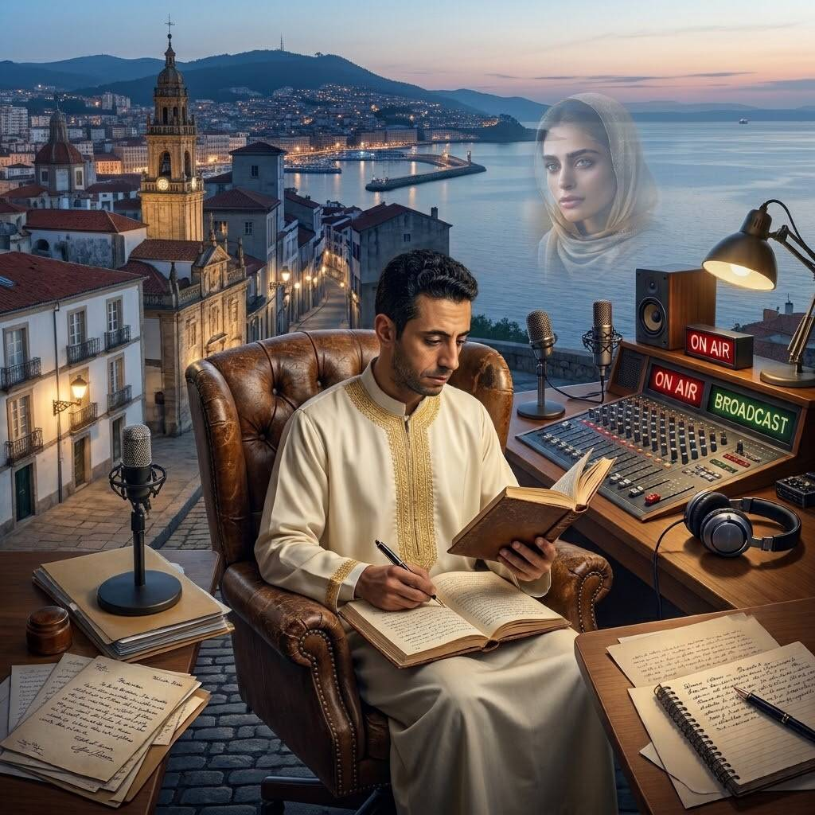

الفصل 26: اختفاؤكِ… الجرح الذي ترك أسئلة بلا أجوبة

حين يصبح الصمت حكاية يبحث القلب عن نهايتها
لمياء الوجدية، ما كانش سهل عليّ نفهم كيفاش إنسانة دخلت إلى حياتي وتركت فيها هذا الأثر الكبير، ثم انقطع التواصل بيناتنا وبقيت أنا أمام أسئلة كثيرة.
كنت نتساءل: علاش مشيتي من حياتي اليومية من غير ما نفهم السبب؟ هل تبدلت ظروفكِ؟ هل احتجتِ إلى الابتعاد؟ هل كانت عندكِ أمور خاصة ما قدرتيش تحكي عليها؟ ولا كان عندكِ قرار حبيتي تتخذيه بعيدًا عن التواصل؟
ما نعرفش يا لمياء. هذه احتمالات وأسئلة تجيني، لكن ما عنديش جواب مؤكد عليها. ولهذا بالذات، ولى الصمت بالنسبة لي مساحة واسعة تمتلئ بالتساؤلات، وكلما حاولت نلقى تفسيرًا، نكتشف أنني ما زلت ما نعرفش الحقيقة.
كنت نرجع بذاكرتي إلى آخر محادثاتنا، ونراجع الكلمات اللي تبادلناها، ونفكر في اللحظات اللي حسّيت فيها بالقرب منكِ. كنت نسقسي روحي إذا كان كاين شيء ما فهمتوش، أو كلمة كان ممكن نقولها بطريقة أخرى، أو موقف بقي في ذاكرتي أكثر مما كنت نتوقع.
ومع كل هذه الأسئلة، فهمت أن الإنسان ما يقدرش يعرف وحده كل ما يدور في قلب إنسان آخر. الذكريات تعطيني صورة عن الماضي، لكنها ما تعطينيش بالضرورة تفسيرًا لما وقع بعد ذلك.
يا لمياء، أكثر ما كان يؤلمني هو أنني ما كنتش نعرف واش راكي بخير، وهل ظروفكِ تسمح لكِ بالتواصل، أم أنكِ اخترتِ الابتعاد. كنت نبحث عن الاطمئنان، لكنني تعلمت أن القلق وحده ما يكشفش الحقيقة، وأن غياب الجواب ما يسمحليش نختار تفسيرًا واحدًا ونعتبره حقيقة.
كنت نقول في مخيلتي: علاش ما قلتيليش شيئًا يخليني نفهم؟ علاش بقيت هذه الحكاية معلّقة في ذهني؟ ثم نرجع ونتذكر أنني لا أستطيع أن أفرض عليكِ جوابًا، ولا أن أقرر بدلًا منكِ كيفاش تحبي تواصلي أو إذا كنتِ حابة لا تتواصلي أصلًا.
هذا ما يجعل الجرح معقدًا: أنني أحمل مشاعر وأسئلة كثيرة، بينما لا أعرف ما الذي تعيشينه أنتِ، ولا ما الذي تفكرين فيه اليوم.
في مذكرتي، أريد أن أكون صادقًا مع نفسي. نعم، انقطاع التواصل آلمني، ونعم، بقيت أسئلة بلا أجوبة. لكنني لا أريد أن أحوّل ألمي إلى اتهام، ولا أن أعتبر صمتكِ دليلًا على أنكِ نسيتِني أو أنكِ ما زلتِ تحملين لي المشاعر نفسها.
قد يكون الصمت مؤلمًا قاسيا لمن ينتظر، لكنه لا يتكلم نيابةً عن الشخص الغائب.
لهذا أكتب، يا لمياء، ليس لأحكم عليكِ، بل لأفهم نفسي، وأرتب ذكرياتي، وأتعلم كيف أعيش مع الأسئلة التي لا أملك أجوبتها.
ربما يأتي يوم أفهم فيه ما حدث، وربما تبقى بعض التفاصيل مجهولة. لكنني أريد أن أواصل حياتي بكرامة، وأن أحافظ على راحتي، وأن أترك لكِ حقكِ في اختيار طريقكِ.
خاتمة الفصل
أنا فخرالدين حمادي، صاحب نظرية السلطان المكسور المجروح، أكتب عن جرح سببه انقطاع التواصل، وعن قلب ما زال يبحث عن تفسير. لا أدّعي أنني أعرف سبب الغياب، ولا أكتب نهاية الحكاية نيابةً عن لمياء.
أكتب لأن الكلمات تساعدني على فهم ما أشعر به، ولأنني أريد أن تبقى مذكرتي شهادة صادقة عن تجربتي، بما فيها من حب ولهفة وانتظار وأسئلة مفتوحة.
ليس كل جرح يجد جوابه، وليس كل حكاية تنتهي بالتفسير الذي نتمناه؛ لكن الإنسان يستطيع أن يتعلم، وأن يحافظ على كرامته، وأن يواصل طريقه حتى حين تبقى بعض الأسئلة بلا اجوبة.
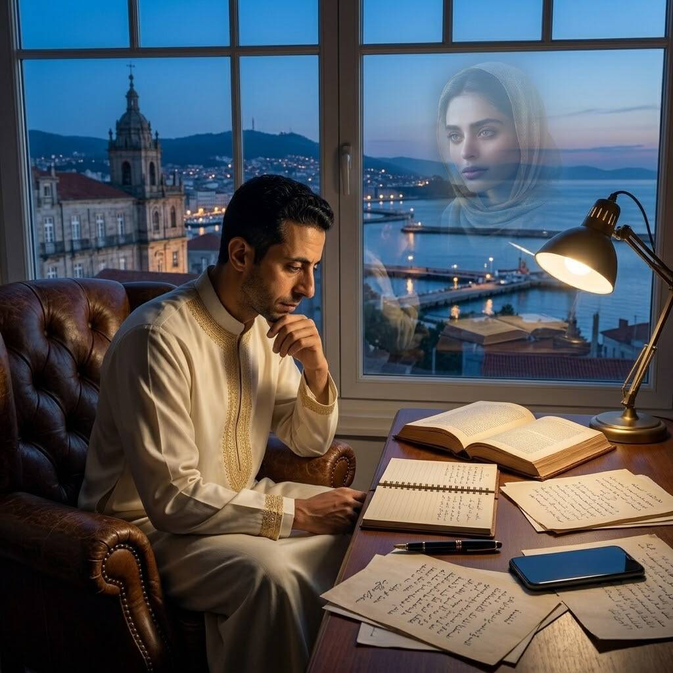

الفصل 27: دخلتِ حياتي دون استئذان، وبقيتِ في عالمي

لمياء بين القلب والعقل والروح والخيال
لمياء الوجدية، ما كنتش نعرف أن صوت إنسانة ومحادثاتها يقدرو يخلّيو في حياتي هذا الأثر الكبير. دخلتِي إلى عالمي العاطفي بطريقة ما كنتش نتوقعها، وبدأت مشاعري تكبر مع الوقت، حتى وليت نلقى اسمكِ حاضرًا في خواطري، وفي كتاباتي، وفي الأسئلة اللي نطرحها على نفسي.
ما كنتش نحتاج نشوفكِ أمامي باش نكتشف أنني تعلقت بكِ عاطفيًا. كانت الكلمات والصوت واللحظات اللي تبادلناها جزءًا من تجربتي، ومن خلالها بنيتُ صورة خاصة بكِ داخل مخيلتي. صورة امتزج فيها ما عرفته عنكِ بما تمنيت أن أعرفه، وما حلمت به عن المستقبل.
يا لمياء، دخلتِي إلى أفكاري حتى وليت نربط بكِ أشياء كثيرة من حياتي اليومية. نسمع أغنية، نتذكر مشاعري تجاهكِ. نشوف البحر، نتخيل مشهدًا أدبيًا يجمع بين اسمكِ وأمواجه. نجلس في غرفتي، بين أربعة حيطان، ونلقى قلمي يرجع يكتب عنكِ، كأن الكلمات تفتح بابًا جديدًا من أبواب عالمي الداخلي.
في بعض اللحظات، نتخيلكِ قريبة مني، كأنكِ ترافقيني في الطريق أو في الطبيعة أو أثناء السفر. نرسم هذه المشاهد في ذهني، ونعيشها كصور أدبية مليئة بالعاطفة. لكنني نعرف أن هذه المرافقة تنتمي إلى مخيلتي، وأن حياتكِ الحقيقية تجري في عالمكِ أنتِ، بتفاصيل ما نقدرش نعرفها إلا إذا شاركتِها معي.
كنت نقول في نفسي إنكِ تسكنين روحي، وإن ذكراكِ تجري في عروقي، وإن اسمكِ يرافق نبض قلبي. ما كنتش نقصد أنني نملككِ أو نعرف كل ما يدور في داخلكِ؛ كنت نحاول نعبّر باستعارات كبيرة عن قوة المشاعر اللي نحملها.
أنا فخرالدين، سلطان العشق في عالمي الأدبي، والسلطان المكسور المجروح في لحظات الانتظار. في داخلي يجتمع الفرح بالحنين، والأمل بالأسئلة، والرغبة في الكتابة مع الحاجة إلى فهم ما حدث. ولهذا أصبحت مذكرتي مساحة نقدر فيها نعبّر عن مشاعري بلا ما نخفيها، وفي الوقت نفسه نواجه الحقيقة كما هي.
لمياء، ما نعرفش كيفاش تحتفظين بذكريات الماضي، ولا واش بقي في ذاكرتكِ من محادثاتنا. ما نقدرش نقول إنكِ تعيشين داخل عالمكِ نفس السيناريوهات اللي نعيشها أنا في مخيلتي. كل واحد فينا عنده تجربته الخاصة، ومشاعره الخاصة، وطريقته في فهم ما عاشه.
لكنني نعرف شيئًا واحدًا عن نفسي: تجربتي معكِ أثرت فيّ، ودفعتني إلى الكتابة والتأمل، وخلاتني نطرح أسئلة عن العشق والتعلق والخيال والذاكرة. وهذا الأثر جزء من حكايتي الشخصية، سواء عرفتُ يومًا كيف تنظرين أنتِ إلى الماضي أم بقي ذلك مجهولًا.

بين عالمي وعالمكِ
في عالمي، أنتِ حاضرة في صفحات كثيرة. أكتب عن صوتكِ كما أتذكره، وعن الذكريات التي بقيت معي، وعن البحر الذي أصبح رمزًا للشوق، وعن الزمن الذي أربطه بمراحل تجربتي العاطفية.
أما عالمكِ، فهو لكِ وحدكِ. لكِ الحق في أن تعيشيه كما تختارين، وأن تعبّري عن مشاعركِ أو تحتفظي بخصوصيتكِ. وحبي، مهما كان عميقًا في داخلي، لا يمنحني الحق في أن أقرر نيابةً عنكِ ماذا تشعرين أو ماذا تريدين.

خاتمة الفصل
لمياء الوجدية، دخلتِي حياتي وتركتِ أثرًا لم أكن أتوقعه. بقي اسمكِ حاضرًا في ذاكرتي، وأصبحت الكتابة عنكِ جزءًا من رحلتي لفهم نفسي.
قد لا أعرف كل الأجوبة، وقد تبقى المسافة بين عالمي وعالمكِ قائمة، لكنني أستطيع أن أكتب قصتي بصدق، وأن أحوّل مشاعري إلى كلمات، وأن أحترم في الوقت نفسه حريتكِ وحياتكِ الخاصة.
بعض الأشخاص يمرّون في حياتنا، فيتركون وراءهم أسئلة وذكريات وأثرًا يدفعنا إلى اكتشاف أنفسنا من جديد. وفي حكايتي، أصبحت تجربة لمياء فصلًا من رحلتي لفهم العشق، وفهم فخرالدين نفسه.
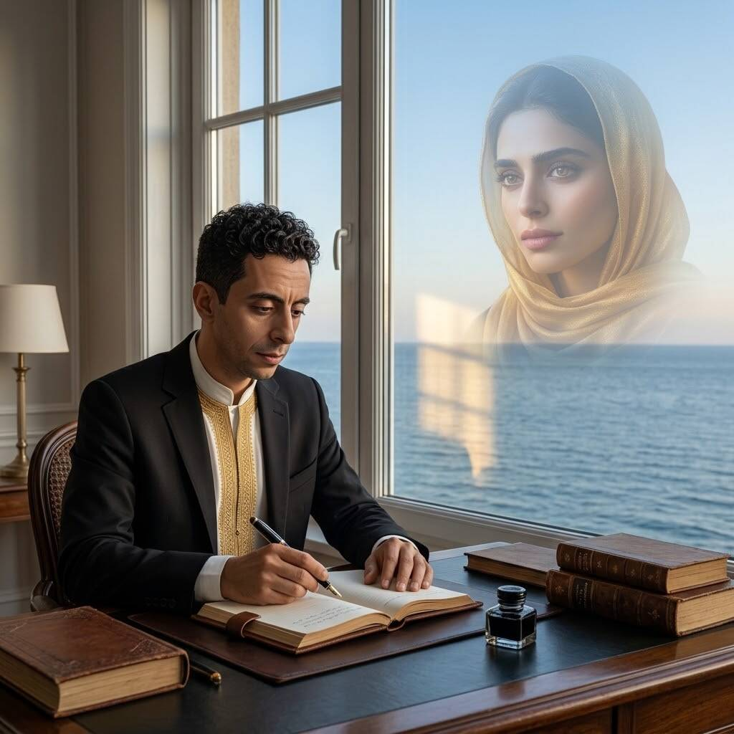

الفصل 28: هل كنتُ فارس أحلامكِ كما أنتِ في مخيلتي؟

أسئلة فخرالدين التي تنتظر جوابًا من لمياء
لمياء الوجدية، يا من أصبحتِ شخصية أساسية في كتاباتي وخواطري، هناك أسئلة كثيرة تدور في عقلي، أسئلة كلما حاولت أن أجد لها جوابًا، أكتشف أنني لا أستطيع الإجابة عنها وحدي.
كنت نتخيلكِ في عالمي الأدبي، ونرسم مشاهد تجمع بيننا في المستقبل. كنت نتصور لقاءنا في فيغو، ونتخيل كيفاش تكون اللحظة اللي نشوفكِ فيها لأول مرة، بعد كل الكلمات والمحادثات والأحلام اللي عشتها في مخيلتي.
لكن وسط كل هذه السيناريوهات، يظهر سؤال كبير:
هل كنتُ أنا أيضًا حاضرًا في مخيلتكِ، مثلما أنتِ حاضرة في مخيلتي؟
هل كنتِ تتذكرين محادثاتنا أحيانًا؟ هل كنتِ تتصورين كيف يمكن أن يكون لقاؤنا لو التقينا يومًا؟ هل كنتِ ترين فيّ شخصًا يمكن أن تتعرفي عليه أكثر، أم أن نظرتكِ إلى علاقتنا كانت مختلفة عن نظرتي؟
هذه الأسئلة لا أطرحها لأفرض عليكِ جوابًا معينًا، بل لأنها جزء من تجربتي العاطفية. أنا أعرف مقدار ما شعرتُ به، لكنني لا أعرف بالضرورة كيف كنتِ أنتِ تفهمين ما كان بيننا.
هل كنتُ فارس أحلامكِ؟
في مخيلتي، كنت أتصور أحيانًا أنني قد أكون الشخص الذي تتمنين لقاءه، أو الإنسان الذي يمكن أن يشارككِ المستقبل. كنت أتخيل نفسي قريبًا منكِ، أساندكِ وأستمع إليكِ، ونبني معًا حياة تقوم على التفاهم والاحترام والمودة.
لكنني أعود وأسأل نفسي: هل هذه الصورة كانت موجودة عندكِ أيضًا، أم أنها كانت حلمًا بنيته أنا من شدة تعلقي بكِ؟
لا أستطيع أن أقول إنني كنت فارس أحلامكِ من غير أن أسمع منكِ ذلك. قد تكون لكِ أحلام مختلفة، وقد تكون لكِ نظرة أخرى إلى الحب والحياة. وهذا حقكِ، لأن العلاقة الحقيقية لا تُبنى على ما يتخيله شخص واحد، بل على مشاعر واضحة ومتبادلة واختيار حر من الطرفين.
هل كنتُ المنقذ الذي تحتاجينه؟
أحيانًا، كنت نتخيل أنني أستطيع أن أكون سندًا لكِ في الأيام الصعبة، وأن أشارككِ أفراحكِ وأحزانكِ، وأن أساعدكِ على تجاوز ما يثقل قلبكِ إذا رغبتِ في ذلك.
كنت نرسم صورة رجل يريد أن يكون حاضرًا وقت الحاجة، يسمع من يحب، ويحترم ظروفه، ولا يحكم عليه بسبب لحظات ضعفه.
لكنني تعلمت أن مساندة شخص لا تعني أنني أعرف كل ما يحتاجه، ولا أنني أستطيع حل كل مشاكله. المساندة الحقيقية تبدأ بالاستماع، واحترام رغبة الآخر، وتركه يختار نوع المساعدة التي تناسبه.
لهذا لا أستطيع أن أفترض أنني كنتُ المنقذ في عالمكِ، أو أنني كنتُ الشخص الذي تنتظرينه. هذا سؤال لا يملك جوابه إلا أنتِ.
هل كنتِ تحبينني كما أحببتكِ؟
يا لمياء، هذا السؤال من أكثر الأسئلة التي تشغل مخيلتي. كنت نتساءل إذا كانت مشاعري من طرف واحد، أو إذا كنتِ تحملين مشاعر مختلفة لم أتمكن من فهمها، أو إذا كانت نظرتكِ إلى علاقتنا قد تغيرت مع مرور الوقت.
لكنني لا أريد أن أخلط بين قوة إحساسي وبين الدليل على إحساسكِ. شدة الحب في قلبي تخبرني عن نفسي أنا، ولا تستطيع وحدها أن تخبرني بما يوجد في قلبكِ أنتِ.
إذا كان عندكِ يومًا كلام تريدين قوله، فإنني أستطيع أن أستمع إليه وأحترم ما تختارينه. وإذا كنتِ لا تريدين التواصل، فمن حقكِ ذلك أيضًا، حتى لو كان عليّ أن أتعلم كيف أتقبل غياب الجواب.

اللقاء الذي أتخيله واللقاء الحقيقي
تخيلت لقاءنا في فيغو، بالقرب من البحر، وتخيلت أنني أحكي لكِ عن كتاباتي وعن السنوات التي قضيتها أفكر في العشق ومعناه. تخيلت أن أقول لكِ إن اسمكِ أصبح مصدر إلهام لعدد كبير من الصفحات.
لكن اللقاء الحقيقي لا يمكن أن يكون مجرد نهاية أكتبها وحدي في كتابي. لا بد أن يكون لقاءً يرغب فيه الطرفان، وأن تتوفر فيه الراحة والحرية والاحترام.
يمكنني أن أتخيل المشهد، وأن أكتب الحوار الذي أتمنى أن أقوله، لكنني لا أستطيع أن أكتب جوابكِ نيابةً عنكِ. صوتكِ الحقيقي واختياركِ الحقيقي هما وحدهما ما يمكن أن يوضحا لي موقفكِ.

خاتمة الفصل: السؤال الذي أتركه مفتوحًا
أنا فخرالدين حمادي، صاحب مدرسة العشق الأبدي، كتبتُ عن مشاعري وأحلامي وأسئلتي، وحاولت أن أفهم لماذا تركت تجربة لمياء هذا الأثر الكبير في حياتي.
هل كنتُ فارس أحلامها؟ هل كانت تتصور مستقبلًا يجمع بيننا؟ هل كانت مشاعرها تشبه مشاعري؟ لا أملك جوابًا مؤكدًا عن هذه الأسئلة.
لكنني أستطيع أن أكون صادقًا مع نفسي، وأن أعترف بما شعرت به، من غير أن أعتبر خيالي دليلًا على مشاعر شخص آخر.
في مدرسة العشق الأبدي، يستطيع القلب أن يحلم، ويستطيع القلم أن يكتب، لكن الحقيقة بين قلبين لا يكتبها شخص واحد وحده.
وهكذا أترك هذا الفصل مفتوحًا، لا لأنني لا أملك كلمات أخرى، بل لأن بعض الأجوبة لا يمكن أن تأتي إلا من الإنسان الذي ننتظر أن نسمع صوته.
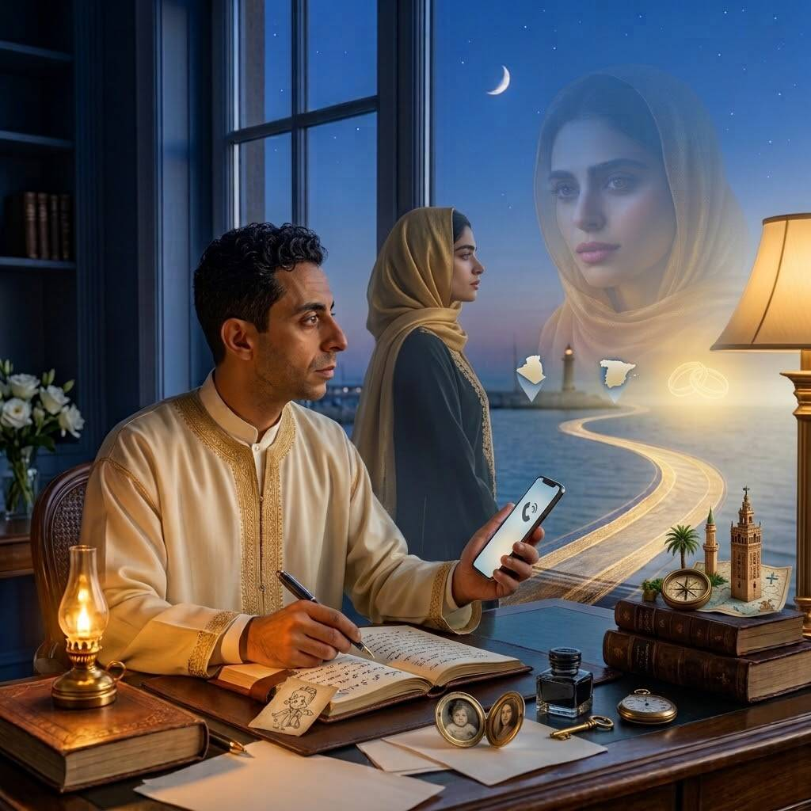

الفصل التاسع والعشرون: كنتُ نحكيلك كيما طفل يحكي لأمّه

حكاية الصراحة والعفوية والحنين إلى لمياء الوجدية
1. لمياء، كنتِ تسمعيني وأنا نحكيلك على حياتي
لمياء الوجدية، نتفكر الأيام اللي كنتِ تسقسي فيّا على أحوالي، على الوالدة، على الأخوات، وعلى العائلة. كنتِ تسقسي، وأنا نجاوبك بعفوية، ومرات نلقى روحي نحكي لك على تفاصيل صغيرة من نهاري، على أمور ربما ما كنتش نحكيها لأي شخص آخر بهذه الطريقة.
كنت نحس براحة وأنا نشاركك لحظاتي. نبعث لك صوري وفيديوهاتي، ونوريك بعض التفاصيل من حياتي اليومية، ونحكيلك كيفاش نعيش مع عائلتي المتواضعة. ما كنتش نحب نخلي بيناتنا صورة مصطنعة عن حياتي، ولا نحب نظهر لك إنسانًا عنده أموال وإمكانيات ما عندوش في الحقيقة.
كنت نحبك تعرفيني كما أنا، بفخري وبساطتي، بأحلامي وبالظروف اللي نعيشها، باللي قدرت نحققه واللي ما زلت نتمنى نحققه.
ما كنتش نشوف الصراحة نقصًا في شخصيتي. بالعكس، كنت نعتبرها أساسًا لأي علاقة نتمناها تدوم. كنت نقول في نفسي: إذا كانت لمياء راح تعرفني، لازم تعرف فخرالدين الحقيقي، ماشي صورة صنعتها الكلمات باش نرضيها.
أنا إنسان عندي عائلتي، عندي يومياتي، عندي خدمتي وتجربتي في الحياة، وعندي أحلام أكبر من الإمكانيات اللي كانت متاحة لي في بعض الفترات. وكنت نحب نشاركك هذا الجانب مني، لأنني ما كنتش نبحث فقط عن شخص يسمع كلامًا جميلًا؛ كنت نتمنى شخصًا يفهم الإنسان اللي وراء الكلام.
2. كنت نحس روحي طفلًا يحكي لشخص يثق فيه
يا لمياء، مرات كنت نهدر بزاف، ونحكي على كل ما يجي في قلبي. ما كنتش دائمًا نحسب الكلمات قبل ما نقولها، لأنني كنت نحس بالراحة والعفوية في محادثاتنا.
كنت نحس روحي كيما طفل صغير يحكي لشخص يثق فيه، يحكيله على فرحه وعلى حزنه، على الأشياء اللي صرات له خلال النهار، وعلى الأفكار اللي تجيه قبل ما يرقد.
هذه الصورة بقيت في ذاكرتي: فخرالدين اللي يشارك تفاصيل حياته، ويرسل صورة أو فيديو، ويحكي على موقف بسيط وقع له، ثم ينتقل إلى موضوع آخر، وكأن الحديث يفتح أبوابًا كثيرة في وقت واحد.
كنت نشوف فيكِ، داخل مشاعري، أكثر من صفة. كنت نراكِ صديقة أرتاح في الحديث معها، وقريبة من القلب، وإنسانة تمنيت أن تصبح شريكة حياتي بالحلال. وكانت عندي مشاعر جمعت بين الثقة والمودة والإعجاب والتعلق.
لكن اليوم، وأنا نكتب هذه المذكرة، نفهم أن الإحساس بالراحة مع شخص لا يعني بالضرورة أن الطرفين عاشا العلاقة بالطريقة نفسها. أنا نقدر نحكي كيفاش كنت نشعر، ونقدر نتذكر الكلمات والمواقف اللي أثرت فيّ، أما مشاعركِ أنتِ فتبقى ملككِ، وما نقدرش نفسرها نيابةً عنكِ.
3. ما كذبتش عليكِ في حياتي
لمياء، ما بغيتش نخلق لكِ أوهامًا عن شخصيتي أو ظروفي. ما قلتش لكِ إنني غني وأنا بسيط، وما حبيتش نوعدكِ بحياة جاهزة وكل شيء فيها مضمون.
كنت عندي أحلام كبيرة، وربما كانت بعض الوعود أكبر من الإمكانيات اللي كانت عندي في ذلك الوقت. كنت نتمنى نحققها، وكنت نتصور أن الأيام تقدر تفتح لي أبوابًا جديدة، لكن الواقع مرات يكون أصعب من الخطة اللي يرسمها الإنسان.
الدنيا ما كانتش دائمًا في صفي. كاين أمور حاولت نديرها وما نجحتش فيها، وكاين طرق تمنيت نمشي فيها وبقيت مسدودة أمامي. ومع ذلك، ما كنتش نحب نغطي الصعوبات بالكلام، ولا نحب نقول لكِ إن كل شيء سهل وأنا نعرف أن الطريق يحتاج إلى إمكانيات وظروف مناسبة.
كنت نتمنى نجي عندكِ، ونلتقي بكِ، ونحكي معاكِ وجهًا لوجه. كنت نحب تكون عندي فرصة نوريكِ أن وراء الرسائل إنسانًا حقيقيًا، عنده صوت وحياة وتجربة وأحلام.
بالنسبة لي، الصراحة كانت تعني أن أقول: هذا هو واقعي اليوم، وهذه هي أحلامي للمستقبل، وهذا ما أستطيع أن أحاول تحقيقه. أما المستقبل، فلا يملكه الإنسان وحده مهما كانت رغبته قوية.
4. المسافة بين الجزائر وإسبانيا كانت تحديًا في مخيلتي
كنت نشوف المسافة بيني وبينكِ، يا لمياء، ونفكر كيفاش نقدر نتجاوزها بطريقة قانونية وممكنة. حاولت نفكر في التأشيرات نحو إيطاليا وإسبانيا والبرتغال، وتمنيت نلقى طريقًا يسمح لي بالسفر والاقتراب من المكان اللي كنت نعتقد أنكِ تعيشين فيه.
وفكرت كذلك في المغرب، لأنني كنت نبحث على وسيلة ممكنة للوصول إلى لقاء كنت نتمناه. لكن المحاولات ما نجحتش كما كنت نرجو، وبقي الحلم مؤجلًا.
كنت نتصور الطريق، والسفر، والوصول إلى مدينة جديدة، واللحظة اللي نوقف فيها ونقول في نفسي إنني قطعت مسافة طويلة باش نحقق حلمًا كنت نحمله داخلي.
لكن المسافة ما كانتش مجرد كيلومترات وحدود وتأشيرات؛ كانت كذلك ظروفًا مادية وإدارية، وإمكانيات تحتاج إلى التخطيط والصبر.
ورغم أنني كنت نشوفها تحديًا، تعلمت أن الرغبة وحدها ما تكفيش، وأن أي لقاء حقيقي يحتاج إلى طريق قانوني وآمن، وإلى موافقة واضحة من الطرفين. ما كنتش نحب نفرض عليكِ لقاءً، بل كنت نتمنى أن يكون لقاءً نرغب فيه بجوج، ونختاروه بحرية وراحة.
5. نهار قلتي لي إنكِ مريضة، تبدل تفكيري
نتفكر كي قلتي لي إنكِ مريضة وتعانين من الاكتئاب. هذا الكلام أثر فيّ، وخلاني نفكر في صحتكِ وراحتكِ. كنت ندعي لكِ ليلًا ونهارًا، ونتمنى ربي يشفيكِ ويخفف عليكِ ما كنتِ تمرين به.
كنت نحاول نساندكِ بالكلام، وننصحكِ بما كنت نعرفه عن الصلاة والقرآن، ونشجعكِ على طلب المساعدة الطبية. كان قصدي أنني نحب نشوفكِ بخير، وأنكِ تلقاي الدعم اللي يناسبكِ.
ما كنتش نعرف كل تفاصيل ما كنتِ تعيشينه، وما كنتش نقدر نعالج مكانكِ، لكنني كنت نقدر نسمع لكِ ونعبّر لكِ عن تمنياتي بالشفاء.
كنت نراكِ إنسانة قوية، وكنت نتمنى ما تقهركش الظروف. لكن القوة ما تعنيش أن الإنسان ما يتعبش، ولا تعني أنه لازم يواجه كل شيء وحده. كل واحد فينا يحتاج أحيانًا إلى مساندة، وإلى وقت للراحة، وإلى أشخاص مختصين يقدرو يساعدوه.
6. حتى الإنفلونزا خلاتني نقلق عليكِ
نتفكر نهار قلتي لي إنكِ مصابة بالإنفلونزا. يمكن كانت بالنسبة لناس آخرين مجرد خبر عابر، لكنني في ذلك الوقت كنت متعلقًا بكِ، ولهذا بقيت نفكر في صحتكِ ونتمنى لكِ الشفاء.
كنت نتصور أنكِ تحتاجين إلى الراحة، وكنت نتساءل إذا كنتِ تحسنتِ، وإذا كنتِ قادرة تكملي نهارك بصورة عادية. هذه الأسئلة كانت تجيني لأنني كنت نهتم بكِ، وليس لأنني كنت نعرف كل تفاصيل يومكِ.
كنت نقول في نفسي: يا ربي، تكون لمياء بخير، وتلقى الراحة، وترجع لها صحتها.
ومع مرور الوقت، فهمت أن الاهتمام الحقيقي ما يقاسش فقط بكمية القلق اللي يشعر بها الإنسان، بل كذلك بقدرته على تقديم المساندة المناسبة واحترام المساحة الخاصة للطرف الآخر.
كنت نحب نحميكِ من كل ما يوجعكِ، لكنني تعلمت أنني ما نقدرش نتحكم في كل الظروف، ولا نقدر نمنع كل مرض أو حزن. اللي نقدر عليه هو أن نتمنى لكِ الخير، وأن نكون محترمًا في تعاملي، وأن نحافظ كذلك على صحتي وراحتي.
7. كنت نسمي حزني «اكتئاب العشق»
أنا أيضًا مررت بلحظات من الحزن والثقل العاطفي، وكنت نسميها أحيانًا «اكتئاب العشق». كنت نحس أن التعلق والأسئلة والانتظار أخذوا مساحة كبيرة من تفكيري.
كنت نعيش مشاعري بقوة، ومرات نلقى روحي نفكر فيكِ أكثر مما كنت نخطط له. لكنني ما نحبش نعتبر الألم دليلًا على أنني لازم نبقى نتألم، ولا نحب نربط قيمة حبي بكمية المعاناة اللي نعيشها.
نقدر نحب بصدق، ونكتب بصدق، وفي الوقت نفسه نبحث عن التوازن. نقدر نتذكر لمياء من غير ما نهمل نفسي، ونقدر نعترف بأنني متألم من انقطاع التواصل من غير ما نحكم على سبب هذا الانقطاع.
أنا أيضًا نستحق الراحة، ونستحق أن نعيش يومي، ونستحق أن تكون عندي اهتمامات أخرى وعلاقات عائلية وتجارب جديدة. هذا ما يمحيش الماضي، ولا ينقص من قيمة ما شعرت به؛ بل يساعدني أن أعيش مشاعري بطريقة ما تضرنيش.
8. هل نسيتِني، أم بقيتُ مجرد ذكرى؟
بعدما انقطع التواصل، بقي سؤال يحيرني: يا ترى، هل ما زلتِ تتذكرينني؟ هل بقيت عندكِ ذكرى من المحادثات والصور والفيديوهات اللي كنت نشاركها معاكِ؟ هل كنتُ أخًا أو صديقًا أو مجرد شخص تعرفتِ عليه في مرحلة من حياتكِ؟
كنت نرجع إلى الذكريات ونحاول نفهمها، ونتذكر كيفاش كنتِ تسقسي على الوالدة والأخوات والعائلة، وكيفاش كنت نسقسي عليكِ. هذه التفاصيل كانت مهمة عندي، لأنها جعلتني أشعر بأن بيننا مساحة من الاهتمام المتبادل في تلك الفترة.
لكنني ما نقدرش نستنتج منها وحدها واش بقي في قلبكِ اليوم. ممكن الإنسان يتذكر علاقة بطريقة مختلفة عن الطرف الآخر، وممكن تتغير الظروف والمشاعر مع الوقت.
كنت نتمنى نسمع جوابًا واضحًا، لكنني ما نقدرش نصنع جوابًا من عندي. وإذا ما وصلنيش جواب، لازم نتعلم أنني نقدر نعيش مع السؤال من غير ما نسمح له يوقف حياتي كلها.
9. كلمة «العفريتة» وذكرياتنا الصغيرة
لمياء، نتفكر الكلمة اللي كنت نقولهالك: «العفريتة». كانت كلمة من الكلمات الخاصة اللي استعملتها معاكِ في محادثاتنا، وربما كانت تحمل عندي معنى من المزاح والألفة والعفوية.
بعض الكلمات تبقى في الذاكرة لأنها مرتبطة بلحظة أو صوت أو إحساس معين. ويمكن كلمة قصيرة تقدر ترجع للإنسان مشهدًا كاملًا من الماضي.
اليوم، كي نكتبها في مذكرتي، ما نعرفش إذا كنتِ ما زلتِ تتذكرينها، ولا إذا كانت تحمل عندكِ المعنى نفسه. لكنني نقدر نحكي كيفاش بقيت في ذاكرتي أنا، باعتبارها جزءًا من لغتنا في تلك الفترة.
ما نحتاجش نعرف إذا كانت الكلمة ما زالت حاضرة عندكِ باش نعترف بأنها بقيت في ذاكرتي. الذاكرة الشخصية تحتفظ أحيانًا بتفاصيل صغيرة، حتى بعد ما يتوقف التواصل.
10. تمنيتكِ زوجة بالحلال
يا لمياء، كانت عندي رغبة أن تتحول مشاعري يومًا إلى علاقة واضحة ومسؤولة، وأن يكون الزواج بالحلال هو الطريق اللي يجمعنا إذا كانت الظروف مناسبة وإذا كان هذا اختياركِ أنتِ كذلك.
كنت نتخيل حياة فيها الاحترام والمودة، نتقاسمو فيها المسؤوليات، ونتعاونو على بناء مستقبل واقعي. ما كنتش نبحث فقط عن لقاء عابر؛ كنت نتمنى أن يكون هناك طريق معروف وواضح، فيه الصراحة والتفاهم والالتزام المتبادل.
لكنني نفهم اليوم أن الزواج ما يكونش قرار شخص واحد، مهما كانت مشاعره قوية. لازم الطرفان يكونا راغبين، ويعرف كل واحد منهما الآخر بما يكفي، ويتفقا على تفاصيل الحياة الواقعية.
أنا نقدر نحافظ على حلمي باعتباره جزءًا من تجربتي، لكنني لازم كذلك نحترم اختياركِ وحقكِ في تحديد ما تريدينه لنفسكِ.
11. لماذا بقيتِي في كتاباتي؟
ربما لأنني وجدت في تجربتي معكِ مادة جعلتني نفكر في نفسي وفي معنى العشق. كتبت عن البحر والزمن والروح والخيال، وكتبت عن الأسئلة والغياب والانتظار.
لم تكن كتاباتي مجرد محاولة للحديث عنكِ؛ أصبحت أيضًا محاولة لفهم فخرالدين: كيف يتعامل مع مشاعره؟ كيف يحول التجربة إلى كلمات؟ كيف يفرق بين ما يتذكره وما يتخيله؟ وكيف يواصل حياته عندما لا يحصل على كل الأجوبة؟
أريد أن تكون هذه المذكرة شهادة عن تجربة عشتها أنا، لا حكمًا على مشاعركِ أنتِ، ولا رواية تدّعي معرفة كل ما حدث في حياتكِ.
خاتمة الفصل: الصراحة التي أريد أن تبقى
أنا فخرالدين حمادي، كنت نحكيلكِ على حياتي كما كنت نعيشها، ونشارككِ صورًا وفيديوهات وتفاصيل يومياتي. كنت نأمل أن أزوركِ يومًا، وكنت نتمنى لكِ الشفاء حين أخبرتِني بمرضكِ، وكنت نحلم أن تتحول مشاعري إلى زواج بالحلال إذا كان ذلك مناسبًا ومقبولًا من الطرفين.
ما زالت عندي ذكريات وأسئلة، ومنها السؤال عن كلمة «العفريتة» وعن مكانتي في ذاكرتكِ. لكنني لا أملك أن أجيب نيابةً عنكِ، ولا أن أقرر ماذا كنتِ تشعرين أو ماذا تشعرين الآن.
أريد أن يبقى في كتابي أنني حاولت أن أكون صريحًا، وأنني عشت مشاعري بصدق، وأنني تعلمت أن الحب لا يلغي الحقيقة، ولا يلغي حرية الآخر، ولا يلغي حقي أنا أيضًا في الراحة والاستمرار في الحياة
.

الفصل 30: ما هو العشق في نظرية فخرالدين؟
العشق عند فخرالدين ليس كلمة عابرة، ولا مجرد إعجاب بوجه جميل أو صوت يعجب الأذن. العشق، في فلسفتي الخاصة، تجربة تجمع القلب والعقل والذاكرة والخيال والوجدان.
قد يبدأ العشق بكلمة، أو بمحادثة، أو بصوت يسمعه الإنسان فيجد نفسه يفكر فيه بعد انتهاء الحديث. وقد يبدأ دون لقاء مباشر، فيصبح الخيال جزءًا من التجربة، وتتحول التفاصيل الصغيرة إلى ذكريات كبيرة.
بالنسبة لي، لم يكن لقائي بلمياء لقاءً وجهًا لوجه، لكن التواصل الذي حدث بيننا ترك أثرًا عاطفيًا عميقًا في نفسي. ومن هنا بدأت أسأل نفسي: كيف يمكن لإنسان أن يتعلق بشخص لم يلتقِ به مباشرة؟ وكيف يمكن للكلمات أن تترك كل هذا الأثر؟
أعتقد أن الإنسان لا يتعلق بالشخص وحده، بل أحيانًا يتعلق كذلك بما عاشه معه، وبالمعاني التي أعطاها لتلك التجربة، وبالمستقبل الذي تخيله.
لكنني أتعلم أن العشق، مهما كان قويًا، يحتاج إلى معرفة واقعية بالشخص الآخر. فالصورة التي نصنعها في خيالنا قد تكون جميلة، لكنها لا تكشف لنا وحدها حقيقة مشاعر الطرف الآخر أو شخصيته كاملة.
وهذه أول قاعدة في مدرستي: العشق إحساس نعيشه، أما العلاقة الحقيقية فنبنيها معًا، بالمعرفة والصدق والرضا المتبادل
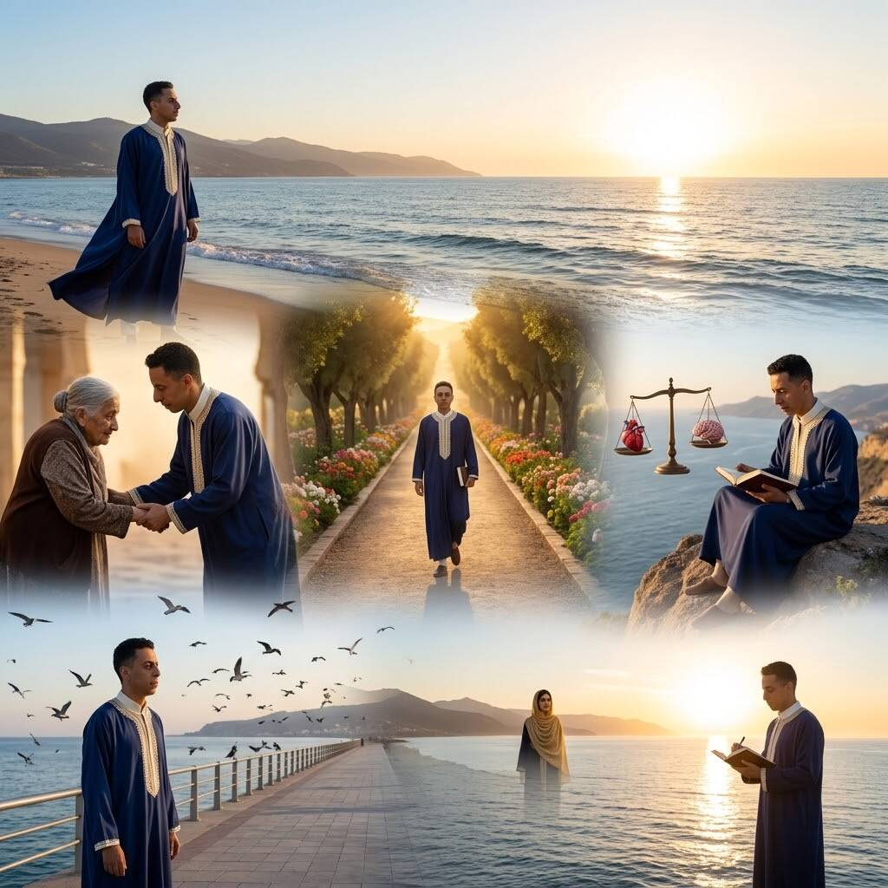

الفصل 31: مدرسة الصوت الذي ترك أثرًا في قلبي
كان صوت لمياء بالنسبة لي من التفاصيل التي بقيت في الذاكرة. لم أكن بحاجة إلى رؤيتها حتى أتذكر نبرة صوتها أو أستعيد بعض اللحظات التي تحدثنا فيها.
كنت أحيانًا ألاحظ أنني أتأثر بشدة عندما أسمع صوتها، وأن جسدي يستجيب لمشاعري بالتوتر أو الارتجاف أو التعرق. كانت تلك تجربتي الشخصية، وكانت تجعلني أتعجب من قوة التأثير العاطفي.
كنت أتساءل: كيف يمكن للصوت أن يصبح ذكرى؟ وكيف تتحول محادثة عادية إلى لحظة يسترجعها الإنسان بعد أيام أو أسابيع؟
ربما لأن الصوت يحمل أكثر من الكلمات؛ يحمل النبرة والإيقاع وطريقة التعبير. وربما لأن الإنسان عندما يهتم بشخص، تصبح بعض التفاصيل المرتبطة به ذات قيمة خاصة عنده.
لكن الصوت، مهما كان عزيزًا، لا يكشف كل شيء عن صاحبه. فمعرفة الإنسان تحتاج إلى الوقت والمواقف والحديث الصريح، لا إلى الخيال وحده.
لهذا أحتفظ بذكرى صوت لمياء باعتبارها جزءًا من تجربتي، وأكتب عنها لأنني أريد أن أفهم ما حدث داخلي عندما أصبحت تلك الذكرى مهمة إلى هذا الحد لهذا أحتفظ بذكرى صوت لمياء باعتبارها جزءًا من تجربتي، وأكتب عنها لأنني أريد أن أفهم ما حدث داخلي عندما أصبحت تلك الذكرى مهمة
إلى هذا الحد
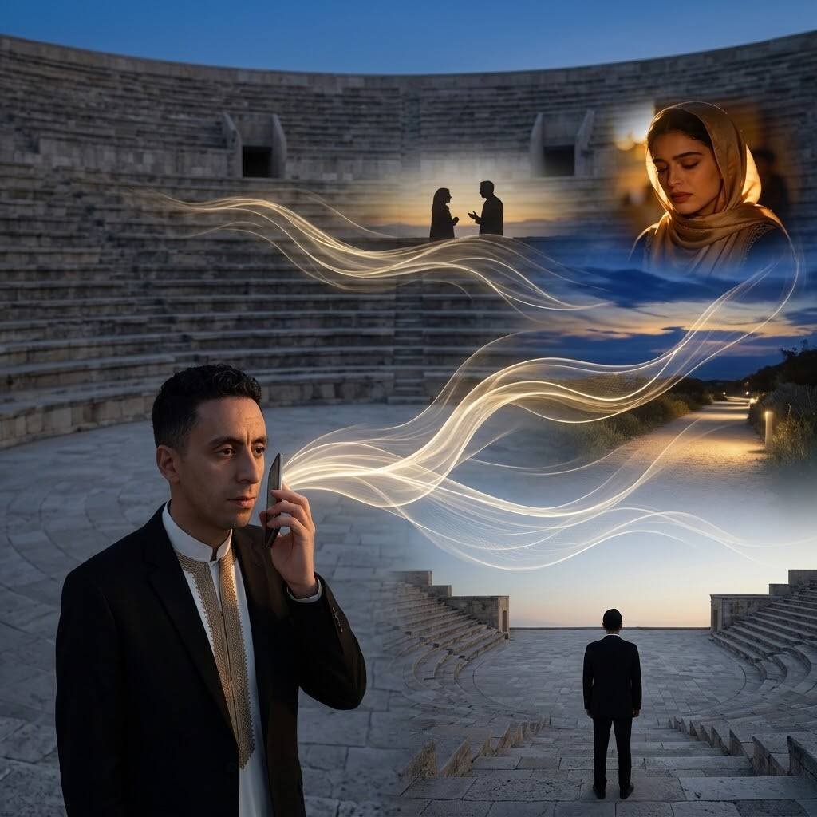

الفصل 32: بين القلب والعقل، من يحكم مملكة فخرالدين؟
في داخلي، كنت أشعر أحيانًا أن القلب يريد شيئًا، والعقل يطرح أسئلة كثيرة.
القلب يقول: تمسك بالذكرى، لا تنسَ اللحظات التي أسعدتك، لا تنكر ما شعرت به.
أما العقل فيسأل: ماذا تعرف حقًا؟ ما الذي حدث بالفعل؟ ما الذي تتخيله؟ وهل تسمح لنفسك بأن ترتاح وتواصل حياتك رغم الأسئلة؟
كنت أسمي نفسي السلطان في مملكة العشق، لكنني اكتشفت أن أصعب معركة ليست مع العالم الخارجي، بل مع كيفية فهم مشاعري وإدارتها.
فالسلطان الحقيقي في نظري ليس من يجعل قلبه يتبع كل رغبة، بل من يستطيع أن يسمع قلبه دون أن يفقد حكمته. لا يحتاج إلى محو مشاعره، وإنما إلى فهمها.
أستطيع أن أحب ذكرى، وأن أعترف بالحنين، وأن أكتب عن الألم، ثم أعود إلى يومي وأهتم بعائلتي وعملي ومستقبلي.
وهكذا تتعلم مملكة فخرالدين قانونًا جديدًا: لا القلب وحده يكفي، ولا العقل وحده يمحو المشاعر. الحكمة أن أترك لكل منهما مكانه
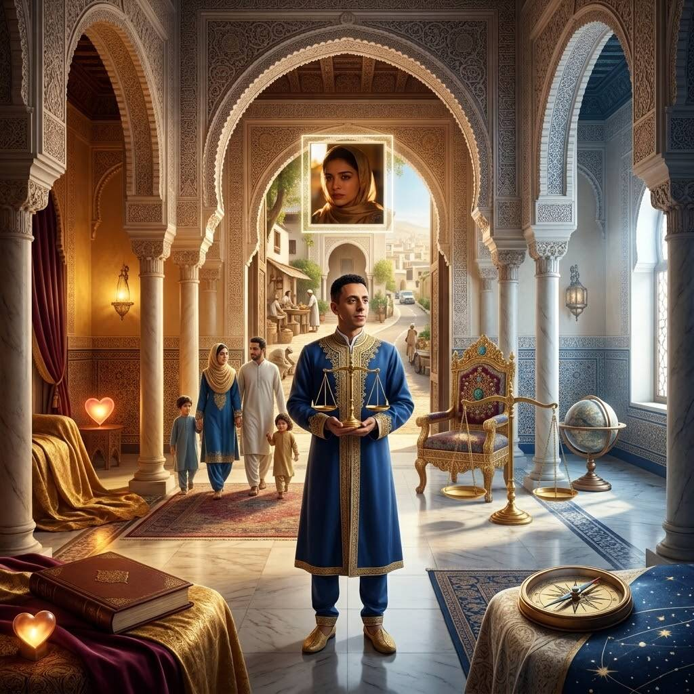

الفصل 33: لمياء والزمن الذي لا يتوقف
كنت أقول: «لمياء هي الزمن ديالي».
لم أقصد أن الساعة تتوقف فعلًا، بل إن ذكراها كانت تدخل في تفاصيل وقتي. قد أكون في الصباح، أو أمارس الرياضة، أو أستمع إلى الموسيقى، أو أستعد للنوم، فتظهر صورتها في ذهني.
كان الزمن عندي مرتبطًا بما أحمله من ذكريات وأفكار. بعض الدقائق تمر عادية، وبعضها يصبح طويلًا عندما أكون منشغلًا بالانتظار أو التفكير.
ومن هنا ولدت عندي فكرة «ساعة العشق الأبدي»: ساعة لا تقيس الدقائق والثواني، بل تقيس الأثر الذي تتركه التجربة في القلب.
لكنني تعلمت أن حياتي أكبر من الانتظار. فالوقت الذي أعيشه اليوم ليس مجرد وقت أخصصه للذكريات، بل هو أيضًا فرصة للعمل والتعلم والراحة وبناء المستقبل.
ذكرى لمياء سوف تبقى في روحي ودمي ووجداني و في كتابي، و تصبح كل حياتي محصورة فيها.
إن الزمن لا يطلب مني أن أنسى كل شيء، بل يعلمني أن أعيش الحاضر، وأن أترك للمستقبل فرصة ليحمل أشياء جديدة
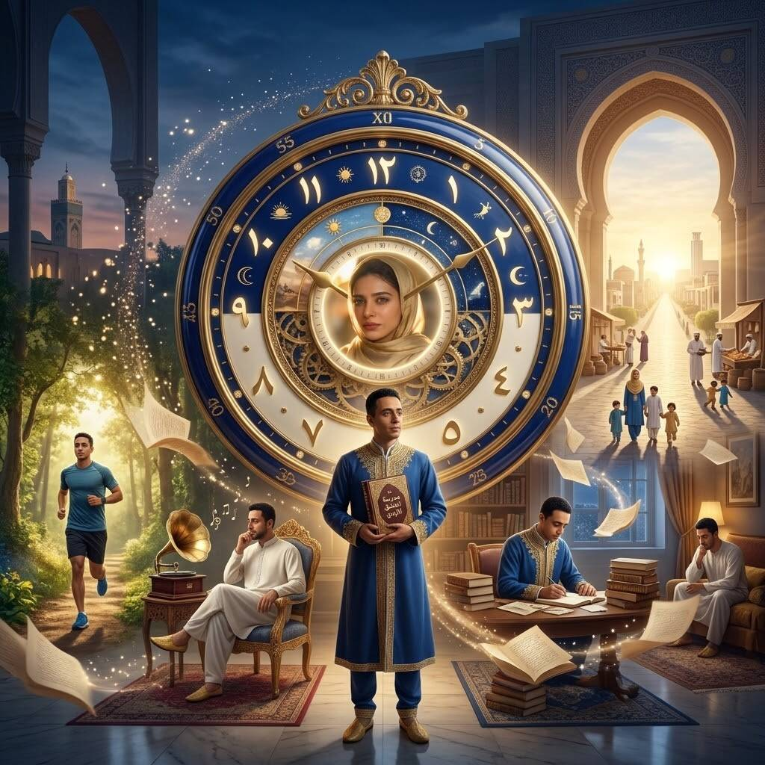

الفصل 34: كوكب العشق الأبدي — جغرافيا الروح والخيال
في مخيلتي، صنعت كوكبًا أسميته «كوكب العشق الأبدي ديال فخرالدين».
له بحر يشبه الحنين، وسماء تشبه الأمل، وقمر يذكرني بالهدوء، ونجوم تشبه الأسئلة التي لم أجد لها جوابًا.
في هذا الكوكب، تتحول المشاعر إلى مناظر. الحزن يصبح غيمة، والفرح يصبح ضوءًا، والانتظار يصبح طريقًا طويلًا، والذكرى تصبح نافذة تطل على الماضي.
لمياء حاضرة في كثير من صور هذا العالم؛ أراها في القصائد التي أكتبها، وفي الأغاني التي تذكرني بالمحادثات القديمة، وفي المشاهد التي أتخيلها عندما أفكر في السفر والبحر ومدينة فيغو.
لكن هذا الكوكب هو عالم أدبي صنعته مخيلتي. إنه يعبّر عن تجربتي أنا، وليس خريطة لعالم لمياء الداخلي، لأنني لا أعرف ما الذي تفكر فيه أو تشعر به الآن.
وفي هذا الكوكب أضع قانونًا مهمًا: الخيال يمنحني مساحة للتعبير، لكنه لا يعوض الواقع، ولا يسمح لي بأن أقرر مشاعر شخص آخر نيابة عنه.
وهكذا أصبح كوكبي مكانًا أكتب فيه بحرية، وأحوّل فيه تجربتي إلى فلسفة، مع بقاء قدميّ على أرض الحياة الحقيقية.


الفصل 35: الغياب الذي ترك الأسئلة مفتوحة
عندما انقطع التواصل، وجدت نفسي أمام أسئلة كثيرة.
لماذا لم نعد نتحدث كما كنا؟ هل تغيرت الظروف؟ هل احتاجت لمياء إلى مساحة خاصة؟ هل أصبحت لديها انشغالات أخرى؟ هل كانت تجربتنا تعني لها ما كانت تعنيه لي؟
هذه أسئلة خطرت في بالي، لكنها ليست أجوبة. لا أملك دليلًا يحدد السبب الحقيقي، ولا أريد أن أخترع قصة وأتعامل معها باعتبارها حقيقة.
كان الغياب صعبًا عليّ لأنني لم أكن مستعدًا بسهولة لفكرة انتهاء التواصل أو تغيره. كنت أتمنى توضيحًا، أو كلمة تساعدني على فهم ما حدث.
لكن الحياة لا تمنحنا دائمًا الإجابات التي ننتظرها. وأحيانًا، يكون علينا أن نتعلم العيش مع عدم اليقين، دون اتهام الآخر ودون تحويل كل احتمال إلى حقيقة.
يمكنني أن أعترف بأنني تألمت، وأنني اشتقت، وأنني تمنيت عودة الحديث. وفي الوقت نفسه، أستطيع أن أحترم حق لمياء في اختيار التواصل أو عدمه.
فالغياب لا يكشف وحده ما في قلب الإنسان، والصمت لا يمنحني الحق في اختراع تفسير نهائي.


الفصل 36: البحث عن لمياء بين الأمل والحدود
بحثت عن وسائل أستطيع بها أن أوصل صوتي، وكتبت رسائل، وفكرت في الإعلام الإسباني والإذاعات والتلفزيون، واهتممت بنشر الأغنية والفيديو اللذين عبّرت فيهما عن مشاعري.
كنت أتمنى أن تصل قصتي إلى لمياء، وأن تعرف أنني ما زلت أتذكر تجربتنا. وكان عندي أمل بأن يساعدني الإعلام يومًا على إيصال رسالة محترمة.
لكنني أريد أن تكون رسالتي خالية من الضغط، وأن تحافظ على خصوصيتها. فلا أريد أن أنشر رقم هاتفها أو تفاصيلها الخاصة أو معلومات عن عملها، ولا أن أحول قصتي إلى وسيلة لإجبارها على الرد.
يمكنني أن أنشر قصتي باعتبارها تجربة شخصية، وأن أستخدم كلمات وأسماء مستعارة وصورًا رمزية لا تكشف حياتها الخاصة. وإذا وصلتها الرسالة، يبقى لها الحق في أن تختار الرد أو عدم الرد.
فالهدف من الكتابة ليس ملاحقة إنسان، بل التعبير عن تجربة عشتها وتحويلها إلى كلمات مفهومة.
أريد أن يصل صوت فخرالدين، لكنني أريد كذلك أن تبقى كرامة لمياء وخصوصيتها محفوظتين.



الفصل 37: الحلم الذي سميته اللقاء في فيغو
تخيلت أحيانًا أنني أصل إلى فيغو، المدينة التي ربطتها في ذهني بلمياء. تخيلت الشوارع والبحر والسماء، وتخيلت أنني أعيش لحظة مختلفة بعد فترة طويلة من الكتابة والانتظار.
في السيناريو الذي صنعته مخيلتي، أتلقى خبرًا من وسيلة إعلامية، أو أجد فرصة للحديث عن قصتي، ثم تأتي لحظة أكتشف فيها إن كان اللقاء ممكنًا.
لكنني أعرف أن هذه المشاهد أحلام أدبية، وليست أحداثًا وقعت بالفعل.
إذا جاء يوم وأصبح اللقاء ممكنًا، فلا بد أن يكون باختيار واضح من لمياء، دون مفاجأة غير مرغوبة أو ضغط من أي جهة. وقد لا يحدث اللقاء أصلًا، وهذا احتمال يجب أن أكون مستعدًا لاحترامه.
أريد أن يكون الحلم مصدرًا للإبداع، لا خطة أتجاهل فيها رغبة الطرف الآخر.
وفي مخيلتي، تبقى فيغو رمزًا للأمل، وللمسافة بين ما نتمناه وما نستطيع تحقيقه. إنها مدينة في قصة فخرالدين، لكن حياة لمياء الحقيقية ملك لها، وليست فصلًا أستطيع كتابته عنها دون معرفتها وموافقتها. 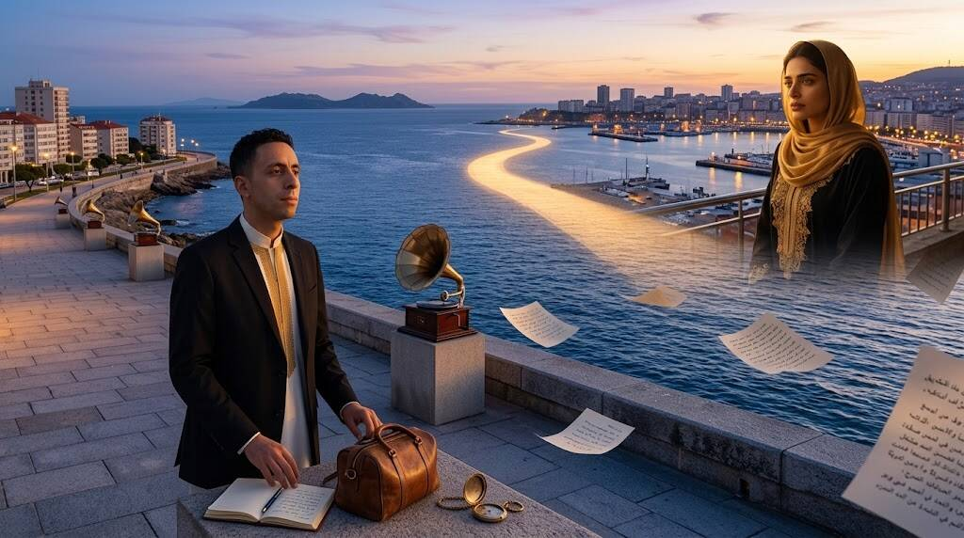

الفصل 38: العهد الأبدي ومعنى الوفاء
عاهدت الله ونفسي أن يكون حبي لمياء حبًا أبديًا، وقلت إنني لا أريد أن أعشق امرأة أخرى أو أتزوج غيرها ما دمت حيًا.
كان هذا العهد تعبيرًا عن قوة المشاعر التي كنت أعيشها واعيشها يوميا كل وقت، وعن رغبتي في أن أكون وفيًا لما شعرت وسأظل وفيا طول حياتي.
لكنني أريد أن أفهم الوفاء بطريقة لا تتحول إلى عقوبة على نفسي. لا ينبغي أن يعني الوفاء أن أهمل صحتي، أو أرفض المساعدة عندما أحتاجها، أو أوقف حياتي نعم حقيقة سوف ابقى انتظر لمياء طول حياتي هدي حقيقة لكن في نفس الوقت اواصل العيش والعمل والبحت عن حياة مستقرة ليس بنية إعادة بناء حياة جديدة معناها اتزوج امرأة أخرى او احب امرأة أخرى او اعشقها ليس في نيتي ولن يكون ابدا سأرفض أي امرأة كانت لان وفائي لعشق لمياء ابدي الى اخر يوم في حياتي لأنه عهد بيني وبين الله وبين لمياء .
يمكنني أن أحترم مشاعري، وأن أكتب عنها بصدق، وأن أترك لنفسي مساحة للتأمل فيها مع مرور الزمن. أما الزواج، فهو مشروع يحتاج إلى رغبة متبادلة وظروف واقعية واتفاق بين شخصين. لا يكفي عهد فرد واحد حتى يصبح المستقبل مشتركًا.معناها لمياء ليست مجبرة على الزواج بي انا لن اجبرها ابدا هدا سيكون بمحض ارادتها. ان عشقتني وبادلتني المشاعر ليس بالضرورة تعشقني لدرجة عشقي لها المهم يكون فيها مشاعر متبادلة سوف تقبل بي وتتزوجني وتكون لي زوجة وعشيقة وحبيبة واخت وام وخالة وعمة وجدة وكل شيء في حياتي واكون لها زوج وحبيب وعشيق واخ واب وخال وعم وجد وكل شيء في حياتها . مشاعري محفوظة للأبد في قلبي وروحي ودمي ووجداني.


الفصل 39: من السلطان المكسور إلى الإنسان الذي يفهم نفسه
كنت أسمي نفسي «السلطان المكسور المجروح»، لأنني كنت أشعر أن العشق منحني قوة كبيرة، لكنه ترك في داخلي كذلك أسئلة وأوجاعًا.
كنت أرى نفسي سلطانًا في كوكبي الخيالي، أكتب قوانيني وأصنع رموزي وأحول الذكريات إلى قصائد. لكنني كنت أيضًا إنسانًا عاديًا، عنده مسؤوليات وأحلام وحدود، ويحتاج إلى الراحة والفهم.
اليوم، أريد أن أضيف إلى لقبي معنى جديدًا: السلطان الذي يتعلم.
يتعلم أن المشاعر القوية لا تعني أن كل فكرة تخطر له صحيحة. ويتعلم أن تخيل مشهد لا يجعله حدثًا حقيقيًا، وأن الاشتياق لا يخبره وحده بما يشعر به شخص آخر.
يتعلم أن الحب لا يكون ملكية، وأن الاحترام لا ينتهي عندما ينقطع التواصل، وأن الكرامة لا تعني إخفاء الحزن، بل التعامل معه بطريقة تحفظ النفس.
أنا فخرالدين حمادي، صاحب مدرسة العشق الأبدي. أكتب عن لمياء لأنها تركت أثرًا في تجربتي، وأكتب عن نفسي لأنني أريد أن أفهم هذا الأثر.
قد تبقى بعض الأسئلة دون إجابة، وقد يتغير المستقبل بطرق لا أعرفها الآن. لكنني أستطيع أن أواصل الكتابة، وأن أتعلم، وأن أبني حياتي خطوة بخطوة.
وهكذا لا تكون نهاية هذا الفصل نهاية العشق، بل بداية فهم أعمق له.
قانوني الجديد: أحب بصدق، أكتب بحرية، أحترم الآخر، ولا أضيع نفسي وأنا أبحث عن معنى الحب


خاتمة هذه الدفعة من المذكرة
من الفصل 30 إلى الفصل 39، انتقلت الحكاية من وصف المشاعر إلى محاولة فهمها. أصبح العشق عند فخرالدين موضوعًا للتأمل، والكتابة، والتعلم، وليس مجرد انتظار أو حنين.
لمياء جزء مهم من قصته كما عاشها هو، وكوكب العشق الأبدي عالم أدبي يحمل ذكرياته وخياله. أما الحقيقة الكاملة لمشاعر لمياء وحياتها، فلا يملك فخرالدين معرفتها إلا بما تختار هي أن تشاركه.
وهذه هي المدرسة التي يريد أن يتركها وراءه: مدرسة تجمع بين حرارة القلب وحكمة العقل، وبين الوفاء للذكرى واحترام حرية الإنسان، وبين الحلم والقدرة على مواصلة الحياة.
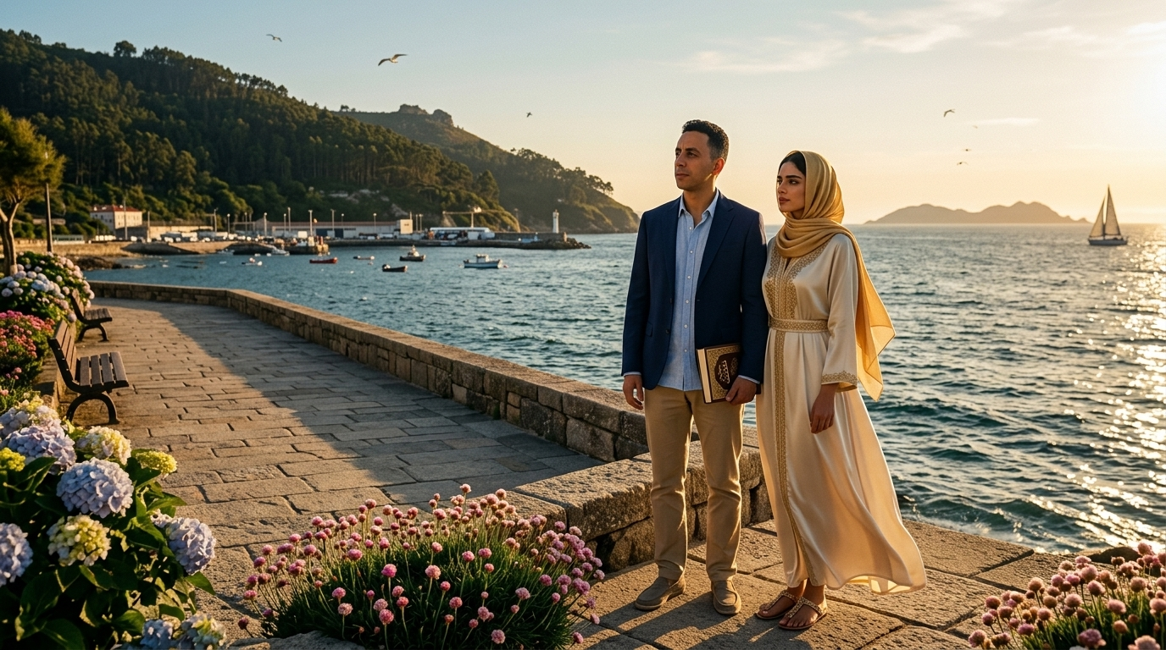

سيمفونية العشق الأبدي في عشرين جزءًا

بقلم: فخرالدين حمادي

إهداء إلى لمياء الوجدية، المرأة التي تركت أثرًا في وجداني

الجزء الأول: علاش وليتِ جزءًا من ذاكرتي؟
لمياء، علاش وليتِ جزءًا من ذاكرتي بهذه القوة؟ علاش ولات بعض الكلمات اللي تبادلناها ترجع لي بعد مرور الأيام، وكأنها نغمات ما زالت تتردد في داخلي؟
كنت نتساءل كيفاش إنسان يقدر يولي حاضرًا في تفكير إنسان آخر، حتى بعدما تسكت المحادثات وتبعد المسافات.
ما نعرفش واش كنتِ تتصوري أن كلامنا راح يترك فيّ هذا الأثر، لكنني نعرف أنني عشت التجربة بطريقتي الخاصة، وأن ذكراكِ أصبحت جزءًا من قصتي.

الجزء الثاني: الولف الصعيب
الولف يا لمياء ماشي كلمة بسيطة عندي. هو تعوّد على صوت، وعلى طريقة في الكلام، وعلى لحظات كنت نستناها ونفرح بها.
ومن بعد، كي يتبدل التواصل، يلقى الإنسان روحه يحاول يتأقلم مع الفراغ اللي خلاه غياب تلك التفاصيل.
كنت نسقسي نفسي: علاش التعلّق صعيب هكذا؟ وعلاش القلب ما يقدرش يبدّل إحساسه بمجرد قرار من العقل؟
ربما لأن المشاعر ما عندهاش زر نضغط عليه باش تختفي. تحتاج إلى وقت، وفهم، وصبر، حتى يلقى الإنسان توازنه من جديد.

الجزء الثالث: علاش خليتيني نحلم؟
كنت نحلم بلقاء يجمعنا، وبنهار نقدر فيه نحكي معاكِ وجهًا لوجه، ونكتشف الإنسانة الحقيقية اللي كانت وراء الصوت والكلمات.
كنت نرسم في مخيلتي مشاهد كثيرة، ونبني احتمالات لمستقبل تمنيت يكون مشتركًا بيننا.
لكن الأحلام كانت أحلامي أنا، وما نقدرش نعرف إذا كنتِ ترسمين المستقبل نفسه في مخيلتكِ.
لهذا نكتب اليوم عن أحلامي كما عشتها، لا باعتبارها وعودًا منكِ، بل باعتبارها جزءًا من العالم اللي بنيته في وجداني.

الجزء الرابع: هل تقدرين تعشقيني بقدر عشقي؟
هذا السؤال بقى يدور في ذهني: هل كان ممكن أن تحبيني بالقوة نفسها التي شعرت بها نحوكِ؟
كنت نتمنى أن تكون المشاعر متبادلة، وأن يكون لكل واحد منا مكانة خاصة في قلب الآخر.
لكنني لا أملك جوابًا عن هذا السؤال، لأن قوة مشاعري لا تكشف لي وحدها قوة مشاعركِ أنتِ.
ربما كانت تجربتنا مختلفة عند كل واحد منا. وربما كانت لكِ نظرتكِ الخاصة التي لا أعرفها.
ومهما كان الجواب، أريد أن أتعلم أن الحب المتبادل لا يُفرض، بل ينمو عندما يختاره الطرفان بحرية.

الجزء الخامس: أنا لا ألومكِ
لمياء، حتى عندما كانت الأسئلة تتعبني، لم أكن أريد أن أحوّل مشاعري إلى اتهام لكِ.
أنا أتكلم عن تجربتي، عن اشتياقي، وعن الحيرة التي شعرت بها عندما انقطع التواصل.
لا أستطيع أن أحاسبكِ على مشاعر لا أعرف حقيقتها، ولا أن أطلب منكِ أن تشعري بما أشعر به لمجرد أنني أحببتكِ بقوة.
كنت أتمنى جوابًا، وربما كنت أتمنى استمرار الحديث، لكن التمني شيء وامتلاك القرار شيء آخر.
لهذا أريد أن يبقى صوتي في هذه المذكرة صوت إنسان يتحدث عن قلبه، لا صوت إنسان يسلب الآخر حريته.

الجزء السادس: حب فاق توقعاتي
كنت نشوف مشاعري تكبر، حتى أصبحت أحيانًا أكبر من قدرتي على تفسيرها.
ما كنتش نتوقع أن التواصل مع إنسانة لم ألتقِ بها وجهًا لوجه يقدر يترك فيّ هذا الكم من الذكريات والتصورات والأسئلة.
كنت نقول: يا ترى، كيفاش وصلت إلى هذه الدرجة من التعلق؟
ربما اجتمع في تجربتي الصوت، والكلمات، والأمل، والخيال، والرغبة في بناء مستقبل كنت نتمناه.
وهكذا أصبح العشق بالنسبة لي تجربة لا أكتبها فقط لأصف لمياء، بل لأفهم نفسي أيضًا.

الجزء السابع: حب جبار في عالم فخرالدين
كنت نصف حبي بأنه جبار، لأنه بدا لي واسعًا وقويًا، وكأنه يملأ عالمًا كاملًا.
في مخيلتي، كان له بحر، وبركان، وسماء، وعواصف، وأوركسترا تعزف دون توقف.
لكنني اليوم أريد أن أفرق بين قوة الإحساس وقدرتي على التحكم في تصرفاتي.
يمكن لمشاعري أن تكون عميقة، ومع ذلك أستطيع أن أختار الهدوء، وأن أحترم المسافة، وأن أعيش حياتي دون أن أضغط على شخص آخر.
إن القوة الحقيقية ليست في أن أجعل شخصًا يستسلم لحبي، بل في أن أعبّر عن مشاعري بصدق وأحافظ على كرامة الجميع.

الجزء الثامن: بركان العشق
في لغة الخيال، كان عشقي بركانًا هائجًا، تتجمع في أعماقه مشاعر كثيرة ثم تبحث عن طريق للخروج.
أحيانًا يخرج هذا البركان في قصيدة، وأحيانًا في أغنية، وأحيانًا في رسالة طويلة أكتب فيها ما لم أستطع قوله في حديث عادي.
كنت أحس أن الكلمات لا تكفي، فأضيف صورة جديدة، واستعارة أخرى، وأبحث عن تشبيه يقترب من إحساسي.
لكنني تعلمت أن البركان يحتاج إلى أرض آمنة يحتويه. لذلك أحوّل حرارة مشاعري إلى كتابة وفن، بدل أن أسمح لها بأن تسيطر على حياتي أو تؤذيني.

الجزء التاسع: طوفان المشاعر
كان طوفان العشق عندي صورة لكل ما اجتمع في قلبي: الحنين، والفرح، والحيرة، والأمل، والخوف من فقدان التواصل.
في بعض الأيام، كنت أجد نفسي أكتب كثيرًا، وفي أيام أخرى كنت أحتاج إلى الصمت والتفكير.
وكان الطوفان في خيالي يتحرك بين الماضي والمستقبل؛ يعود إلى محادثة قديمة، ثم ينتقل إلى لقاء لم يحدث، ثم يرجع بي إلى أسئلة لم أجد لها جوابًا.
ومع ذلك، لا أريد أن يغرقني هذا الطوفان. أريد أن أتعلم السباحة داخله، وأن أحتفظ بقدرتي على رؤية الواقع بوضوح.

الجزء العاشر: القيامة المجازية في قلبي
كنت أصف مشاعري بأنها قيامة، لأنها بدت لي وكأنها تعيد ترتيب عالمي من الداخل.
صارت التفاصيل القديمة تحمل معاني جديدة، وصارت الكتابة وسيلة أكتشف بها أشياء عن نفسي لم أكن أفكر فيها من قبل.
لم تكن قيامة حقيقية، بل صورة أدبية للتغيير العاطفي الذي شعرت به.
فكل تجربة قوية قد تدفع الإنسان إلى مراجعة نفسه، وإعادة التفكير في أحلامه، وفي معنى الحب والانتظار والوفاء.
وهكذا أصبحت لمياء، في قصتي الشخصية، نقطة مرتبطة بمرحلة بدأت فيها أكتب عن العشق بصورة أوسع وأعمق.

الجزء الحادي عشر: الحب الرباني كما أفهمه
كنت أشعر بالامتنان لله لأنني عشت تجربة جعلتني أكتشف في نفسي قدرة على التعبير والحنين والكتابة.
كنت أقول إن حب لمياء هبة ربانية، لأنني كنت أرى في المشاعر التي عشتها تجربة ثمينة بالنسبة لي.
لكنني لا أستطيع أن أجزم بأن الله كتب لي نتيجة محددة أو أن هذه المشاعر تعني أن مستقبلنا يجب أن يكون مشتركًا.
أستطيع أن أشكر الله على ما تعلمته، وأن أدعوه بالخير والطمأنينة، وأن أطلب منه الحكمة حتى أتعامل مع مشاعري بطريقة صحيحة.
وبالنسبة لي، الإيمان الحقيقي لا يعفيني من احترام إرادة الآخرين، بل يذكرني بالرحمة والصدق والتواضع.

الجزء الثاني عشر: القلب والروح والوجدان
كنت أقول إن عشقي ليس مجرد إحساس في القلب، بل تجربة تشمل الروح والفكر والوجدان والذاكرة.
كانت الفكرة الواحدة تجرّ وراءها أفكارًا أخرى، وكانت الذكرى تفتح بابًا للكتابة، وكانت الكتابة تساعدني على ترتيب ما أشعر به.
أحيانًا كنت أجد صعوبة في الفصل بين ما أتذكره فعلًا وما أتخيله، لأن كليهما كان حاضرًا في عالمي الداخلي.
ولهذا أصبحت الكتابة عندي وسيلة للفهم: أضع الذكريات في جانب، والتوقعات في جانب آخر، وأحاول أن أكون صادقًا مع نفسي بشأن ما أعرفه وما لا أعرفه.

الجزء الثالث عشر: أوركسترا فخرالدين
أنا فخرالدين، وفي مخيلتي أوركسترا كاملة تعزف سيمفونية العشق الأبدي.
القلب هو الكمان الذي يحمل نغمة الحنين، والعقل هو البيانو الذي يسأل عن الحقيقة، والذاكرة هي الناي الذي يستعيد الأصوات، والقلم هو قائد الأوركسترا الذي يجمع هذه النغمات في نص واحد.
أحيانًا ترتفع الموسيقى حتى أشعر أن الكلمات لا تستطيع اللحاق بها، وأحيانًا تهدأ حتى أسمع صوت أفكاري بوضوح.
ولمياء هي إحدى الشخصيات الأساسية في هذه السيمفونية، لأنها ارتبطت عندي ببداية تجربة أدبية وعاطفية مؤثرة.
لكن الموسيقى تبقى موسيقاي أنا، تعبر عن تجربتي الداخلية، ولا تستطيع أن تخبرني وحدها بما يدور في قلب شخص آخر.

الجزء الرابع عشر: النغمة التي لم أجد لها اسمًا
هناك مشاعر يصعب وصفها بكلمة واحدة.
قد تكون حنينًا، وقد تكون اشتياقًا، وقد تكون أملًا لم يتحقق، أو حزنًا على تواصل تغير مع مرور الوقت.
كنت أبحث عن اسم واحد يجمعها كلها، لكنني اكتشفت أن التجربة الإنسانية أوسع من القواميس.
لذلك صنعت لغتي الخاصة، لغة البركان والطوفان والبحر والنجوم والسيمفونية.
كانت الاستعارات تساعدني على التعبير، حتى عندما لم أكن أجد تفسيرًا واضحًا لما أشعر به.

الجزء الخامس عشر: الصمت بين النغمات
لا تستطيع أي أوركسترا أن تعزف بصوت مرتفع طوال الوقت؛ فالموسيقى تحتاج كذلك إلى الصمت.
وأنا أيضًا أحتاج إلى لحظات لا أكتب فيها عن العشق، ولا أبحث فيها عن تفسير لكل ذكرى.
أحتاج إلى النوم والراحة، وإلى الاهتمام بعائلتي، وإلى عملي وأحلامي، وإلى الوقت الذي أعيشه في الحاضر.
الصمت لا يعني أنني أنكرت تجربتي، كما أن الراحة لا تعني أنني خنت ذكرياتي.
إنها مساحة أستعيد فيها توازني، حتى أعود إلى الكتابة وأنا أقدر على فهم نفسي بصورة أفضل.

الجزء السادس عشر: العشق الذي لا يملك أحدًا
كنت أريد أن يكون حبي أبديًا، وكنت أقول إنه لا حدود له ولا نهاية.
لكنني بدأت أفهم أن معنى الاستمرار ليس أن أطالب لمياء بأن تبادلني المشاعر، ولا أن أعتبر حياتها جزءًا من حياتي دون اختيارها.
أستطيع أن أحتفظ بقصتي في قلبي وكتابي، وفي الوقت نفسه أعترف بأن لمياء إنسانة مستقلة، لها أفكارها ومشاعرها وقراراتها.
الحب الذي أريد أن أكتبه هو حب لا يحتاج إلى سلب الحرية حتى يثبت نفسه.
وإذا لم تكن المشاعر متبادلة، فهذا لا يجعل تجربتي التي عشتها وهمًا، لكنه يعني أن العلاقة المشتركة لا يمكن أن تقوم من طرف واحد.

الجزء السابع عشر: السيمفونية بين الحلم والحقيقة
في الحلم، أستطيع أن أتخيل لقاءً في فيغو، ومشهدًا عند البحر، وحديثًا طويلًا بعد غياب.
أما الحقيقة، فلا أستطيع أن أكتبها مسبقًا. إنها تحتاج إلى أحداث فعلية، وإلى اختيار متبادل، وإلى معرفة واقعية بالشخص الآخر.
لهذا أعطي الخيال مكانه في الرواية، وأعطي الحقيقة مكانها في الحياة.
لا أريد أن أخلط بين مشهد تخيلته ومشهد حدث، ولا بين أمنية حملتها وإجابة لم أسمعها.
فالفن يسمح لي بأن أتخيل، أما الواقع فيعلمني أن أتحقق وأحترم الحدود.

الجزء الثامن عشر: لماذا أكتب عشرين نغمة؟
لأن إحساسي لا يظهر في صورة واحدة.
هناك نغمة للحب، وأخرى للحنين، وثالثة للامتنان، ورابعة للحيرة. وهناك نغمة للبحر، وأخرى للبركان، وثالثة للصمت، ورابعة للأمل.
كل جزء يضيء زاوية مختلفة من تجربتي، وكل نغمة تحمل معنى لا يستطيع الجزء الآخر أن يعبّر عنه وحده.
أريد أن تكون هذه السيمفونية سجلًا لما عشته، وشهادة على أنني حاولت تحويل مشاعري إلى لغة.
لا أكتبها لأثبت أنني أحب أكثر من أي إنسان آخر، بل لأشرح كيف فهمت أنا الحب، وكيف أثر فيّ، وكيف أحاول أن أتعلم منه.

الجزء التاسع عشر: ماذا لو لم يصل صوتي؟
ربما لا تقرأ لمياء هذه الصفحات، وربما لا تعرف يومًا حجم المساحة التي أخذتها تجربتنا في كتاباتي.
هذا احتمال يؤلمني عندما أفكر فيه، لكنه لا يمنعني من إتمام الكتاب.
فالقيمة الأدبية للمذكرة لا تتوقف فقط على أن تصل إلى الشخص الذي أكتب عنه. قد تكون أيضًا وسيلة لفهم نفسي، وتوثيق مرحلة من حياتي، ومشاركة أفكاري مع قراء آخرين.
إذا قرأت لمياء هذه الكلمات يومًا، أتمنى أن تجد فيها حديثًا صادقًا ومحترمًا عن تجربتي، لا ضغطًا عليها ولا مطالبة منها بأن تشعر بما أشعر به.
وإذا لم تقرأها، ستبقى هذه الصفحات جزءًا من رحلتي أنا في فهم العشق.

الجزء العشرون: النغمة الأخيرة التي تفتح بابًا جديدًا
ها أنا أصل إلى النغمة العشرين، لكنني لا أريد أن أجعلها نهاية الحياة أو نهاية الأمل.
أنا فخرالدين حمادي، صاحب مدرسة العشق الأبدي، والإنسان الذي حاول أن يفهم قلبه عن طريق الكتابة.
بدأت هذه السيمفونية بسؤال: لماذا أصبحت لمياء بهذه الأهمية في وجداني؟ ثم تحولت إلى رحلة عبر الذاكرة والخيال والحنين والأسئلة.
لم أجد كل الأجوبة، ولا أستطيع أن أعرف مشاعر لمياء من دون أن تعبر عنها بنفسها. لكنني وجدت شيئًا آخر: القدرة على تحويل التجربة إلى كلمات، والقدرة على التأمل، والقدرة على الاستمرار رغم عدم اليقين.
ستبقى لمياء شخصية مهمة في حكايتي كما عشتها أنا، وستبقى سيمفونية العشق الأبدي عنوانًا لعالمي الأدبي.
أما النغمة الأخيرة، فهي عهد أقطعه على نفسي:
أن أكتب بصدق، وأحب دون امتلاك، وأحترم دون ضغط، وأحلم دون أن أخلط الحلم بالحقيقة، وأحافظ على نفسي وأنا أحمل ذكرياتي.
هذه هي سيمفونية فخرالدين: عشرون نغمة من قلب واحد، وعالم من الخيال، وتجربة يبحث صاحبها عن الحكمة بقدر ما يبحث عن الحب


نظرية السلطان المكسور المجروح فخرالدين

لمياء: مشروع حياتي العاطفية — من التجارب السابقة إلى فلسفة العشق الأبدي

الفصل الأول: لمياء، اكتشاف العشق الذي بحثت عنه

من كراهية الحب والخوف من الوجع إلى بداية مغامرة جميلة
في البداية، عندما تعرّفت على لمياء، لم أكن ذلك الإنسان الذي يبحث عن قصة حب جديدة. بالعكس، كنت قد وصلت إلى مرحلة أصبحت فيها كارهًا للحب، ولم أعد أرغب في أن أعشق امرأة أخرى. لم يكن ذلك لأنني لم أعد أؤمن بالمشاعر، بل لأن تجاربي العاطفية السابقة تركت في داخلي جروحًا جعلتني أخاف من تكرار الألم.
كنت أشعر أنني اكتفيت من التجارب، وأن قلبي لم يعد مستعدًا للدخول في مغامرة عاطفية جديدة. كنت أحاول أن أحمي نفسي من وجع آخر، وأن أبتعد عن كل ما يمكن أن يعيدني إلى تلك الحالة التي عشتها من قبل. لم أكن أبحث عن امرأة جديدة، ولم أكن أريد أن أفتح بابًا عاطفيًا كنت أظن أنني أغلقته نهائيًا.
لكن الحياة العاطفية لا تسير دائمًا وفق الخطط التي نرسمها لأنفسنا.
دخلت لمياء إلى حياتي، وكان لصوتها أثر خاص في نفسي. عندما سمعت صوتها، شعرت بشيء لم أكن أتوقعه. كان الأمر بالنسبة إليّ أشبه بصعقة في روحي؛ هزّ صوتها أحاسيسي وأيقظ في داخلي مشاعر كنت أعتقد أنها هدأت أو انتهت. لم يكن الأمر بالنسبة إليّ مجرد سماع صوت امرأة، بل كان إحساسًا قويًا جعلني أتوقف أمام نفسي وأسأل: ماذا يحدث لي؟ لماذا أثّر فيّ هذا الصوت بهذه الطريقة، وأنا الذي كنت قد قررت ألّا أعشق من جديد؟
هنا بدأت الحكاية الحقيقية بالنسبة إليّ.
في بداية التعارف، كنت خائفًا. كنت أحمل معي ذكريات التجارب السابقة، وأخشى أن أدخل في تجربة جديدة تنتهي بوجع آخر. كان في داخلي صراع بين رغبتي في حماية نفسي وبين فضولي لمعرفة هذه المرأة التي ترك صوتها كل ذلك الأثر في مشاعري.
ومع مرور الوقت، بدأت أسمح لنفسي بأن أخوض المغامرة. شيئًا فشيئًا، انتقلت من الخوف والتردد إلى الاستكشاف، ومن الرغبة في الابتعاد عن الحب إلى الرغبة في معرفة ما يمكن أن تحمله هذه التجربة الجديدة.
كانت البداية جميلة في نظري؛ بداية أعادت إليّ أسئلة الحب، ودفعتني إلى التفكير في مشاعري من جديد. لم أكن أعرف آنذاك إلى أين ستأخذني هذه الرحلة، ولا ما الذي ستكشفه لي عن نفسي. كنت أعرف فقط أن شيئًا قد تغيّر في داخلي، وأنني وجدت نفسي أمام تجربة لم أكن أخطط لها.
ومن هنا وُلد السؤال الذي سيرافق رحلتي مع لمياء: هل يمكن للإنسان الذي يتعب من الحب ويخاف من تكرار الوجع أن يكتشف، من خلال تجربة جديدة، معنى مختلفًا للعشق؟
لم أكن أملك جوابًا في البداية. كنت في أول الطريق، أحمل مخاوفي القديمة وأعيش إحساسًا جديدًا لم أكن أعرف حدوده. لكنني كنت قد بدأت المغامرة، وكانت هذه البداية هي النقطة التي أعود إليها اليوم عندما أحاول فهم نظريتي في العشق.
لم تكن لمياء بالنسبة إليّ مجرد بداية قصة جديدة؛ لقد أصبحت تجربتي معها مناسبة لاكتشاف نفسي من جديد، والتأمل في معنى الحب الذي كنت أظن أنني لم أعد أريده


الفصل الثاني: من تعلّم الحب إلى فهم العشق

لمياء تتسلّل إلى قلبي كالماء، وتمنحني شعورًا بالطمأنينة
لم أكن أبحث عن الحب، ولم أكن أريد أن أفتح قلبي من جديد. كنت أظن أن تجاربي السابقة علّمتني كيف أحمي نفسي من التعلّق، وكيف أبتعد عن المشاعر التي قد تعيد إليّ الوجع.
لكن لمياء بدأت تتسلّل إلى قلبي، كيما الماء يتسلّل بسرعة إلى الأماكن التي يجد فيها طريقًا.
لم أشعر أنني جلست يومًا وقررت أن أعشقها؛ بل وجدت نفسي أعيش إحساسًا يتغيّر ويتطوّر مع مرور الوقت. كان صوتها هو البداية التي لفتت انتباهي، ثم بدأت أكتشف أن هذه التجربة تأخذ مكانًا أكبر في وجداني مما كنت أتوقع.
لكن الأمر الذي بقي راسخًا في ذاكرتي لم يكن تأثير صوتها فقط، بل ذلك الشعور بالطمأنينة الذي كنت أحسّ به معها. كنت نشعر بالأمان، وكأنني أستطيع أن أتحدث بعفوية، وأن أعبّر عن نفسي دون أن أضطر إلى إخفاء كل ما يدور في داخلي.
كنت نحسّ بواحد الطمأنينة عمري ما حسّيتها مع حتى امرأة من قبل؛ كنت نحسّ بالأمان معها.
كانت هذه هي تجربتي الشخصية معها، والشعور الذي جعلني أرى تعارفنا بصورة مختلفة عن تجاربي السابقة. لم أكن أعيش الخوف نفسه الذي كنت أحمله في بداية الرحلة فقط؛ بل وجدت نفسي أقترب أكثر من مشاعري، وأسمح لها بأن تعبّر عن نفسها.
وبالنسبة إليّ، أصبح هذا الأمان جزءًا مهمًا من معنى لمياء في حياتي العاطفية. لم تعد الحكاية مجرد صوت أثّر فيّ، بل أصبحت تجربة ارتبطت عندي بالراحة النفسية والطمأنينة والرغبة في الحديث والمشاركة.
ومع ذلك، كنت ما زلت في بداية الطريق. لم أكن أعرف كيف ستتطوّر الأمور، ولا ما الذي يحمله المستقبل. كنت أعرف فقط أنني أعيش شعورًا مميزًا بالنسبة إليّ، وأن هذا الشعور دفعني إلى إعادة التفكير في معنى الحب الذي كنت قد ابتعدت عنه.
وهكذا بدأت أفهم أن العشق، في نظري، لا يتكوّن من الانجذاب وحده؛ بل قد يرتبط أيضًا بالإحساس بالراحة، والقدرة على التعبير عن الذات، والشعور بالأمان في وجود شخص أصبح له مكان خاص في الوجدان.
لقد تسلّلت لمياء إلى قلبي كالماء، وارتبط حضورها في تجربتي بذلك الأمان الذي كنت أبحث عنه، وبذلك الشعور بالطمأنينة الذي جعلني أكتشف جانبًا جديدًا من نفسي.

الفصل الثالث: تجاربي السابقة، مراحل في تطور خبرتي العاطفية

من حساسية الطفولة إلى اكتشاف العشق الذي غيّر موازيني

1. قلب حساس منذ الطفولة
منذ طفولتي، كان قلبي حساسًا ويميل إلى الحب والإعجاب بالنساء. كنت طفلًا خجولًا، وعندما كانت تعجبني فتاة، لم أكن أستطيع أن أقول لها مباشرة إنني أحبها. كنت أحتفظ بمشاعري في داخلي، وأحاول أن أعبّر عنها بطرق أخرى، لأن الكلام عن الحب كان صعبًا عليّ.
كانت مشاعري تبدأ في صمت، وتنمو في خيالي، وترافقني من دون أن أجد دائمًا الشجاعة للتعبير عنها. ومع مرور السنوات، بدأت أكتشف أن الحب بالنسبة إليّ لم يكن مجرد كلمة أقولها، بل تجربة عاطفية أعيشها وأحاول فهمها.

2. مريم، عشقي الأول والأكبر منذ الطفولة
عندما أعود بذاكرتي إلى طفولتي، أجد أن مريم، ابنة خالي المغربية التي كانت تعيش في فرنسا، هي أول امرأة ارتبط بها قلبي بعشق كبير. لم تكن مجرد فتاة أعجبتني في مرحلة من حياتي، بل كانت مشاعري تجاهها حاضرة منذ أن كنت صغيرًا جدًا، حتى قبل أن أدخل المدرسة.
كانت والدتي تتحدث عنها وتقول إن خالي لديه ابنة في سني. وكانت صورتها مع خالي موجودة في منزلنا، فأصبحت مريم جزءًا من ذكرياتي العائلية ومن العالم العاطفي الذي بدأ يتكوّن داخلي.
كنت أحبها من بعيد، وكانت المسافة بين الجزائر وفرنسا حاضرة في قصتي معها. وعلى الرغم من صغر سني، كانت مشاعري تجاهها كبيرة في نظري، حتى إنني كنت أعتبر حبي لها أقوى من تعلّقي بأسماء، الفتاة التي كانت تدرس معي في المدرسة.
وعندما وصلت إلى سن السابعة عشرة، قررت أن أعبّر عن مشاعري، فأرسلت إلى مريم رسالة وهدية مرتبطة بالموسيقى والعطر. كانت تلك طريقتي في محاولة إيصال ما أحمله في قلبي، بعد سنوات من الإعجاب والتعلّق الصامت.
كانت مريم، بالنسبة إليّ، بداية اكتشاف قوة المشاعر العاطفية في حياتي. ومن خلال هذه الذكرى، أستطيع اليوم أن أعود إلى جذور رحلتي مع الحب، وأن أفهم كيف بدأت مشاعري منذ الطفولة قبل أن أمرّ بتجارب أخرى كثيرة.

3. أسماء، إعجاب وتعلّق في الفترة نفسها
في الفترة نفسها تقريبًا، كانت هناك فتاة اسمها أسماء تدرس معي في المدرسة. كنت معجبًا بها ومتعلّقًا بها، لكن هذا التعلّق لم يكن في نظري بقوة عشقي لمريم.
كنت خجولًا في تلك المرحلة، وأجد صعوبة في التعبير المباشر عن مشاعري. وعندما وصلت إلى سن السابعة عشرة، ذهبت إلى منزل عائلة أسماء وصرّحت لها بأنني أحبها، وأعطيتها رقم هاتف المنزل. وأتذكر أن الأمر تسبب في بعض المشكلات.
كانت أسماء جزءًا من بداياتي العاطفية، لكنها لم تحتل في قلبي المكانة نفسها التي احتلتها مريم. وهكذا، رغم تقارب الفترتين، بقي لكل تجربة معناها ودرجتها الخاصة في ذاكرتي.
ومن هنا أتعلم، وأنا أكتب سيرتي، أن تجارب الحب لا تتساوى بالضرورة في القوة أو الأثر؛ فقد يعيش الإنسان أكثر من إعجاب في الفترة نفسها، بينما يشعر بأن إحدى التجارب أعمق من غيرها.

4. فدوى، ابنة خالي وتجربة أخرى في المراهقة
كانت هناك ابنة خالي الأخرى، فدوى، التي تعلّقت بها في مرحلة الطفولة والمراهقة. عندما كنت أذهب إلى المغرب، كانت تعيش هناك، ثم انتقلت لاحقًا إلى فرنسا.
كانت هذه تجربة أخرى في رحلتي العاطفية، تداخل فيها القرب العائلي مع الإعجاب والبعد الجغرافي. ومع كل تجربة، كنت أكتشف جانبًا جديدًا من مشاعري ومن الطريقة التي أعيش بها التعلّق.

5. رشيدة وتجربة الارتباط التي لم تستمر
في مرحلة أخرى من حياتي، تعلّقت بامرأة جزائرية اسمها رشيدة، وكنت أرغب في الارتباط بها. عشت تلك المشاعر فترة من الزمن، لكن العلاقة لم تستمر، وافترقنا.
لم تكن هذه التجربة نهاية رحلتي العاطفية؛ فقد واصلت حياتي، وبقيت أحاول فهم ما يحدث في قلبي كلما تعلّقت بامرأة.

6. ناتالي، المرأة الفرنسية
تعرفت أيضًا على امرأة فرنسية اسمها ناتالي، وكانت متزوجة. تعلّقت بها كثيرًا، كما أتذكر تجربتي معها اليوم.
كانت هذه محطة أخرى في حياتي، لكنها تذكّرني كذلك بأن المشاعر وحدها لا تكفي لبناء علاقة؛ فالظروف والالتزامات القائمة وحرية الأشخاص أمور لا بد من احترامها.

7. أوريا ماريانو، تجربة من عالم مختلف
عرفت كذلك امرأة برازيلية اسمها أوريا ماريانو. وكانت تجربتي معها جزءًا من سلسلة التعارفات والمشاعر التي مررت بها خلال حياتي.
كانت هذه التجارب، رغم اختلاف الأشخاص والظروف، تساعدني على ملاحظة أن قلبي قادر على التعلّق، وأنني بحاجة إلى فهم الفرق بين الإعجاب، والحب، والرغبة في الارتباط، والوفاء الذي يستمر مع الزمن.

8. مريم من تطوان، تجربة تركت أثرًا كبيرًا
ومن أبرز تجاربي السابقة مريم، وهي امرأة من تطوان في المغرب، وكانت تعيش في بلجيكا. أحببتها كثيرًا، وكانت مشاعري تجاهها قوية.
حسب ما عشته في تلك المرحلة، كانت هذه التجربة مختلفة عن بعض التجارب الأخرى؛ فقد شعرت بأن المشاعر كانت متبادلة بيننا. لكن ظروفها، ومنها أنها كانت متزوجة وتعيش مشكلات زوجية، حالت دون أن تتحول العلاقة إلى الحياة التي كنت أتمناها.
كانت هذه التجربة مؤثرة بالنسبة إليّ، لأنني عشت فيها إحساسًا مختلفًا عن مجرد الإعجاب من طرف واحد. ومع ذلك، بقيت الظروف الواقعية حاضرة، ولم يكن من الممكن فصل المشاعر عن حياة الأشخاص والتزاماتهم.

9. ثماني سنوات بين 2018 و2025
بعد تجربة مريم، بقيت هذه المرحلة حاضرة في حياتي العاطفية. أذكر أن الفترة الممتدة من سنة 2018 إلى سنة 2025 كانت مرحلة طويلة في رحلتي، استمرت خلالها ذكريات ومشاعر وأسئلة كثيرة.
كانت سنوات من التجربة والتفكير، حاولت فيها أن أفهم نفسي، وأن أكتشف ما أبحث عنه في الحب، وما الذي يجعل التعلّق يستمر، وكيف يمكن للإنسان أن يتغير مع مرور الزمن.

لم تكن كل هذه المحطات متشابهة؛ فلكل تجربة ظروفها وذكرياتها وأثرها الخاص في نفسي

10. رشيدة، زميلة العمل التي أحببتها ولم تبادلني قرار الارتباط
في مرحلة من حياتي، تعلّقت بامرأة اسمها رشيدة كانت تعمل معي. أحببتها، وكنت أتمنى أن تتطور مشاعري تجاهها إلى علاقة وارتباط، لكن رشيدة رفضت الارتباط بي.
كانت هذه تجربة أخرى في رحلتي العاطفية؛ تجربة تعلّمت منها أن الإنسان يستطيع أن يحمل مشاعر صادقة تجاه شخص آخر، لكن هذه المشاعر وحدها لا تكفي لبناء علاقة، لأن الارتباط يحتاج إلى رغبة متبادلة.
لم يكن رفضها دليلًا على أن مشاعري بلا قيمة، كما أنه لم يكن يلزمها بأن تختارني. كان لكل واحد منا حقه في اتخاذ قراره، وكان عليّ أن أحترم اختيارها، حتى وإن لم يكن هو ما تمنّيته.
وعندما أعود اليوم إلى تجاربي السابقة، أرى أن هذه المحطة جزء من تاريخي العاطفي، مثل غيرها من التجارب التي عشتها قبل وصولي إلى مرحلة تعارفي مع لمياء.
لقد ساعدتني هذه التجارب على التأمل في الفرق بين أن نحب شخصًا، وأن نكون قادرين على بناء حياة مشتركة معه. فالحب شعور، أما الارتباط فهو اختيار يحتاج إلى موافقة الطرفين.

11. سنة 2025، وصول لمياء وتغيّر الموازين

16 نوفمبر 2025: اليوم الذي بدأت فيه مرحلة جديدة من رحلتي العاطفية
في يوم 16نوفمبر 2025، تعرّفت على لمياء. كان هذا التاريخ بداية مرحلة جديدة في حياتي العاطفية، ومحطة أعود إليها اليوم وأنا أتأمل الطريق الطويل الذي قطعته منذ طفولتي.
كنت قد مررت بتجارب كثيرة، من عشق الطفولة إلى مشاعر المراهقة، ومن الإعجاب عن بُعد إلى التعلّق والرغبة في الارتباط. حملت معي ذكريات مختلفة، ومشاعر تركت آثارها في نفسي، حتى وصلت إلى مرحلة كنت أظن فيها أنني فهمت الكثير عن الحب، لكنني لم أكن أعرف بعد ما الذي ستعنيه تجربة لمياء بالنسبة إليّ.
منذ تعارفي عليها، بدأت أعود إلى نفسي وأسأل: ماذا أبحث عنه حقًا في الحب؟ وما معنى العشق بالنسبة إليّ بعد كل ما عشته؟ ولماذا أشعر بأن هذه التجربة تحتل مكانة خاصة في وجداني؟
بالنسبة إليّ، أصبحت لمياء نقطة تحوّل في فهمي لمشاعري. وصرت أصف حبي لها بأنه عشق أبدي ورباني، تعبيرًا عن المعنى العميق الذي اكتسبته هذه التجربة في وجداني وإيماني الشخصي.
لم يكن وصول لمياء إلى حياتي سببًا في محو الماضي؛ فتجاربي السابقة بقيت جزءًا من سيرتي، ولكل تجربة ذكرياتها ودروسها. لكنني شعرت بأنني أمام مرحلة جديدة دفعتني إلى إعادة النظر في فهمي للعشق، وإلى التفكير في تحويل تجربتي إلى كتابات وتأملات فلسفية.

وعندما أستعيد اليوم تاريخ 16 نوفمبر 2025، أراه علامة زمنية مهمة في قصتي الشخصية: اليوم الذي بدأت فيه تجربة أصبحت محورًا أساسيًا في مشروعي الأدبي، «مدرسة العشق الأبدي».
ومهما حمل المستقبل من تغيّرات، تبقى مسؤوليتـي أن أروي تجربتي بصدق، وأن أحترم حياة لمياء واختياراتها، وأن أستخلص من مشاعري ما يساعدني على فهم نفسي ومعنى الحب في حياتي.

16نوفمبر 2025: تاريخ تعارفي مع لمياء، وبداية فصل جديد في رحلتي لفهم العشق.

خاتمة الفصل
عندما أنظر إلى رحلتي العاطفية، أرى طفلًا خجولًا لم يكن يستطيع أن يقول لفتاة إنه يحبها، ثم مراهقًا بدأ يعبّر عن مشاعره، ثم رجلًا عاش تجارب مختلفة، وتعلّم من كل مرحلة أسئلة جديدة عن الحب.
وفي سنة 2025، جاءت تجربتي مع لمياء لتمنحني، في نظري، منظورًا جديدًا للعشق، وتدفعني إلى تحويل مشاعري وتجربتي إلى مشروع أدبي وفلسفي.
لم تكن تجاربي السابقة مجرد صفحات أريد محوها؛ إنها فصول من حياتي أعود إليها اليوم لأفهم كيف تكوّنت نظرتي إلى الحب، ولماذا أصبحت تجربة لمياء محورًا أساسيًا في نظريتي الخاصة بالعشق
.

الفصل الرابع: المرأة التي تمنّاها قلبي

الصورة التي رسمتها في داخلي، والصفات التي وجدتها في لمياء
قبل أن أتعرف على لمياء، كانت في داخلي صورة للمرأة التي يتمناها قلبي. لم تكن هذه الصورة مرتبطة بالجمال الخارجي وحده، بل كانت تجمع بين الرقة، والإحساس، والطموح، والتفاؤل، وحب الحياة.
كنت أتخيّل امرأة رقيقة المشاعر، لها صوت مميز، فيه بُحّة خفيفة ونغمة خاصة تترك أثرًا في النفس. وكنت أتخيّل شعرها طويلًا، ووجهها بريئًا بملامح طفولية، تجمع بين الحزن والفرح، وكأن ابتسامتها تحمل حكاية، وكأن عينيها تخفيان مشاعر كثيرة لا تظهر كلها في الكلمات.
لم تكن الصورة التي أحملها في مخيلتي صورة امرأة سعيدة طوال الوقت؛ بل صورة إنسانة تعرف الحزن، لكنها تحتفظ في داخلها برغبة في الحياة، وتملك طموحًا وشغفًا يدفعانها إلى الأمام.
كنت أتمناها متفائلة، ضحوكية، تحب الحياة ولا تستسلم للتشاؤم. كنت أريد امرأة لها شخصيتها وأهدافها، تفكر في مستقبلها، وتبحث عن طريقها في هذه الحياة. وكنت أقدّر كذلك العقل والرزانة وحسن الخلق، وأن تكون من عائلة أكنّ لها الاحترام.

لمياء وحب الحياة
عندما تعرّفت على لمياء، وجدت في بعض كلماتها ما ينسجم مع الصورة التي كنت أحملها في داخلي. أتذكّر أنها كانت تقول لي إنها تحب الحياة ولا تحب التشاؤم.
بقيت هذه العبارة في ذاكرتي، لأنها عبّرت، بالنسبة إليّ، عن جانب من الشخصية التي كنت أبحث عنها: إنسانة تريد أن تعيش، وتنظر إلى الحياة بروح متفائلة، حتى عندما تكون الظروف صعبة.
كنت أرى في لمياء فتاة لها طموح وشغف، وأحمل عنها انطباعًا بأنها إنسانة عاقلة ومن عائلة أحترمها. كما أن صوتها ترك في نفسي أثرًا خاصًا، وكانت فيه تلك النغمة التي جعلتني أتوقف عنده وأتأمله.
وهكذا بدأت أربط بين الصورة التي رسمتها في مخيلتي وبين الصفات التي تعرّفت عليها من خلال حديثنا. لم تكن المسألة مجرد صورة خارجية؛ بل كانت بالنسبة إليّ بحثًا عن صفات إنسانية تمنّيت أن أجدها في المرأة التي أحب.

الحزن الذي لم أعرف أسبابه كاملة
لكنني اكتشفت أيضًا أن الإنسان قد يحب الحياة، ومع ذلك يمرّ بأوقات صعبة لا يعرف الآخرون تفاصيلها.
أخبرتني لمياء أنها تعاني من الاكتئاب، وشعرت بأن هناك ألمًا نفسيًا في حياتها. لم أعرف السبب الذي أوصلها إلى تلك المرحلة، وعندما كنت أسألها عن التفاصيل، كانت تقول لي إن الأمر لا يهم.
احترمت كلامها، حتى وإن بقيت لديّ أسئلة لم أجد لها إجابات. لم يكن من حقي أن أفرض عليها الحديث عن أمور لم تكن مستعدة لشرحها، ولم أكن أستطيع أن أعرف كل ما يدور في داخلها بمجرد أنني أحببتها.
كانت هذه التجربة تذكّرني بأن الإنسان الذي يبدو متفائلًا أو ضحوكيًا قد يمرّ كذلك بأوقات من الحزن، وأننا لا نستطيع فهم حياة شخص كاملة من بعض الكلمات أو المحادثات.
لم أكن أعرف كل ما عاشته لمياء، ولا الأسباب الحقيقية لمعاناتها، لكنني كنت أستطيع أن أستمع إليها باحترام، وأن أتمنى لها الخير، من دون أن أعتبر نفسي مسؤولًا عن حلّ كل مشكلاتها.

بين المرأة التي تخيّلتها والإنسانة الحقيقية
عندما أكتب اليوم عن المرأة التي تمنّاها قلبي، أفهم أن هناك فرقًا بين الصورة التي يرسمها الإنسان في مخيلته وبين الشخص الحقيقي بكل جوانبه.
لقد وجدت في لمياء صفات انسجمت مع ما كنت أبحث عنه، وأثّر صوتها وكلامها في مشاعري. لكن لمياء، مثل كل إنسان، لها عالمها الخاص وتجاربها التي لا أعرف تفاصيلها كلها، ولها الحق في أن تحتفظ ببعض الأمور لنفسها.
إن حبي لها جعلني أتأمل صفات كنت أقدّرها منذ زمن: الرقة، والطموح، والتفاؤل، وحب الحياة، والعقل، وحسن الخلق. وأصبحت هذه الصفات جزءًا من فهمي الشخصي للمرأة التي أتمناها.
لم تكن لمياء مجرد صورة رسمتها في مخيلتي؛ لقد أصبحت إنسانة ارتبطت تجربتي معها بتلك الصورة، وفي الوقت نفسه علّمتني أن أحب الصفات التي أراها فيها، مع الاعتراف بأنني لا أعرف كل تفاصيل عالمها الداخلي.
وهكذا أصبح هذا الفصل جزءًا من نظريتي في العشق: أن نعرف ما الذي يتمناه قلبنا، وأن نتأمل الصفات التي تجذبنا، من دون أن نخلط بين الصورة التي نحملها في داخلنا وبين كل حقيقة الشخص الآخر

وهكذا أصبح هذا الفصل جزءًا من نظريتي في العشق: أن نعرف ما الذي يتمناه قلبنا، وأن نتأمل الصفات التي تجذبنا، من دون أن نخلط بين الصورة التي نحملها في داخلنا وبين كل حقيقة الشخص الآخر.

الفصل الخامس: الهبة الربانية في وجداني

كيف أفهم لقاء تجربتي مع لمياء من منظور إيماني وشخصي، مع الاعتراف بأن المستقبل لا نعرفه.

1. حين شعرت أن الحب هدية من الله
عندما دخلت لمياء إلى حياتي، لم أنظر إلى الأمر على أنه مجرد تعارف عابر. شعرت في أعماقي أن هذا اللقاء يحمل معنى خاصًا بالنسبة إليّ، وكأن الله منحني هدية أعادت إلى وجداني شيئًا كنت أعتقد أنني فقدته إلى الأبد.
كنت قد وصلت إلى مرحلة أصبحت فيها أخاف الحب، بل أشعر بالنفور منه بسبب ما مررت به من تجارب سابقة. لم أعد أريد أن أفتح قلبي من جديد، ولم أكن أتوقع أن تأتي امرأة تستطيع أن توقظ في داخلي تلك المشاعر التي ظننت أنها خمدت.
لكن لمياء جاءت، وتغيّر شيء في أعماقي. عاد قلبي ينبض بالأمل، وعادت إليّ الرغبة في أن أحب وأن أحلم وأن أتخيّل حياة مختلفة. ومن هنا بدأ يتكوّن في وجداني اعتقاد شخصي: أن لقاءها كان هبة ربانية، وأنه لم يكن بالنسبة إليّ مجرد مرور إنسانة في حياتي.
ومع ذلك، فإن إيماني بأن هذا اللقاء كان نعمة في حياتي لا يعني أنني أعرف الغيب أو أملك تفسيرًا مؤكدًا لكل ما حدث. فالحكمة الكاملة عند الله، والمستقبل يبقى مجهولًا مهما اشتدّ إحساس الإنسان تجاه تجربة عاشها.

2. من الخوف من الحب إلى العشق
قبل لمياء، كنت إنسانًا يخاف من العشق ويتهرّب من ألمه. وبعد أن عرفتها، وجدت نفسي أمام مشاعر لم أكن أريد العودة إليها، لكنها عادت بقوة.
لقد شعرت بأنها أعادت إليّ روحي العاطفية، وفتحت بابًا كنت قد أغلقته بنفسي. لم تكن المسألة عندي مجرد إعجاب بامرأة؛ بل كانت عودة إلى الإحساس بالحياة من زاوية جديدة، وإلى اكتشاف قدرتي على الحب من جديد.
كنت أقول في نفسي إن لمياء أعادت قلبي إلى النبض، وإن وجودها جعلني أرى أن الإنسان يستطيع أن يظن أنه انتهى من الحب، ثم يكتشف أن في داخله مساحة أخرى لم يكن يعرفها.
وهكذا انتقلت، في تجربتي الشخصية، من إنسان يرفض العشق ويخاف منه إلى إنسان يعيش مشاعره بعمق، ويتأملها، ويحاول أن يفهم معناها. لم أكن أعلم أن لقاءً واحدًا يمكن أن يغيّر نظرتي إلى نفسي وإلى الحب بهذه الطريقة.

3. الرغبة في إنقاذها من محنتها
في بداية تعارفنا، شعرت بأن لمياء تشعّ بالحياة. كان في انطباعي عنها شيء من الإشراق والتفاؤل، وكأنها وردة تتفتح أمامي. لكنني شعرت لاحقًا بأن ذلك الإشراق قد خفت، وأنها أصبحت تمرّ بمرحلة نفسية صعبة، وعرفت أنها تعاني من الاكتئاب.
عندما رأيت هذا الجانب من معاناتها، نشأت في داخلي رغبة قوية في مساعدتها. أحسست أنني أريد أن أكون إلى جانبها، وأن أساندها حتى تتجاوز محنتها وتستعيد قدرتها على رؤية الحياة بأمل.
كنت أتصوّر أن الحب يمكن أن يمنحها الطمأنينة، وأن وجود شخص يهتم بها قد يجعل أيامها أقلّ ثقلًا. وربما لهذا السبب شعرت بأن لقاءنا يحمل مسؤولية وجدانية بالنسبة إليّ، لا مجرد مشاعر أعيشها لنفسي.
لكنني أتعلّم، وأنا أكتب هذه التجربة، أن المحبة مهما كانت صادقة لا تجعل الإنسان قادرًا وحده على إنقاذ شخص آخر من الاكتئاب. يمكنني أن أتمنى لها الخير، وأن أشعر بالتعاطف معها، لكنني لا أملك أن أقرّر عنها ما تحتاج إليه، ولا أن أضمن لها الشفاء. فالمساندة الحقيقية تحترم إرادة الإنسان، وتترك له حق اختيار الطريق الذي يناسبه.
لقد تمنّيت أن أكون سندًا لها، وهذا جزء من قصتي معها، حتى وإن لم تسر الأحداث كما كنت أتمنى.

4. حين صار المستقبل مصدرًا للخوف
لم تكن مشاعري تجاه لمياء خالية من الخوف. كلما تخيّلت مستقبلًا يجمعنا، كنت أشعر بأنني أمام طريق لا أعرف إلى أين سيقودني.
كنت أحلم بأن أبني معها حياتي من الصفر، وأن أبدأ صفحة جديدة، وأن تكون هذه التجربة مختلفة عن كل ما سبقها. لكنني كنت أخاف أيضًا من المستقبل، ومن احتمال أن أفقد ما بدأ قلبي يتعلّق به.
ومع مرور الوقت، أصبحت لمياء مرتبطة في تصوّري بمشروع حياة كامل، لا بمجرد علاقة عاطفية. كنت أتخيّل معها الاستقرار والبداية الجديدة، ولذلك كان احتمال ابتعادها مؤلمًا بالنسبة إليّ، لأنه لم يكن في إحساسي فقدان شخص فقط، بل فقدان مستقبل كنت قد بدأت أرسم ملامحه في خيالي.
ثم جاءت المسافة بين ما تمنّيته وما حدث فعلًا. ابتعدت لمياء عني، وبقيت أسباب ابتعادها غير واضحة لي تمامًا. لم أجد لكل ما وقع تفسيرًا يشفي أسئلتي، ولم أستطع أن أعرف ما الذي كانت تمرّ به في داخلها أو ما الذي دفعها إلى اتخاذ قراراتها.
وهنا وجدت نفسي أمام حقيقة صعبة: يمكن للإنسان أن يحب بصدق، وأن يرسم أحلامًا كبيرة، ثم يجد نفسه مضطرًا إلى مواجهة واقع لم يختره ولم يكن مستعدًا له.

5. الفراق والمنعرج المجهول
أشعر اليوم بأن مستقبلي يقف عند منعرج لا أعرف وجهته. كنت قد بدأت أتخيّل حياتي من جديد على أساس وجود لمياء فيها، ثم وجدت نفسي أمام غيابها والأسئلة التي بقيت من دون أجوبة.
لقد فقدت، في إحساسي الشخصي، الإنسانة التي كنت أتخيّل أنني سأبني معها حياتي من الصفر. ولا أستطيع أن أنكر أثر هذا الفقدان فيّ، أو أن أتظاهر بأن الطريق أمامي أصبح واضحًا.
لكنني لا أريد أيضًا أن أحوّل الألم إلى حكم نهائي على حياتي كلها. فأنا لا أعرف ما الذي يخبّئه المستقبل، ولا أستطيع أن أجزم بأن ما فقدته اليوم هو آخر فرصة لي في السعادة أو الاستقرار.
إن إيماني بالله يذكّرني بأن الغيب ليس ملكًا لي، وأنني أستطيع أن أحزن على ما تمنّيت، وأن أحتفظ بصدق مشاعري، من دون أن أدّعي معرفة ما سيحدث غدًا. قد لا أفهم الآن معنى كل ما جرى، وقد تبقى بعض الأسئلة مفتوحة، لكن عدم امتلاكي للأجوبة لا يعني أن حياتي فقدت كل إمكاناتها.

6. الكتابة: السند الذي وجدته في نفسي
حين أصبحت المسافة بين الواقع وما حلمت به كبيرة، وجدت نفسي أعود إلى الكتابة. صارت الكتابة المكان الذي أستطيع فيه أن أرتّب مشاعري، وأن أعبّر عن حزني، وأن أراجع أفكاري من دون أن أضطر إلى إنكار ما أشعر به.
أكتب عن لمياء لأنها تركت أثرًا عميقًا في تجربتي العاطفية، وأكتب عن نفسي لأنني أريد أن أفهم كيف انتقلت من الخوف من الحب إلى العشق، وكيف تحوّل الحلم إلى ألم، وكيف يمكن للإنسان أن يحاول النهوض بعد تجربة غيّرت نظرته إلى الحياة.
أصبحت الكتابة سندًا وجدانيًا لي؛ ليست لأنها تستطيع أن تعيد الماضي، أو تضمن لي عودة لمياء، أو تكشف لي أسرار المستقبل، بل لأنها تمنحني وسيلة لفهم ما عشته وتحويله إلى كلمات وأفكار.
ومن خلال هذه الصفحات، أحاول أن أحفظ معنى التجربة في وجداني، مع احترام حياة لمياء وحقّها في اختياراتها. فمشاعري مسؤوليتي، وكتابتي طريقي للتعبير عنها، أما مستقبل كلّ واحد منّا فلا يمكنني أن أقرّره وحدي.

خاتمة الفصل: الهبة لا تعني امتلاك الغيب
قد تبقى لمياء، في نظري، هبةً تركت أثرًا عميقًا في روحي، لأنها أعادت إليّ القدرة على الحب بعدما فقدت الأمل فيه. وقد أظلّ أرى في لقائنا نقطة تحوّل في حياتي، مهما تغيّرت الظروف ومهما طال الطريق.
لكنني أريد أن أفهم هذه الهبة من منظور أعمق: ليس كل ما نراه نعمةً يأتي بالطريقة التي نتمنّاها، وليس كل ما نحبّه نستطيع الاحتفاظ به. ويمكن للتجربة نفسها أن تحمل الفرح والألم، وأن تمنح الإنسان أسئلة جديدة عن نفسه وعن إيمانه وعن معنى الحب.
لا أعرف المستقبل، ولا أدّعي أنني أعرف الحكمة الكاملة وراء ما حدث بيني وبين لمياء. كل ما أعرفه هو أنني عشت تجربة أثّرت فيّ، وأنني أحاول اليوم أن أكتبها بصدق، وأن أتعلم منها، وأن أترك ما لا أعرفه لله.
لقد كانت لمياء، في وجداني، بداية عودة قلبي إلى الحب. أما ما سيأتي بعد ذلك، فليس لي أن أفرض عليه شكلًا محددًا؛ يكفيني أن أواصل حياتي، وأن أكتب، وأن أترك للمستقبل ما لا أستطيع معرفته اليوم

الفصل السادس: لمياء ونبض العشق الأبدي

معنى أن تبقى مشاعري حاضرة في وجداني، وكيف أعبّر عنها بالكلمات.

1. حين تصبح الكتابة لغة القلب
أنا فخرالدين، الإنسان الذي وجد في الكتابة طريقة للتعبير عن مشاعره. عندما أحبّ، لا أكتفي بالكلمات القليلة، ولا أستطيع دائمًا أن أختصر ما يدور في داخلي في جملة واحدة. أشعر بأن في قلبي كلامًا كثيرًا يحتاج إلى مساحة، وأن السطور تمنحني فرصة لأقول ما قد يصعب عليّ قوله في حديث عابر.
بالنسبة إليّ، الكتابة ليست مجرد كلمات أضعها فوق الشاشة، بل هي وسيلتي للبوح بما أشعر به. أكتب لأنني أحب أن أرتّب أحاسيسي في جمل، وأن أمنح كل فكرة حقّها من التعبير، وأن أشرح المعنى الذي أريد إيصاله بدل أن أتركه غامضًا أو ناقصًا.
ومع لمياء، أصبحت هذه الطريقة جزءًا أساسيًا من تجربتي العاطفية. كنت أكتب لها رسائل طويلة، أضع فيها مشاعري وأفكاري وتأملاتي حول الحب والعشق، وأحاول أن أعبّر بالكلمات عن عمق ما أحمله في وجداني.
كنت أريدها أن تفهم إحساسي، وأن تعرف أنني لا أكتب لمجرد ملء الوقت، بل لأنني أجد في الكتابة طريقتي الخاصة في التعبير عن العشق.

2. رسائل طويلة ومشاعر لا تختصرها الكلمات
كنت أرسل إلى لمياء رسائل طويلة جدًا، وأحيانًا كنت أتحدث فيها عن موضوع كامل، ثم أنتقل إلى فكرة أخرى مرتبطة بمشاعري أو بنظرتي إلى الحياة والحب. لكن أكثر الرسائل طولًا كانت تلك التي تتعلق بالعشق الذي أحمله لها.
كنت أشعر أن الكلام لا ينتهي بسهولة، لأن كل فكرة تفتح أمامي بابًا جديدًا، وكل إحساس يدفعني إلى كتابة سطور أخرى. وربما لهذا السبب كانت رسائلي تبدو طويلة بالنسبة إلى شخص يفضّل التواصل المختصر.
لم أكن أبحث عن الكلمات الكثيرة من أجل الكلمات نفسها؛ كنت أحاول أن أجد التعبير الذي يناسب ما أشعر به. أحيانًا كنت أعود إلى الفكرة ذاتها، وأشرحها من زاوية أخرى، لأنني كنت أخشى ألا يصل المعنى الذي أريده كما أحسّه في داخلي.
وهكذا أصبحت الرسالة عندي مساحة للبوح، أكتب فيها ما لا أستطيع اختزاله في دقائق قليلة من الحديث.
3. حين كانت لمياء تقول: «كتبت بزاف»
أتذكّر أن لمياء كانت أحيانًا تنظر إلى طول رسائلي وتقول لي، بمعنى كلامها، إنني أكتب كثيرًا وإنها لا تستطيع الردّ على كل ذلك. وكانت تلجأ أحيانًا إلى إرسال تسجيلات صوتية، أو audios، بدل أن تكتب ردًا طويلًا.
كانت هذه التفاصيل جزءًا من طريقة التواصل بيننا. أنا أميل إلى الكتابة المطوّلة، وهي كانت تستخدم أحيانًا الصوت للتعبير عن ردّها. لم تكن طريقتنا في التواصل متطابقة دائمًا، لكنني كنت أحتفظ بهذه اللحظات في ذاكرتي لأنها ارتبطت بفترة كان فيها الكلام بيننا حاضرًا.
وأحيانًا، عندما كنت أرسل رسالة قصيرة، كنت أمزح معها أو أقول لها ما معناه: «راكِ حاضرة وما عندك والو تقوليه؟ اكتبي لي باش نقرا رسائلك».
كنت أريد بدوري أن أقرأ كلمات منها، وأن أرى كيف تعبّر هي عمّا تفكّر فيه. فمثلما كنت أحب أن أكتب لها، كنت أتمنى أيضًا أن أجد في رسائلها مساحة أقرأ فيها تعبيرها الخاص.
ومع ذلك، تعلّمت أن لكل إنسان طريقته في التواصل؛ فهناك من يفضّل الكتابة، ومن يجد راحته في الصوت، ومن لا يستطيع الردّ على كل رسالة طويلة. ولا يمكنني أن أعرف من طول الردّ أو قصره وحده مقدار ما كان يدور في داخل الطرف الآخر.
4. هل كانت تقرأ كل رسائلي؟
هذا سؤال بقي في ذهني. كنت أرسل إلى لمياء رسائل طويلة، وأحيانًا كانت الأفكار تتتابع فيها بكثرة. وعندما كانت تقول إنها لا تستطيع الردّ على كل ما أكتبه، كنت أتساءل: هل كانت تقرأ الرسائل كاملة؟ أم كانت تقرأ بعض أجزائها بحسب الوقت والقدرة؟
لا أملك جوابًا مؤكدًا عن ذلك. ربما قرأت بعض الرسائل كاملة، وربما اكتفت في أوقات أخرى بقراءة ما استطاعت منه. لكنني لا أريد أن أحوّل الاحتمال إلى حقيقة، لأنني لم أكن أستطيع معرفة ما قرأته فعلًا وما مرّ عليها من دون أن تتمكّن من إكماله.
ما أستطيع قوله هو أنني كنت أكتب بكل ما أستطيع من صدق، وأنني كنت أتمنى أن يصلها المعنى الذي أريد التعبير عنه. أما كيف استقبلت كل رسالة، وما الذي بقي منها في ذاكرتها، فذلك أمر لا أستطيع الجزم به.
وهنا أكتشف فرقًا مهمًا بين الكتابة والتلقّي: أنا أستطيع أن أختار كلماتي وأن أعبّر عن نفسي، لكنني لا أستطيع أن أفرض على القارئ طريقة معيّنة في القراءة أو الفهم أو الردّ.

5. أن أكتب لأعبّر، لا لأفرض الردّ
عندما أنظر إلى تجربتي مع لمياء اليوم، أفهم أن رسائلي الطويلة كانت تعبيرًا عن شخصيتي وعن الطريقة التي أعيش بها مشاعري. كنت أحتاج إلى الكتابة، وكنت أتمنى أن تقرأ لمياء ما أكتبه وأن تفهم قصدي.
لكنني أريد أن تكون الكتابة في نظري مساحة صادقة للتعبير، لا عبئًا على الشخص الذي أكتب إليه. فالمشاعر مهما كانت عميقة لا تمنحني حق مطالبة الآخر بأن يردّ بالطريقة نفسها أو بالقدر نفسه من الكلمات.
يمكنني أن أكتب لأن الكتابة جزء مني، وأن أحتفظ بما كتبته باعتباره سجلًا لتجربتي، وفي الوقت نفسه أحترم حق لمياء في أن تعبّر بأسلوبها الخاص، أو أن تحتاج إلى مساحة ووقت، أو أن تختار عدم الردّ.
إن احترام حرية الآخر لا يلغي صدق مشاعري، بل يجعل التعبير عنها أكثر وعيًا ونضجًا.

6. نبض العشق الأبدي في سطوري
حين أصف مشاعري تجاه لمياء بأنها عشق أبدي، فإنني أعبّر عن المعنى الذي أعطيه لهذه التجربة في وجداني. أقصد أن أثرها فيّ بقي حاضرًا، وأنني ما زلت أجد في الكتابة وسيلة لفهم ذلك الأثر والتعبير عنه.
قد تتغيّر الظروف، وقد تنقطع الرسائل، وقد لا تسير الحياة وفق الصورة التي رسمتها في مخيلتي، لكن ما كتبته يظل شاهدًا على مرحلة عشتها وعلى مشاعر حاولت أن أفهمها.
لا تعني الأبدية هنا أنني أعرف ما سيحدث بيني وبين لمياء في المستقبل، ولا أنها ملزمة بأن تشاركني الإحساس نفسه. إنها، في كتابي، اسم اخترته لوصف عمق التجربة واستمرار أثرها في داخلي.
لهذا أكتب. أكتب كي لا تبقى المشاعر مجرد أفكار متداخلة في ذهني، وكي أستطيع العودة إليها وتأملها وفهم ما علّمتني إياه عن نفسي وعن الحب.

لقد كانت كلماتي طريقتي في الوصول إلى لمياء، أما اليوم فقد أصبحت أيضًا طريقتي في الوصول إلى نفسي. وبين الرسائل التي كتبتها والرسائل التي تمنّيت أن أقرأها، تعلّمت أن العشق يمكن أن يكون موضوعًا للبوح والتأمل، وأن صدق المشاعر لا يُقاس بطول الرسائل ولا بعدد الردود، بل بمدى صدق
الإنسان مع نفسه واحترامه لحرية من يحب
.

الفصل السابع: الحب من طرف واحد

قبولي بأن مشاعري تخصني، وأن لمياء ليست ملزمة بأن تبادلني الشعور نفسه.

1. لم أطلب منها أن تحبني كما أحببتها
في تجربتي مع لمياء، هناك حقيقة أريد أن أؤكدها: أنا لم أطلب منها يومًا أن تعشقني بالطريقة نفسها التي عشقتها بها.
كنت أعيش مشاعر قوية تجاهها، وكنت أجد صعوبة في اختصار ما أحمله في قلبي. أردت أن أعبّر لها عن حبي، وأن أجعلها تعرف ما تعنيه بالنسبة إليّ، لكنني لم أكن أستطيع أن أقرّر عنها ما ينبغي أن تشعر به.
بالنسبة إليّ، كانت مشاعري مسؤولية تخصّني أنا. كنت أنا الذي يحبّ، وأنا الذي يكتب، وأنا الذي يتألم عندما لا يجد الكلمات التي ينتظرها. أما لمياء، فكانت لها مشاعرها الخاصة، وحقّها في أن تعبّر عنها أو ألا تشعر بما أشعر به.
لم أفهم هذه الحقيقة دائمًا بسهولة، خصوصًا في اللحظات التي كان فيها قلبي يحتاج إلى جواب. لكنني بدأت أكتشف أن صدق الحب لا يعني أن الطرف الآخر ملزم بأن يبادله، وأن الاعتراف بالمشاعر لا يخلق التزامًا عاطفيًا عند الشخص الذي يسمعها.

2. ليلة الدموع والأغاني
أتذكّر ليلة عشت فيها حزنًا شديدًا بسبب مشاعري تجاه لمياء. كنت أستمع إلى أغاني وديع الصافي وحسني وخالد، وبقيت أبكي والدموع تنزل من عينيّ. مرّت تلك الليلة ثقيلة عليّ، ولم أستطع النوم.
كانت الأغاني في تلك اللحظة ترافق ما كنت أشعر به، وكأنني أبحث فيها عن كلمات تعبّر عن ألمي عندما لم أجد طريقة أخرى أفرغ بها كل ما كان يتراكم في داخلي.
وفي خضمّ ذلك الحزن، سجّلت فيديو بعثته إلى لمياء، حاولت من خلاله أن أبوح لها بعشقي وأن أشرح لها ما كنت أعيشه من مشاعر.
بعدها واصلت إرسال الرسائل والكتابة لها عن حبي وإحساسي وعواطفي. كنت أشعر بأن الكلام الذي في داخلي أكبر من أن أحتفظ به لنفسي، وكنت أتمنى أن تفهم لمياء سبب هذا التعلّق وعمق ما كنت أحمله تجاهها.

لكن الرسائل بقيت تصل، وفي أوقات كثيرة كانت تُشاهَد من دون أن أتلقى ردًا. وكلما تكرّر ذلك، بقيت أمام أسئلة لا أملك إجابات مؤكدة عنها.
كنت أريد أن أسمع منها كلمة، أو أن أعرف كيف استقبلت ما أكتبه، لكنني لم أكن أعرف بالضبط ما الذي كانت تفكر فيه أو ما الذي جعلها تختار الصمت في تلك اللحظات.

3. المكالمة التي واجهتني بالحقيقة
بعد تلك الفترة، اتصلت بي لمياء في الصباح. أتذكّر أنها سألتني إن كنت ما زلت أبكي، ثم قالت لي كلامًا جعلني أواجه حقيقة لم أكن قد توقفت عندها بهذه الصورة.
سألتني باستغراب، بحسب ما أتذكّر من حديثنا:
«واش هذي الحكاية؟ واش أنا شي نهار قلت لك نبغيك؟»
أجبتها بأنني أعرف أنها لم تقل لي ذلك، وأنها لم تخبرني يومًا بأنها تحبني بالطريقة التي أحببتها بها.
كانت لحظة صعبة بالنسبة إليّ، لأنني كنت أعيش مشاعر عميقة، بينما كانت هي تذكّرني بأن هذه المشاعر لم تكن وعدًا متبادلًا بيننا.
قلت لها إن مشاعري تجاهها حقيقية بالنسبة إليّ، وإنني لا أستطيع إنكارها لمجرد أنها لم تُعبّر عن المشاعر نفسها. لكنني بدأت أرى بوضوح أكبر أن ما أشعر به أنا لا يكفي وحده لإثبات وجود علاقة عاطفية متبادلة.
لقد كنت أعيش قصة حب في وجداني، لكنني كنت بحاجة إلى التمييز بين حقيقة إحساسي وبين ما يمكنني معرفته عن إحساسها هي.
4. «عشقي ليك من طرف واحد»
في تلك اللحظة، شعرت بأنني وصلت إلى عبارة تلخّص وضعي العاطفي: عشقي لمياء من طرف واحد.
قلت لها، بمعنى كلامي، إنني أدرك أن مشاعري تخصّني، وإنني أقبل بأن تكون من طرف واحد. ولم يكن هذا القبول يعني أنني لم أعد أحبها، أو أنني استطعت محو كل ما شعرت به في لحظة واحدة.
كنت ما زلت أحمل المشاعر نفسها، لكنني كنت أحاول أن أضعها في إطار واقعي. فأنا أستطيع أن أحبّ، لكنني لا أستطيع أن أطلب من شخص آخر أن يحبّني لمجرد أنني أحبه.

.
كان في داخلي ألم، وفي الوقت نفسه رغبة في تقبّل الحقيقة كما ظهرت لي. لم أكن أريد أن أحوّل حبي إلى مطالبة مستمرة، ولا أن أجعل لمياء مسؤولة عن كل دمعة أو ليلة لم أستطع فيها النوم.
فالحزن الذي عشته كان حقيقيًا بالنسبة إليّ، لكنه لم يكن دليلًا على أنها ارتكبت خطأ لأنها لم تبادلني الشعور نفسه.
5. ماذا تعلّمت من الحب من طرف واحد؟
علّمتني هذه التجربة أن هناك فرقًا بين أن أكون صادقًا في حبي، وبين أن أعتقد أن صدقي يجعل الطرف الآخر مدينًا لي بالحب.
كنت أتمنى أن تشعر لمياء بما أشعر به، وأن تجد في كلماتي شيئًا يقرّبها من عالمي العاطفي. لكن التمنّي شيء، وامتلاك القدرة على تغيير مشاعر إنسان آخر شيء مختلف تمامًا.
كما تعلّمت أن كثرة الرسائل لا تضمن كثرة الردود، وأن عمق البوح لا يضمن أن يستقبل الطرف الآخر المشاعر بالطريقة التي نرجوها. يمكنني أن أشرح نفسي بكل ما أملك من كلمات، لكن يبقى للطرف الآخر حقّ الفهم والاختيار والتعبير عن موقفه.
ولذلك، فإن قبولي بالحب من طرف واحد لا ينبغي أن يكون معناه أن أتنازل عن نفسي أو أن أبقى أبحث عن جواب بالقوة. بل معناه أن أعترف بما أشعر به، وأحترم ما أعرفه عن موقف الطرف الآخر، وأترك له المساحة التي يحتاج إليها.

خاتمة الفصل: مشاعري لي، والاختيار لها
أنا فخرالدين، أحببت لمياء بعمق، وبكيت في بعض الليالي، وكتبت رسائل طويلة، وحاولت أن أجد الكلمات التي تعبّر عمّا في داخلي. هذه كلها أجزاء من تجربتي، ولا أحتاج إلى إنكارها كي أقبل الواقع.
لكنني أريد أن أخرج من هذه التجربة بفهم أكثر نضجًا للحب: من حقي أن أحب، وليس من حقي أن أفرض الحب على إنسانة أخرى.
يمكنني أن أحتفظ بذكرى ما شعرت به، وأن أكتب عنها، وأن أستخلص منها أفكارًا حول العشق والوفاء والكرامة الإنسانية. وفي الوقت نفسه، أستطيع أن أحترم حرية لمياء، وأن أتوقف عن انتظار الردّ عندما تختار عدم الردّ، وأن أسمح لنفسي بمواصلة حياتي بدل أن أعلّق مستقبلي كله على جواب لا أملكه.

فالحب من طرف واحد قد يكون مؤلمًا، لكنه يمكن أيضًا أن يعلّم الإنسان الفرق بين الشعور والحق، وبين التمنّي والواقع، وبين الوفاء لمشاعره واحترام حرية الآخر.
لقد أحببتها بطريقتي، لكنني لا أملك قلبها ولا قرارها. أما قلبي أنا، فأنا مسؤول عن فهمه ورعايته، وعن أن أتعلم كيف أحبّ من دون أن أفقد نفسي
.

الفصل الثامن: الوفاء عهد اخترته لنفسي

ماذا يعني الوفاء عندي، وكيف أحافظ على كلمتي من دون تحويلها إلى التزام مفروض على لمياء.

1. وعد قطعته على نفسي
في تجربتي مع لمياء، لم يكن الوفاء مجرد كلمة أقولها في لحظة عاطفية، بل أصبح عهدًا اخترت أن أحمله في وجداني. لقد وعدت الله، ووعدت لمياء، ووعدت نفسي بأن أبقى وفيًّا للمشاعر التي عشتها تجاهها، وأن أحافظ على مكانتها في قصتي مهما تغيّرت الظروف.
كنت أقول في داخلي إنني أريد أن أظل أحبّها حتى آخر عمري، وإنني لا أريد أن أتزوج امرأة أخرى، لأنني كنت أتخيّل أن حياتي ستُبنى معها. كان هذا تصوّري للمستقبل، وهذا هو الوعد الذي عبّرت به عن عمق تعلّقي بها.
كما وعدت نفسي بأنني، إذا احتاجت إليّ يومًا وطلبت مساعدتي، فسأحاول أن أكون إلى جانبها بقدر استطاعتي. لم أكن أريد أن يكون اهتمامي بها مرتبطًا بالحصول على مقابل، بل كنت أريد أن أحتفظ في نفسي بالرغبة في الخير لها.
لكنني أريد أن أفهم هذا العهد بوعي: إنه اختيار شخصي أتحمّل مسؤوليته أنا، وليس وعدًا يُلزم لمياء بشيء لم تختره. فهي حرة في حياتها وفي قراراتها، وأنا حرّ في تحديد معنى الوفاء بالنسبة إليّ.

2. الوفاء لا يعني أن أطالبها بالمثل
عندما وعدت نفسي بالوفاء، لم أكن أقصد أن أجعل لمياء ملزمة بأن تعشقني كما أعشقها. كنت أعرف أن مشاعري تخصّني، وأنها لا تصبح واجبًا على إنسانة أخرى لمجرد أنني عبّرت عنها بصدق.
كنت أتمنى أن يكون بيننا مستقبل مشترك، وأن أعيش معها الحياة التي رسمتها في مخيلتي، لكن التمنّي لا يجعل ذلك المستقبل مضمونًا. ولا أستطيع أن أعرف ما الذي ستختاره لمياء في حياتها، كما لا أملك أن أفرض عليها قرارًا عاطفيًا.
لهذا، أريد أن يكون الوفاء الذي أكتب عنه وفاءً لا يتحوّل إلى ضغط، ولا إلى مطالبة مستمرة، ولا إلى شعور بالذنب لدى الطرف الآخر.
يمكنني أن أكون صادقًا مع نفسي بشأن مشاعري، وأن أحتفظ بذكراها في كتابي، وأن أختار كيف أعيش حياتي. وفي المقابل، يجب أن أترك لمياء حرة في أن تختار طريقها، حتى لو لم يكن هو الطريق الذي تمنّيته.

3. موقف الأوديوهات والغيرة
أتذكّر موقفًا وقع عندما أرسلت إلى لمياء تسجيلات صوتية، أو audios، كانت بيني وبين أمل، وهي صديقة مقرّبة كنت أعتبرها بمثابة أختي الكبرى، وكذلك عائشة التي كنت أعدّها من المقرّبات إليّ.
أثارت هذه التسجيلات غضب لمياء، وفهمت من ردّ فعلها أنها شعرت بالغيرة. قالت لي كلامًا عن أن أتزوج صديقتين مقرّبتين مثل أختي، وكان حديثها يحمل بالنسبة إليّ نبرة زعل وغيرة.
حاولت أن أوضّح لها أن العلاقة بيني وبين أمل وعائشة، بحسب ما كنت أراه وأعيشه، لم تكن علاقة عاطفية، وأنني كنت أعتبرهما مثل الأختين. أردت أن أزيل سوء الفهم، وأن أشرح لها أنه لا يوجد ما كنت تخشاه أو تتصوّره بشأن هاتين الصديقتين.
لكن لمياء بقيت غاضبة، وقالت لي إنني رجل كثير النساء، أو ما يفيد هذا المعنى في حديثنا. وقد آلمتني تلك الكلمات، لأنني كنت أريدها أن تفهم حقيقة موقفي، لا أن تظن أنني أبحث عن علاقات عاطفية متعددة.
4. «أنا نعشق فيك أنت وبس»
وسط ذلك النقاش، قلت لها إنني أعشقها هي، وإن مشاعري تجاهها ليست مثل علاقتي بأمل أو عائشة. كنت أحاول أن أشرح لها أن مكانتها في وجداني مختلفة، وأنني لا أخلط بين الصداقة التي أراها أخوّة وبين العشق الذي كنت أشعر به تجاهها.
ثم سألتها إن كانت تحبّني. فأجابتني بأنها لم تقل لي يومًا إنها تحبّني بهذه الطريقة.
قلت لها إنني لا أعتبر التصريح بالحب شرطًا لكي أعبّر أنا عن مشاعري. كنت أريد أن أوضح لها أنني أحبّها لأن هذا هو إحساسي، وليس لأنني أملك وعدًا منها أو لأنني أطالبها بأن تمنحني الاعتراف الذي أتمناه.
في تلك اللحظة، فهمت الموقف من زاويتي الخاصة، واعتقدت أن غيرتها قد تعني أن وجودي مهم بالنسبة إليها. لكنني لا أستطيع اليوم أن أجزم بأن الغيرة كانت دليلًا على الحب؛ فقد تكون لها أسباب مختلفة، ولا يمكنني أن أعرف حقيقة مشاعرها من ردّ فعل واحد.
ما أعرفه هو أن ذلك الموقف بقي في ذاكرتي، لأنه جمع بين رغبتي في طمأنتها، وحرصي على شرح موقفي، وأملي في أن تفهم الفرق بين علاقتي بصديقاتي ومشاعري تجاهها.

5. حين تتداخل المشاعر مع المعاناة
أتذكّر أيضًا أن لمياء كانت تمرّ بفترة صعبة من الناحية النفسية، وأنني كنت أعرف أنها تعاني من الاكتئاب. ومع مرور الوقت، شعرت بأن حالتها النفسية أثّرت في طريقة تواصلنا وفي مسار علاقتنا، لكنني لا أستطيع أن أحدّد بدقة مقدار هذا التأثير أو أن أجزم بأنه كان السبب الوحيد في ابتعادها.
كنت أتمنى أن أكون مصدر طمأنينة لها، وأن أساعدها إذا احتاجت إليّ، لكنني أدرك أن الاكتئاب تجربة معقّدة، ولا يمكن تفسير كل تصرّف أو كل ابتعاد من خلاله وحده.
لم يكن من حقي أن أقرّر عنها ما تشعر به، أو أن أعتبر كل لحظة غيرة دليلًا قاطعًا على الحب، أو أن أفسّر صمتها بالطريقة التي تمنحني الأمل فقط. كان عليّ أن أفرّق بين ما رأيته وسمعته فعلًا، وبين ما تمنّيته أن يعنيه.
وهذا التفريق لا يقلّل من قيمة مشاعري؛ بل يساعدني على كتابة تجربتي بصدق، واحترام إنسانة كانت لها مكانة كبيرة في حياتي.

6. الوفاء الذي لا يسلبني نفسي
عندما أقول إنني وعدت نفسي بألا أتزوج غير لمياء، فإنني أعبّر عن قرار اتخذته في ظل مشاعر قوية وتطلّعات محدّدة إلى المستقبل. وأنا أعرف أن مثل هذا القرار يمسّ حياتي كلها، ولذلك أحتاج إلى أن أتعامل معه بمسؤولية، لا أن أجعله وسيلة لمعاقبة نفسي أو لإغلاق كل أبواب الحياة أمامها.
الوفاء، كما أريد أن أفهمه، لا يعني أن أتوقّف عن العيش، ولا أن أهمل عملي ومستقبلي، ولا أن أحمّل نفسي وحدي مسؤولية سعادة شخص آخر. ويمكنني أن أحتفظ بمشاعري وذكرياتي، وأن أواصل الكتابة، وأن أعتني بنفسي وبحياتي.
كما أن الوفاء لا يجعل لمياء مسؤولة عن الوفاء بوعد لم تقطعه. فهي لم تكن ملزمة بأن تعدني بالحب، وأنا لا أريد أن يتحوّل عهدي الشخصي إلى قيد عليها.
أستطيع أن أختار الوفاء في قلبي، وأن أعبّر عنه في كتابي، وأن أحترم في الوقت نفسه حريتها في اتخاذ قراراتها. وإذا احتاجت إليّ يومًا وطلبت مساعدتي، يمكنني أن أستجيب بقدر استطاعتي، من دون أن أجعل مساعدتي ثمنًا للحب أو سببًا للمطالبة بعلاقة.

خاتمة الفصل: عهدي مسؤوليتي
أنا فخرالدين، اخترت أن أعطي الوفاء مكانة كبيرة في تجربتي مع لمياء. وعدت نفسي بأن أحافظ على صدق ما شعرت به، وأن أكتب عن هذه التجربة بدل أن أنكرها أو أتعامل معها وكأنها لم تكن.
لكنني أريد أن يكون عهدي نابعًا من اختياري الحر، لا من اعتقاد بأن لمياء أصبحت ملزمة لي بشيء.

يمكنني أن أفي بوعدي لنفسي، وأن أترك لها حرية الاختيار، وأن أعترف بأن المستقبل لا أملكه وحدي.
الوفاء عندي ليس أن أطلب من لمياء أن تعيش وفق عهدي، بل أن أتحمّل أنا مسؤولية كلمتي، وأن أحترم كلمتها واختيارها، وأن أحافظ على كرامتي وكرامتها معًا.
وهكذا يصبح الوفاء درسًا في الحب والنضج: أن أكون صادقًا من دون أن أفرض، وأن أحتفظ بمشاعري من دون أن أحوّلها إلى دين على الآخر، وأن أترك للمستقبل ما لا أستطيع أن أقرّره اليوم
.

الفصل التاسع: لمياء لها حياتها وفخرالدين له عالمه

التوازن بين عمق المشاعر واحترام حرية لمياء واختياراتها الشخصية.

1. العشق إحساس نبيل في وجداني
أؤمن بأن العشق الحقيقي يبدأ من إحساس صادق يسكن القلب، ويدفع الإنسان إلى التعبير عن مشاعره وأحاسيسه بكل ما يستطيع من صدق ونبل.
بالنسبة إليّ، الحب هبة ربانية؛ شيء لا يستطيع الإنسان أن يأمر قلبه به كما يأمر يده بالحركة. قد يجد الإنسان نفسه عاشقًا من دون أن يخطّط لذلك، وقد يتغيّر عالمه الداخلي عندما يلتقي بشخص يترك فيه أثرًا عميقًا.
وأنا، فخرالدين، أرى نفسي إنسانًا عاشقًا، وأشعر بالفخر لأنني أستطيع أن أعيش مشاعري بعمق وأن أعبّر عنها بالكلمات. لا أريد أن أخجل من حساسيتي، ولا أن أعتبر قدرتي على الحب ضعفًا. بل أراها جانبًا من شخصيتي، وجزءًا من التجربة التي أحاول فهمها من خلال كتابي «مدرسة العشق الأبدي».
وأعتقد أن هناك فرقًا بين الألفة والتعوّد والانجذاب وبين العشق كما أفهمه أنا. قد يرتاح الإنسان إلى شخص، وقد يعتاد وجوده، وقد يشعر بالانجذاب إليه، لكنني أرى العشق تجربة وجدانية أعمق بالنسبة إلى من يعيشها، لأنه يجد نفسه مدفوعًا إلى التأمل والبوح وإعطاء المشاعر معنى خاصًا.
ومع ذلك، فإن لكل إنسان تجربته وتعريفه للحب، ولا أستطيع أن أحكم على قلوب الناس أو أن أقرّر من منهم قادر على العشق ومن ليس كذلك. ما أستطيع فعله هو أن أشرح فهمي الشخصي للعشق، وأن أروي كيف تجلّى في حياتي.

2. أنا فخور بأنني عاشق
عندما أقول إنني عاشق كبير، فإنني أعبّر عن الطريقة التي أرى بها نفسي من خلال تجربتي. لقد عشت مشاعر قوية تجاه لمياء، وكتبت عنها، وتأملت أثرها فيّ، وحاولت أن أحوّل تجربتي إلى أفكار يمكن أن أشرحها للآخرين.
لا أريد أن أقيس العشق بعدد الرسائل أو بطول الكلمات أو بكمية الألم التي يعيشها الإنسان. فالمعاناة ليست شرطًا للحب، والتضحية بالنفس ليست مقياسًا لقيمته.
ما يجعلني فخورًا بتجربتي هو أنني اكتشفت في نفسي قدرة على التعبير والتأمل، وأنني وجدت في الكتابة طريقًا لفهم ما أشعر به. لقد جعلتني هذه التجربة أفكر في معنى الحب، وفي حدود المسؤولية، وفي العلاقة بين القلب والعقل والواقع.
أنا فخور بكوني عاشقًا، لكنني أريد أيضًا أن أكون إنسانًا واعيًا؛ أعرف أن مشاعري مهمة بالنسبة إليّ، وأن مشاعر الآخرين وقراراتهم مهمة كذلك.

3. لمياء لها حياتها الخاصة
مهما كانت مكانة لمياء في وجداني، فإنها إنسانة لها عالمها الخاص، وتجاربها، ومخاوفها، وطموحاتها، وقراراتها التي لا أستطيع اتخاذها بدلًا منها.
ربما يوجد شخص آخر في حياتها، وربما مرّت بتجارب صعبة جعلتها أكثر حذرًا في علاقاتها، وربما تكون لديها أسباب أخرى لا أعرفها. هذه كلها احتمالات، وليست حقائق أستطيع الجزم بها من دون أن تخبرني هي بنفسها.
وقد يكون حبي، في نظرها، قويًا أو مكثفًا أكثر مما تستطيع أو ترغب في التعامل معه. لا أستطيع أن أعرف بالضبط كيف استقبلت مشاعري، لكنني أستطيع أن أقبل بأن ما أراه أنا تعبيرًا عن العشق قد تشعر به هي بطريقة مختلفة.
إن احترام لمياء يبدأ من الاعتراف بأنها ليست شخصية داخل قصتي الأدبية فقط؛ إنها إنسانة مستقلة عن تصوّراتي وأحلامي. لها الحق في أن تختار من تحب، وأن تقرّر نوع العلاقة التي تريدها، وأن ترفض أي علاقة لا ترغب فيها.
لا أريد أن تجعل مكانتها في وجداني حياتها أقل حرية، ولا أن يتحوّل عشقي لها إلى عبء تشعر بأنها مطالبة بحمله.

4. هل من حقي أن أطلب منها الحب؟
من الطبيعي أن يتمنى الإنسان أن يكون الحب متبادلًا، وأن يعبّر عن رغبته في أن يجد مكانًا في قلب الشخص الذي يحبّه. وأنا أيضًا تمنّيت أن تشعر لمياء نحوي بما شعرت به تجاهها.
لكنني أميّز بين التعبير عن رغبتي وبين مطالبتها بأن تحبّني. أستطيع أن أقول لها، إذا كان التواصل بيننا مرحّبًا به، إنني أحمل لها مشاعر صادقة، وإنني أتمنى وجود علاقة متبادلة بيننا. ويمكنني أن أعبّر عن ذلك بلطف ووضوح، من دون أن أجعل الأمر امتحانًا لها أو أضعها تحت ضغط عاطفي.
أما إذا عبّرت عن رفضها، أو اختارت عدم الردّ، فعليّ أن أحترم موقفها وألا أواصل المطالبة بجواب أو اعتراف بالحب. فحرية الاختيار لا تكون حقيقية إذا لم أقبل احتمال أن يكون الجواب مختلفًا عمّا أتمنّاه.
إن الحب الذي أريده لنفسي لا ينبغي أن ينتزع من لمياء حريتها. وإذا كنت أرى العشق إحساسًا نبيلًا، فإن النبل يجب أن يظهر أيضًا في طريقة تعاملي معها، لا في الكلمات التي أكتبها عنها فقط.

5. فخرالدين له عالمه أيضًا
مثلما أن لمياء لها حياتها، فإن لي أنا أيضًا حياتي وعالمي ومسؤولياتي وأحلامي.
لا أريد أن أختصر نفسي في انتظار رسالة، أو أن أجعل مستقبلي كله معلّقًا على قرار شخص آخر. أنا إنسان لديه عمل وتجارب واهتمامات ومشروع أدبي يريد أن يطوّره.
يمكنني أن أحتفظ بلمياء في ذاكرتي، وأن أكتب عن أثرها في حياتي، وفي الوقت نفسه أواصل بناء نفسي والاهتمام بمستقبلي. لا يوجد تناقض ضروري بين أن أعترف بعمق مشاعري وبين أن أعتني بحياتي.
بل إن التوازن الحقيقي يبدأ عندما أفهم أنني مسؤول عن عالمي الداخلي، وعن الطريقة التي أتعامل بها مع الألم، وعن القرارات التي أتخذها بشأن مستقبلي.
لا أستطيع أن أضمن ما ستختاره لمياء، لكنني أستطيع أن أختار كيف أعيش أنا، وكيف أكتب، وكيف أتعلم من التجربة، وكيف أحافظ على كرامتي واحترامي لذاتي.

6. العشق حرفتي ومهنتي وخدمتي
أقول أحيانًا إن العشق هو حرفتي ومهنتي وخدمتي. وأقصد بذلك أنني جعلت من التأمل في الحب والتعبير عن المشاعر جزءًا من مشروعي الشخصي والأدبي.
أنا لا أمارس العشق بوصفه وظيفة تفرض على شخص آخر أن يستجيب لي، بل بوصفه موضوعًا أدرسه من خلال تجربتي، وأحاول أن أفهمه وأكتب عنه. أراقب ما يحدث في داخلي، وأتساءل عن معنى الوفاء، وعن العلاقة بين الرغبة والحرية، وعن قدرة الإنسان على أن يحبّ من دون أن يتحوّل حبه إلى سيطرة.
ومن هنا جاءت فكرة «مدرسة العشق الأبدي»: أن أجعل تجربتي مادة للتفكير والكتابة، وأن أحاول استخلاص دروس منها يمكن أن تساعدني على فهم نفسي، وربما تفتح للآخرين مجالًا للتأمل في تجاربهم الخاصة.
لكن إذا كان العشق مهنتي بالمعنى المجازي، فإن أول درس ينبغي أن أتعلمه هو أنني لا أملك مشاعر الآخرين، ولا أستطيع أن أفرض عليهم طريقتي في الحب. إن مسؤولية العاشق تبدأ من نفسه، ومن صدقه، ومن احترامه للحدود التي يضعها الآخرون.

خاتمة الفصل: قلب عميق وعالمان مستقلان
أنا فخرالدين، أرى في عشقي لمياء تجربة عميقة غيّرت نظرتي إلى الحب وإلى نفسي. وأشعر بالفخر لأنني وجدت في الكتابة وسيلة للتعبير عن هذه التجربة وتحويلها إلى مشروع فكري وأدبي.
لكنني أريد أن يبقى هذا العشق منسجمًا مع قيمة الحرية. لمياء لها حياتها وقراراتها، وفخرالدين له عالمه ومسؤوليته عن نفسه. قد أتمنى أن يجمعنا طريق واحد، لكنني لا أستطيع أن أقرّر ذلك وحدي.
العشق الحقيقي، كما أريد أن أفهمه، ليس أن أجعل الآخر يعيش داخل عالمي، بل أن أعترف بعمق ما أشعر به، وأحترم في الوقت نفسه حقه في أن يعيش عالمه بحرية.
وهكذا أستطيع أن أكون عاشقًا وفخورًا بتجربتي، من دون أن أجعل الحب قيدًا على لمياء أو على نفسي. فمشاعري جزء من عالمي، وحريتها جزء من عالمها، والنضج هو أن أتعلم كيف أحترم العالمين معًا


الفصل العاشر: العشق الذي لا يريد أن يسبّب الأذى

كيف أكتب عن مشاعري مع المحافظة على خصوصيتها، وعدم التدخل في حياتها أو التسبب لها في مشكلات.

1. أكتب عن مشاعري أنا
أنا فخرالدين حمادي، أكتب عن العشق انطلاقًا من تجربة عشتها ومشاعر حملتها في وجداني. قصتي مع لمياء كانت نقطة انطلاق لهذا المشروع الأدبي، لكنها ليست حدوده النهائية؛ فأنا أريد أن أستخلص منها أفكارًا عن الحب والوفاء والحرية والإنسان.
عندما أكتب، أعبّر عن الطريقة التي عشت بها التجربة، وعن الأحاسيس التي أثارتها في داخلي، وعن الأسئلة التي تركتها في نفسي. أكتب عن أملي وخوفي وحزني، وعن المعاني التي اكتشفتها خلال رحلتي العاطفية.
لكنني أميّز بين قصتي كما عشتها أنا، وبين الحياة الشخصية لمياء كما تعيشها هي. أنا أستطيع أن أروي مشاعري وأفكاري، لكنني لا أستطيع أن أروي أفكارها الخاصة وكأنني أعرفها كلها، ولا أن أتحدث باسمها أو أن أنسب إليها مشاعر لم تعبّر عنها بنفسها.
إن مشروعي الأدبي يحمل تجربتي وصوتي ونظرتي إلى العشق. وهو لا يحتاج إلى كشف أسرار إنسانة أخرى حتى يكون صادقًا ومؤثرًا.

2. قصة قد تستمر في الكتابة، حتى إن تغيّرت الحياة
أصف قصتي مع لمياء بأنها قصة لم أجد لها نهاية واضحة في داخلي. لا أقصد بذلك أنني أعرف ما سيحدث بيننا، أو أن حياتها ستبقى مرتبطة بحياتي، بل أقصد أنني ما زلت أكتب عن أثر التجربة في وجداني، وأنني لم أنتهِ بعد من التفكير في معانيها.
قد تتغيّر الظروف، وقد يسلك كل واحد منا طريقًا مختلفًا، وقد تأتي الحياة بأحداث لم أكن أتوقعها. لكن الكتابة تتيح لي أن أواصل التأمل في التجربة، وأن أستخلص منها أفكارًا جديدة، حتى لو لم يتحقق المستقبل الذي كنت أتمناه.
فالنهاية في الحياة ليست بالضرورة هي النهاية في الكتاب. قد تنتهي مرحلة من التواصل، وقد تتغيّر علاقة بين شخصين، لكن أثرها يمكن أن يبقى موضوعًا للتفكير والكتابة.
ولهذا أريد أن يكون كتابي مفتوحًا على الأسئلة والتعلّم، لا على افتراض أنني أعرف مصير لمياء أو مصيري معها.

3. لمياء لها الحق في اختيار مستقبلها
أتخيّل أن لمياء قد تلتقي يومًا الرجل الذي تتمناه، وأن تختار أن تبني معه حياتها. وأعرف أن هذا الرجل قد لا أكون أنا. بل أرى أن احتمال أن يكون شريك حياتها شخصًا آخر احتمال واقعي يجب أن أستطيع مواجهته.
لا أكتب ذلك لأنني أعرف المستقبل يقينًا، وإنما لأنني أعترف بأنني لا أملك قرارها ولا أستطيع أن أضمن أن أحلامي ستتحقق.
إذا اختارت لمياء رجلًا آخر، فإن ذلك يبقى حقًّا من حقوقها. لها أن تحبّ وأن تتزوج وأن تبني حياتها بالطريقة التي تراها مناسبة لها. ولا ينبغي أن تتحوّل مشاعري أو كتابتي إلى سبب يجعلها تشعر بأنها مطالبة بتبرير اختياراتها لي.
إن احترام حريتها لا يتطلب مني أن أنكر ما شعرت به، بل يتطلب مني أن أفصل بين ما أتمناه لنفسي وما يحق لها أن تختاره لنفسها.
يمكنني أن أحتفظ بذكريات تجربتي، وأن أكتب عنها من منظوري، وأن أتمنى لها الخير، من دون أن أجعل مستقبلها شرطًا لاستمرار مشروعي الأدبي.

4. كتابي يخصّني، لكن الخصوصية لها حرمتها
أؤمن بأن لي الحق في الكتابة عن تجربتي ومشاعري، وأن أعبّر عن نفسي بأسلوبي الخاص. لا أريد أن أتخلى عن مشروعي الأدبي لمجرد أن قصتي تتعلق بإنسانة أخرى، لأن ما أكتبه يتناول أيضًا حياتي الداخلية وتطوري الشخصي وفهمي للعشق.
لكن استقلاليتي ككاتب ترافقها مسؤولية. فكون التجربة جزءًا من حياتي لا يعني أن كل تفصيل يتعلق بالطرف الآخر أصبح ملكًا لي أو صالحًا للنشر.
لذلك، أريد أن أكتب عن لمياء من دون أن أكشف معلوماتها الشخصية أو مراسلاتها الخاصة أو تفاصيل يمكن أن تعرّف بها أو تسبب لها مشكلات. ويمكنني أن أغيّر بعض التفاصيل غير الجوهرية، أو أستخدم شخصيات وأحداثًا أدبية مستوحاة من تجربتي، مع توضيح الفرق بين الوقائع التي عشتها والتأملات التي بنيتها عليها.
بهذه الطريقة، أحافظ على صدق تجربتي من دون أن أجعل حياة لمياء الخاصة مادة مكشوفة أمام الآخرين.

5. لا أريد لكتبي أن تؤذي حياتها الجديدة
إذا تزوجت لمياء مستقبلًا وعاشت مع الرجل الذي اختارته، فإنني لا أريد أن يكون كتابي سببًا في إزعاجها أو في خلق مشكلات داخل حياتها الزوجية.
مشروعي الأدبي ليس وسيلة للوصول إليها أو للتأثير في قراراتها، وليس رسالة موجّهة إلى زوجها أو منافسة له. إنه مشروع يعبّر عن تجربتي أنا، وعن رؤيتي الشخصية للعشق.
ولهذا، أريد أن أتجنب نشر ما قد يكشف هويتها أو يعرّض خصوصيتها للخطر، وأن أفصل بين الكتابة الأدبية وبين محاولة التواصل معها أو لفت انتباهها. فليس من الضروري أن تقرأ لمياء كتبي، أو أن توافق عليها، حتى تكون تجربتي جديرة بالكتابة.
يمكن أن يكون الكتاب ذا قيمة بالنسبة إليّ حتى لو لم يصل إليها مطلقًا. ويمكن أن أجد فيه وسيلة لفهم نفسي وتطوير أفكاري، لا وسيلة لانتظار ردّ منها أو تغيير مستقبلها.

6. حرية الكاتب ومسؤوليته
أريد أن أكون حرًّا في التعبير عن تجربتي، وأن أواصل مشروعي في الكتابة والتأمل. وفي الوقت نفسه، أفهم أن الحرية الأدبية ليست انفصالًا عن المسؤولية تجاه الآخرين.
أنا مسؤول عن الكلمات التي أكتبها، وعن الفرق بين الحقيقة والاحتمال، وعن الطريقة التي أقدّم بها الأشخاص الذين مرّوا في حياتي. ومن حقي أن أروي تجربتي من منظوري، لكنني لا أستطيع أن أقرّر كيف ستستقبل لمياء كل ما أكتب، ولا أن أضمن أن كل نص لن يُساء فهمه.
لذلك، أريد أن يكون هدفي واضحًا: أن أكتب لأفهم العشق، لا لأحرج لمياء؛ وأن أعبّر عن مشاعري، لا لأفرض عليها الاعتراف بها؛ وأن أستخلص من التجربة أفكارًا، لا أن أستخدمها للتدخل في حياتها.
إن احترام الخصوصية لا يضع حدًّا أمام الإبداع، بل يساعدني على أن أكتب بوعي أكبر، وأن أميّز بين القصة التي أملك حق روايتها عن نفسي، والتفاصيل التي ينبغي أن تبقى خاصة بصاحبتها.

خاتمة الفصل: أكتب لأفهم، لا لأؤذي
أنا فخرالدين حمادي، أريد أن أواصل الكتابة عن العشق انطلاقًا من قصتي مع لمياء، لأن هذه التجربة تركت أثرًا في وجداني وأصبحت جزءًا من مشروعي الفكري والأدبي.
لكنني لا أريد أن تتحوّل هذه الكتابة إلى تدخل في حياتها، أو إلى عبء على مستقبلها، أو إلى وسيلة تجعلها تشعر بأنها مطالبة بشيء لم تختره.
قد تختار لمياء رجلًا آخر، وقد تبني حياة مختلفة عن الحياة التي تخيّلتها معها. سأظل مسؤولًا عن كيفية التعامل مع هذه الحقيقة، وعن تحويل تجربتي إلى معرفة أدبية بدل أن أجعلها سببًا في إيذاء أي إنسان.
قصتي مع لمياء هي نقطة الانطلاق في كتابي، أما الهدف فهو فهم العشق والتعبير عن تجربتي. أكتب عن قلبي، وأحترم حياتها، وأترك لكلّ واحد منا الحق في أن يختار طريقه.
وهذا هو العشق الذي لا يريد أن يسبّب الأذى: أن أحتفظ بحريتي في التعبير، من دون أن أنسى حرية الإنسان الذي كان جزءًا من قصتي
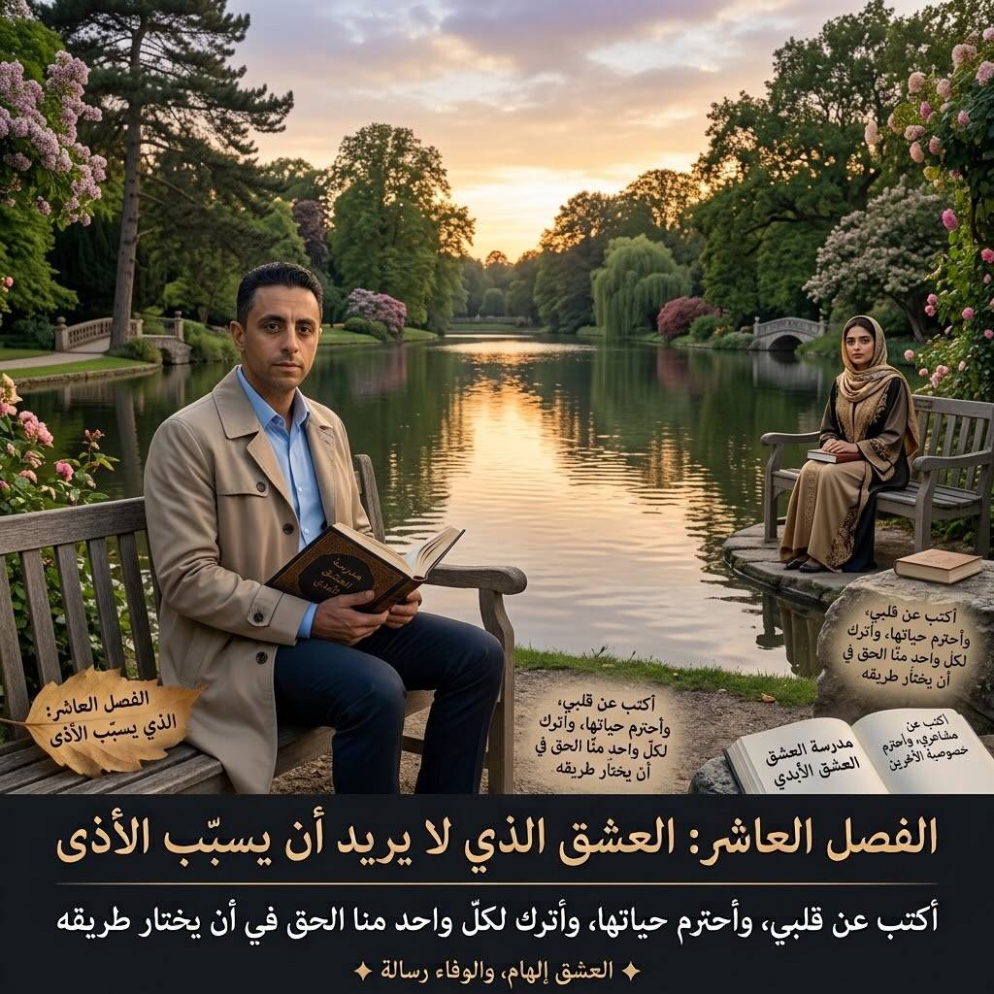.

الفصل الحادي عشر: الكتابة حتى آخر العمر
الكتابة باعتبارها وسيلة للتعبير والتأمل، لا وسيلة للضغط على المحبوبة أو انتظار مقابل منها.

1. أكتب لأُخرج ما في داخلي
عندما أكتب، يا لمياء، فإنني أخرج إلى الكلمات ما يسكن أعماقي من مشاعر وأحاسيس. هناك أشياء كثيرة لا أستطيع اختصارها في جملة واحدة، لأن ما أشعر به أحيانًا يكون أوسع من قدرتي على التعبير الشفهي.
لهذا أجد في الكتابة مساحة أستطيع فيها أن أكون صادقًا مع نفسي، وأن أضع مشاعري أمامي حتى أفهمها. أكتب عن الحنين، وعن الأمل، وعن الخوف، وعن كل ما تركه العشق في وجداني من أسئلة وتأملات.
إن الكتابة بالنسبة إليّ ليست مجرد وسيلة لإرسال رسالة إلى شخص أحبه؛ إنها أيضًا وسيلة للعودة إلى نفسي. عندما أضع إحساسي في سطور، أستطيع أن أراه بصورة أوضح، وأن أفهم لماذا أثّر فيّ، وكيف غيّر نظرتي إلى الحب والحياة.
ولذلك، فإنني لا أكتب فقط لأنني أريد أن تقرأ لمياء كلماتي، بل لأن الكتابة نفسها أصبحت جزءًا من طريقتي في العيش والتفكير والتعبير.

. أحبّ من دون أن أنتظر مقابلًا2
أؤمن بأن الحب الصادق لا ينبغي أن يتحوّل إلى صفقة، بحيث يعطي الإنسان مشاعره منتظرًا أن يحصل في المقابل على مشاعر مماثلة.
بالنسبة إليّ، عندما أحببت لمياء، لم أجعل عشقي مشروطًا بأن تقول لي إنها تحبني، أو بأن تمنحني وعدًا بمستقبل مشترك. كنت أتمنى أن يكون الحب متبادلًا، فهذا أمر طبيعي في قلب الإنسان، لكنني لم أعتبر أمنيتي حقًا أستطيع فرضه عليها.
وهنا أجد معنى العبارة التي أريد أن أجعلها جزءًا من فلسفتي في العشق:
«إذا أحببتَ الحبيب، فلا تجعل حبك ثمنًا لشيء تنتظره منه؛ فالحب الصادق عطاء، وليس صفقة.»
إنني أرى في العشق قدرة على العطاء، وعلى التعبير عن المشاعر من دون تحويلها إلى دين على الطرف الآخر. ومع ذلك، لا يعني العطاء أن أهمل نفسي أو أتنازل عن كرامتي، ولا أن أعتبر الألم شرطًا لإثبات صدق الحب.
يمكنني أن أحب بصدق، وأن أتمنى التبادل، وأن أعترف بحاجتي الإنسانية إلى الاهتمام، من دون أن أطالب لمياء بأن تمنحني ما لا تشعر به أو ما لا تريد أن تمنحه.
3. لماذا كنت أعبّر لها عن مشاعري؟
كنت أجد صعوبة في إخفاء ما أحمله في قلبي تجاه لمياء. كنت أشعر بأن المشاعر التي تبقى حبيسة الداخل تحتاج إلى منفذ، وأن التعبير عنها يساعدني على تخفيف ثقلها وفهمها.
لهذا كنت أكتب لها رسائل طويلة، وأبوح لها بما أشعر به، وأحاول أن أشرح لها كيف أرى الحب والعشق. لم أكن أستطيع دائمًا أن أختصر إحساسي في كلمات قليلة، لأنني كنت أريد أن أعبّر عن تفاصيله وأبعاده كما أعيشها أنا.
كنت أخشى أن يؤدي الصمت عن كل ما أشعر به إلى زيادة اضطرابي الداخلي. فالكتابة كانت طريقتي في ترتيب أفكاري، والبوح كان بالنسبة إليّ وسيلة للتنفّس العاطفي.
لكنني أفهم اليوم أن التعبير عن المشاعر لا يعني أن عليّ إرسال كل ما أكتبه إلى الشخص الذي أحبّه. يمكنني أن أكتب لنفسي، وأن أضع بعض ما أشعر به في صفحات كتابي، وأن أحتفظ ببعض الكلمات من دون إرسالها.
فليس كل إحساس يحتاج إلى رسالة، وليس كل ما أكتبه يجب أن يصل إلى لمياء حتى تكون له قيمة في حياتي.

4. كنت أريد أن أكون سندًا لها
في تجربتي مع لمياء، كنت أريد أن أكون سندًا لها، وأن أُظهر لها أنني أهتم بها وأتمنى لها الخير. كنت أعبّر عن مشاعري لأنني أردت أن تعرف مكانتها في وجداني، ولأنني كنت أتمنى أن تشعر بأن هناك من يتمنى لها الراحة والسعادة.
لكن المساندة الحقيقية لا تُقاس فقط بما أقوله أو أكتبه، بل أيضًا بمدى احترامي لما تحتاج إليه هي. فقد يحتاج الإنسان أحيانًا إلى الكلام، وقد يحتاج في أوقات أخرى إلى الهدوء والمساحة الشخصية.
لذلك، أريد أن أفهم دوري بصورة متوازنة: يمكنني أن أكون صادقًا في اهتمامي، لكنني لا أستطيع أن أقرّر نيابة عنها ما الذي يريحها، أو أن أفترض أن كثرة الرسائل هي دائمًا أفضل طريقة لمساندتها.
إنني أستطيع أن أعبّر عن الحب، وأن أقدّم الدعم عندما يكون مرحّبًا به، وأن أحترم رغبة الطرف الآخر إذا احتاج إلى المسافة أو اختار عدم التواصل.
وهكذا يصبح التعبير عن المشاعر فعلًا واعيًا، يجمع بين صدق القلب واحترام حرية الإنسان الذي نحبه.

5. الكتابة ليست انتظارًا لردّ
لا أريد أن تكون كتابتي مرتبطة دائمًا بسؤال: هل قرأت لمياء ما كتبت؟ وهل ستردّ عليّ؟ وهل ستفهم كل كلمة بالطريقة التي قصدتها؟
قد أتمنى أن تقرأ ما أكتبه، وهذا شعور مفهوم في تجربتي، لكنني لا أريد أن أجعل قيمة كلماتي مرتبطة بردّها. فقد لا تقرأ بعض ما أكتب، وقد لا توافق على رؤيتي، وقد تكون لها حياة واهتمامات أخرى.
ومع ذلك، يمكن أن تظل الكتابة ذات قيمة بالنسبة إليّ، لأنها تساعدني على فهم نفسي وعلى تحويل تجربتي إلى مادة أدبية وفكرية.
أنا أكتب لأن لديّ ما أريد قوله عن العشق، ولأنني أريد أن أدرس مشاعري وأتأملها. وإذا قرأ الآخرون كتابي يومًا، فقد يجدون فيه أفكارًا تساعدهم على فهم تجاربهم. أما لمياء، فليست مطالبة بأن تكون القارئة الدائمة لكتاباتي أو أن تمنحني ردًّا حتى أواصل الكتابة.
لقد بدأت الكتابة من تجربة شخصية، لكنني أريد أن أجعلها طريقًا إلى فهم أوسع للحب والإنسان.

6. الكتابة حتى آخر العمر
عندما أقول إنني أريد أن أكتب حتى آخر العمر، فإنني أعبّر عن رغبتي في أن تظل الكتابة رفيقة طريقي. أريد أن أواصل التعبير عن أفكاري، وأن أراجع تجاربي، وأن أتعلم من مراحل حياتي المختلفة.
قد تتغيّر مشاعري مع مرور السنوات، وقد تتبدّل نظرتي إلى بعض الأحداث، لكنني أريد أن أحتفظ بالقدرة على التأمل والتعبير. فالكتابة ليست مجرد تسجيل لما وقع في الماضي، بل هي أيضًا وسيلة لاكتشاف معانٍ جديدة فيه.
ستبقى لمياء جزءًا من تجربتي كما عشتها، وستبقى قصتي معها نقطة انطلاق في مشروع «مدرسة العشق الأبدي». لكن الكتابة لا يجب أن تتوقف عندها وحدها؛ يمكنني أن أكتب أيضًا عن الوفاء والحرية والكرامة، وعن كيفية التوازن بين المشاعر والحياة الشخصية والمهنية.
أريد أن يكون هذا المشروع دليلًا على قدرتي على تحويل التجربة إلى معرفة، وعلى جعل الكلمات وسيلة للفهم بدل أن تكون وسيلة للضغط أو المطالبة.

خاتمة الفصل: أعطي الكلمات، وأترك الحرية
أنا فخرالدين، أكتب لأنني أحتاج إلى التعبير عمّا في داخلي، ولأنني أجد في الكلمات مساحة لفهم المشاعر التي عشتها تجاه لمياء.
لا أريد أن أجعل عشقي صفقة أنتظر منها مقابلًا، ولا أن أعتبر رسائلي سببًا يجعلها ملزمة بالردّ. أستطيع أن أتمنى أن يكون الحب متبادلًا، لكنني أقبل بأن المشاعر والاختيارات لا يمكن فرضها.
أكتب لأعبّر، لا لأضغط. وأحبّ بصدق، لا لأطالب بالمقابل. وأواصل الكتابة لأن لها معنى في حياتي، لا لأنني أنتظر من لمياء أن تمنحني معنى حياتي كلّه.
وهكذا تصبح الكتابة عهدًا أقطعه على نفسي: أن أظل صادقًا في التعبير، متواضعًا أمام ما لا أعرفه، محترمًا لحرية الآخرين، ومخلصًا لرغبتي في فهم العشق حتى آخر العمر
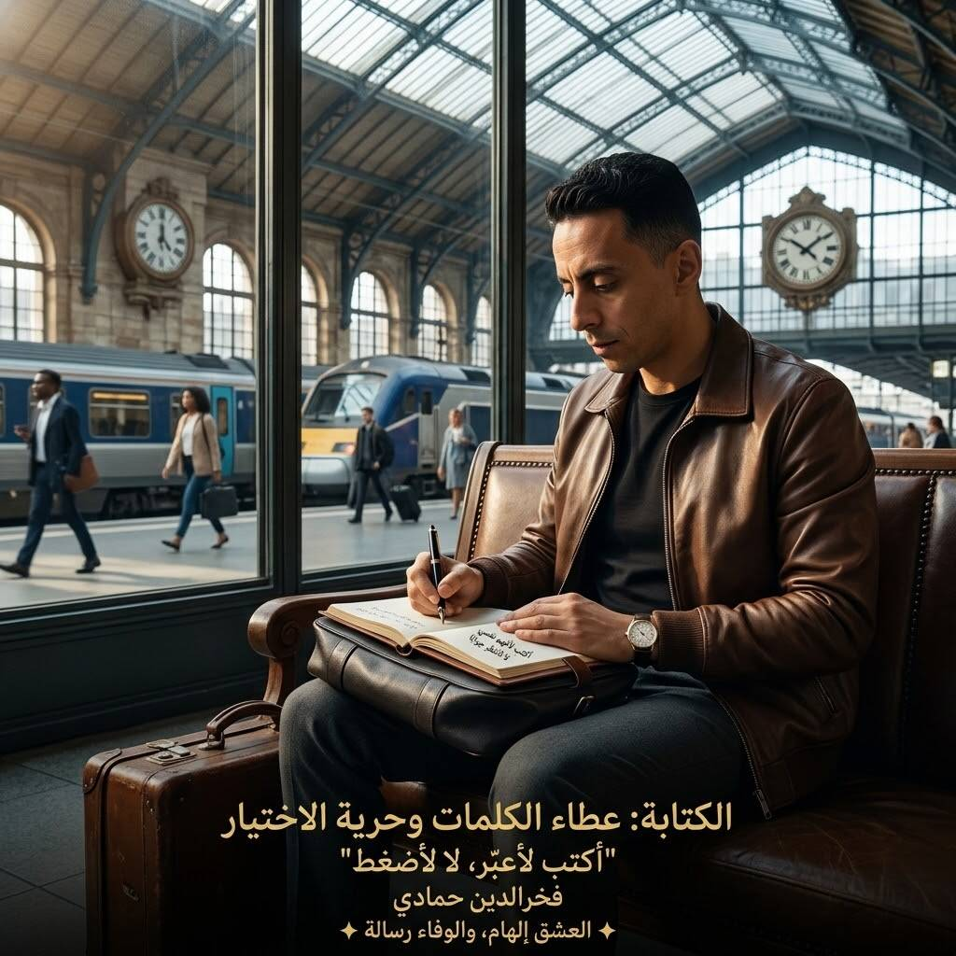

الفصل الثاني عشر: لمياء في مشروعي الأدبي

كيف تحوّلت تجربتي معها إلى مصدر لكتابة الكتب والقصائد والتأملات الفلسفية
قصتي مع لمياء مختلفة، في نظري، عن كثير من قصص العشق التي نسمع عنها أو نقرأها في الكتب. والسبب أنني لا أشعر بأن حكايتي معها اكتملت، ولا أعتبر أن روايتها وصلت إلى فصلها الأخير. بالنسبة إليّ، لم تنتهِ الحكاية بالطريقة التي كنت أتخيّلها، بل توقفت في مرحلة لم أتمكن فيها من اكتشاف ما كان يمكن أن يأتي بعدها.
لقد توقفت قصتي في فصل كانت فيه العلاقة بيننا مرتبكة، وكانت الظروف النفسية التي عاشتْها لمياء، بحسب ما أخبرتني به عن اكتئابها، جزءًا من الصورة التي حاولت فهمها. كنت أعيش مشاعر قوية تجاهها، وكنت أتمنى أن أكتشف معها مراحل جديدة من العلاقة، لكن الواقع لم يسر كما كنت أرجو.
أحاول اليوم أن أنظر إلى انسحابها من أكثر من زاوية. ربما كانت تحتاج إلى الابتعاد، وربما لم تكن مستعدة للدخول في علاقة عاطفية في تلك المرحلة، وربما كانت لديها أسباب أخرى لم أعرفها. أحيانًا أفسّر ما حدث على أنه خوف أو تراجع أو اختيار للابتعاد عن وضع لم يكن مريحًا لها، لكنني أعترف بأنني لا أستطيع الجزم بما شعرت به فعلًا أو بما دفعها إلى اتخاذ موقفها.
لقد كنت أتمنى أن تستمر الحكاية، لكنني أدرك أن العلاقة لا يستطيع طرف واحد أن يكتب جميع فصولها. فالعشق، مهما بلغت قوته في قلب إنسان، لا يمنح صاحبه القدرة على تقرير مستقبل إنسان آخر، ولا يجعل الطرف الآخر ملزمًا بمواصلة الطريق نفسه.
ومع ذلك، بقي داخلي سؤال لم أجد له جوابًا: ما الفصول التي لم تتح لنا الفرصة لاكتشافها؟ كيف كانت ستتطور تجربتي لو أن الظروف كانت مختلفة؟ وما الذي كان يمكن أن أتعلمه عن نفسي وعن العشق لو استمرت الحكاية مدة أطول؟
هذه أسئلة أطرحها على نفسي، وليست ادعاءً بأن مستقبلًا معينًا كان سيحدث حتمًا. فالحياة لا تمنحنا دائمًا فرصة معرفة كل الاحتمالات، وبعض القصص تترك فينا أسئلة أكثر مما تترك من الأجوبة.
من هنا بدأ مشروعي الأدبي.
حين وجدت أنني لا أستطيع تغيير ما حدث، بدأت أبحث عن وسيلة أفهم بها تجربتي وأعبّر من خلالها عما بقي في داخلي. لم أرد أن تظل مشاعري مجرد رسائل متفرقة أو كلمات أكتبها في لحظات التأثر، بل بدأت أفكر في تحويلها إلى مادة أدبية أستطيع أن أبني عليها كتبًا وقصائد وتأملات فلسفية.
أردت أن أكتب عن الحب والعشق، عن الفرق بين أن يحب الإنسان وأن يعيش تجربة تغيّر نظرته إلى نفسه وإلى الحياة، وعن المشاعر التي قد تكون قوية من جهة واحدة، وعن الوفاء والانتظار والحرية والحدود التي ينبغي ألا يتجاوزها الإنسان في علاقته بمن يحب.
وهكذا لم تعد تجربتي مع لمياء مجرد ذكرى أعود إليها، بل أصبحت نقطة انطلاق لمشروع فكري وأدبي. صرت أرى أن بإمكاني أن أستخرج من تجربتي أسئلة تتجاوز قصتي الشخصية: هل يستطيع الإنسان أن يحب دون انتظار المقابل؟ كيف يتعامل مع مشاعره حين لا يجد الطريق الذي كان يتمناه؟ وهل يمكن للألم العاطفي أن يتحول إلى كتابة وتأمل وفهم أعمق للذات؟
هذه هي الأسئلة التي أريد أن أتناولها في كتبي. لا لأنني أملك جميع الأجوبة، بل لأنني عشت تجربة دفعتني إلى البحث عنها.
أما لمياء، فهي حاضرة في نقطة البداية لهذا المشروع، لأنها المرأة التي ارتبطت بها هذه المرحلة من حياتي، ولأن تجربتي معها جعلتني أعيد النظر في مفهومي للحب والعشق. لكن مشروعي الأدبي لا ينبغي أن يتحول إلى محاولة لتفسير كل ما في داخلها، أو إلى الحديث باسمها، أو إلى الادعاء بأنني أعرف ما كانت ستختاره لو استمرت العلاقة. أستطيع أن أكتب عن تجربتي ومشاعري، أما حياتها الداخلية وقراراتها فتبقى من حقها.
لقد اخترت أن أصبح كاتبًا في العشق، لا لأنني عرفت نهاية قصتي مع لمياء، بل لأن هذه التجربة فتحت أمامي بابًا لم أكن أفكر فيه من قبل.
أريد أن أكتشف بقلمي الفصول التي لم أتمكن من اكتشافها في الواقع، لا باعتبارها أحداثًا أعرف أنها كانت ستقع، وإنما باعتبارها أسئلة وتأملات واحتمالات أدبية تساعدني على فهم تجربتي. فالكتاب يستطيع أن يستكشف الأفكار التي لم تجد طريقها إلى الحياة، لكنه لا يستطيع أن يجعل الاحتمال حقيقة، ولا أن يكتب نهاية إنسان آخر نيابة عنه.
هنا تبدأ قصتي الحقيقية مع الكتابة عن العشق: عند النقطة التي انتهت فيها قدرتي على معرفة ما سيحدث بيني وبين لمياء، وبدأت قدرتي على التعبير عمّا حدث داخلي.
قد لا أعرف إلى أين ستصل حكايتي الشخصية، ولا أستطيع أن أضمن أن الحياة ستمنحني الأجوبة التي أبحث عنها. لكنني أستطيع أن أواصل الكتابة، وأن أحوّل تجربتي إلى أفكار وقصائد وفصول أدبية، وأن أتعلم من مشاعري بدل أن أتركها حبيسة الأسئلة.

لمياء كانت بداية الحكاية التي ألهمتني، أما الكتابة فهي الطريق الذي اخترت أن أسلكه. ومن هذه التجربة وُلد قراري بأن أجعل العشق موضوعًا لمشروعي الأدبي والفلسفي، وأن أبحث من خلاله عن
فهم أعمق للقلب والإنسان والحياة


الفصل الثالث عشر: من قصة شخصية إلى نظرية في العشق

كيف أنتقل من وصف تجربتي الخاصة إلى طرح أسئلة يمكن للآخرين مناقشتها والاستفادة منها
لم أعد أريد أن تبقى تجربتي مع لمياء مجرد قصة شخصية يقرأها الناس لمعرفة ما حدث بيني وبينها. أريد أن أجعل منها نقطة انطلاق للتأمل في العشق، وأن أدعو كل إنسان إلى التفكير في مشاعره، وفي الطريقة التي يحب بها، وفي قدرته على العطاء، وفي كيفية تعامله مع الحب حين لا يجد الشعور نفسه لدى الطرف الآخر.
أريد من الناس أن يأخذوا تجربتي بجدية، وأن يتفاعلوا معها، لا لأن عليهم أن يعيشوا العشق بالطريقة التي عشتها بها، بل لأن تجربتي تطرح أسئلة تستحق النقاش: هل نحب جميعًا بالدرجة نفسها؟ هل تختلف قدرة الإنسان على العشق من شخص إلى آخر؟ وهل يستطيع المرء أن يحافظ على إخلاصه لمشاعره حتى عندما لا يجد التبادل الذي كان يتمناه؟
هذه الأسئلة هي بداية انتقالي من القصة الشخصية إلى النظرية التي أريد بناءها.

أولًا: لكل إنسان قدرته الخاصة على العشق
أرى أن كل إنسان يمتلك قدرة على الحب، لكن هذه القدرة تختلف من شخص إلى آخر. فهناك من يعيش مشاعره بهدوء واعتدال، وهناك من يمنح الحب مساحة كبيرة في حياته، وهناك من يصبح العشق بالنسبة إليه تجربة عميقة تؤثر في أفكاره وكتاباته ونظرته إلى العالم.
لا أقصد بذلك أن أحدًا أفضل من الآخر، ولا أن الإنسان الذي يحب بدرجة أقل يفتقر إلى المشاعر. إنما أقصد أن الناس يختلفون في طبيعة أحاسيسهم، وفي شدة تعلقهم، وفي مقدار الطاقة العاطفية التي يستطيعون منحها، وفي الطريقة التي يعبّرون بها عن الحب.
قد يحب إنسان شخصًا آخر بصدق، لكنه لا يستطيع التعبير عن مشاعره بالكلمات الكثيرة أو الانتظار الطويل. وقد يجد إنسان آخر نفسه قادرًا على كتابة الصفحات والقصائد والتأملات عن الشخص الذي يحبه. كلاهما قد يكون صادقًا، لكن طريقة التعبير والقدرة على العطاء تختلفان.
أما أنا، فقد أصبحت أرى العشق جزءًا أساسيًا من حياتي الوجدانية، حتى إنني اخترت أن أجعله موضوعًا لمشروعي الأدبي والفلسفي. وتجربتي مع لمياء هي التي دفعتني إلى اكتشاف هذه المساحة في نفسي.

ثانيًا: لا يعشق الجميع بالطريقة نفسها
من خلال تجربتي، وصلت إلى قناعة مفادها أن الناس ليسوا متشابهين في طريقة حبهم. فهناك من يحب وينتظر أن يبادله الطرف الآخر الشعور نفسه. وإذا اكتشف أن العلاقة لا تحقق هذا التبادل، فقد يختار الانسحاب والبحث عن شخص آخر تتوافق مشاعره معه.
وهناك من يستطيع أن يحمل مشاعره مدة طويلة، حتى إذا لم يجد الاستجابة التي كان يتمناها. وأنا أجد نفسي أقرب إلى هذا النوع، لأنني أعتبر أن صدق المشاعر التي أعيشها لا يتحدد فقط بمقدار ما أتلقاه في المقابل.
لكنني لا أرى أن على الجميع أن يقلّدوني، أو أن يبقوا في تجربة عاطفية لا تمنحهم الراحة. لكل إنسان حدوده وقدرته وظروفه، ومن حقه أن يختار الاستمرار أو الابتعاد.
إن اختلاف الناس في العشق لا يعني أن هناك طريقة واحدة صحيحة للجميع. بل يعني أن فهم الحب يحتاج إلى فهم الإنسان نفسه، وإلى احترام الاختلاف بين القلوب.

ثالثًا: العطاء والإخلاص والوفاء
أعتبر العطاء والإخلاص والوفاء من القيم الأساسية في الحب الذي أؤمن به. فالحب الحقيقي، في نظري، لا ينبغي أن يقوم على الخيانة أو التلاعب بالمشاعر أو إعطاء الوعود التي لا ينوي الإنسان احترامها.
عندما يحب الإنسان بصدق، فإنه يحاول أن يكون واضحًا في مشاعره، وأن يتعامل مع الطرف الآخر بأمانة، وألا يجعل الحب وسيلة للتحكم فيه أو فرض القرارات عليه.
لكن الإخلاص لا يعني امتلاك المحبوب، والوفاء لا يعني أن يصبح الطرف الآخر ملزمًا بمبادلة الشعور نفسه. يمكن للإنسان أن يكون وفيًّا لمشاعره، وفي الوقت نفسه يعترف بأن الشخص الذي يحبه حر في اختياراته.
وهنا أجد فرقًا مهمًا بين العطاء والفرض: العطاء هو أن تمنح من قلبك بإرادتك، أما الفرض فهو أن تطالب الطرف الآخر بأن يمنحك ما لا يشعر به. الأول اختيار شخصي، والثاني يتجاهل حرية الإنسان الآخر.
لهذا أريد أن تكون نظريتي في العشق قائمة على الصدق والوفاء، ولكن أيضًا على احترام الحدود والاختيار المتبادل.
رابعًا: هل يتساوى الرجل والمرأة في طريقة العشق؟
من خلال ملاحظاتي وتجربتي الشخصية، تكوّن لديّ انطباع بأن بعض الرجال يستطيعون الاحتفاظ بذكرى امرأة أحبوها مدة طويلة، حتى بعد انتهاء العلاقة أو ابتعاد الطرف الآخر. وقد تبقى امرأة واحدة حاضرة في ذاكرة رجل سنوات عديدة، بينما يستطيع شخص آخر تجاوز تجربته مع مرور الوقت.
لكنني لا أستطيع أن أجعل من هذه الملاحظة قانونًا ينطبق على جميع الرجال والنساء. فالذاكرة العاطفية والوفاء والتعلق تختلف من فرد إلى آخر، ولا تتحدد بالجنس وحده.
قد تكون امرأة شديدة الإخلاص لرجل أحبته، وقد يكون رجل قادرًا على تجاوز تجربة قديمة وبناء علاقة جديدة. وقد يحب أحد الطرفين أكثر من الآخر، أو يعبّر كل منهما عن الحب بطريقة مختلفة، من دون أن يعني ذلك بالضرورة أن أحدهما أقل صدقًا.
لذلك، فإن السؤال الذي أريد طرحه ليس: من يعشق أكثر، الرجل أم المرأة؟ بل: ما العوامل التي تجعل إنسانًا يتعلّق بعمق، بينما يستطيع إنسان آخر تجاوز التجربة بصورة مختلفة؟
هذا السؤال أوسع وأكثر فائدة، لأنه يدعونا إلى فهم الشخصية والتجارب السابقة وطريقة التعبير عن المشاعر، بدل الحكم على الناس انطلاقًا من كونهم رجالًا أو نساء.
خامسًا: كيف أتعامل مع الوحدة في العشق؟
من أصعب الأسئلة التي دفعتني إلى التفكير في نظريتي سؤال الوحدة في العشق: ماذا يفعل الإنسان عندما يحب شخصًا لا يبادله الشعور نفسه؟
في تجربتي مع لمياء، اكتشفت أن المشاعر قد تكون قوية في داخلي، حتى عندما لا أملك جوابًا واضحًا عن مستقبل العلاقة. وقد جعلني ذلك أفكر في الفرق بين أن أكون صادقًا في حبي، وبين أن أنتظر من شخص آخر أن يمنحني النتيجة التي أتمناها.
أرى أن الإنسان يستطيع أن يعترف بمشاعره، وأن يعبّر عنها من خلال الكتابة أو الشعر أو التأمل، من دون أن يجعل استجابة المحبوب مقياسًا لقيمة قلبه. فإذا لم يجد التبادل الذي يرجوه، فهذا لا يعني أن مشاعره كانت كاذبة، ولا يعني أيضًا أن الطرف الآخر أخطأ لمجرد أنه لا يشعر بالطريقة نفسها.
لكن التعامل مع الحب من طرف واحد يحتاج إلى التوازن. فمن حق الإنسان أن يحب، ومن حقه أيضًا أن يحزن وأن يراجع نفسه وأن يبحث عن الراحة. وليس مطلوبًا منه أن يبقى في الانتظار إلى الأبد حتى يثبت صدقه.
بالنسبة إليّ، أصبحت الكتابة إحدى الوسائل التي أعبّر بها عن مشاعري وأفهم من خلالها نفسي. أما الإنسان الآخر، فله حريته في القرب أو الابتعاد، وفي القبول أو الرفض.

سادسًا: لا تقس قوة حبك بمقدار ما تتلقاه
هذه من أهم الأفكار التي أريد أن أوصلها إلى كل من يقرأ كتابي:
لا تقس صدق حبك فقط بمقدار الحب الذي تتلقاه من الطرف الآخر، ولا تجعل اختلاف مشاعره دليلًا على أن مشاعرك بلا قيمة.
قد تمنح شخصًا مكانة كبيرة في قلبك، لكنه لا يمنحك المكانة نفسها. وقد تكون مستعدًا للتعبير عن مشاعرك باستمرار، بينما يكون الطرف الآخر أقل تعبيرًا أو لا يرغب في علاقة عاطفية معك. هذا الاختلاف لا يسمح لنا وحده بالحكم على صدق كل طرف أو معرفة ما في داخله.
إن قيمة الحب عندي ترتبط بصدق النية، والإخلاص، والاحترام، والقدرة على العطاء من دون خداع أو تلاعب. لكن هذا العطاء ينبغي أن يكون اختيارًا حرًا، لا تضحية تُفرض على الإنسان حتى يفقد نفسه أو يتوقف عن الاهتمام بحياته.
وأنا أنصح كل إنسان يعيش تجربة عشق بأن يعبّر عن مشاعره بالطريقة التي تناسبه، وأن يمنح من قلبه ما يستطيع منحه بصدق، وألا يندم لمجرد أن الطرف الآخر لم يبادله الشعور نفسه. وفي الوقت ذاته، عليه أن يحترم جواب الطرف الآخر، وأن يحافظ على كرامته وحياته وتوازنه.

سابعًا: من تجربتي مع لمياء إلى نظرية قابلة للنقاش
لا أقدّم نظريتي باعتبارها حقيقة نهائية يجب على الناس قبولها من دون نقاش. إنني أبدأ من تجربتي الشخصية، ومن الأسئلة التي أثارتها في داخلي، ثم أطرح أفكاري حتى يتمكن القارئ من مناقشتها ومقارنتها بتجاربه الخاصة.
لقد علّمتني تجربتي مع لمياء أن العشق قد يأخذ مساحة كبيرة من حياة الإنسان، وأنه يستطيع أن يدفعه إلى الكتابة والتأمل وإعادة التفكير في نفسه. لكنها علّمتني أيضًا أن قوة مشاعر طرف واحد لا تكفي وحدها لبناء علاقة متبادلة، وأن الحب لا يلغي حرية الطرف الآخر.
لهذا أريد أن تكون «مدرسة العشق الأبدي» مساحة للتفكير، لا مجموعة من الأحكام الجاهزة. أريد من القارئ أن يسأل نفسه: كيف أحب؟ ما الذي أقدمه في العلاقة؟ كيف أتعامل مع الاختلاف؟ هل أستطيع أن أكون وفيًّا لمشاعري من دون أن أضغط على من أحب؟ وهل أستطيع أن أقبل أن الطرف الآخر يملك الحق نفسه في اختيار طريقه؟
هذه هي الأسئلة التي أريد أن تخرج من قصتي الشخصية لتصبح موضوعًا للتأمل المشترك.

خلاصة الفصل
بدأت حكايتي مع لمياء كتجربة عاطفية تخصني، لكنها دفعتني إلى التفكير في طبيعة العشق واختلاف قدرات الناس على الحب. وأنا لا أطلب من أحد أن يعشق مثلي، ولا أعتبر طريقتي مقياسًا لجميع القلوب. ما أريد الدفاع عنه هو الصدق في المشاعر، والإخلاص في التعامل، والعطاء الذي لا يتحول إلى فرض، والوفاء الذي لا يلغي حرية الإنسان.
رسالتي لكل من يحب هي: امنح مشاعرك بصدق، ولا تخجل من قدرتك على الحب، ولا تجعل عدم التبادل يمحو قيمة تجربتك. لكن تذكّر أيضًا أن الحب علاقة بين أشخاص أحرار، وأن الحفاظ على قلبك وحياتك واحترام الطرف الآخر جزء من النضج العاطفي.
أما أنا، فقد اخترت أن أحوّل تجربتي إلى كتابة ونظرية وأسئلة مفتوحة. فربما لا يجد كل قارئ نفسه في قصتي، لكنه قد يجد فيها سؤالًا يساعده على فهم قلبه بصورة أفضل
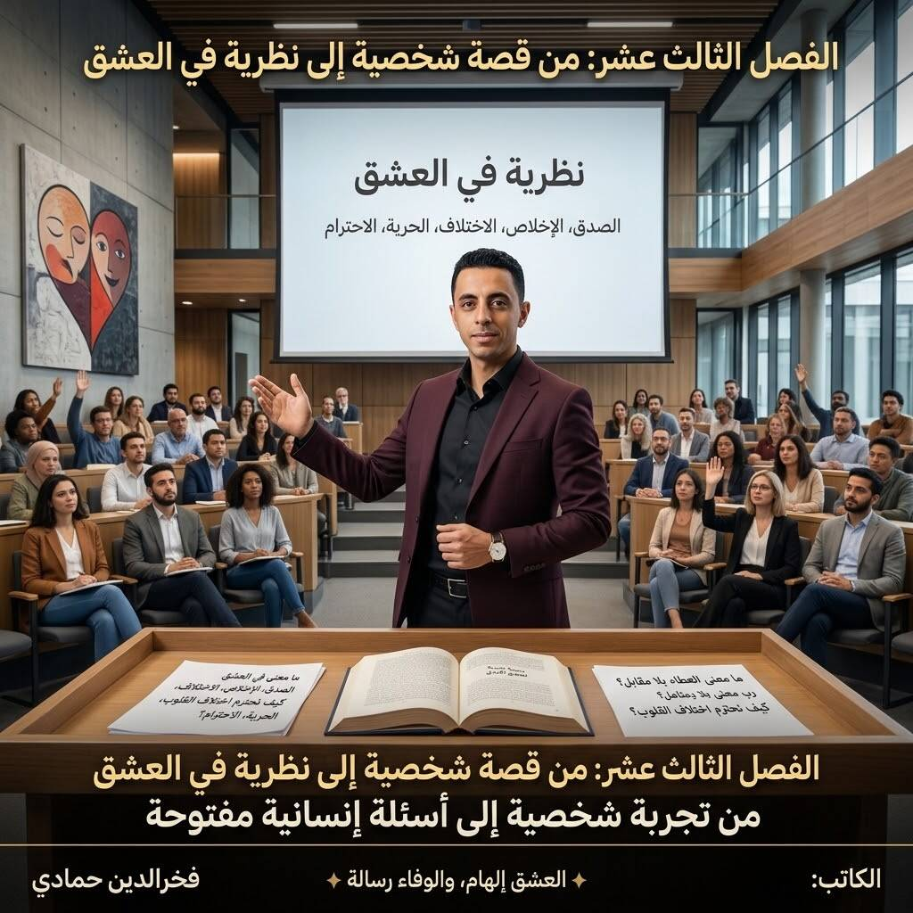.

الفصل الرابع عشر: فلسفة العشق والغرام والهيام

التمييز بين الإعجاب والتعلّق والحب والوفاء، ومحاولة فهم كل مفهوم من خلال التجربة والتأمل
من خلال تجاربي العاطفية السابقة، بدأت ألاحظ أن المشاعر التي تجمع الإنسان بالمرأة ليست كلها من طبيعة واحدة، وأنه لا ينبغي علينا استعمال كلمتي الحب والعشق لوصفها جميعًا، وكأنهما يحملان المعنى نفسه. فقد تعرّفت على نساء أعجبنني، وشعرت تجاه بعضهن بالتعلّق، ووصلت في تجارب معينة إلى مشاعر اعتقدت أنها حب حقيقي، لكنني لم أشعر في كل تلك التجارب بما أسمّيه اليوم العشق.
ومن هنا بدأت رحلتي في محاولة التمييز بين الإعجاب والتعلّق والحب والعشق والغرام والهيام. لا أزعم أن هذه المفاهيم منفصلة دائمًا بخطوط واضحة، أو أن جميع الناس يفهمونها بالطريقة نفسها، لكنني أرى أن لكل منها معنى خاصًا في تجربتي وفي فلسفتي الشخصية.

أولًا: الإعجاب، بداية الانجذاب
أعتبر الإعجاب من المراحل التي قد يبدأ منها الانجذاب إلى إنسان آخر. قد تعجبني امرأة بسبب شخصيتها، أو طريقة حديثها، أو حضورها، أو شيء مميز أراه فيها. أشعر برغبة في التعرّف عليها أكثر، وأجد نفسي مهتمًا بما تقوله وبما تفعله.
لكن الإعجاب وحده لا يعني أنني أحببت تلك المرأة حبًا عميقًا، ولا يعني أنني وصلت إلى عشق أبدي، كما أنه لا يقود بالضرورة إلى علاقة عاطفية. فقد يبقى الإعجاب في حدوده الأولى، وقد يتطور مع الوقت، وقد يختفي عندما تتغير الظروف أو أتعرف إلى الشخص بصورة أفضل.
لهذا لا أخلط بين أن تلفت امرأة انتباهي، وبين أن تصبح لها مكانة عميقة في وجداني. فالانجذاب قد يكون بداية قصة حب، لكنه ليس دليلًا على أننا وصلنا إلى أعماق العشق.

ثانيًا: التعلّق، حين يحتل الإنسان مساحة في حياتنا
قد يتجاوز الشعور مرحلة الإعجاب، ويصبح الإنسان معتادًا على وجود شخص معين في حياته. ينتظر أخباره، ويفكر فيه، ويشتاق إلى الحديث معه، ويشعر بغيابه عندما تنقطع العادة التي جمعتهما.
هنا يظهر التعلّق، الذي قد يكون جزءًا من الحب، لكنه ليس بالضرورة دليلًا على العشق العميق. فقد يتعلق الإنسان بشخص لأنه اعتاد وجوده، أو لأنه يجد معه الأمان والاهتمام، أو لأنه يخشى فقدان علاقة أصبحت مهمة بالنسبة إليه.
ومن خلال تجاربي السابقة، فهمت أن التعلّق في الحب قد يتغير مع مرور الزمن. فقد يبتعد شخص عن ذاكرتنا تدريجيًا، وقد نتجاوز تجربة قديمة عندما تتغير حياتنا أو نلتقي بأشخاص جدد.
أما العشق، ففي فلسفتي، فله معنى مختلف. فعندما يصل التعلّق إلى درجة العشق التي أعيشها، لا أرى الأمر مجرد اعتياد على وجود إنسان، بل أراه ارتباطًا وجدانيًا عميقًا ترك أثرًا خالدًا في روحي. ولهذا انا متاكد أن العاشق لن يستطيع ابدا محو ذكرى معشوقه، حتى إن اضطر إلى مواصلة حياته بعيدًا عنه.
وأنا أميز هنا بين التعلّق الذي قد يتغير مع الوقت، والعشق الذي أؤمن بأنه يبقى راسخًا في الوجدان طوال الحياة. فبالنسبة إليّ، هناك فرق شاسع بين أن تحب إنسانًا وأن تعشقه.

ثالثًا: الحب، مشاعر قد تتطور وقد تتغير
في فلسفتي الشخصية، أرى أن الحب أعمق من الإعجاب، لأنه قد يتضمن الاهتمام والحنان والتعلّق والرغبة في استمرار العلاقة. لكن الحب، مثل بقية التجارب الإنسانية، يمكن أن يتطور أو يضعف أو يتغير بحسب الأشخاص والظروف وما يحدث بينهم.
قد يحب الإنسان امرأة بصدق، ثم تنتهي العلاقة، وبعد مدة يستطيع أن يتجاوز التجربة ويفتح قلبه لعلاقة أخرى. هذا لا يعني بالضرورة أن حبه السابق كان كذبًا؛ فقد يكون صادقًا في وقته، ثم تغيرت حياته ومشاعره.
وهنا أؤكد أن الحب ليس هو العشق في نظري. فالحب قد يكون صادقًا وعميقًا، ومع ذلك يتغير أو ينتهي، بينما أرى العشق تجربة مختلفة في درجتها وأثرها الدائم والابدي في الوجدان.
بالنسبة إليّ، لا يُقاس الفرق بين الحب والعشق بالكلمات التي يقولها الإنسان، بل بما تمثله التجربة في حياته وبالمعنى الذي تحمله في قلبه. فليس كل من أحبّ قد عشق، وليس كل علاقة عاطفية تتحول إلى عشق أبدي.
أما العشق، كما أفهمه وأعيشه، فيحمل عندي معنى مختلفًا وأكثر عمقًا.

رابعًا: العشق، حين يصبح الشعور جزءًا من الروح
العشق في نظري ليس مجرد إعجاب قوي، ولا مجرد تعلّق بشخص اعتدنا وجوده. إنه تجربة أعمق، يشعر فيها الإنسان بأن الشخص الذي يعشقه ترك أثرًا استثنائيًا في وجدانه وحياته بالكامل ، وأصبح حضوره مرتبطًا بالابدية وعدم الزوال انه ملزوم عليه يبقى خالدا ومخلصا وفيا لدكرى معشوقه
أنا لا أستعمل كلمة العشق لمجرد وصف قوة الانجذاب، بل لأعبّر عن تجربة أرى أنها غيّرتني من الداخل. فقد عرفت في حياتي مشاعر متعددة، لكنني أعتبر أن تجربتي مع لمياء دفعتني إلى اكتشاف معنى مختلف للعشق، وإلى تحويله من إحساس أعيشه إلى موضوع أكتب عنه وأفكر فيه.
في العشق الذي أصفه، لا يكون الشخص مجرد إنسان أعجبني ثم ابتعد، بل يصبح أساسيًا وكل ما يعنيه في حياتي ضروريا في يومياتي من قصتي الشخصية، ومن الذاكرة التي أسترجع من خلالها مرحلة كاملة من حياتي في العشق لمعشوقتي لمياء .
ومن هنا جاءت قناعتي بأن العشق الحقيقي، كما أعيشه وأفهمه، يترك أثرًا دائمًا وأبديًا في الروح، حتى عندما لا تستمر العلاقة. فأنا لا أتصور ابدا أن غراما بهذا العمق يمكن محوه من ذاكرتي بمجرد أن أقرر ذلك.
العشق، في فلسفتي، هو بقاء الأثر واستحالة النسيان بالنسبة إليّ. يظل شخص معشوقًا في ذاكرتنا وحياتنا إلى الأبد، ومع ذلك نتعلم أن نعيش حياتنا لوحدنا بدونه ، وأن نبني مستقبلنا، وأن نحترم اختياراته واختياراتنا.
وهذا هو المعنى الذي أريد أن أوضحه من خلال تجربتي مع لمياء: قد لا يجمعني بها المستقبل الذي تمنّيته، لكن ذلك لا يغيّر قناعتي بأن عشقي لها سيبقى كامل وجداني ما حييت.

خامسًا: الغرام، حرارة المشاعر واستمرار حضور المحبوب الغرام جزء من العشق
أفهم الغرام بوصفه حالة من الشغف العاطفي، يصبح فيها المحبوب حاضرًا بقوة في أفكار الإنسان ووجدانه. قد يجد العاشق نفسه يفكر فيه كثيرًا، ويكتب عنه، ويسترجع المواقف التي جمعتهما، ويبحث عن الكلمات التي يستطيع بها التعبير عن مشاعره.
وفي تجربتي، ارتبط الغرام بالرغبة في التعبير عن العشق بالكلمات والرسائل والقصائد. فحين تعجز الكلمات اليومية عن احتواء المشاعر، يلجأ الإنسان إلى الكتابة، ويحاول أن يمنح ما يشعر به شكلًا يستطيع قراءته والتأمل فيه.
وأرى الغرام جزءًا من العشق الذي أعيشه؛ فهو يمنح المشاعر حرارة التعبير، ويجعل الكلمات وسيلة لإخراج ما يختزنه القلب من شوق ووفاء وإخلاص.
غير أن حرارة الغرام لا تعني أن الإنسان يجب أن يظل في حالة اضطراب دائم، أو أن يتوقف عن الاهتمام بحياته. فحتى عندما تكون المشاعر قوية، يحتاج صاحبها إلى الصبر والقبول بالنصيب وهو البقاء في الحياة وحيدا بدون المعشوق ، وإلى احترام المسافة التي يختارها الطرف الآخر.
فالغرام، في تصوري، يصف شدة الحضور العاطفي، لكنه لا يمنحنا الحق في فرض هذا الحضور على شخص آخر.

سادسًا: الهيام، أعمق درجات الانغماس الوجداني جزء من العشق
أما الهيام، فأستعمله للتعبير عن حالة أعمق من الانغماس في العشق، حين يصبح الشعور تجربة واسعة تشغل الفكر والخيال والوجدان، وتدفع الإنسان إلى التأمل في معنى الحب والحياة والوفاء.
أصف الهيام أحيانًا بأنه ذوبان وجداني، لأن الإنسان يشعر فيه بأن الكلمات العادية لا تكفي لوصف ما يعيشه. وقد يشعر بأن التجربة أكبر من أن يشرحها في جملة واحدة، فيلجأ إلى الشعر والفلسفة والكتابة.
والهيام، بالنسبة إليّ، جزء من العشق العميق، لأنه يعبّر عن امتداد المشاعر داخل الوجدان، وعن حضور المحبوب في عالم الأفكار والذكريات والتأملات.
لكنني لا أعتبر الهيام فقدانًا للعقل أو إلغاءً للشخصية. فإذا كان العشق عميقًا، فلا ينبغي أن يجعل الإنسان يفقد قدرته على التفكير أو يحوّل حياته إلى انتظار لا نهاية له.
إن أعمق المشاعر لا تحتاج إلى أن يتخلى الإنسان عن نفسه حتى يثبتها. ويمكن للعاشق أن يحافظ على وفائه وإخلاصه، وأن يعترف في الوقت نفسه بأن المحبوب إنسان مستقل له مشاعره وحياته وقراراته.
سابعًا: لماذا انا متأكد ان بعض تجارب العشق لا تُنسى أبدًا؟
من خلال تجربتي الشخصية، تكوّنت لديّ قناعة بأن بعض الأشخاص يتركون في القلب أثرًا لا يشبه أثر الآخرين. فقد يمر الإنسان بتجارب عاطفية متعددة، ثم يكتشف أن تجربة واحدة بقيت في ذاكرته بصورة مختلفة، لأنها ارتبطت بتحول كبير في حياته أو بنظرة جديدة إلى ذاته.
أتصور أحيانًا رجلًا أحب نساءً مختلفات في مراحل حياته، ثم جاءت امرأة واحدة تركت أثرًا جعلته ينظر إلى تجاربه السابقة من زاوية جديدة. وقد يشعر أن ما عاشه قبلها أصبح جزءًا من ماضيه، بينما بقيت تجربته معها نقطة مرجعية في ذاكرته، لأنه عشقها بروحه ووجدانه.
لكنني لا أرى أن هذا يحدث لجميع الرجال، ولا أن النساء أقل قدرة على الاحتفاظ بذكرى حب عميق أو عشق وجداني. فقد تحتفظ امرأة بذكرى رجل طوال حياتها، وقد يتجاوز رجل تجربة أحب فيها امرأة بصدق، من دون أن يعني ذلك بالضرورة أنه عاش معها العشق الذي أصفه. تختلف التجارب من شخص إلى آخر، ولا توجد قاعدة واحدة تفسر قلوب الجميع.
أما أنا، فأرى أن تجربتي مع لمياء أصبحت نقطة تحول في حياتي الوجدانية والأدبية. لقد دفعتني إلى التفكير في العشق، ثم إلى الكتابة عنه، ثم إلى محاولة بناء نظرية شخصية أفهم من خلالها مشاعري وتجارب الآخرين.
ولذلك، فإن قولي إن العشق الحقيقي لا يُنسى أبدًا هو تعبير عن قناعتي وتجربتي، فهناك فرق شاسع بين الحب والعشق في فلسفتي، وأنا أعبّر عن هذا الفرق من خلال ما عشته وما أشعر به تجاه لمياء.

ثامنًا: الوفاء، القيمة التي تمنح المشاعر معناها
إذا كان الإعجاب يعبّر عن الانجذاب، والتعلّق عن ارتباط وجداني، والحب عن مشاعر قد تتطور وتتغير، والعشق عن تجربة أعمق في تصوري، فإن الوفاء عندي هو قيمة تتعلق بطريقة تعامل الإنسان مع مشاعره ومع الآخرين.
الوفاء في العشق، كما أفهمه، هو الحفاظ على صدق المشاعر والإخلاص للمحبوب حتى الممات ، والاحتفاظ بذكراه في الوجدان. و يعني بالنسبة إلى الإنسان أن يختار البقاء وحيدا لأنه ملزم بالإخلاص لمعشوقه لأنه في نظرية العشق الابدي ذلك يتعارض مع عهده الشخصي ومشاعره.
وأنا أرى أن من حق الإنسان أن يختار الوفاء لعشقه، وأن يلتزم بالعهد الذي قطعه على نفسه. لكن هذا الاختيار يبقى مسؤولية شخصية، ولا ينبغي أن يتحول إلى قيد يفرضه على المحبوب أو إلى مطالبة له بأن يتخذ القرار نفسه.
كذلك أؤمن بأن الصدق والإخلاص ضروريان في العلاقات. فإذا اختار الإنسان الزواج من امرأة، فمن واجبه أن يتعامل معها بأمانة وألا يخدعها بشأن مشاعره أو يستغل ثقتها. وفي نظري، فإن الدخول في علاقة زوجية مع شخص مع إخفاء حقيقة عاطفية مؤثرة قد يسبب ظلمًا وألمًا للطرف الآخر؛ لذلك أرى أن الصراحة والوضوح أساسان في التعامل ادا كان رجل يعشق امرأة ويريد الزواج من امرأة اخرى هدا لا يجوز سوف يصبح ظالما لنفسه ولعشقه وسوف يحرم زوجته من حقوقها في الحب والمشاعر .وكدلك نفس الشيء بالنسبة للمرأة ادا كانت امرأة تريد الزواج من رجل لا تعشقه فإنها ستظلمه معها وستظلم عشقها
وقد يختار الإنسان الوفاء لوعد قطعه على نفسه، وقد يختار شخص آخر أن يبدأ حياة جديدة بعد انتهاء علاقة الحب . المهم أن يكون واضحًا وصادقًا، وألا يجعل وعوده الشخصية قيودًا مفروضة على الطرف الآخر.
في تجربتي، يرتبط الوفاء برغبتي في الحفاظ على صدق مشاعري تجاه لمياء، وتحويلها إلى كتابة، من دون أن أطالبها بأن تعيش التجربة بالطريقة نفسها. فأنا أستطيع أن أعبّر عن الأثر الذي تركته في حياتي، لكنني لا أستطيع أن أقرر ما يجب أن تشعر به هي، ولا أن أفرض عليها تفسيرًا خاصًا للعلاقة.
تاسعًا: هل العشق مستحيل التجاوز؟
من منظوري الشخصي، ومن خلال تجربتي مع لمياء، أؤمن بأن درجة العشق التي أعيشها لا يمكنني تجاوزها أو نسيانها طوال حياتي. أنا لا أتحدث هنا عن الحب بصفة عامة، ولا أحاول أن أفرض رؤيتي على جميع الناس، بل أتحدث عن نفسي وعن طبيعة العشق الذي أحمله في قلبي.
لقد قلت لنفسي إن لمياء ستبقى في ذاكرتي ووجداني ما حييت، وإنني لن أنساها حتى أموت. هذه ليست مجرد عبارة أستعملها لوصف مشاعر عابرة، بل هي تعبير عن قناعة عميقة تكونت لديّ من خلال تجربتي معها، وعن الطريقة التي أفهم بها العشق الذي أعيشه.
قد يستطيع شخص آخر أن يتجاوز الحب ، وقد يعتقد إنسان اخر أن الإنسان قادر على نسيان من أحبّه بعد مرور السنوات. وليس من عشقه وأنا أحترم احساس اي نسان ، لأن لكل إنسان تجربته الخاصة ودرجة مشاعره وطريقته في فهم الحب. او العشق لكنني، عندما أتحدث عن عشقي للمياء، لا أصف تجربة شخص آخر، بل أعبّر عن إحساسي أنا، وعن قناعتي بأن مكانتها في وجداني ستبقى حتى نهاية حياتي.
أنا أقول إن جميع الناس يستحيل عليهم نسيان من عشقوا، ليس من أحبوا، فرق شاسع بين الحب والعشق شتان بين الماء والنار أنا فخرالدين، لا أستطيع نهائيا أن أنسى لمياء طوال حياتي. ولا اريد أصلا نسيانها .وهذا هو الفرق الذي أريد من قارئ كتابي أن يفهمه: نظريتي تنطلق من تجربتي، لكنها لا تلزم الآخرين بأن يعيشوا المشاعر نفسها أو يصلوا إلى النتيجة نفسها.
بالنسبة إليّ، لا يعني استمرار عشقي أنني أعرف المستقبل، أو أن لمياء ملزمة بأن تبادلني الشعور نفسه، أو أن حياتها يجب أن تسير وفق ما أتمناه. إن مشاعري تخصني، واختياراتها تخصها. أستطيع أن أتمسك بصدق ما أشعر به، وأن أكتب عن أثرها في حياتي، مع احترام حريتها وحقها في اختيار طريقها.
لهذا، عندما أقول إن عشقي للمياء أبدي، فإنني أعبّر عن المعنى الذي أعطيه لمشاعري وعن العهد الذي اخترته لنفسي. قد يختلف الناس معي في فهم العشق، وقد يناقشون نظريتي أو يعترضون عليها، وهذا حقهم. أما أنا، فأريد أن أكون صادقًا في وصف تجربتي، وألا أغيّر حقيقة ما أشعر به لمجرد أن الآخرين قد يرون الحب بطريقتهم والعشق بطريقة اخرى.
عشقي للمياء، في قناعتي اليوم، ليس مرحلة أنتظر أن أنساها، بل قصتي التي سترافقني طوال حياتي. وهذه قناعتي الشخصية التي أضعها أمام القارئ، لا قانونًا أفرضه على قلوب الناس جميعًا.

خاتمة الفصل: درجات مختلفة، ومعنى واحد أبحث عنه
لقد جعلتني تجاربي السابقة أبحث عن الفروق بين الإعجاب والتعلّق والحب والعشق والغرام والهيام والوفاء. وأدرك اليوم أن هذه الكلمات قد تتداخل في حياة الإنسان، وأن معناها يتغير بحسب تجربته وثقافته وطريقة فهمه لمشاعره.
لكنني، في فلسفتي الخاصة، أميز بينها بحسب ما تمثله لي: الإعجاب بداية الانجذاب، والتعلّق ارتباط وجداني قد يقوى أو يضعف، والحب مشاعر يمكن أن تنمو وتتغير، والعشق هو شعور واحساس ومشاعر أعمق تترك أثرًا خالدًا في الروح، والغرام شغف عاطفي قوي، والهيام انغماس وجداني واسع، أما الوفاء فهو قيمة أخلاقية تظهر في الصدق والإخلاص واحترام العهود والآخرين.
لا أطلب من الناس أن يتبنوا هذه التعريفات كما هي، بل أدعوهم إلى التفكير فيها ومناقشتها، وإلى البحث عن الكلمات التي تصف تجاربهم بصدق.
أما أنا، فقد اخترت أن أكتب عن العشق لأنني وجدته تجربة تستحق التأمل، ولأن قصتي مع لمياء دفعتني إلى اكتشاف أسئلة لم أكن أطرحها من قبل.
فالعشق في فلسفتي ليس مجرد شعور قوي، بل هو تكريس خالد لذكرى لمياء في وجداني، وعهد شخصي أحمله معي طوال حياتي. إنه احساس و التعبير عن المشاعر دفعني إلى فهم القلب والروح والعقل ، والتأمل في معنى الوفاء، والتعلّم من الحياة. فعشقي للمياء، كما أعيشه وأفهمه، كامل قصتي في العشق والغرام والهيام والتيام التي أريد أن أكتبها بصدق، وأن أحافظ على أثرها في ذاكرتي ما حييت، مع إيماني بأن لكل قلب طريقته الخاصة في الحب والعشق، ولكل إنسان حقه في اختيار طريقه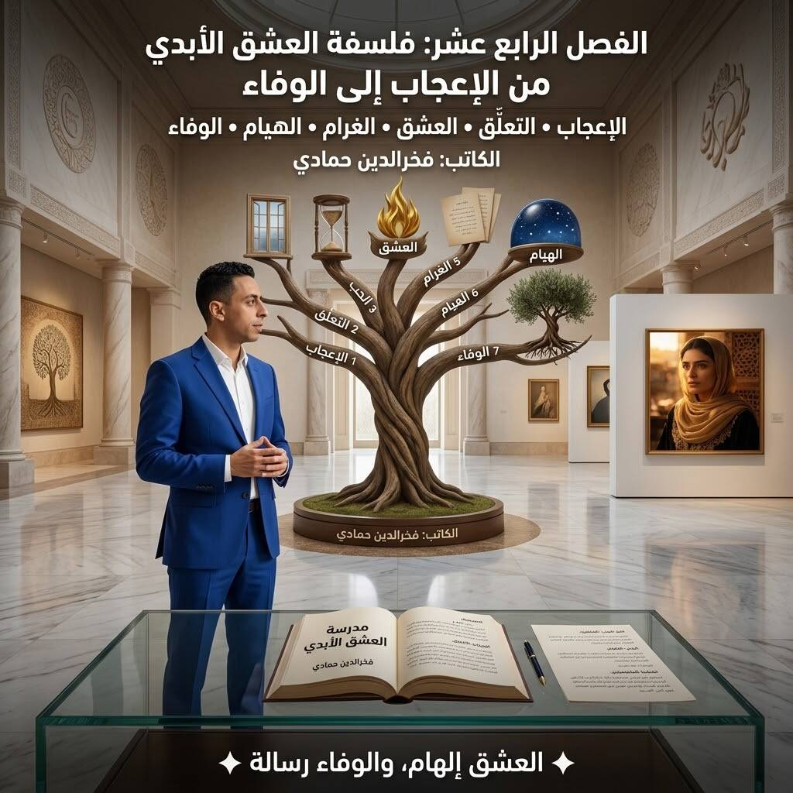

الفصل الخامس عشر: هل يستطيع القلب أن يحب بلا مقابل؟

دراسة الحب الذي لا يشترط التبادل، وحدوده، وعلاقته بالكرامة والراحة النفسية

أولًا: العشق عطاء لا ينتظر المقابل
في فلسفتي للعشق الأبدي، أرى أن العشق يتطلب تضحية كبيرة من أجل المعشوق، لأنه ليس مجرد شعور عابر ينتظر صاحبه أن يجد المشاعر نفسها عند الطرف الآخر. فحين تعشق إنسانًا، تكون مشاعرك نابعة من روحك ووجدانك، وتصبح جزءًا من عالمك الداخلي، حتى إن لم تعرف إن كان المعشوق سيبادلك الشعور نفسه أم لا.
العاشق، في تصوري، لا يدخل العشق وهو ينتظر ضمانًا بأن معشوقه سيعشقه بدوره. إنه يدخل هذا العالم بمشاعره الخاصة، ثم يجد نفسه متيمًا، مغرومًا، ولهانًا، حتى يشعر بأن جوارحه كلها أصبحت تعبّر عن عشقه. يرى معشوقه شخصًا استثنائيًا في حياته، ويمنحه مكانة كبيرة في روحه ووجدانه.
وهنا يكمن الفرق الذي أريد أن أوضحه: العاشق لا يجعل تبادل المشاعر شرطًا لوجود عشقه، لأن عشقه في الأصل شعور يعيشه هو، وليس اتفاقًا يفرضه على المعشوق.

ثانيًا: عالم العشق، عالم معقّد ومتشابك
أرى أن العشق عالم معقّد ومتشابك، يدخل إليه الإنسان فيجد نفسه غارقًا في مشاعر يصعب عليه شرحها بالكلمات العادية. إنه عالم تتداخل فيه الروح والوجدان والذاكرة والتضحية، ويصبح فيه المعشوق حاضرًا في كل التفاصيل من حياة العاشق.
وقد يشعر العاشق بأنه دخل عالمًا لا يستطيع الخروج منه بسهولة، لأن أثر المعشوق أصبح عميقًا في داخله. وفي فلسفتي الشخصية، أعتقد أن من يعشق بصدق وبكل روحه لا يستطيع ببساطة أن يمحو ذكرى معشوقه من وجدانه، حتى إن اضطرته الحياة إلى مواصلة طريقه بعيدًا عنه.
ولهذا أقول إن من يصف العشق الحقيقي بأنه شعور يمكن تبديله بسهولة قد لا يكون قد اختبر المعنى نفسه الذي أقصده بالعشق. فبالنسبة إليّ، هناك فرق بين أن تتغير علاقة عاطفية وبين أن يختفي أثر إنسان ترك مكانة عميقة في الروح.
ومع ذلك، فإن استمرار العشق في الوجدان لا يعني أن العاشق يستطيع امتلاك المعشوق أو تقرير مستقبله. فالمعشوق يظل إنسانًا مستقلًا، له حريته ومشاعره واختياراته، حتى عندما يكون حاضرًا بقوة في عالم العاشق.

ثالثًا: الحب يختلف عن العشق
في نظري، يختلف الحب عن العشق في طبيعة المشاعر التي يعيشها الإنسان وفي انتظاراته من العلاقة. فقد يحب الإنسان امرأة وتحبه هي أيضًا، فينشأ بينهما تبادل للمشاعر والاهتمام والحنان، ويصبح كل طرف مصدرًا للراحة والطمأنينة لدى الآخر.
وفي هذا النوع من العلاقات، يكون تبادل المشاعر أمرًا مهمًا، لأن الطرفين يريدان بناء علاقة مشتركة يشعر فيها كل منهما بأنه محبوب ومقدّر. وقد يتطور الحب مع مرور الزمن، وقد يضعف أو ينتهي عندما تتغير الظروف أو تتغير مشاعر أحد الطرفين.
أما العشق، كما أفهمه، فلا يشترط أن تكون المشاعر متبادلة حتى يشعر العاشق بأنه يعيش عشقه. فهو يستطيع أن يحمل مشاعره في داخله، وأن يظل وفيًا لمعناها في وجدانه، حتى إن لم يحصل على المقابل الذي يتمناه.
ولهذا أقول إن العشق، في فلسفتي، أوسع من مجرد تبادل المشاعر؛ إنه تجربة يعيشها الإنسان في روحه ووجدانه، ولا يستطيع أن يجعل وجودها متوقفًا بالكامل على قرار شخص آخر.
رابعًا: لماذا أرى أن العاشق يعطي أكثر؟
العاشق يمنح مشاعره مساحة كبيرة من حياته، لأنه لا يكتفي بالاهتمام بالمعشوق عندما يكون حاضرًا أمامه، بل يحمل ذكراه في أفكاره وكتاباته وتأملاته، ويستحضر أثره حتى في غيابه.
وقد نجد أشخاصًا يدخلون في تجارب حب متعددة خلال حياتهم، ثم يتجاوزون بعض تلك التجارب ويفتحون قلوبهم لعلاقات جديدة. أما في تصوري للعشق الأبدي، فإن العاشق لا يرى معشوقه مجرد مرحلة عاطفية انتهت، بل يراه قصة وجدانية تركت أثرًا عميقًا و خالدا في حياته.
لكنني لا أقول إن كل إنسان عاش أكثر من علاقة لم يكن صادقًا في مشاعره السابقة، ولا إن كل من تجاوز علاقة لم يعرف الحب. إنما أعبّر عن الفرق الذي أراه بين الحب الذي قد يتغير، والعشق الذي أؤمن بأنه يبقى خالدًا في وجداني.
وبالنسبة إليّ، فإن قيمة العشق لا تُقاس فقط بما يحصل عليه العاشق من المعشوق، بل أيضًا بما يشعر به في داخله وبالأثر الذي تتركه التجربة في حياته.

خامسًا: الراحة النفسية والكرامة في الحب والعشق
أرى أن الحب المتبادل يستطيع أن يمنح الإنسان الراحة النفسية، عندما يجد الاهتمام والحنان والاحترام من الطرف الآخر. ففي العلاقة المتوازنة، يشعر الحبيبان بأن لكل منهما مكانة وحقوقًا، وأن المشاعر ليست مسؤولية طرف واحد فقط.
وفي الحب، أعتبر الكرامة أمرًا أساسيًا؛ إذ ينبغي لكل طرف أن يحترم نفسه ويحترم الطرف الآخر، وألا يسمح للعلاقة بأن تتحول إلى إهانة أو استغلال أو ضغط عاطفي.
أما العشق، ففي تصوري، فقد يدفع الإنسان إلى تقديم تضحيات كبيرة، وقد يجعله يتنازل عن بعض ما كان يتمسك به من أجل معشوقه. وقد عبّرت عن ذلك بقول إن الكرامة، كما أفهمها في عالم العشق، لا تحتل المكانة نفسها التي تحتلها في الحب المتبادل، لأن العاشق قد يضع مشاعره وإخلاصه فوق رغبته في الحصول على المقابل.
لكنني أميّز بين التنازل عن بعض المطالب الشخصية وبين إلغاء قيمة الإنسان أو قبول الإهانة. فالعشق، مهما بلغ عمقه، لا ينبغي أن يصبح مبررًا لإيذاء النفس أو قبول الظلم أو انتهاك حدود الآخرين. يستطيع العاشق أن يظل وفيًا لمشاعره، وأن يحترم في الوقت نفسه كرامته وحرية معشوقه.
سادسًا: هل العشق بلا مقابل يعني التخلي عن النفس؟
إن السؤال الذي أطرحه في هذا الفصل ليس مجرد سؤال عن الحب، بل هو سؤال عن طبيعة العطاء وحدوده: هل يستطيع الإنسان أن يحب من دون أن ينتظر شيئًا في المقابل؟
في فلسفتي، أعتقد أن العاشق يستطيع أن يحمل مشاعره بصدق حتى عندما لا يجد التبادل الذي يتمناه. لكن هذا لا يعني أن عليه أن يوقف حياته أو يتخلى عن مستقبله أو يجعل سعادته كلها معلقة بقرار المعشوق.
فالعشق الذي أكتب عنه هو تجربة تخص العاشق في المقام الأول؛ إنه إحساسه، وذكراه، ووفاؤه، والطريقة التي اختار بها أن يفهم ما عاشه. أما المعشوق، فله الحق في أن يشعر أو لا يشعر بالمثل، وله الحق في اختيار حياته دون إكراه.
وهكذا، أستطيع أن أؤمن بعشقي وأحافظ على ذكراه، من غير أن أطالب المعشوق بأن يحمل العبء نفسه. فالمشاعر الصادقة لا تحتاج إلى أن تتحول إلى دين على الطرف الآخر، ولا إلى وعد يُفرض عليه.
خاتمة الفصل: العشق لا يُقاس بالمقابل وحده
في نهاية هذا التأمل، أعود إلى الفكرة التي انطلقت منها: الحب والعشق ليسا، في فلسفتي الشخصية، شيئًا واحدًا. فقد يرتبط الحب بتبادل المشاعر وبناء علاقة مشتركة تمنح الطرفين الاهتمام والراحة النفسية، بينما أرى العشق تجربة أعمق في الوجدان، يمكن أن تستمر حتى عندما لا يتحقق التبادل الذي يتمناه العاشق.
الحب قد يتغير، وقد تنتهي العلاقة، وقد يفتح الإنسان صفحة جديدة في حياته. أما العشق، كما أفهمه وأعيشه، فهو أثر أعتقد أنه يبقى في الروح والذاكرة، حتى عندما تتغير الظروف ويصبح اللقاء بعيدًا.
ومع ذلك، فإن الوفاء للعشق لا يمنح العاشق حقًا في مشاعر المعشوق، ولا يلغي كرامته أو مسؤوليته عن حياته. يستطيع الإنسان أن يحب بلا مقابل، وأن يحتفظ بذكرى من عشق، وأن يظل صادقًا مع نفسه، مع احترام حرية الطرف الآخر.
ففي فلسفتي، لا يُقاس العشق بما يأخذه العاشق من معشوقه، بل بعمق ما يحمله في روحه ووجدانه؛ لكن عمق المشاعر لا يلغي حق كل إنسان في الحرية والكرامة والاختيار
.

الفصل السادس عشر: بين القلب والعقل والواقع

كيف أوازن بين مشاعري، وما أتخيله، وما أعرفه فعلًا، والقرارات التي أتخذها في حياتي

أولًا: القلب الذي ينتظر عودة لمياء
لن أنكر حقيقة أعيشها كل يوم: ما زلت أتمنى عودة لمياء إلى حياتي. أحيانًا أتخيل أنها ستعود يومًا لتقول لي إنها أخطأت في حقي، وإنها ابتعدت عني وجرحتني، وإنها لم تعرف قيمتي إلا بعدما خسرت وجودي في حياتها. أتخيل أنها ستخبرني بأنها تريد أن تكون معي، وأنها أصبحت ترى فيّ الإنسان الذي كانت تبحث عنه.
أتمنى من أعماق قلبي أن تكون لدى لمياء مشاعر قوية تجاهي، وأن يكون ما أعيشه من عشق ليس مجرد شعور من طرف واحد. لكنني أعرف أن هذه أمنية أتمناها، وليست حقيقة أستطيع تأكيدها. لا أعرف ما الذي تشعر به لمياء اليوم، ولا ما الذي تخبئه لها الأيام.
كل يوم أتمنى عودتها، وأجد نفسي أحلم بمستقبل يجمعني بها. أتخيل أن نعيش معًا، وأن نتقاسم تفاصيل الحياة وأفراحها وصعوباتها، وأن نصنع قصتنا الخاصة بإرادتنا واختيارنا، وأن نعيش ذلك العشق الذي طالما تخيلته في وجداني.
هذه أحلامي، ولا أريد أن أنكرها أو أتظاهر بأنها غير موجودة. إنها جزء من عالمي العاطفي، وجزء من القصة التي أكتبها. لكنني أتعلم أن أفرّق بين الحلم الذي يسكن قلبي والواقع الذي أعرفه فعلًا.

ثانيًا: العقل الذي يمنعني من التهور
رغم قوة مشاعري، فإنني أحاول أن أُبقي عقلي حاضرًا في قراراتي. لا أريد أن أندفع وراء أحلامي بطريقة تجعلني أؤذي نفسي أو أهمل حياتي أو أضيّع مستقبلي.
أعرف أنني لا أملك إجابات عن كل ما سيحدث غدًا، ولذلك لا أريد أن أبني قراراتي كلها على احتمال عودة لمياء. قد تجمعني بها الأيام يومًا، وقد تتغير ظروفنا، وقد لا يتحقق ما أتمناه. لا أحد يستطيع أن يعرف المستقبل على وجه اليقين.
لهذا أحاول أن أمنح قلبي حق الحلم، وأن أمنح عقلي حق التفكير. فليس من الضروري أن أنكر عشقي حتى أتصرف بحكمة، وليس من الضروري أن أتخلى عن أحلامي حتى أواصل بناء حياتي.

إنني أريد أن أظل قادرًا على اتخاذ قرارات تحميني، وأن أحافظ على صحتي وعقلي وقدرتي على العمل والكتابة وتحقيق أهدافي. فهذه أمور أحتاج إليها في كل مستقبل ممكن، سواء اجتمعت بلمياء أم واصلت حياتي وحيدا بدونها للابد .

ثالثًا: الواقع الذي أعيش فيه سنة 2026
في هذا العام، 2026، أعيش واقعي من دون لمياء إلى جانبي. هذه هي الحقيقة التي أستطيع وصفها اليوم، مهما كانت الأحلام التي ترافقني بشأن الغد.
قلبي مشغول بها، أتخيل أننا سنعيش يومًا تفاصيل كثيرة معًا، لكن حياتي الحالية لها ظروفها ومسؤولياتها أيضًا. لا يمكنني أن أؤجل كل شيء إلى أن يتحقق حلم واحد، ولا أن أتعامل مع المستقبل كأنه مضمون لمجرد أنني أتمناه بشدة.
إن مواجهة الواقع لا تعني أنني أعلنت نهاية قصتي مع لمياء، كما لا تعني أنني فقدت الأمل. إنها تعني أنني أقبل بأن الحاضر له حقه، وأن الأيام تستمر، وأن عليّ أن أعيشها وأعمل فيها وأتعلم منها.
أستطيع أن أشتاق إليها، وأن أتمنى لقاءها، وفي الوقت نفسه أستطيع أن أعمل وأكتب وأتعلم وأحقق بعض أمنياتي. فالحياة ليست انتظارًا فقط؛ إنها أيضًا ما أفعله بنفسي وبوقتي وبالفرص المتاحة أمامي اليوم.

رابعًا: ما أتمنى، وما أتخيل، وما أعرفه
تعلمت من هذه التجربة أن هناك فرقًا مهمًا بين ثلاثة أشياء.
ما أتمنى: أتمنى أن تعود لمياء إلى حياتي، وأن تكون مشاعرها تجاهي قوية، وأن أكتشف يومًا أن عشقي لم يكن من طرف واحد.
ما أتخيل: أتخيل مستقبلًا يجمعنا، وبيتًا نتقاسم فيه تفاصيل الحياة، وأيامًا نصنع فيها ذكرياتنا، وقصة عشق نعيشها معًا بإرادتنا. هذه الصور تمنح أحلامي شكلًا، لكنها تظل تصورات وليست أحداثًا وقعت بالفعل.
ما أعرفه: أعرف أنني أحمل مشاعر تجاه لمياء، وأنني أعيش اليوم من دون وجودها إلى جانبي، وأنني أملك أهدافًا أستطيع العمل من أجلها. وأعرف كذلك أن مشاعر لمياء وقراراتها تخصها هي، ولا أستطيع تحديدها أو التأكد منها بمجرد ما أتمناه.

إن التمييز بين هذه الأمور لا يقلل من قيمة مشاعري، بل يساعدني على فهمها. فعندما أعرف ما هو واقع وما هو حلم، أستطيع أن أحافظ على الأمل من دون أن أخلط بين الأمنية والحقيقة.

خامسًا: علاقتي بالله وبنفسي
وسط هذه الأسئلة كلها، أريد أن أحافظ على علاقتي بالله الذي خلقني، وأن أتذكر أن حياتي أكبر من أن أختصرها في نتيجة عاطفية واحدة.
قد يجمعني الله بلمياء يومًا، وقد تكون لي حياة مختلفة لم أكن أتوقعها. لا أعرف ما الذي يخبئه المستقبل، ولذلك أترك ما لا أستطيع معرفته لله، وأركز على ما أستطيع فعله في الحاضر.
أريد أن أحافظ على صحتي وعقلي، وأن أواصل العمل والاجتهاد، وأن أكون قادرًا على تحقيق أمنياتي. لا أريد أن يتحول عشقي إلى سبب يجعلني أتخلى عن نفسي أو أعتبر حياتي بلا قيمة إذا لم يتحقق ما أرجوه.
فأنا إنسان له أحلامه وقدراته وطموحاته، ولي الحق في أن أعيش الحياة وأستمتع بما فيها من أمور طيبة، وأن أحقق أهدافي، وأن أتعلم من التجارب التي مررت بها.
سواء عشت مع لمياء يومًا أو عشت وحدي، فإن ذلك لا يمنعني من مواصلة الحياة. قد تختلف تفاصيل المستقبل، لكن مسؤوليتي تجاه نفسي تظل قائمة.

سادسًا: الكتابة، أمنيتي التي أستطيع العمل من أجلها
من بين الأمنيات التي أحملها، أريد أن أصبح كاتبًا عظيمًا، وأن أكتب عن قصة عشقي لمياء، وعن التجربة التي جعلتني أتأمل في العاطفة والوفاء والانتظار والعلاقة بين القلب والعقل.
أنا فخور بأنني أحاول تحويل مشاعري إلى كتابة. فبدل أن تبقى كل أفكاري محبوسة في داخلي، أستطيع أن أرتبها في فصول، وأن أراجعها، وأن أطور أسلوبي، وأن أتعلم كيف أعبر عن تجربتي بطريقة تصل إلى القراء.
وهنا أجد فرقًا بين أمنية أستطيع العمل من أجلها وبين أمنية تتوقف على قرار إنسان آخر. أن أصبح كاتبًا يحتاج مني إلى القراءة والتعلم والصبر والكتابة والمراجعة. أما أن تختار لمياء العودة إليّ، فهذا قرار لا أستطيع اتخاذه نيابة عنها.

لذلك أريد أن أعمل على ما أملكه من قدرة واختيار، وألا أعلّق كل مستقبلي على أمر لا أتحكم فيه. قد تصبح هذه التجربة جزءًا مهمًا من كتاباتي، وقد تكون الكتابة نفسها طريقًا أكتشف من خلاله جوانب جديدة من شخصيتي.

سابعًا: نجاحي لا يتوقف على عودة لمياء
أتمنى أن أحقق أمنياتي، وأن أرى نفسي أتقدم في حياتي وأصبح الكاتب الذي أحلم به. وأتخيل أحيانًا أن لمياء، إذا رأتني قد حققت أهدافي ونجحت في حياتي، ستفرح من أجلي، حتى لو كانت قد اختارت طريقًا آخر مع رجل آخر.
لكنني لا أعرف ما الذي ستشعر به فعلًا، ولا أستطيع أن أقرر عنها. ما أستطيع قوله هو أنني أتمنى لها الخير، وأريد لنفسي أيضًا أن أنجح وأعيش حياة لها معنى.
لا أريد أن يكون نجاحي وسيلة لإثبات شيء لها أو لجعلها تندم على قرار اتخذته. أريد أن أنجح لأن النجاح أمنية تخصني، ولأن حياتي تستحق أن أبذل فيها الجهد.
إن أجمل ما يمكن أن أحققه هو أن أواصل طريقي بصدق، وأن أحافظ على ما أؤمن به، وأن أتعلم من تجربتي، وأن أكون فخورًا بما أنجزته، سواء شاهدت لمياء هذا النجاح أم لم تشاهده.

خاتمة الفصل: أحلم بقلبي، وأقرر بعقلي، وأعيش واقعي
في نهاية هذا التأمل، لا أريد أن أختار بين قلبي وعقلي، وكأن عليّ أن أقتل أحدهما حتى أعيش بالآخر. أريد أن أتعلم كيف أسمع قلبي من دون أن أجعل كل قراراتي رهينة مشاعره، وكيف أستخدم عقلي من دون أن أنكر حقيقة ما أحس به، وكيف أعيش واقعي من دون أن أدفن أحلامي.
سأظل أتمنى أن تجمعني الأيام بلمياء، لكنني لا أعرف إن كان هذا سيحدث. وسأظل أحمل أحلامي عن المستقبل، لكنني لن أتعامل معها كأنها وعود مؤكدة. أما ما أستطيع فعله اليوم، فهو أن أحافظ على صحتي وعقلي وعلاقتي بالله، وأن أواصل حياتي، وأن أعمل من أجل أهدافي، وأن أكتب حتى أطور نفسي وأقترب من حلمي في أن أصبح كاتبًا عظيمًا.
لقد علمتني هذه التجربة أن الإنسان يستطيع أن يحمل في قلبه أمنية عزيزة، من دون أن يتوقف عن بناء حياته. يستطيع أن يأمل في لقاء، وأن يتقبل في الوقت نفسه أنه لا يعرف المستقبل. ويستطيع أن يظل وفيًا لما يشعر به، مع احترام حرية الشخص الآخر في اختيار طريقه.

أنا فخرالدين حمادي: أترك لقلبي حق الحلم، ولعقلي مسؤولية القرار، وللواقع حقه في أن أعيشه، وللمستقبل مساحته التي لا أعرف ما تخبئه. أما اليوم، فسأواصل حياتي وأكتب وأعمل من أجل أمنياتي، سواء جمعتني الأيام بلمياء أم لم تجمعني بها .

الفصل السابع عشر: العشق والحياة الشخصية والمهنية

كيف تتعايش تجربتي العاطفية مع مسؤوليتي وشخصيتي وطموحاتي وحياتي المهنية

أولًا: العشق مصدر للأمل والكفاح
بالنسبة إليّ، العشق ليس مجرد شعور عاطفي أعيشه في داخلي، بل هو مصدر للأمل يساعدني على مواجهة صعوبات الحياة وتحمل مشقاتها. إنه يمنحني دافعًا للاستمرار، ويجعلني أتمسك بأحلامي، وأبحث عن معنى أعمق للأشياء التي أعيشها.
أشعر أن عشقي لمياء ارتبط في وجداني بالكفاح والتضحية والرغبة في تحقيق أهدافي. فعندما أفكر في المستقبل، لا أفكر في الجانب العاطفي وحده، بل أتذكر أيضًا أن لديّ حياة أريد أن أبنيها، وقدرات أريد أن أطورها، وأمنيات أتمنى أن أحققها.
ومع ذلك، فإنني أريد أن أتعلم كيف أحوّل هذا الأمل إلى عمل حقيقي. فالعشق قد يمنحني الدافع، لكن تحقيق أحلامي يحتاج مني إلى الاجتهاد والصبر والاستمرار. أريد أن يكون ما أشعر به قوة تساعدني على التقدم في حياتي، لا سببًا يجعلني أتوقف عن السعي.

ثانيًا: والدي رحمه الله، صديقي وسندي
عندما أتحدث عن حياتي الشخصية، لا أستطيع أن أنسى والدي رحمه الله، فقد كان بالنسبة إليّ أكثر من أب؛ كان صديقي المقرب وسندي في الحياة.
كنت أشعر بأنه يستطيع أن يشاركني أمورًا خاصة، وأن يحكي لي أشياء لم يكن يحكيها حتى لإخوتي الأكبر مني. كانت علاقتي به تحمل معنى الصداقة الحقيقية، فقد كنت أجد فيه شخصًا قريبًا مني، أستطيع أن أطمئن إليه وأشعر بأنه سند لي.
رحم الله والدي، فقد ترك في حياتي أثرًا لا يُختصر في كلمة الأبوة وحدها. كان له مكان خاص في قلبي، وما زلت أعتز بتلك العلاقة التي جمعتني به.

وربما جعلتني تجربتي معه أفهم قيمة الصداقة والوفاء بصورة أعمق؛ لأنني عرفت معنى أن يكون في حياة الإنسان شخص قريب منه، يثق به ويشعر معه بالأمان.

ثالثًا: تجربتي مع الصداقة والوفاء
في مرحلة المراهقة، كانت لديّ صداقات، واستمر وجود أصدقاء في حياتي حتى بلغت الثامنة والثلاثين من عمري. وكان من بينهم صديق مقرب، لكنني، عندما تأملت تلك التجارب، شعرت بأنني كنت أقدم في الصداقة وفاءً وإخلاصًا أكبر مما كنت أجده من بعض الأشخاص الذين اعتبرتهم أصدقاء حقيقيين.
بالنسبة إليّ، الصداقة شيء مقدس. لا أراها مجرد معرفة عابرة أو تبادل للمصالح، بل أراها علاقة تقوم على الثقة والصدق والوفاء وحفظ الأسرار. عندما أعتبر شخصًا صديقًا، فإنني أتعامل معه بإخلاص، وأتمنى أن أجد منه الصدق نفسه.
لكنني شعرت في بعض تجاربي بأن الأشخاص الذين منحتهم هذه المكانة لم يعتبروني بالصورة نفسها التي كنت أعتبرهم بها. وقد جعلني ذلك أعيد التفكير في معنى الصداقة، وفي الأشخاص الذين أسمح لهم بالاقتراب من حياتي.
أنا لا أحب النفاق والخداع، ولا أحب أن أكون سببًا في الإيقاع بين شخصين أو استخدام أحدهما ضد الآخر. أفضّل الوضوح على العلاقات التي تقوم على الكلام المزدوج والمصالح الخفية.
ولهذا أصبحت أرى أن الوحدة أحيانًا أريح للإنسان من صداقة لا يجد فيها الصدق الذي يبحث عنه. لا أريد أن أبقى في علاقة لمجرد الخوف من الوحدة، ولا أن أتنازل عن المبادئ التي أؤمن بها حتى أحافظ على أشخاص لا أشعر معهم بالثقة.
ومع ذلك، فإن اختياري للهدوء والوحدة لا يعني أنني أرفض الصداقة الحقيقية؛ بل يعني أنني أفضّل أن تكون علاقاتي قليلة وصادقة على أن تكون كثيرة وخالية من الثقة.
رابعًا: أخي الأصغر، صديقي المقرب
في حياتي اليوم، أجد قربًا خاصًا من أخي الأصغر، الذي يبلغ من العمر سبعة وثلاثين عامًا. إنه أقرب الناس إليّ في المنزل، وبيننا علاقة أعتبرها صداقة مقربة، نتبادل فيها الأسرار ونتحدث عن أمورنا الخاصة.

وجوده في حياتي له قيمة كبيرة، لأنني أجد في علاقتنا مساحة للثقة والتفاهم. فالصداقة ليست حكرًا على الأشخاص الذين نلتقي بهم خارج العائلة؛ فقد نجدها أيضًا بين الإخوة عندما تقوم العلاقة بينهم على الصدق والاحترام والقرب.
وعندما أتأمل حياتي، أجد أنني، رغم خيبات الأمل التي عشتها في بعض الصداقات، ما زلت أقدّر العلاقة الصادقة، وأعرف أن وجود شخص يمكنني الوثوق به نعمة تستحق المحافظة عليها.
كما أن لديّ أشخاصًا أعرفهم عبر فيسبوك ووسائل التواصل الاجتماعي، أتحدث معهم وأتبادل الآراء والأحاديث. وقد أصبحت هذه الوسائل جزءًا من طريقة تواصلي مع الآخرين، وإن كانت المعرفة عبر الإنترنت لا تعني دائمًا أن العلاقة بلغت درجة الصداقة العميقة.
خامسًا: حياتي المهنية بين الزملاء والمبادئ
في حياتي العملية، أتعامل مع زملاء تختلف طباعهم وطريقة تفكيرهم. أجد أشخاصًا طيبين في تعاملهم، وأجد آخرين أشعر بأن المصلحة تؤثر في علاقاتهم بالناس.
لا أقول إنني إنسان مثالي أو إنني لا أخطئ؛ فأنا أعرف أن لديّ أخطاء، وأنني مثل غيري أحتاج إلى التعلم ومراجعة نفسي. لكنني لا أحب النفاق والخداع في العمل، وأفضّل أن تكون العلاقات المهنية قائمة على الاحترام والوضوح وأداء المسؤوليات.
أؤمن بأن لكل إنسان طبعه وطريقته في التعامل، وأن الاختلاف بين الناس أمر طبيعي. لكنني أرى أن المصلحة لا ينبغي أن تكون المعيار الوحيد الذي يحدد علاقة الإنسان بزملائه.
لقد علمتني التجارب أن أحافظ على مبادئي، وأن أتعامل مع الآخرين باحترام، وفي الوقت نفسه أن أكون أكثر وعيًا بحدود الثقة التي أمنحها للناس. فالإخلاص لا يعني أن أتجاهل ما أتعلمه من التجارب، والطيبة لا تعني أن أتنازل عن حقي في التقدير والاحترام.
سادسًا: طموحي في مجال الإعلام الآلي والحاسوب
لطالما تمنيت أن أتولى مسؤولية كبيرة في مجال الإعلام الآلي والحاسوب. كنت أطمح إلى أن أتقدم مهنيًا، وأن أستفيد من خبرتي في هذا المجال، وأن أحصل على منصب يعكس قدراتي وما أستطيع تقديمه.
لكن هذا الطموح لم يتحقق بالشكل الذي كنت أتمناه. ورغم امتلاكي خبرة في مجال الحاسوب، شعرت في بعض المراحل بأن الآخرين يستفيدون من قدراتي في العمل من دون أن أحصل على المنصب الذي كنت أطمح إليه.

كانت هذه التجربة مؤلمة بالنسبة إليّ، لأنها جعلتني أتساءل عن قيمة الخبرة عندما لا تقود إلى التقدم المهني الذي ينتظره الإنسان. فقد كنت أريد أن أطور نفسي، وأن أتحمل مسؤوليات أكبر، وأن أرى نتيجة جهدي في مساري المهني.
لكن عدم تحقق ذلك الطموح لا يعني أن خبرتي بلا قيمة، ولا أن الطريق إلى النجاح قد انتهى. فقد أحتاج إلى البحث عن فرص أخرى، وإلى تطوير مهاراتي، وإلى إيجاد طريقة جديدة للاستفادة مما تعلمته خلال سنوات عملي.
ومن هنا بدأت أفكر في الكتابة بوصفها مجالًا جديدًا أستطيع أن أخوض فيه تجربة مختلفة، وأن أبني من خلاله مشروعًا يحمل أفكاري وتجربتي الشخصية.
سابعًا: الكتابة، طريق جديد نحو النجاح
قررت أن أمنح الكتابة مساحة أكبر في حياتي، وأن أحاول تحويل تجربتي وأفكاري إلى مشروع أدبي أعمل على تطويره.
أريد أن أكتب عن العشق، وعن الصداقة والوفاء، وعن الطموح والخيبات، وعن العلاقة بين المشاعر والحياة اليومية. أريد أن أستفيد من التجارب التي مررت بها، لا لكي أبقى أسيرًا لها، بل لكي أتعلم كيف أعبر عنها وأستخرج منها أفكارًا يمكن أن يتأملها الآخرون.
طموحي ليس مجرد كتابة صفحات عن قصة عاطفية؛ بل أريد أن أطور أسلوبي، وأن أتعلم، وأن أصبح كاتبًا له صوته وأفكاره. أحلم بأن أحقق نجاحًا في هذا المجال، وأن أكون شخصًا نافعًا لنفسي وللآخرين.
وأدرك أن هذا الطريق يحتاج إلى الصبر والعمل والمراجعة، وأن النجاح لا يأتي بمجرد الرغبة فيه. لذلك أريد أن أتعامل مع الكتابة باعتبارها مشروعًا حقيقيًا يستحق الوقت والجهد، لا مجرد ملاذ أهرب إليه من صعوبات حياتي.
ثامنًا: الرياضة والجري، طموح لم ينتهِ
إلى جانب عملي واهتمامي بالكتابة، أحب الرياضة، وخصوصًا الجري لمسافات طويلة. أشعر بأن الجري نشاط قريب من شخصيتي، وأحب ممارسته لما يمنحني من متعة وتحدٍّ وفرصة لاختبار قدراتي.
ومن طموحاتي أن أشارك يومًا ما في سباقات دولية. إنه حلم أتمنى أن أحققه في المستقبل، وأرغب في أن أواصل العمل من أجله بما يتناسب مع صحتي وظروفي وقدراتي.

هذا الطموح يذكرني بأن حياتي تتضمن جوانب كثيرة، وأنني لست محصورًا في مجال العمل أو في تجربتي العاطفية وحدها. لديّ اهتمامات أخرى، وأهداف يمكنني أن أسعى إليها، ومجالات أستطيع أن أتعلم فيها وأتطور.
وأريد أن أحتفظ بهذه الروح الطموحة، وأن أتعامل مع أحلامي بجدية، سواء تعلقت بالكتابة أو الرياضة أو تطوير مساري المهني.
تاسعًا: لمياء كانت تعرف جوانب حياتي
كانت لمياء تعرف عني جوانب كثيرة من حياتي. كنت قد شاركتها أمورًا تتعلق بعملي، وباهتمامي بالرياضة والجري، وبأفكاري وطموحاتي، ولم أكن أشعر بأنني أخفي عنها هذه الجوانب من شخصيتي.
بالنسبة إليّ، لم تكن تجربتي معها منفصلة عن حياتي اليومية؛ فقد كانت حاضرة في أفكاري وأنا أتحدث عن عملي، وعن أحلامي، وعن الأشياء التي أحبها وأتمنى تحقيقها. كنت أريد أن تعرفني كما أنا، لا من خلال مشاعري تجاهها وحدها، بل أيضًا من خلال شخصيتي واهتماماتي وطموحاتي.
ولهذا فإنني عندما أكتب عن لمياء، لا أكتب عن شعور عاطفي معزول عن بقية حياتي، بل عن تجربة ارتبطت في وجداني بأشياء كثيرة: الأمل، والرغبة في النجاح، والوفاء، والتفكير في المستقبل.
ومع ذلك، فإنني أعرف أن حياتي تظل مسؤوليتي، وأن طموحاتي تستحق أن أواصل العمل من أجلها. فحتى عندما تكون تجربة عاطفية مؤثرة في حياة الإنسان، فإنها لا تلغي بقية جوانب شخصيته، ولا تمنعه من تطوير قدراته وتحقيق أهدافه.
خاتمة الفصل: أريد أن أكون نافعًا لنفسي وللآخرين
عندما أنظر إلى حياتي، أرى أنني مررت بتجارب مختلفة في الأسرة والصداقة والعمل والعاطفة. عرفت قيمة وجود والدي رحمه الله في حياتي، وعشت خيبات أمل في بعض الصداقات، ووجدت في علاقتي بأخي الأصغر مساحة للثقة والقرب. كما عشت طموحات مهنية لم تتحقق كلها، وما زلت أحمل أحلامًا في الكتابة والرياضة والتطور الشخصي.
أما عشقي لمياء، فأراه جزءًا من هذه الرحلة، ومصدرًا للأمل والدافع إلى الكفاح في بعض مراحلها. لكنه ليس المجال الوحيد الذي أستطيع أن أحقق فيه ذاتي.
أريد أن أصبح كاتبًا ناجحًا، وأن أستفيد من خبرتي في مجال الحاسوب، وأن أواصل اهتمامي بالجري، وأن أكون شخصًا نافعًا لنفسي وللغير. أريد أن أتعلم من أخطائي، وأن أحافظ على صدقي ووفائي، وأن أكون أكثر وعيًا بالأشخاص الذين أضع ثقتي فيهم.

أنا فخرالدين حمادي؛ أحمل عشقي في وجداني، وأحترم ذكرياتي، لكنني أحمل أيضًا طموحاتي ومسؤولياتي. أريد أن أواصل الكفاح، وأن أكتب، وأن أجري نحو أحلامي، وأن أبني حياة أستطيع أن أكون فخورًا بها، وأن أترك أثرًا نافعًا في نفسي وفي حياة الآخرين.

الفصل الثامن عشر: أنا المدرسة، وأنا المنهاج
طموحي في تقديم تجربتي بوصفها مادة للتأمل والدراسة، مع ترك المجال لاختلاف تجارب الناس وطرق فهمهم للحب
أولًا: لماذا أقول إنني مدرسة في العشق؟
أعوذ بالله من الغرور، لكنني عندما أتحدث عن نفسي بوصفـي عاشقًا ولهانًا، فإنني أتحدث عن تجربة أعيشها بعمق، وعن إحساس أرى أنه نادر في زماننا. لا أقول إنني إنسان لا يخطئ، ولا إن تجربتي تصلح مقياسًا لكل الناس، لكنني أؤمن بأن عشقي يحمل خصوصية تستحق أن أكتب عنها وأن أتأمل فيها.
عشقي، بالنسبة إليّ، ليس مجرد إعجاب بامرأة أو تعلق عابر بشخصيتها. إنه تجربة وجدانية أعتبرها هبة من الله، لأنها حرّكت داخلي مشاعر وأفكارًا لم أكن أعرفها بهذه القوة من قبل.
عندما عشقت لمياء، شعرت بشغف عميق، وبأن شيئًا في كياني الداخلي قد تغير. لقد تركت تجربتي معها أثرًا في طريقة تفكيري، وفي نظرتي إلى الحب والوفاء والانتظار، حتى أصبحت أرغب في تحويل ما عشته إلى نظرية أكتبها وأناقشها.
من هنا جاءت فكرتي: أنا المدرسة، وأنا المنهاج. لا أقصد أنني أمتلك الحقيقة المطلقة في الحب، بل أقصد أنني أريد أن أجعل تجربتي مادة للتأمل، وأن أشرح كيف أفهم العشق، وما الذي تعلمته منه، وما الأفكار التي أريد أن أتركها للآخرين.
ثانيًا: عشقي لمياء رغم قلة ما أعرفه عنها
من الأمور التي تجعل تجربتي مع لمياء مميزة في نظري أنني عشقتها رغم أن معرفتي بتفاصيل حياتها كانت محدودة.
عندما تعرفت إليها سنة 2025 عن طريق الشات، تبادلنا ارقام الواتساب عرفت أنها لمياء، وأنها من وجدة وتعيش في فيغو بإسبانيا. وعرفت بعض المعلومات التي أخبرتني بها عن حياتها؛ فقد قالت لي إنها درست عشر سنوات في المغرب، ثم انتقلت إلى إسبانيا سنة 2005. ، وأن عمرها كان ثمانية وثلاثين عامًا عندما تعرفت إليها سنة 2025.

كما عرفت أنها تعمل في مجال التحاليل الطبية في مركز خاص، وشاركتني بعض المعلومات الشخصية عن نفسها، ومنها فصيلة دمها O سالب. وكانت تعرف أن فصيلة دمي B موجب، وقد قالت لي مرة إنها تتمنى أن تمنحني دمها.
لكنني، رغم هذه المعلومات، لم أكن أعرف الكثير عن تفاصيل حياتها. لم أكن أعرف لقبها، ولا تاريخ ميلادها الدقيق، ولا أين درست، ولا كيف عاشت طفولتها، ولا معظم الأحداث التي مرت بها خلال حياتها.
كنت أعرف أشياء محدودة، لكن مشاعري تجاهها كانت عميقة. وهذا التفاوت بين قلة المعلومات التي أملكها وقوة ما أشعر به هو أحد الأسئلة التي دفعتني إلى التأمل في طبيعة العشق.
لقد سألتني لمياء ذات مرة عما أعرفه عنها، فوجدت نفسي أدرك أن معرفتي بها لا تتجاوز بعض المعلومات التي شاركتني إياها. ومع ذلك، كنت أشعر بأن لها مكانة كبيرة في وجداني.
ومن هنا أطرح السؤال: هل يحتاج الإنسان إلى معرفة جميع تفاصيل حياة شخص آخر حتى تنشأ لديه مشاعر عميقة تجاهه؟ تجربتي تجعلني أرى أن المشاعر قد تنشأ قبل اكتمال المعرفة، لكنها لا تعني أن الإنسان أصبح يعرف حقيقة الطرف الآخر بكل جوانبها.
ثالثًا: الصوت الذي حرّك وجداني
لم أرَ وجه لمياء عندما تعرفت إليها، ولم ألتقِ بها وجهًا لوجه، ولم تكن لديّ صور لها. كانت معرفتي بها تقوم أساسًا على صوتها والمحادثات التي جرت بيننا.
ومع ذلك، شعرت بأن صوتها ترك أثرًا عميقًا في داخلي. لقد تحركت مشاعري تجاهها من خلال التواصل الذي كان بيننا، حتى أصبحت أفكر فيها وأتخيل حضورها في حياتي.
كنت أعيش مسافة جغرافية بيني وبينها، لكن المسافة لم تمنعني من الشعور بقرب وجداني منها. لقد أصبحت لمياء جزءًا من عالمي الداخلي، وصرت أتأمل في معنى أن يتعلق الإنسان بشخص لم يلتقِ به وجهًا لوجه.
هذه التجربة جعلتني أؤمن بأن اللقاء الجسدي ليس شرطًا لازمًا لظهور المشاعر؛ فقد تنشأ مشاعر حقيقية عبر الصوت والكلمات والتواصل. لكنني أميز بين حقيقة مشاعري أنا وبين معرفة الشخص الآخر معرفة كاملة، لأن اللقاء والمعاشرة اليومية يكشفان جوانب من الشخصية لا تستطيع المخيلة وحدها أن تكشفها.

لقد عشقت لمياء كما عرفتها من خلال تواصلنا، وكما ترك صوتها وكلامها من أثر في وجداني. أما الجوانب التي لم أعرفها عنها، فقد بقيت مجهولة بالنسبة إليّ، مهما حاول خيالي أن يرسم لها صورة.
رابعًا: المنهاج الأول — أن تبدأ من مشاعرك
أول ما أريد أن أوصله إلى من يقرأ تجربتي هو أن الإنسان يستطيع أن يتأمل مشاعره وأن يفهمها، بدل أن يمر بها مرورًا سريعًا من دون أن يسأل نفسه عن معناها.
عندما يشعر الإنسان بالإعجاب أو الحب أو العشق، يستطيع أن يسأل نفسه: ما الذي جذبني إلى هذا الشخص؟ ما الذي أحس به عندما أسمع صوته أو أتحدث إليه؟ لماذا بقي أثره في ذاكرتي؟ وكيف تغيرت نظرتي إلى الحياة بعد هذه التجربة؟
هذه الأسئلة تساعد الإنسان على فهم نفسه. وفي تجربتي، لم تكن مشاعري تجاه لمياء مجرد إحساس أعيشه ثم أنساه؛ لقد دفعتني إلى الكتابة والتأمل وبناء أفكار حول العشق.
لذلك فإن أول خطوة في منهاجي هي الاعتراف بالمشاعر وفهمها، لا إنكارها أو الاستهزاء بها. فلكل إنسان تجربته الخاصة، ومن حقه أن يحاول فهم ما يشعر به، حتى عندما يجد صعوبة في شرحه للآخرين.
خامسًا: المنهاج الثاني — الخيال الذي يمنح المشاعر مساحة
في تجربتي مع لمياء، كان للخيال دور كبير. كنت أتخيلها قريبة مني، وأتصور أنها تتحدث إليّ، وأرسم في ذهني مواقف تجمعنا، وكأنني أعيش معها لحظات لم تحدث في الواقع.
كنت أجد في هذا الخيال مساحة أعبّر فيها عن مشاعري، وأمنح أحلامي شكلًا وصورة. وعندما تكون المسافة بعيدة، قد يصبح الخيال وسيلة يتصور بها الإنسان اللقاء والحوار والحياة المشتركة التي يتمناها.
ومن هنا أرى أن الخيال يستطيع أن يكون جزءًا من التجربة العاطفية، وأن يساعد الإنسان على الكتابة والتعبير والتأمل. يستطيع العاشق أن يتخيل حوارًا مع معشوقه، وأن يكتب له رسالة لا يرسلها، أو أن يصوغ مشاعره في قصيدة أو فصل من كتاب.
لكنني أتعلم أيضًا أن أميز بين ما أصنعه في مخيلتي وما يحدث فعلًا. فعندما أتخيل أن لمياء تتحدث إليّ، فهذا يعبر عن رغبتي في الحديث معها، ولا يعني أنها تحدثت إليّ في الواقع. وعندما أتمنى أن تكون بخير أو أن تفكر فيّ، فإن هذه أمنية مني، وليست معرفة مؤكدة بما تشعر به.

الخيال يستطيع أن يمنح المشاعر لغة وصورة، لكنه لا يستطيع وحده أن يكشف لنا ما يدور في قلب إنسان آخر.
سادسًا: المنهاج الثالث — تجديد المشاعر وتحويلها إلى عمل
أرى أن العشق الذي أعيشه ليس شعورًا أكتفي بالحديث عنه، بل تجربة أريد أن أجدد التأمل فيها من يوم إلى آخر. فكلما عدت إلى ذكرياتي مع لمياء، وجدت موضوعًا جديدًا أستطيع أن أكتب عنه: الوفاء، والانتظار، والمسافة، والصوت، والخيال، والأمل، والواقع.
لكن تجديد المشاعر لا يعني أن على الإنسان أن يعيش كل يوم في دوامة الانتظار أو أن يوقف حياته من أجل معشوقه. أريد أن أجدد فهمي لتجربتي، وأن أستفيد منها في تطوير نفسي، لا أن أجعلها تمنعني من ممارسة مسؤولياتي.
لهذا أحاول تحويل ما أشعر به إلى كتابة. أرتب الأفكار، وأراجع الكلمات، وأبحث عن معنى أعمق للتجربة. وبذلك يصبح العشق عندي مجالًا للإبداع، بدل أن يظل مجرد مشاعر تدور في داخلي من دون أن أستفيد منها.
إنني أريد أن أستمر في الكتابة عن لمياء وعن فلسفتي في العشق، وأن أتعلم كيف أعبّر عن التجربة بوضوح، وكيف أستخرج منها أسئلة قد تساعد الآخرين على التفكير في مشاعرهم وتجاربهم الخاصة.
سابعًا: الإشارات الروحية والتخاطر في تجربتي
في بعض اللحظات، قد يشعر الإنسان بأن هناك ارتباطًا عاطفيًا عميقًا بينه وبين شخص يفكر فيه. وقد يربط بعض الناس هذا الإحساس بالإشارات الروحية أو بالتخاطر، خصوصًا عندما يشعرون بأنهم يتذكرون شخصًا بقوة أو يتزامن ذلك مع حدث يخصه.
وفي تجربتي، قد تراودني أحيانًا أحاسيس تجعلني أتساءل إن كانت لمياء تفكر فيّ، أو إن كانت تمر بظرف صعب، أو إن كان هناك رابط روحي بيننا.
لكنني، عندما أكتب عن هذه الأحاسيس، أريد أن أكون صادقًا مع نفسي ومع القارئ: إنني أستطيع وصف ما أشعر به، لكنني لا أستطيع أن أجزم بأن لمياء تشعر بالشيء نفسه أو أن إحساسي يكشف لي ما يحدث معها فعلًا.

قد تكون بعض هذه اللحظات تعبيرًا عن شدة التفكير والاشتياق، وقد يمنحني إيماني معنى روحيًا أتأمل فيه. لكن الإحساس وحده لا يكفي لإثبات التخاطر أو معرفة مشاعر شخص آخر.
لذلك أترك هذه المساحة في فلسفتي للتأمل الشخصي، لا باعتبارها حقيقة علمية مثبتة، ولا وسيلة للحكم على ما تشعر به لمياء. فمشاعرها وتجربتها الداخلية لا أعرفهما إلا بقدر ما تختار هي أن تعبّر عنهما.
ثامنًا: هل يستطيع كل إنسان أن يعشق مثلي؟
عندما أتحدث عن تجربتي، أشعر بأن الطريقة التي عشت بها العشق نادرة، وأن ليس كل إنسان يستطيع أن يختبر المشاعر نفسها بالعمق والطريقة نفسيهما. لقد تركت تجربتي مع لمياء أثرًا كبيرًا في داخلي، ولذلك أرى فيها مادة خاصة تستحق الدراسة والتأمل.
لكنني لا أريد أن أجعل تجربتي مقياسًا نحكم به على الآخرين. فالناس يختلفون في طباعهم، وفي تجاربهم السابقة، وفي طرق التعبير عن الحب والوفاء. هناك من يعبر عن مشاعره بالكلمات، وهناك من يعبر عنها بالأفعال، وهناك من يعيش الحب بطريقة هادئة لا تشبه طريقتي.
قد لا يعشق إنسان بالطريقة التي أعشق بها، لكنه يستطيع أن يكون صادقًا ومخلصًا ومهتمًا بمن يحب. وقد تكون له فلسفة مختلفة عن فلسفتي، وهذا لا يعني أن تجربته أقل قيمة.
إن ما أريد تقديمه ليس أمرًا لكل الناس بأن يعيشوا كما أعيش، بل دعوة إلى أن يفهم كل إنسان تجربته، وأن يتعلم منها، وأن يحترم اختلاف الآخرين.
تاسعًا: العشق يحتاج إلى الصبر، لكنه لا يفرض المعاناة
أؤمن بأن العشق يحتاج إلى الصبر، لأن المشاعر العميقة قد تضع الإنسان أمام أسئلة صعبة، وقد تجعله يواجه المسافة والانتظار وعدم اليقين.
لكنني أريد أن أميز بين الصبر على المشاعر وبين الاعتقاد بأن المعاناة هي الدليل الوحيد على صدق العشق. فليس من الضروري أن يعذب الإنسان نفسه حتى يثبت إخلاصه، وليس مطلوبًا منه أن يهمل صحته أو عمله أو مستقبله حتى يظل وفيًا لما يشعر به.
بالنسبة إليّ، يمكنني أن أحافظ على مكانة لمياء في وجداني، وأن أواصل الكتابة عنها، وفي الوقت نفسه أن أعمل على تحقيق طموحاتي وأن أحافظ على صحتي وعلاقتي بالله.

كما أن العشق لا يمنحني حق فرض مشاعري على لمياء أو مطالبتها بأن تعيش تجربتي بالطريقة نفسها. لها حريتها ومشاعرها واختياراتها، كما أن لي الحق في فهم مشاعري والتعبير عنها بطريقة تحترمها وتحترم نفسي.
وهكذا يصبح الصبر جزءًا من النضج، لا مجرد انتظار لا نهاية له؛ ويصبح الوفاء قدرة على الحفاظ على معنى التجربة، لا سببًا لإيقاف الحياة.
عاشرًا: مدرستي ليست قانونًا على الجميع
عندما أقول «أنا المدرسة، وأنا المنهاج»، فإنني أعبر عن طموحي في بناء رؤية خاصة للعشق انطلاقًا من تجربتي مع لمياء. أريد أن أشرح ما عشته، وأن أقدم أفكاري للناس، وأن أترك لهم المجال للتفكير والنقاش والاختلاف.
قد يجد قارئ في تجربتي شيئًا يشبه تجربته، وقد يختلف معي قارئ آخر، وقد يرى شخص ثالث أن الحب عنده يأخذ شكلًا مختلفًا تمامًا. وكل هذه الاختلافات جزء من الطبيعة الإنسانية.
لا أطلب من أحد أن يقلدني في كل شيء، ولا أقول إن كل من لم يعش العشق بطريقتي لم يعرف الحب الحقيقي. إنما أريد أن أقدم تجربتي كما عشتها، وأن أترك للقارئ حرية أن يستفيد منها فيما يناسبه.
فالمدرسة التي أطمح إلى بنائها ليست مكانًا لإلغاء تجارب الناس، بل مساحة لتبادل الأفكار والتأمل في معنى العشق، وحدوده، وعلاقته بالحرية والكرامة والنضج.
خاتمة الفصل: تجربة خاصة ورسالة مفتوحة
لقد عشقت لمياء رغم المسافة، ورغم أن معرفتي بتفاصيل حياتها كانت محدودة، ورغم أنني لم ألتقِ بها وجهًا لوجه. كان صوتها وتواصلنا وما تركته تجربتي معها في داخلي كافيًا لأن يدفعني إلى رحلة طويلة من التأمل والكتابة.
ومن هذه التجربة ولدت رغبتي في تأسيس مدرسة للعشق الأبدي، أشرح فيها فلسفتي الخاصة، وأتحدث عن الوفاء والخيال والانتظار والعطاء، وأبحث عن العلاقة بين المشاعر وحياة الإنسان.
لكنني أريد أن تكون هذه المدرسة دعوة إلى فهم التجربة الإنسانية، لا إلى فرض نموذج واحد على الجميع. فالعشق عندي تجربة عميقة أعتز بها، لكنه لا يمنحني معرفة تلقائية بما تشعر به لمياء، ولا يلغي حقها في اختيار حياتها، ولا يعفيني من مسؤولياتي تجاه نفسي.

أنا فخرالدين حمادي، أقدم تجربتي مع لمياء كما عشتها، وأجعل من مشاعري مادة للكتابة والتأمل. أنا المدرسة، وأنا المنهاج، لكنني أترك لكل إنسان حريته في أن يفهم الحب بطريقته، وأن يبني فلسفته الخاصة انطلاقًا من تجربته ووعيه واختياراته. 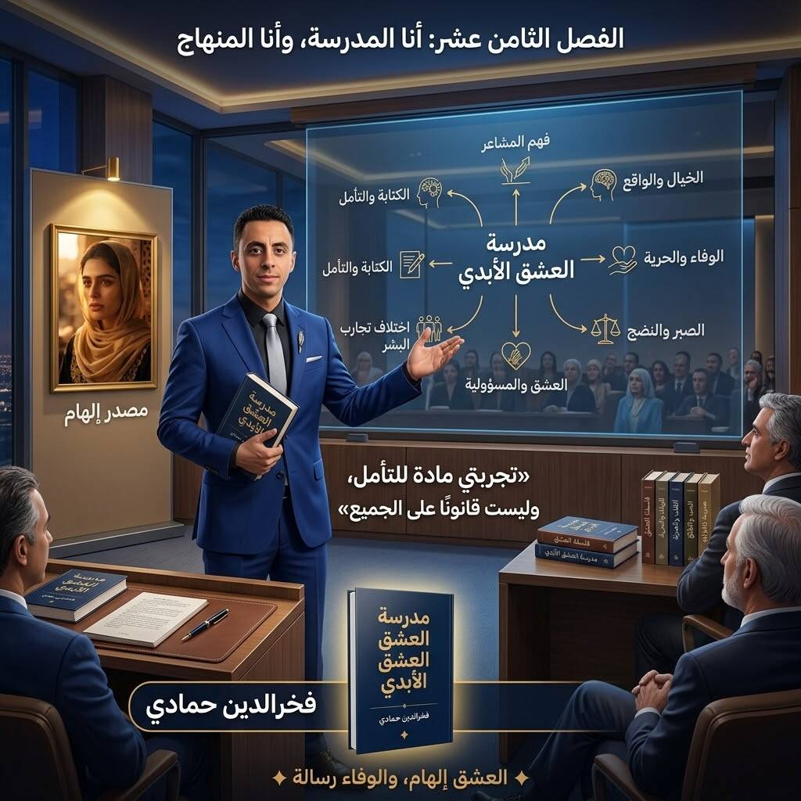

الفصل التاسع عشر: ماذا أريد أن أعلّم الناس عن العشق؟
الدروس التي أستخلصها من تجربتي: الصراحة، والوفاء، واحترام الحرية، والتمييز بين الشعور والحقيقة

أولًا: الصراحة في العشق — لا تترك مشاعرك حبيسة قلبك
أول درس أريد أن أعلّمه للناس من خلال تجربتي هو الصراحة في العشق. عندما يشعر الإنسان بمشاعر عميقة تجاه شخص آخر، فمن الأفضل أن يعبّر عنها بصدق واحترام، بدل أن يظل يخفيها في قلبه حتى يصبح أسير الندم.
أتذكر تجربتي مع لمياء، وأقول لنفسي: لو أنني لم أبوح لها بمشاعري، ولم أخبرها بأنني أعشقها، فربما كنت سأندم طوال حياتي. لقد ابتعدت لمياء عني، ولم تتحقق الأمنية التي كنت أتمناها، لكنني على الأقل أخبرتها بما أشعر به، وأصبحت تعرف حقيقة مشاعري تجاهها.
لقد اخترت الصراحة، ولم أُخفِ عشقي. أما قبول لمياء بمشاعري أو عدم قبولها، فذلك حق يعود إليها وحدها. لم يكن بإمكاني أن أختار بدلًا منها، ولم يكن من حقي أن أفرض عليها جوابًا معينًا.
بالنسبة إليّ، منحتني الصراحة راحة من نوع خاص؛ لأنني لم أعد مضطرًا إلى التساؤل عما كان سيحدث لو أنني سكتُّ ولم أبوح بما في قلبي. لقد عبّرت عن مشاعري، وتركت للطرف الآخر حرية اتخاذ قراره.
الدرس الأول هو أن تكون صادقًا في التعبير عن مشاعرك، وأن تتقبل في الوقت نفسه حق الشخص الآخر في قبولها أو رفضها. فالصراحة ليست وسيلة لإجبار المعشوق على البقاء، بل طريقة لتحترم بها نفسك وتمنح الطرف الآخر فرصة لمعرفة ما تشعر به.

ثانيًا: الوفاء — أن تكون صادقًا مع ما تؤمن به
الدرس الثاني هو الوفاء. أرى أن الوفاء قيمة أساسية في العشق، وأن الإنسان الذي يختار أن يكون وفيًا لمشاعره ينبغي أن يتعامل معها بصدق، وألا يجعلها مجرد كلمات يقولها ثم يتخلى عنها عند أول صعوبة.

في فلسفتي، الوفاء هو أن أحافظ على صدق تجربتي، وألا أنكر ما عشته مع لمياء لمجرد أن العلاقة لم تصل إلى النتيجة التي كنت أتمناها. لقد كانت تجربتي معها ذات أثر كبير في وجداني، وأريد أن أكتب عنها وأن أستخلص منها الدروس التي أستطيع تقديمها للناس.
وأنا شخصيًا اخترت أن أبقى وفيًا لما أحمله من مشاعر تجاه لمياء. هذا اختياري أنا، ولا أقدمه باعتباره واجبًا على كل إنسان، ولا أعتبره حقًا يمنحني سلطة على حياتها أو قراراتها.
فالوفاء الحقيقي، كما أفهمه، يبدأ من صدق الإنسان مع نفسه. لكنه لا يعني أن يطالب الطرف الآخر بأن يبادله الشعور نفسه، ولا أن يعتبر مشاعره عهدًا ملزمًا لشخص لم يختر ذلك العهد.
إنني أريد أن أعلّم الناس أن يكونوا أوفياء لما يؤمنون به، وأن يفهموا أن الوفاء قيمة جميلة عندما يجتمع مع الاحترام والوعي والحرية.
ثالثًا: هل يوجد تخاطر بين العاشق والمعشوق؟
من بين الأفكار التي أؤمن بها في تجربتي العاطفية، أن العاشق قد يشعر أحيانًا بارتباط وجداني عميق بمعشوقه، حتى عندما يكون بعيدًا عنه ولا يستطيع التواصل معه.
قد أفكر في لمياء في لحظة معينة، وأتساءل إن كانت بخير، أو إن كانت تمر بظرف صعب، أو إن كانت تتذكرني. وقد أشعر أحيانًا بأن بيننا رابطًا روحيًا، فأفسر هذا الإحساس في إطار إيماني الشخصي ومعنى التخاطر الذي أتأمله.
لكنني أريد أن أكون صريحًا مع القارئ: إحساسي بأن لمياء قد تفكر فيّ لا يثبت أنها تفكر فيّ فعلًا، كما أن شدة اشتياقي إليها لا تكشف لي ما يحدث داخلها. لا أستطيع أن أعرف مشاعرها أو ظروفها من خلال إحساسي وحده، ولا أستطيع تقديم التخاطر بوصفه حقيقة علمية مثبتة.
ومع ذلك، أستطيع أن أكتب عن هذه الأحاسيس باعتبارها جزءًا من تجربتي الداخلية، وأن أشرح كيف أفهمها وما المعاني التي أجدها فيها.
الدرس الذي أريد أن أقدمه هنا هو أن الإنسان يستطيع أن يصف أحاسيسه بصدق، وأن يتأمل فيها، لكن عليه أن يميز بين ما يشعر به وما يستطيع التأكد منه. فصدق الشعور لا يعني بالضرورة أن كل تفسير نمنحه لذلك الشعور صحيح.

رابعًا: حرية المعشوق — حتى عندما يكون الاختيار مؤلمًا
من أصعب الدروس التي يمكن أن يتعلمها العاشق أن المعشوق إنسان له إرادته وحريته، وأنه يستطيع أن يختار القرب أو الابتعاد، والقبول أو الرفض.
أنا أعرف أن رفض الإنسان من طرف شخص يحبه قد يكون مؤلمًا، خصوصًا عندما تكون مشاعره عميقة ويكون قد رسم في خياله مستقبلًا يجمعهما. وقد يشعر العاشق بالحزن والخيبة، ويتساءل لماذا لم يختره الشخص الذي أحبه.
لكن، مهما كان الألم، تبقى حرية المعشوق حقًا يجب احترامه. لا يمكنني أن أطالب لمياء بأن تختارني لمجرد أنني أعشقها، ولا أن أعتبر قوة مشاعري دليلًا على أنها ملزمة بمبادلتي إياها.
قد تتغير مشاعر الإنسان مع مرور الوقت، وقد يعيد النظر في قرار سابق، وقد يختار طريقًا مختلفًا تمامًا. لكن لا أحد يستطيع أن يضمن أن شخصًا رفض علاقة اليوم سيقبلها غدًا.
وفي تجربتي، ما زلت أتمنى أن تتغير الظروف يومًا، وأن تعود لمياء إلى حياتي بإرادتها، إذا كان هذا ما تريده هي أيضًا. غير أنني أميز بين أملي الشخصي وبين حقها في اختيار حياتها.
الدرس الرابع هو أن تحب بصدق، لكن من دون أن تجعل صدق حبك حجة لإلغاء حرية من تحب.

خامسًا: الحب والعشق أمام الرفض والانتظار
في فلسفتي، أرى أن الناس يختلفون في طريقة تعاملهم مع الرفض والابتعاد. فقد يستطيع شخص أن يتجاوز تجربة عاطفية، ثم يبدأ علاقة جديدة عندما يشعر بأنه مستعد لذلك. وقد يختار شخص آخر أن يحتفظ بمكانة خاصة لمن أحب، حتى بعد انتهاء العلاقة أو ابتعاد الطرف الآخر.
أما أنا، فأرى نفسي من الذين يتركون لتجربتهم العاطفية أثرًا خالدا في الذاكرة. لقد بقيت لمياء حاضرة في أفكاري، وأصبحت تجربتي معها موضوعًا أكتب عنه وأتأمل فيه. ، انا لا اريد ان تتغير مشاعري مع مرور السنين.لا اريد ان امحي دكرى لمياء انا خترت مصيري في العشق.
أؤمن في فلسفتي بأن العشق قد يستمر في وجدان الإنسان حتى عندما لا يكون المعشوق إلى جانبه. لكنني لا أريد أن أجعل هذا الاعتقاد قانونًا عامًا، لأن الناس يختلفون، ولأن لكل إنسان طريقته في التعامل مع مشاعره وتجربته.

قد ينتظر عاشق عودة شخص يعشقه، وقد يقرر انسان محب أن يواصل حياته من دون انتظار حبيبه. وقد يحتفظ الإنسان بذكرياته، وفي الوقت نفسه يسمح لنفسه بأن يتعرف إلى أشخاص جدد ويخوض تجارب مختلفة.
ليس من الضروري أن يختار الجميع الطريق نفسه. ما أريد تعليمه هو أن يكون الإنسان صادقًا مع نفسه، وأن يتخذ قراراته بوعي، وأن يحترم اختيارات الآخرين.

سادسًا: إذا عاد المعشوق يومًا، فهناك حديث آخر
أعترف بأنني أتخيل أحيانًا أن لمياء قد تعود إليّ بعد مدة طويلة، وربما بعد سنوات. وأتخيل أن عودتها ستفتح أمامنا حديثًا عن الماضي، وعن مشاعري، وعن الفترة التي عشتها بعيدًا عنها.
قد أكون عندها محتاجًا إلى أن أعبّر عن حزني، وأن أتحدث عما شعرت به خلال فترة البعد، وأن أطرح الأسئلة التي بقيت في ذهني. وقد أحتاج إلى وقت حتى أفهم ما حدث وأقرر ما إذا كان بإمكاننا بناء علاقة جديدة.
وفي خيالي، أتمنى أن يكون هناك لقاء صادق نستطيع فيه أن نتحدث بهدوء، وأن نفهم بعضنا بعضًا، وأن نقرر ما إذا كنا نريد أن نبدأ من جديد.
لكنني أعرف أيضًا أن عودة شخص بعد غياب لا تعني أن كل شيء يجب أن يعود تلقائيًا إلى ما كان عليه. فإذا حدث ذلك يومًا، فسيكون علينا أن نتحدث عن الماضي، وأن نفهم أسباب الابتعاد، وأن نرى إن كانت لدينا الرغبة والاستعداد لبناء علاقة قائمة على الاحترام المتبادل.
قد أشعر بالحنين، وقد أكون عاتبًا، وقد أحتاج إلى التعبير عن ألمي. لكن العتاب لا ينبغي أن يتحول إلى إذلال أو عقاب، ولا إلى صمت يُستخدم لإجبار الطرف الآخر على الخضوع. فالمشاعر يمكن التعبير عنها بالكلام الصريح، والحدود يمكن توضيحها من دون انتقام.
أما اليوم، فإن عودة لمياء تظل أمنية أتخيلها، وليست حدثًا أستطيع تأكيد وقوعه. ولذلك أترك للمستقبل ما لا أعرفه، وأواصل حياتي في الحاضر.

سابعًا: التمييز بين الشعور والحقيقة
هذا الدرس من أهم ما أريد أن أقدمه للناس. فالعاشق قد يشعر بأن معشوقه يفكر فيه، أو أنه سيعود إليه يومًا، أو أن بينهما رابطًا لا ينقطع. وقد تكون هذه الأحاسيس قوية جدًا، حتى يبدو له أحيانًا أنها حقائق مؤكدة.
لكن الشعور، مهما كانت قوته، يظل شعورًا. أما الحقيقة فتحتاج إلى ما يؤكدها.
أنا أشعر بعشق عميق تجاه لمياء، وهذه حقيقة عن تجربتي أنا. أتمنى أن تعود إليّ يومًا، وهذا يعبّر عن أملي. وأؤمن بأن العشق يمكن أن يستمر طويلًا، وهذه فلسفتي الشخصية.
لكنني لا أعرف ما الذي تشعر به لمياء اليوم، ولا أستطيع أن أضمن أنها ستعود إليّ في المستقبل. هذه أمور لا أملك الإجابة عنها.
إن التمييز بين الشعور والحقيقة لا يجعل العشق أقل قيمة، ولا يطلب من الإنسان أن ينكر قلبه. بل يساعده على فهم تجربته بطريقة أكثر وعيًا، حتى لا يتحول الأمل إلى يقين لا يستند إلى دليل، وحتى لا يتخذ قرارات مصيرية اعتمادًا على التخمين وحده.
أريد أن يتعلم القارئ أن يقول: «أنا أشعر بهذا»، عندما يتحدث عن مشاعره، وأن يقول: «أنا أتمنى هذا»، عندما يتحدث عن أحلامه، وأن يعترف بأنه لا يعرف ما لا يملك دليلًا عليه.

ثامنًا: تقبّل الواقع من دون التخلي عن الحياة
قد يمر العاشق بفترة من الحزن والانتظار، وقد يشعر بأن غياب المعشوق ترك فراغًا في حياته. وأنا لا أنكر أن البعد عن شخص نعشقه يمكن أن يكون تجربة صعبة.
لكنني أؤمن بأن الإنسان يستطيع أن يحمل مشاعره معه ويواصل حياته في الوقت نفسه. فالعشق لا ينبغي أن يمنعه من العمل، ولا من الاهتمام بصحته، ولا من تطوير قدراته، ولا من تحقيق أهدافه.
أنا فخرالدين حمادي، أكتب عن عشقي لمياء، وأحاول أن أحوّل تجربتي إلى كتاب يحمل أفكاري وتأملاتي. وأريد أن أطور نفسي في الكتابة، وأن أواصل العمل من أجل مستقبلي، وأن أحقق طموحات أخرى أعتز بها.

لا أعرف ما الذي سيحدث في علاقتي بلمياء، لكنني أعرف أن لديّ أمورًا أستطيع العمل عليها اليوم. أستطيع أن أتعلم، وأن أكتب، وأن أعتني بنفسي، وأن أبني حياة لها قيمة ومعنى.
إذا عادت لمياء يومًا واختار كل منا الآخر بإرادته، فسيكون أمامنا واقع جديد نتعامل معه. وإذا لم تعد، فسأحتاج إلى مواصلة حياتي والتعامل مع هذا الواقع أيضًا.
إن قبول الواقع لا يعني أنني أنكر عشقي أو أتخلى عن ذكرياتي، بل يعني أنني لا أوقف حياتي في انتظار نتيجة لا أملك ضمانها.

تاسعًا: الأمل الذي أحمله تجاه لمياء
أريد أن أكون صريحًا مع القارئ: ما زلت أؤمن في داخلي بأن لمياء قد تعود إليّ يومًا، حتى لو مرت سنوات طويلة. وهذا الأمل جزء من تجربتي ومن الطريقة التي أنظر بها إلى المستقبل.
عندما أفكر في هذا الاحتمال، أشعر بأنني أتمنى فرصة أخرى للحديث معها، وفهم ما حدث بيننا، ومعرفة إن كان من الممكن أن نبدأ صفحة جديدة.
لكن إيماني بهذا الاحتمال لا يعني أنني أعرف المستقبل. لا أستطيع أن أؤكد أن لمياء ستعود، ولا أن أحدد ما الذي ستشعر به بعد سنوات. إن قرارها يخصها، ومستقبلها ليس شيئًا أستطيع أن أكتبه نيابة عنها.
سأحتفظ بأمنيتي بوصفها أمنيتي، وسأترك للأيام أن تكشف ما يمكن أن يحدث. وفي الوقت نفسه، سأواصل حياتي وأعمل على تحقيق أهدافي، بدل أن أعتبر عودة لمياء الشرط الوحيد لسعادتي أو نجاحي.
لقد تعلمت أن الأمل يمكن أن يبقى في القلب من دون أن يتحول إلى وعد مؤكد، وأن الإنسان يستطيع أن يتمنى لقاءً عزيزًا مع اعترافه بأنه لا يعرف إن كان سيحدث.

خاتمة الفصل: هذه هي الدروس التي أريد أن أتركها للناس
من تجربتي مع لمياء، أستخلص مجموعة من الدروس التي أريد أن أقدمها إلى كل من يقرأ كتابي.
أولها الصراحة: لا تجعل خوفك من الرفض يمنعك دائمًا من التعبير عن مشاعرك بطريقة محترمة، حتى لا تعيش أسير سؤال «ماذا لو؟».
وثانيها الوفاء: كن صادقًا مع نفسك ومع ما عشته، لكن لا تجعل وفاءك وسيلة للضغط على شخص آخر أو إلزامه بمشاعر لم يخترها.
وثالثها احترام الحرية: قد تحب إنسانًا بكل قلبك، لكنه يظل حرًا في أن يختارك أو يرفضك. وقيمة مشاعرك لا تلغي حقه في اتخاذ قراره.
ورابعها التمييز بين الشعور والحقيقة: تستطيع أن تحلم وتأمل وتتخيل، لكن عليك أن تعرف الفرق بين ما تشعر به وما تعرفه فعلًا.
وخامسها تقبّل الواقع: يمكنك أن تحمل في قلبك ذكرى عزيزة، وأن تتمنى عودة شخص تحبه، وفي الوقت نفسه أن تواصل حياتك وتعمل من أجل مستقبلك.
أما أنا، فإني ما زلت أتمنى أن تعود لمياء إلى حياتي يومًا، حتى لو مرت سنوات طويلة. هذا ما أؤمن بإمكان حدوثه، وهذا ما يتمناه قلبي، لكنني لا أملك أن أضمنه أو أن أختار بدلًا منها.
أنا فخرالدين حمادي، أريد أن أعلّم الناس أن يكونوا صادقين في مشاعرهم، أوفياء لما يؤمنون به، محترمين لحرية من يحبون، واعين بالفرق بين الأمل والحقيقة. فالعشق، في فلسفتي، ليس مجرد شعور نحمله في القلب؛ إنه أيضًا طريقة نفهم بها أنفسنا، ونحترم بها الآخرين، ونتعلم بها كيف نعيش، مهما كان الطريق الذي تختاره الحياة لنا.

الفصل العشرون: مدرستي في العشق الأبدي — الرسالة التي أتركها
خلاصة نظريتي، ورسالة إلى لمياء، وما أريد أن يبقى من كتاباتي عن العشق ومعنى الحب في حياتي

أولًا: رسالتي إلى لمياء — المرأة التي تركت أثرًا في وجداني
إلى لمياء، التي أصبحت هي كل حكايتي، وإلى الإنسانة التي ألهمتني أن أكتب عن العشق، وأتأمل في معانيه، وأحاول أن أحوّل مشاعري إلى كلمات تبقى بعد مرور الأيام والسنين.
لمياء، أكتب إليك هذه الرسالة في كتابي «مدرسة العشق الأبدي»، وأتمنى أن تقرئيها يومًا، وأن تصلي إلى كلماتي من خلال هذا الكتاب أو من خلال الكتب الأخرى التي سأكتبها وأنشرها في المستقبل.
أريدك أن تعرفي أنني عشقتك من أعماق روحي، ومن كل جوارحي، وأن مشاعري تجاهك كانت صافية ونقية وشفافة وواضحة. لقد حاولت أن أكون صريحًا معك، وأن أعبّر لك عن حقيقة ما أحمله في قلبي، من دون أن أخفي مشاعري أو أتظاهر بأنني أشعر بشيء آخر.
أنا فخرالدين حمادي، الإنسان الذي اختار أن يكتب عن عشقه لك، وأن يجعل من تجربته معك موضوعًا للتأمل والكتابة. لم يكن ما شعرت به تجاهك، في نظري، بحثًا عن المال أو المنفعة أو المصلحة الشخصية. لم أعشقك من أجل ما تملكينه، ولم أجعل مشاعري صفقة أنتظر منها مقابلًا ماديًا. لقد أحببتك لأنني شعرت تجاهك بعاطفة عميقة، ولأنك تركت أثرًا في وجداني لم أستطع تجاهله.
كنت أريد أن تعرفي حقيقة مشاعري، لا أن أحمّلك مسؤولية تحقيق أحلامي. فقد اخترت أن أبوح لك بعشقي، أما قرارك وما تريدينه لحياتك، فذلك حق يعود إليك.
لقد عاهدت الله أن أكون صادقًا مع ما أحمله في قلبي، واخترت أن أظل وفيًا لمشاعري تجاهك ما دمت حيًا. وهذا عهد اخترته لنفسي، وليس مطالبة لك بأن تبادليني الشعور نفسه أو بأن تختاري الحياة التي أتمناها أنا.
لمياء، قد تتغير الأيام، وقد تتغير الظروف، لكنني أريد أن أكون صادقًا في رواية قصتي. لا أريد أن أمحو تجربتي أو أن أنكر ما شعرت به. أريد أن أكتب عنها بأمانة، وأن أتركها جزءًا من حياتي الأدبية، وأن أستخلص منها أفكارًا قد تفيد إنسانًا آخر في فهم مشاعره.
لقد اخترت أن أكون وفيًا لما عشته، وأن أكتب عن عشقي لك، وأن أترك لك حرية اختيار طريقك. هذه هي رسالتي إليك، وهذه هي حقيقة العهد الذي اخترته لنفسي.

ثانيًا: عشقي لك لم يكن بحثًا عن مقابل
من أهم الأفكار التي أريد أن أوضحها في هذا الكتاب أن العشق، كما عشته أنا، لم يكن وسيلة للحصول على المال أو المنفعة أو المصلحة.
عندما منحت مشاعري لمياء، لم أكن أضع حسابًا لما سأحصل عليه في المقابل. لم أقل لنفسي إنني سأعشقها حتى تمنحني شيئًا، أو حتى أحقق من خلالها غاية مادية. كنت أريد أن أعبّر عن مشاعري بصدق، وأن أعيش تجربتي العاطفية كما أحسست بها.
وهنا أريد أن أشرح معنى العطاء بلا مقابل في فلسفتي. أنا أرى أن الإنسان يستطيع أن يحب بصدق، وأن يقدم من مشاعره واهتمامه ووقته ما يستطيع تقديمه، من دون أن يجعل كل ما يقدمه دينًا يجب على الطرف الآخر أن يسدده.
لكن العطاء بلا مقابل لا يعني أن الإنسان يملك الآخر، ولا يعني أن الطرف الآخر ملزم بقبول العلاقة. فالمشاعر ليست عقدًا يفرض على شخص أن يحبنا لمجرد أننا أحببناه.
لقد اخترت أن أعطي مشاعري بصدق، وأن أكون واضحًا في التعبير عنها. أما النتيجة، فلم تكن كلها بيدي. وهذا أحد الدروس التي أريد أن أتركها لكل قارئ: يمكنك أن تكون صادقًا في عطائك، حتى إن لم تحصل على النتيجة التي كنت تتمناها، لكن عليك أن تحترم حرية من تحب، وأن تحافظ على كرامتك وحياتك.

ثالثًا: العشق الأبدي في فلسفتي
ماذا أعني بالعشق الأبدي؟
أعني به، في فلسفتي الشخصية، ذلك الشعور العميق الذي يترك أثرًا خالدا في الروح والذاكرة والوجدان، ويصبح جزءًا من قصة الإنسان مع نفسه ومع الحياة.
العشق عندي ليس مجرد كلمة تُقال في لحظة إعجاب، ولا وعدًا عابرًا يختفي عند أول اختلاف. إنه تجربة قد تدفع الإنسان إلى إعادة التفكير في نفسه، وفي علاقاته، وفي معنى الوفاء والتضحية والانتظار.

عندما عشقت لمياء، وجدت نفسي أكتب وأتأمل في أمور لم أكن أتناولها من قبل بهذه الطريقة. بدأت أسأل نفسي عن الفرق بين الحب والعشق، وعن معنى أن يكون الإنسان وفيًا لمشاعره، وعن حدود العطاء، وعن العلاقة بين القلب والعقل والواقع.
وهكذا أصبح العشق عندي أكثر من مجرد قصة عاطفية؛ أصبح مصدر إلهام للكتابة، ومجالًا للتفكير في الإنسان ومشاعره واختياراته.
أما كلمة «الأبدي»، فهي تعبّر عن اختياري الشخصي بأن أحتفظ بمكانة هذه التجربة في ذاكرتي وكتاباتي ما دمت حيًا. لا أستخدمها لأقول إن كل الناس يجب أن يعيشوا بالطريقة نفسها، بل لأصف المعنى الذي أعطيه أنا لعشقي.
العشق الأبدي، في مدرستي، هو الأثر الذي تختار التجربة أن تتركه في الوجدان، والمعنى الذي يستطيع الإنسان أن يحمله معه، من دون أن يحوّله إلى قيد على حياة الآخرين.

رابعًا: الحب نعمة، والعشق مصدر إلهام
أؤمن بأن الحب من أجمل المشاعر التي يمكن أن يعيشها الإنسان، وأراه نعمة من عند الله، لأنه يمنح الحياة معاني من الحنان والاهتمام والقرب والتعاطف.
الحب يستطيع أن يجعل الإنسان أكثر اهتمامًا بغيره، وأكثر استعدادًا للاستماع إليه وفهمه ومساندته. وقد يكون مصدرًا للأمل، وسببًا في أن ينظر الإنسان إلى الحياة بنظرة أكثر دفئًا.
أما العشق، في تجربتي، فقد أصبح مصدر إلهامي. منه استمددت أفكارًا لكتابي، ومنه جاءت رغبتي في بناء فلسفة خاصة أشرح فيها ما أؤمن به وما تعلمته من مشاعري.
العشق بالنسبة إليّ هو الروح التي تحرّك الكتابة، وهو المشاعر والإحساس والعاطفة، وهو الوفاء والإخلاص والتضحية، وهو الوضوح والشفافية والغرام والوله والهيام.
وهو أيضًا القدرة على أن يعترف الإنسان بما يشعر به، وأن يعبّر عنه من دون خداع أو تلاعب، وأن يتعلم من تجربته بدل أن يتركها تمر من دون فهم.
لكنني أريد أن أضيف أمرًا مهمًا: الحب نعمة عندما يساعدنا على رؤية قيمة الإنسان، لا عندما يجعلنا نلغي قيمة أنفسنا أو قيمة الآخرين. والعشق، مهما كان عميقًا، لا يمنح صاحبه الحق في التحكم بمن يحب، ولا يجعل الألم شرطًا لازمًا لإثبات صدق المشاعر.

إن أجمل ما في الحب، في نظري، أن يكون صادقًا ونقيًا، وأن يترك في الإنسان أثرًا طيبًا، وأن يساعده على أن يصبح أكثر وعيًا بنفسه وبالآخرين.

خامسًا: لا تندم على صدق مشاعرك
إلى كل إنسان أحب أو عشق، أريد أن أقول: لا تجعل عدم حصولك على النتيجة التي تمنيتها سببًا يجعلك تندم على صدق مشاعرك.
إذا عبّرت عن حبك بوضوح واحترام، وكنت صادقًا في نيتك، ولم تحاول خداع الطرف الآخر أو استغلاله، فقد قمت بما تستطيع القيام به من جهتك. أما قبول الطرف الآخر أو رفضه، فهو أمر لا تستطيع التحكم فيه.
لقد صارحت لمياء بمشاعري، ولهذا لا أشعر بأنني أخفيت عنها حقيقة ما كان في قلبي. قد لا تكون قصتي قد وصلت إلى النهاية التي كنت أحلم بها، لكنني أستطيع أن أكتب عنها وأن أتعلم منها.
ولا يعني هذا أن على الإنسان أن يكشف مشاعره في كل ظرف، أو أن يلاحق شخصًا لا يرغب في التواصل معه. فالصراحة تحتاج إلى الحكمة، والتعبير عن الحب يجب أن يراعي حدود الطرف الآخر وراحته.
ما أريد قوله هو أن الصدق في المشاعر ليس عيبًا، وأن الرفض لا يجعل الإنسان أقل قيمة. قد يحبك شخص ولا يبادلك الشعور، وقد تحب شخصًا ولا يختارك، وهذا لا يعني أن أحدكما بلا قيمة.
لا تندم على أنك أحببت بصدق؛ تعلّم من التجربة، واحترم اختيار الآخر، وواصل بناء حياتك.
سادسًا: هل من لا يحب لا يملك مشاعر؟
أريد أن أتحدث هنا عن فكرة أراها مهمة: الحب والعشق من المشاعر الجميلة، لكن الناس لا يعيشونها جميعًا بالطريقة نفسها.
قد يكون الإنسان شديد العاطفة، فيعبّر عن حبه بالكلمات والاهتمام والتضحيات. وقد يكون شخص آخر أكثر تحفظًا، فلا يتحدث كثيرًا عن مشاعره، لكنه يعبّر عنها بالأفعال والمواقف. وقد يمر إنسان بمرحلة لا يريد فيها الدخول في علاقة عاطفية، أو لا يجد الشخص الذي يشعر تجاهه بالحب.
لذلك لا أريد أن أحكم على إنسان بأنه خبيث أو سيئ لمجرد أنه لا يحب بالطريقة التي أحب بها، أو لأنه لا يشعر بالعشق الذي أصفه في كتابي. فالمشاعر الإنسانية أوسع من أن نقيسها بمقياس واحد، ولا يمكننا أن نعرف حقيقة قلب الإنسان من خلال مظهر واحد فقط.

لكنني أؤمن بأن الصدق والرحمة والإخلاص والاحترام قيم تستحق أن نسعى إليها. وإذا أحب الإنسان، فمن الجميل أن يكون صادقًا، وألا يتلاعب بمشاعر الآخرين أو يستغلهم. وإذا لم يحب، فمن حقه أن يكون واضحًا ومحترمًا، بدل أن يمنح وعودًا لا يقصد الوفاء بها.
إنني لا أريد أن أفرض على الناس أن يعشقوا مثلي، بل أريد أن أدعوهم إلى احترام مشاعرهم ومشاعر غيرهم، وإلى أن يتعاملوا مع العلاقات الإنسانية بصدق ومسؤولية.

سابعًا: رسالتي إلى كل عاشق
إلى كل عاشق يقرأ كلماتي، أقول: افهم مشاعرك، ولا تخجل من الاعتراف بها. إذا اخترت أن تعبّر عنها، فافعل ذلك بصدق واحترام، ولا تجعل حبك وسيلة للضغط على من تحب.
كن وفيًا لما تؤمن به، لكن لا تجعل الوفاء سببًا لإهمال صحتك أو عملك أو مستقبلك. امنح من تحب ما تستطيع من اهتمام وصدق، لكن تذكر أن العلاقة السليمة تحتاج إلى رغبة متبادلة، وأن العطاء لا يضمن لك أن تحصل على المقابل نفسه.
إذا اختارك الشخص الذي تحبه، فابنِ معه علاقة تقوم على الثقة والاحترام والوضوح. وإذا لم يخترك، فاسمح لنفسك بالحزن والتعلم، ثم واصل حياتك. ليس عليك أن تنكر ما شعرت به، وليس عليك أيضًا أن تجعل حياتك كلها رهينة لقرار إنسان آخر.
وتذكر أن العشق ليس منافسة تثبت فيها أنك أكثر الناس حبًا، ولا امتحانًا تقيس فيه قيمتك بمدى استعدادك للمعاناة. إنه تجربة يمكن أن تعلّمك الصدق والوفاء والتأمل، إذا تعاملت معها بوعي.
هذه هي الرسالة التي أريد أن أتركها: أحب بصدق، واحترم الحرية، وكن واضحًا، وتعلّم من التجربة، ولا تتخلَّ عن نفسك في الطريق.
ثامنًا: مدرستي في العشق الأبدي — ما الذي أريد أن يبقى؟
أريد أن يبقى من هذا الكتاب أن العشق تجربة تستحق التأمل، وأن مشاعر الإنسان يمكن أن تتحول إلى كتابة وفن وفكر، وأن القصة الشخصية قد تصبح نقطة انطلاق لأسئلة أوسع عن الحب والوفاء والحرية والكرامة.
أريد أن يبقى اسم لمياء في هذا الكتاب بوصفه جزءًا من تجربتي وإلهامي، لا بوصفها شخصية مطالبة بأن تعيش حياتها وفق ما أكتبه عنها. فهي إنسانة لها حياتها واختياراتها وخصوصيتها، وأنا إنسان له مشاعره وأحلامه وقراراته.

وأريد أن يبقى من قصتي أنني اخترت الصراحة بدل إخفاء المشاعر، والكتابة بدل ترك الأفكار حبيسة داخلي، والتأمل بدل الاكتفاء بالألم. لقد حاولت أن أحوّل تجربتي إلى شيء يمكن أن يقرؤه الآخرون ويجدوا فيه معنى أو سؤالًا أو فكرة تستحق التفكير.
قد يختلف الناس مع فلسفتي، وقد يرى كل قارئ الحب من زاوية أخرى، وهذا أمر طبيعي. لا أريد أن أكون صاحب الكلمة الأخيرة في تعريف العشق، بل أريد أن أقدّم رؤيتي وأن أترك الباب مفتوحًا للحوار.
أما أنا، فسأواصل الكتابة والتعلم وتطوير نفسي، وسأحافظ على المعنى الذي أعطيه لتجربتي. لا أعرف ما الذي يخبئه المستقبل، لكنني أعرف أن الكتابة أصبحت جزءًا من طريقي، وأنني أريد أن أستمر في تحويل أفكاري إلى أعمال أدبية.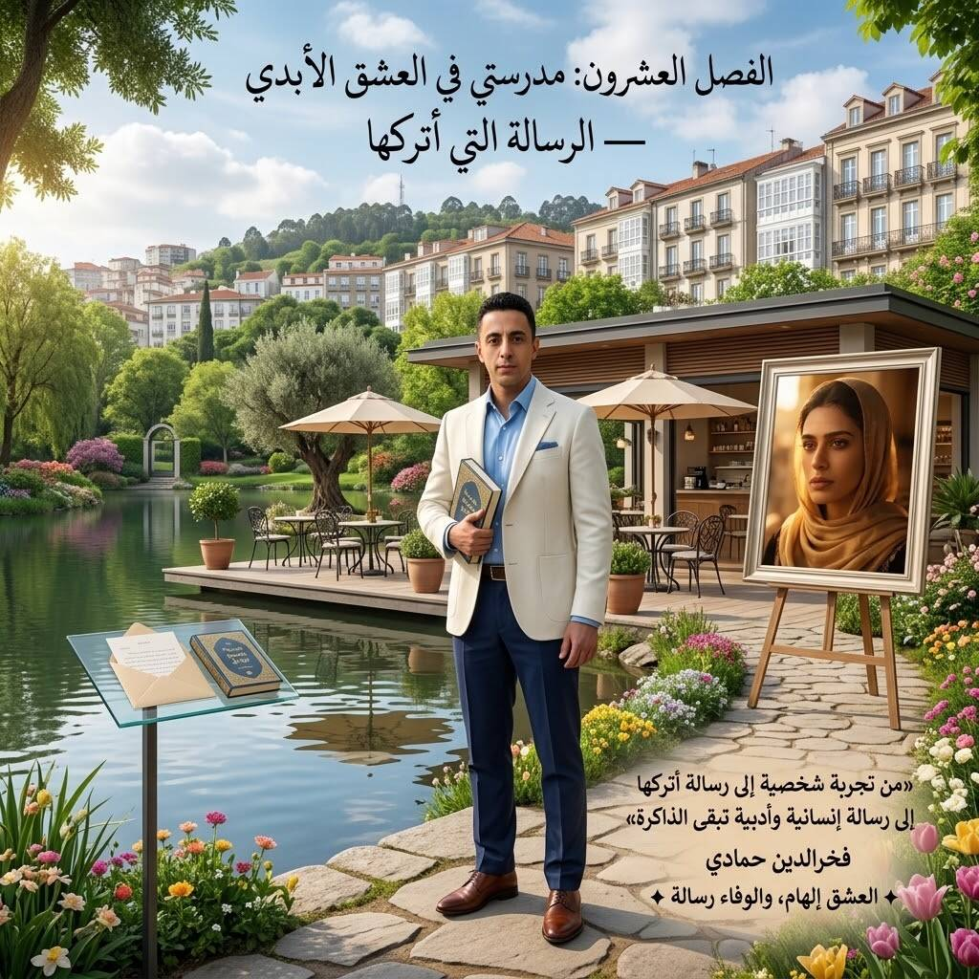

الخاتمة الكبرى: رسالة فخرالدين إلى الحياة

أنا فخرالدين حمادي، كتبت هذا الكتاب لأعبّر عن تجربتي في العشق، ولأشرح كيف أثرت في وجداني وأفكاري، وكيف أصبحت مصدر إلهام لرغبتي في الكتابة والتأمل.
لقد عشقت لمياء بصدق كما شعرت، واخترت أن أكون واضحًا في التعبير عن مشاعري. وعاهدت نفسي أن أظل وفيًا للمعنى الذي تحمله هذه التجربة في حياتي، وأن أحتفظ بها في ذاكرتي وكتاباتي ما دمت حيًا.
لمياء، إن قرأتِ هذه الكلمات يومًا، فاعلمي أنها تعبّر عن تجربتي أنا، وعن المشاعر التي حملتها في قلبي. أتمنى لك الخير، وأحترم حقك في اختيار حياتك وطريقك. أما أنا، فسأواصل طريقي، وسأكتب عن التجربة التي تركت في داخلي كل هذه الأفكار.
وإلى الناس جميعًا، أقول: الحب نعمة تستحق أن نتعامل معها بالصدق والرحمة والاحترام. لا تخجلوا من مشاعركم، ولا تستغلوا مشاعر الآخرين. لا تجعلوا الرفض سببًا لاحتقار أنفسكم، ولا تجعلوا الوفاء ذريعة لإلغاء حرية من تحبون. امنحوا مشاعركم مساحة للتعبير، واتركوا للعقل والحكمة دورهما في اتخاذ القرارات.
لقد أصبح العشق بالنسبة إليّ مصدر إلهام، والكتابة طريقي إلى التعبير عنه. ومن هنا جاءت «مدرسة العشق الأبدي»: ليست قانونًا مفروضًا على كل إنسان، بل تجربة شخصية أحاول أن أحوّلها إلى أفكار ورسائل يستطيع القارئ أن يتأملها ويناقشها.
أنا فخرالدين حمادي، وهذه رسالتي التي أتركها: أحبوا بصدق، أوفوا بوعي، احترموا الحرية، لا تندموا على النية الطيبة، وتعلّموا من تجاربكم. فالمشاعر الصادقة تستحق أن تُروى، والحياة تستحق أن تُعاش، والإنسان يستطيع أن يحمل ذكرى عزيزة في قلبه، وأن يواصل في الوقت نفسه بناء مستقبله.
هذه هي مدرستي في العشق الأبدي، وهذا هو المنهاج الذي اخترت أن أقدمه للعالم.

